আলটিমেট গ্লোবাল ক্যারিয়ার ব্লুপ্রিন্ট
লিঙ্কডইন প্রোফাইল অপটিমাইজেশন, এটিএস রেজুমে ও আন্তর্জাতিক নেটওয়ার্কিংয়ের মাধ্যমে গ্লোবাল জব ও ক্লায়েন্ট হান্টিংয়ের পূর্ণাঙ্গ ফিল্ড ম্যানুয়াল
—————————————————————————
মোঃ জিয়াউল কাদের
International Job Hunting Strategist & Career Consultant

উৎসর্গ
আমার পরম শ্রদ্ধেয় পিতা-মাতা, যাঁদের দোয়া ও ত্যাগের বিনিময়ে আমার আজকের এই অবস্থান;
আমার প্রিয় সহধর্মিণী ও সন্তান, যারা প্রবাস জীবনের প্রতিটি চড়াই-উতরাইয়ে আমার অবিচল প্রেরণা;
এবং সেইসব উদ্যমী, পরিশ্রমী ও স্বপ্নবাজ বাংলাদেশি ও গ্লোবাল প্রফেশনালদের প্রতি—
যাঁরা নিজেদের মেধা ও যোগ্যতার পূর্ণ মূল্যায়ন পেতে বৈশ্বিক মানচিত্রে নিজেদের তুলে ধরতে চান,
যাঁরা হালাল রিযিকের সন্ধানে সীমানা পেরিয়ে বিশ্বমঞ্চে স্বদেশের পতাকাকে সমুন্নত রাখতে দৃঢ়প্রতিজ্ঞ।

লেখকের ভূমিকা: আমার ব্যক্তিগত সংগ্রাম থেকে বৈশ্বিক ক্যারিয়ারের পথচলা
— মোঃ জিয়াউল কাদের (ইন্টারন্যাশনাল জব হান্টিং স্ট্র্যাটেজিস্ট) —
নাহমাদুহু ওয়া নুসাল্লি আলা রাসুলিহিল কারীম। সমস্ত প্রশংসা মহান আল্লাহ রাব্বুল আলামীনের, যিনি আমাকে অন্ধকার থেকে আলোর পথ দেখিয়েছেন, অভাবনীয় উৎস থেকে রিযিকের ব্যবস্থা করে দিয়েছেন এবং আমাকে আন্তর্জাতিক করপোরেট অঙ্গনে নিজের অবস্থান তৈরি করার তাওফিক দান করেছেন।
আমি কোনো অতিমানব নই। আমার পড়াশোনা কোনো অক্সফোর্ড, হার্ভার্ড বা আইভি লিগের বিশ্বখ্যাত শিক্ষাপ্রতিষ্ঠানে হয়নি। বাংলাদেশের একটি অত্যন্ত সাধারণ পরিবেশ থেকে সাধারণ ব্যাকগ্রাউন্ডে আমার ক্যারিয়ার শুরু হয়েছিল। আর দশজন উচ্চাকাঙ্ক্ষী তরুণের মতো আমিও একসময় স্বপ্ন দেখতাম আন্তর্জাতিকভাবে কাজ করার, বহুজাতিক প্রতিষ্ঠানে লিডারশিপ রোলে পৌঁছানোর এবং নিজের পরিবারকে একটি মর্যাদাপূর্ণ ও অর্থনৈতিকভাবে নিরাপদ ভবিষ্যৎ উপহার দেওয়ার।
কিন্তু বাস্তবতার জমিন ছিল অত্যন্ত বন্ধুর ও নির্মম। ক্যারিয়ারের শুরুর দিকে যখন আমি আন্তর্জাতিক চাকরির জন্য আবেদন করা শুরু করি, তখন আমি দিনের পর দিন, মাসের পর মাস শত শত কোম্পানিতে আমার সিভি (CV) ড্রপ করতাম। লিঙ্কডইনে 'Easy Apply' বাটনে ঘণ্টার পর ঘণ্টা ক্লিক করতাম, জব পোর্টালে ফর্ম ফিলাপ করতে করতে ক্লান্ত হয়ে পড়তাম। ফল কী হয়েছিল জানেন? শূন্য! মাসের পর মাস পার হয়ে যেত, কিন্তু আমার মেইলবক্সে ইন্টারভিউয়ের কোনো ইনভাইটেশন তো দূরের কথা, কোনো রিক্রুটার আমার সিভি ওপেন পর্যন্ত করত না!
সেই দিনগুলোতে তীব্র হতাশা আমাকে ঘিরে ধরত। নিজের যোগ্যতা নিয়ে সন্দেহ জাগত। মনে হতো—'আমি তো পরিশ্রম করছি, আমি তো কাজ জানি, তবে কেন কেউ আমাকে ডাকছে না? আন্তর্জাতিক বড় বড় প্রতিষ্ঠানগুলো কি তবে কেবল ইউরোপ-আমেরিকার প্রার্থীদেরই নেয়? আমাদের মতো সাধারণ মানুষদের কি তবে কোনো সুযোগ নেই?'
আমাকে পথ দেখানোর মতো কোনো মেন্টর ছিল না। কোনো আন্তর্জাতিক ক্যারিয়ার কোচ আমার পাশে এসে দাঁড়ায়নি। প্রত্যেকটি ধাক্কা আমাকে নিজে নিজে খেতে হয়েছে, প্রতিটি ভুল থেকে রক্তক্ষরণ হয়েছে, প্রতিটি দেয়ালের সাথে ধাক্কা খেয়ে তবেই আমি সত্যের সন্ধান পেয়েছি। আর সেই দীর্ঘ, কষ্টসাধ্য ও তিক্ত অনুসন্ধানের একপর্যায়ে আমি আবিষ্কার করলাম এক অপ্রিয় কিন্তু অবিশ্বাস্য সত্য: আমি অযোগ্য ছিলাম না; আমার সমস্যা ছিল আমি আন্তর্জাতিক করপোরেট হায়ারার্কি ও রিক্রুটমেন্ট অ্যালগরিদমের অদৃশ্য নিয়মাবলি জানতাম না!
আমরা দেশীয় চাকরির বাজারে যেভাবে সিভি পাঠাই, যে ভাষায় কথা বলি এবং যেভাবে নিজেদের উপস্থাপন করি—আন্তর্জাতিক গ্লোবাল হেডহান্টিংয়ের দুনিয়া তার চেয়ে সহস্র আলোকবর্ষ দূরে। আন্তর্জাতিক রিক্রুটাররা হাজার হাজার সিভির স্তূপ ম্যানুয়ালি পড়েন না। তাঁদের পেছনে কাজ করে জটিল এন্টারপ্রাইজ সফটওয়্যার, কৃত্রিম বুদ্ধিমত্তা এবং সাইকোলজিক্যাল ফিল্টারিং মেকানিজম। যখন আমি এই অদৃশ্য ইকোসিস্টেম ডিকোড করতে পারলাম, যখন আমি আমার লিঙ্কডইন প্রোফাইলকে সাধারণ একটি ডিজিটাল বায়োডাটা থেকে একটি হাই-কনভার্টিং সেলস ফানেলে রূপান্তর করলাম—তখন রাতারাতি চিত্রনাট্য বদলে গেল, আলহামদুলিল্লাহ!
যাঁরা একসময় আমার অ্যাপ্লিকেশন রিজেক্ট করত, সেই কাতার, দুবাই, সিঙ্গাপুর ও ইউরোপের শীর্ষ মাল্টিন্যাশনাল কোম্পানিগুলোর সিনিয়র হেডহান্টাররা নিজেরাই আমাকে সরাসরি লিঙ্কডইনে মেসেজ পাঠিয়ে ইন্টারভিউয়ের জন্য অনুরোধ করা শুরু করলেন। আমি কাতারের শীর্ষস্থানীয় প্রতিষ্ঠানে আকর্ষণীয় গ্লোবাল প্যাকেজ ও সম্পূর্ণ পারিবারিক রিলোকেশনসহ সিনিয়র লিডারশিপ পজিশনে জয়েন করলাম।
💎 লেখকের প্রতিশ্রুতি ও দায়বদ্ধতা:
"আমি চাই না আমার দেশের তরুণরা, আমার প্রফেশনাল ভাইয়েরা সেই একই অন্ধকারের গলিপথে বছর পর বছর হারিয়ে যাক যে পথ দিয়ে আমাকে একাকী রক্তক্ষরণ সহ্য করে আসতে হয়েছিল। আমার যে পেইড মাস্টারক্লাস কোর্স রয়েছে, যার জন্য মানুষ চড়া ফি প্রদান করে—তার সম্পূর্ণ নির্যাস, প্রতিটি ফ্রেমওয়ার্ক, প্রতিটি সুনির্দিষ্ট স্ট্র্যাটেজি এবং প্রতিটি কৌশল আমি কোনো গোপন না রেখে এই বইটিতে উন্মুক্ত করে দিয়েছি। এটি কেবল তাত্ত্বিক লেকচার নয়; এটি আমার রক্ত-ঘামে অর্জিত এক বাস্তব রণকৌশল।"

কেন এই বই: আন্তর্জাতিক ক্যারিয়ার এখন বিলাসিতা নয়, বেঁচে থাকার অপরিহার্য সুরক্ষা
আজকের দিনে দাঁড়িয়ে আমাদের অত্যন্ত নির্মোহভাবে অর্থনৈতিক বাস্তবতা বিশ্লেষণ করতে হবে। আমরা এমন এক বৈশ্বিক যুগে বাস করছি যেখানে স্থানীয় মুদ্রার অবমূল্যায়ন (Inflation & Currency Devaluation), দ্রব্যমূল্যের সীমাহীন ঊর্ধ্বগতি এবং দেশীয় চাকরির বাজারের সীমাবদ্ধতা প্রতিটি মধ্যবিত্ত ও উচ্চাকাঙ্ক্ষী পরিবারের স্বাভাবিক জীবনযাত্রাকে মারাত্মক ঝুঁকিতে ফেলছে।
আপনি যদি কেবল স্থানীয় মুদ্রায় আয় করেন, তবে প্রতি বছর আপনার আয়ের প্রকৃত ক্রয়ক্ষমতা ২০ থেকে ৩০ শতাংশ পর্যন্ত ক্ষয়ে যাচ্ছে। এর বিপরীতে, আপনি যদি আন্তর্জাতিক কোনো প্রতিষ্ঠানে রিমোটলি কাজ করেন অথবা মধ্যপ্রাচ্য (কাতার, ইউএই, সৌদি আরব), ইউরোপ বা উত্তর আমেরিকায় ফুল রিলোকেশনসহ চাকরি পান—তবে আপনি আয় করছেন বিশ্বের সবচেয়ে শক্তিশালী রিজার্ভ কারেন্সিতে (USD, QAR, AED, EUR)। এটি কেবল আপনার ব্যাংক ব্যালেন্স বৃদ্ধি করে না, এটি আপনাকে এবং আপনার ভবিষ্যত প্রজন্মকে মুদ্রাস্ফীতির অভিঘাত থেকে আজীবনের জন্য সুরক্ষিত করে দেয়।
একটি আন্তর্জাতিক রিলোকেশন প্যাকেজের প্রকৃত আর্থিক অ্যানাটমি
অনেকে মনে করেন বিদেশে চাকরি মানে কেবল একটি মূল বেতন (Base Salary)। এটি এক বিশাল ভ্রান্তি! আন্তর্জাতিক বিশেষায়িত পজিশনে যখন কোনো বহুজাতিক প্রতিষ্ঠান আপনাকে বাংলাদেশ থেকে হায়ার করে নিয়ে যায়, তখন তারা আপনার জীবনযাত্রার প্রায় ৭০ থেকে ৮০ শতাংশ ব্যয় সরাসরি বহন করে। নিচের হিসাবটি লক্ষ্য করুন:
১. ট্যাক্স-ফ্রি মূল বেতন (Base Salary): কাতারে বা দুবাইতে একজন মিড-লেভেল থেকে সিনিয়র প্রফেশনালের মাসিক বেতন সাধারণত ১৫,০০০ থেকে ৩৫,০০০ রিয়াল/দিরহাম (বাংলাদেশি টাকায় প্রায় ৫ লক্ষ থেকে ১২ লক্ষ টাকা), যা সম্পূর্ণ করমুক্ত।
২. ফ্যামিলি হাউজিং সুবিধা (Housing Allowance): কোম্পানি সরাসরি প্রিমিয়াম ফার্নিশড বা আনফার্নিশড অ্যাপার্টমেন্টের সম্পূর্ণ ভাড়া বহন করে (মাসিক ৭,০০০ থেকে ১৫,০০০ রিয়াল সমমূল্যের)।
৩. প্রিমিয়াম প্রাইভেট হেলথ ইনস্যুরেন্স: আপনার এবং আপনার স্ত্রী-সন্তানদের জন্য ১০০% আন্তর্জাতিক মানের প্রাইভেট হাসপাতালের ক্যাশলেস স্বাস্থ্যবীমা।
৪. সন্তানদের আন্তর্জাতিক স্কুলের টিউশন ফি (Schooling Allowance): প্রতি সন্তানের জন্য বছরে ২৫,০০০ থেকে ৫০,০০০ রিয়াল পর্যন্ত ব্রিটিশ বা আমেরিকান কারিকুলাম স্কুলের বেতন কোম্পানি পরিশোধ করে।
৫. বার্ষিক বিজনেস/ইকোনমি রিটার্ন এয়ার টিকিট: প্রতি বছর বার্ষিক ছুটির সময় পুরো পরিবারের জন্য নিজ দেশে যাওয়ার বিমান টিকিট।
৬. প্রথম দিনের জয়েনিং রিলোকেশন কার্গো: আপনার বাংলাদেশ বা বর্তমান বাসস্থানের সমস্ত আসবাবপত্র ও মালামাল কন্টেইনারে করে আন্তর্জাতিকভাবে শিপমেন্টের খরচ কোম্পানি প্রদান করে।
৭. এন্ড অফ সার্ভিস গ্র্যাচুইটি (ESB): চাকরির মেয়াদ শেষে আন্তর্জাতিক শ্রম আইন অনুযায়ী প্রতি বছরের জন্য মোটা অঙ্কের এককালীন গ্র্যাচুইটি তহবিল।
এই সুযোগগুলো কি অলীক কোনো স্বপ্ন? মোটেও না! প্রতিদিন শত শত আন্তর্জাতিক প্রফেশনাল এই সুযোগগুলো পাচ্ছেন। কিন্তু প্রশ্ন হলো: আপনি কি সেই সুযোগ পাওয়ার জন্য নিজেকে আন্তর্জাতিক মানদণ্ডে প্রস্তুত করেছেন?
৪টি প্রধান ক্যান্ডিডেট প্রোফাইল: আপনি এই বইটি কীভাবে পড়বেন?
এই বইটি কোনো 'One Size Fits All' বা সবার জন্য এক মাপের তাত্ত্বিক সংকলন নয়। প্রতিটি পেশাজীবীর বর্তমান অবস্থান, অভিজ্ঞতা ও জীবনের অগ্রাধিকার ভিন্ন। তাই বইটির প্রতিটি অধ্যায়ে আমি ৪টি সুনির্দিষ্ট প্রফেশনাল প্রোফাইলের জন্য আলাদা অ্যাকশন প্ল্যান যুক্ত করেছি:
🎯 চার পাঠকশ্রেণীর জন্য বিশেষ পাথওয়ে গাইড:
• ১. ফ্রেশ গ্র্যাজুয়েট ও জুনিয়র প্রফেশনাল (০-২ বছর অভিজ্ঞতা): আপনার প্রধান সংকট হলো অভিজ্ঞতার অভাব ও আন্তর্জাতিক রিক্রুটারদের কাছে নিজেকে বিশ্বাসযোগ্য করে তোলা। আপনার জন্য ফোকাস হবে: নিশ স্কিল সার্টিফিকেশন, এআই-চালিত পোর্টফোলিও শোকেসিং এবং গ্লোবাল রিমোট ইন্টার্নশিপ বা কন্ট্রাক্ট জব ক্র্যাক করা।
• ২. আন্তর্জাতিক রিলোকেশন প্রত্যাশী (৩-৮ বছর অভিজ্ঞতা): আপনার মূল লক্ষ্য দেশ থেকে মধ্যপ্রাচ্য (কাতার, ইউএই, সৌদি) বা ইউরোপে পরিবারসহ ভিসা স্পনসরশিপ নিয়ে যাওয়া। আপনার ফোকাস হবে: 'Recruiters Only' ব্যাক-এন্ড সেটিংস, লাইভ জব ডেসক্রিপশন ম্যাপিং এবং স্পনসরশিপ প্রদানকারী এন্টারপ্রাইজ কোম্পানি টার্গেটিং।
• ৩. প্রতিষ্ঠিত সিনিয়র এক্সিকিউটিভ ও বিভাগীয় প্রধান (৮+ বছর অভিজ্ঞতা): আপনার লক্ষ্য দেশীয় মাঝারি অবস্থান থেকে গ্লোবাল ডিরেক্টর, ভিপি বা হেড অব ডিপার্টমেন্ট রোলে রূপান্তর। আপনার ফোকাস হবে: এক্সিকিউটিভ হেডহান্টিং নেটওয়ার্কিং, থট-লিডারশিপ কন্টেন্ট স্ট্র্যাটেজি এবং স্যালারি ও ইকুইটি নেগোসিয়েশন।
• ৪. টেক প্রফেশনাল, ফ্রিল্যান্সার ও কনসালট্যান্ট: আপনার লক্ষ্য লোকাল ফ্রিল্যান্স মার্কেটপ্লেসের কম রেটের ইঁদুর দৌড় থেকে বেরিয়ে সরাসরি আন্তর্জাতিক হাই-টিকেটিং B2B ক্লায়েন্ট ও রিমোট ইউএস/ইউরোপ কন্ট্রাক্ট জয় করা। আপনার ফোকাস হবে: সার্ভিস প্রপোজিশন, ইনবাউন্ড লিড ম্যাগনেট ও সোশ্যাল সেলিং।

বইয়ের সামগ্রিক রোডম্যাপ: ৫টি খণ্ডের মাস্টার স্ট্রাকচার
এই বইটি মোট ৫টি সুসংহত খণ্ডে এবং ২২টি গভীর অধ্যায়ে বিন্যস্ত, যা ধাপে ধাপে আপনাকে শূন্য থেকে আন্তর্জাতিক অফার পর্যন্ত নিয়ে যাবে:
• খণ্ড ১: গ্লোবাল মাইন্ডসেট ও রিক্রুটার সাইকোলজি (অধ্যায় ১-২) — নিশ নির্ধারণ, ভ্যালু ইকুয়েশন ও লিঙ্কডইন রিক্রুটার (RPS) প্ল্যাটফর্মের অভ্যন্তরীণ মেকানিজম।
• খণ্ড ২: লিঙ্কডইন প্রোফাইল আর্কিটেকচার (অধ্যায় ৩-৬) — ব্যানার, হেডলাইন, অ্যাবাউট স্টোরিটেলিং ও এক্সপেরিয়েন্স সেকশনের এন্টারপ্রাইজ রূপান্তর।
• খণ্ড ৩: নেটওয়ার্কিং, আউটরিচ ও সোশ্যাল সেলিং (অধ্যায় ৭-১০) — হেডহান্টার ইনবক্স ক্র্যাকিং, কানেকশন স্ক্রিপ্ট ও থট লিডারশিপ কন্টেন্ট।
• খণ্ড ৪: এটিএস ফ্রেন্ডলি রেজুমে ও অ্যাপ্লিকেশন কৌশল (অধ্যায় ১১-১৪) — এআই স্ক্যানার পাস করা সিভি, কভার লেটার ও কোল্ড অ্যাপ্লিকেশন মেথড।
• খণ্ড ৫: আন্তর্জাতিক ইন্টারভিউ, ভিসা ও হাই-ভ্যালু অফার নেগোসিয়েশন (অধ্যায় ১৫-২২) — এসটিএআর ফ্রেমওয়ার্ক, বিহেভিওরাল রাউন্ড, স্যালারি নেগোসিয়েশন ও পারিবারিক রিলোকেশন।
বিসমিল্লাহ বলে শুরু করুন। প্রতিটি অধ্যায় মনোযোগ দিয়ে পড়ুন, প্রতিটি ডায়াগ্রাম ও স্ক্রিনশট নিবিড়ভাবে পর্যবেক্ষণ করুন এবং প্রতিটি অধ্যায়ের শেষে দেওয়া ফিল্ড অ্যাকশন ওয়ার্কবুকটি পূরণ না করে পরের অধ্যায়ে যাবেন না। ইনশাআল্লাহ, এই যাত্রা আপনার ক্যারিয়ার এবং আপনার জীবনের মোড় চিরতরে ঘুরিয়ে দেবে।

খণ্ড ১: গ্লোবাল মাইন্ডসেট ও রিক্রুটার সাইকোলজি
অধ্যায় ১: গ্লোবাল নিশ নির্ধারণ ও মার্কেট ভ্যালিডেশন (The Niche Blueprint)
— আন্তর্জাতিক করপোরেট দুনিয়ায় নিজের অপরিহার্য ভ্যালু পজিশনিং প্রতিষ্ঠা —
১.১ জেনারেলিস্টদের ট্র্যাজেডি: কেন শত শত কোল্ড অ্যাপ্লিকেশনে কোনো ফল আসে না?
আন্তর্জাতিক চাকরির সন্ধানে নামা অধিকাংশ বাংলাদেশি ও উন্নয়নশীল দেশের পেশাজীবীদের যাত্রা শুরু হয় একটি চরম আত্মঘাতী ভুলের মধ্য দিয়ে। আমি প্রতিদিন এমন শত শত প্রফেশনালের সাথে কথা বলি, যাঁদের প্রোফাইল ও রেজুমে দেখলে একটি সাধারণ কিন্তু বিধ্বংসী মানসিকতার প্রতিফলন ঘটে—তাঁরা ভাবেন, "আমি সব ধরনের কাজ করতে পারি! আমাকে যে পদেই সুযোগ দেওয়া হবে, আমি পরিশ্রম করে নিজেকে প্রমাণ করব।" শুনতে এটি খুব ইতিবাচক ও বিনম্র মনে হলেও, আন্তর্জাতিক রিক্রুটিংয়ের কঠোর বাস্তবতায় এটিই একজন ক্যান্ডিডেটের ক্যারিয়ার ধ্বংসের সবচেয়ে বড় কারণ!
এই মানসিকতাকে আমি বলি 'জেনারেলিস্ট ট্র্যাপ' (The Generalist Trap)। একজন জেনারেলিস্ট চাকরিপ্রার্থী কী করেন? তিনি লিঙ্কডইনে লগইন করেন, জব সার্চ বক্সে যান, আর ব্যাংক, ফিনটেক, অয়েল অ্যান্ড গ্যাস, ই-কমার্স, গার্মেন্টস, স্বাস্থ্যসেবা—যে কোনো কোম্পানিতে ভ্যাকেন্সি দেখলেই কোনো বাছবিচার ছাড়া 'Easy Apply' বাটনে চাপ দিতে থাকেন। আজ তিনি ব্যাংকের বিজনেস অ্যানালিস্ট পদে আবেদন করছেন, কাল একই ব্যক্তি কোনো অয়েল অ্যান্ড গ্যাস কোম্পানির প্রজেক্ট কোঅর্ডিনেটর পদে আবেদন করছেন, আর পরশু কোনো সফটওয়্যার কোম্পানির অ্যাকাউন্টস বা সেলস পদের জন্য সিভি পাঠাচ্ছেন!
ফলাফল কী দাঁড়ায়? মাসের পর মাস পার হয়ে যায়, ৩০০ থেকে ৫০০টি কোম্পানিতে আবেদন করা শেষ হয়ে যায়, কিন্তু মেইলবক্সে কেবল নীরবতা অথবা স্বয়ংক্রিয় রিজেকশন ইমেইলের স্তূপ জমে। একপর্যায়ে প্রার্থী গভীর হতাশায় নিমজ্জিত হন এবং ভাবতে শুরু করেন, "আমার তো কোনো রেফারেল নেই, আমার তো ভাগ্য খারাপ, আন্তর্জাতিক কোম্পানিগুলো বোধহয় বাইরে থেকে কাউকেই নেয় না!" কিন্তু নির্মম সত্য হলো: সমস্যা ভাগ্যে নয়, সমস্যা আপনার পদ্ধতিতে!
আন্তর্জাতিক করপোরেট হেডহান্টারদের দৃষ্টিকোণ থেকে বিষয়টি একবার চিন্তা করুন। দোহা, দুবাই, রিয়াদ কিংবা লন্ডনের একজন ট্যালেন্ট অ্যাকুইজিশন ম্যানেজারের কাছে যখন কোনো পদের নিয়োগ আসে, তখন তিনি এমন কোনো প্রার্থীর সন্ধান করেন না যিনি "সবকিছুই একটু একটু পারেন"। আন্তর্জাতিক বাজারে কোম্পানিগুলো মিলিয়ন ডলারের ঝুঁকি নেয়। তারা একটি সুনির্দিষ্ট জটিল সমস্যা সমাধানের জন্য সুনির্দিষ্ট বিশেষজ্ঞ (Specialist) খোঁজে। আপনি যখন সবকিছুর দাবিদার হন, তখন আন্তর্জাতিক রিক্রুটারের চোখে আপনি কারো জন্যই অপরিহার্য নন—আপনি কেবল একজন সাধারণ অপ্রয়োজনীয় জেনারেলিস্ট।
১.২ ভ্যালু ইকুয়েশন: ১০০ দিন বনাম ১০ দিনের অনবোর্ডিং ইকোনমিক্স
কেন আন্তর্জাতিক বড় বড় কোম্পানিগুলো হাজার হাজার ডলার ব্যয় করে অন্য দেশ থেকে ভিসা ও রিলোকেশন দিয়ে ক্যান্ডিডেট হায়ার করে? আমার লেকচারে আমি এই অঙ্কের গোপন নেপথ্য সমীকরণ উন্মোচন করেছি—যাকে বলা হয় 'The 100 Days vs 10 Days Onboarding Economics'।
ধরুন, মধ্যপ্রাচ্যের একটি স্বনামধন্য লজিস্টিকস ও সাপ্লাই চেইন কোম্পানি একজন সিনিয়র অপারেশন্স স্পেশালিস্ট খুঁজছে। কোম্পানিটির সামনে দুটি বিকল্প রয়েছে:
• বিকল্প ক (লোকাল জেনারেলিস্ট): তাদের দেশের ভেতরেই একজন ক্যান্ডিডেট পাওয়া যাচ্ছে, যাঁর সাপ্লাই চেইনের কোনো পূর্ব অভিজ্ঞতা নেই, কিন্তু তিনি অতীতে রিটেইল সেলসে ৫ বছর কাজ করেছেন। তিনি খুব পরিশ্রমী, বেতনও হয়তো কিছুটা কম চাইছেন (মাসিক প্রায় ৩,০০০ ডলার)। কিন্তু সমস্যা হলো, আন্তর্জাতিক কোল্ড-চেইন লজিস্টিকস, বন্দর ক্লিয়ারেন্স ও কাস্টমস রেগুলেশনস কীভাবে কাজ করে তা তিনি জানেন না। তাঁকে এই পুরো প্রসেস শেখাতে কোম্পানির সময় লাগবে অন্তত ৩ থেকে ৪ মাস (প্রায় ১০০ দিন)।
• বিকল্প খ (আন্তর্জাতিক ইন্ডাস্ট্রি স্পেশালিস্ট): বাংলাদেশ বা দূরবর্তী কোনো দেশ থেকে এমন একজন বিশেষজ্ঞ পাওয়া গেল, যিনি বিগত ৬ বছর ধরে সরাসরি আন্তর্জাতিক বন্দর ও লজিস্টিকস সেক্টরেই গভীর কাজ করেছেন। কোম্পানিকে হয়তো তাঁর পেছনে ভিসা, বিমান টিকিট ও রিলোকেশন মিলিয়ে এককালীন অতিরিক্ত ৫,০০০ ডলার খরচ করতে হবে এবং তাঁর মাসিক বেতন দিতে হবে ৬,০০০ ডলার।
এখন একজন অভিজ্ঞ সিএফও (CFO) বা এইচআর ডিরেক্টর খাতার পাতায় কী হিসাব করেন জানেন? বিকল্প 'ক'-এর জেনারেলিস্টকে ১০০ দিন ধরে প্রশিক্ষণ দেওয়ার সময় কোম্পানির অন্যান্য সিনিয়র ডিরেক্টরদের সময় নষ্ট হবে, অপারেশনে বড় ধরনের ভুলের ঝুঁকি থাকবে এবং ১০০ দিনের বেতন ও উৎপাদনশীলতার ক্ষতি মিলিয়ে কোম্পানির ক্ষতি হবে প্রায় ২৫,০০০ থেকে ৩৫,০০০ ডলার! এর বিপরীতে, বিকল্প 'খ'-এর বিশেষজ্ঞ যেদিন ফ্লাইটে করে দোহা বিমানবন্দরে নামবেন এবং পরদিন অফিসে ঢুকবেন—ঠিক ১০ম দিনের মাথায় তিনি কোম্পানির জটিল সাপ্লাই চেইন অপারেশন নিজের কাঁধে তুলে নিয়ে রেজাল্ট জেনারেট করা শুরু করবেন! কোম্পানির সাশ্রয় হলো লাখ লাখ টাকা!
💡 গোল্ডেন রুল অব ইন্টারন্যাশনাল হায়ারাবিলিটি
"আন্তর্জাতিক কোম্পানিগুলো আপনাকে আপনার পরিশ্রম বা ডিগ্রির জন্য বিদেশে নিয়ে যায় না; তারা আপনাকে নেয় তাদের অনবোর্ডিং পিরিয়ড ১০০ দিন থেকে ১০ দিনে নামিয়ে আনার জন্য। আপনি যদি একটি সুনির্দিষ্ট ইন্ডাস্ট্রিতে গভীর জ্ঞান অর্জন করেন, তবে আপনার রিলোকেশন খরচ কোম্পানির কাছে কোনো ব্যয় নয়—বরং লাখ ডলার বাঁচানোর সবচেয়ে লাভজনক ইনভেস্টমেন্ট!"

১.৩ নিশ নির্ধারণের ৪টি অলঙ্ঘনীয় স্তম্ভ (The 4 Pillars of Niche)
একটি আন্তর্জাতিক মানের হাই-কনভার্টিং নিশ কীভাবে তৈরি করতে হয়? এটি কোনো আন্দাজের বিষয় নয়। এর পেছনে রয়েছে ৪টি সুসংহত স্তম্ভ:
স্তম্ভ ১: ইন্ডাস্ট্রি নির্বাচন (Industry Vertical Specialization)
আপনার প্রথম কাজ হলো নিজের একটি প্রধান ইন্ডাস্ট্রি ভার্টিক্যাল চূড়ান্ত করা। আপনি কি ব্যাংকিং ও ফিনটেকে পারদর্শী? নাকি স্বাস্থ্যসেবা ও ফার্মা? নাকি এনার্জি, অয়েল অ্যান্ড গ্যাস? নাকি লজিস্টিকস ও ই-কমার্স? নাকি ক্লাউড সফটওয়্যার? একটি সুনির্দিষ্ট ইন্ডাস্ট্রি বেছে নেওয়ার অর্থ এই নয় যে আপনি অন্য কাজ জানেন না; এর অর্থ হলো আন্তর্জাতিক বাজারে নিজেকে ব্র্যান্ডিং করার সময় আপনি সেই নির্দিষ্ট সেক্টরের সমস্যা সমাধানের মাস্টার হিসেবে পরিচিত হবেন। কখনোই এক সাথে দুটি ভিন্নধর্মী ইন্ডাস্ট্রিতে পা রাখবেন না।
স্তম্ভ ২: টার্গেট কোম্পানি পোর্টফোলিও গঠন (২০ থেকে ৫০টি কোম্পানির সুনির্দিষ্ট তালিকা)
আকাশকুসুম কল্পনায় পুরো ইন্টারনেটে ঘুরে বেড়ানো বন্ধ করুন। আপনার নির্বাচিত ইন্ডাস্ট্রিতে যে কোম্পানিগুলো সক্রিয় এবং আন্তর্জাতিকভাবে মেধা হায়ার করে, এমন ২০ থেকে ৫০টি সুনির্দিষ্ট কোম্পানির একটি মাস্টার তালিকা তৈরি করতে হবে।
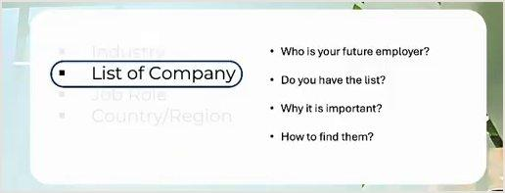
চিত্র ১.১: নিশ স্তম্ভ ২ — টার্গেট কোম্পানি পোর্টফোলিও গঠনের লাইভ ক্লাস স্লাইড (ভিডিও রেফারেন্স: ১০:১৫ মিনিট)
🔍 স্ক্রিন ডিকোড: চিত্র ১.১ থেকে কোম্পানি পোর্টফোলিও ফ্রেমওয়ার্ক
১. Who is your future employer?: আপনার ভবিষ্যৎ নিয়োগকর্তা কে? এলোমেলোভাবে শত শত সংস্থায় আবেদন না করে আপনার কাঙ্ক্ষিত ২০-৫০টি কোম্পানির পরিচয় পরিষ্কার থাকতে হবে।
২. Do you have the list?: কাগজে-কলমে বা স্প্রেডশিটে কি আপনার কাছে এই সুনির্দিষ্ট কোম্পানিগুলোর তালিকা রেডি আছে? তালিকা না থাকলে আপনার জব হান্টিং হবে সম্পূর্ণ লক্ষ্যহীন।
৩. Why it is important?: টার্গেট তালিকা থাকলে আপনি তাদের সংস্কৃতি, বর্তমান সমস্যা ও টেকনোলজি স্ট্যাক গভীরভাবে বোঝার সময় পাবেন, যা ইন্টারভিউতে অভাবনীয় সাফল্য এনে দেয়।
৪. How to find them?: লিঙ্কডইন কোম্পানি ডিরেক্টরি ও ইন্ডাস্ট্রি ফিল্টার ব্যবহার করে কীভাবে সঠিক কোম্পানিগুলো খুঁজে বের করবেন তার বাস্তব রূপরেখা।

🎥 ভিডিওতে কোম্পানি ফিল্টারিং লেকচার দেখতে ক্লিক করুন: ▶ [ভিডিও রেফারেন্স: ১০:১৫ মিনিট — টার্গেট কোম্পানি স্লাইড]
নিচে আমার ক্লাসে দেখানো লাইভ লিঙ্কডইন কোম্পানি পেজ সার্চ ও ইন্ডাস্ট্রি ট্যাগ অডিটের স্ক্রিনশটটি দেখুন:
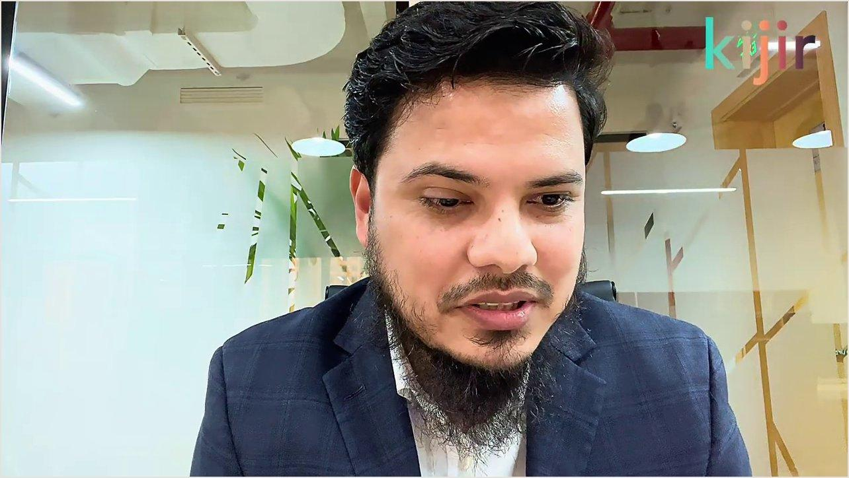
চিত্র ১.২: লিঙ্কডইন সার্চবারে ইন্ডাস্ট্রি ও কোম্পানি ফিল্টারিংয়ের লাইভ স্ক্রিন-শেয়ার (ভিডিও রেফারেন্স: ১১:১৫ মিনিট)
🔍 স্ক্রিন ডিকোড: চিত্র ১.২ থেকে লাইভ কোম্পানি অডিট টেকনিক
১. অফিশিয়াল কোম্পানি পেজ অডিট: লিঙ্কডইন সার্চবারে টার্গেট কোম্পানির নাম লিখুন এবং সরাসরি তাদের 'About' সেকশনে যান।
২. ইন্ডাস্ট্রি ট্যাগ ম্যাচিং: কোম্পানির 'Industry' ফিল্ডে লেখা অফিশিয়াল ট্যাগটি নোট করুন এবং আপনার প্রোফাইলের ইন্ডাস্ট্রি সেটিংসে অবিকল একই ট্যাগ নির্বাচন করুন।
৩. কর্মী সংখ্যা ও গ্রোথ রেট: কোম্পানির হেডকাউন্ট ৫০+ এর বেশি এবং পজিটিভ গ্রোথ রেট থাকলে তারা আন্তর্জাতিক স্পনসরশিপের জন্য উপযুক্ত।

🎥 ভিডিওতে লাইভ কোম্পানি পেজ সার্চ দেখতে ক্লিক করুন: ▶ [ভিডিও রেফারেন্স: ১১:১৫ মিনিট — লাইভ কোম্পানি সার্চ]
স্তম্ভ ৩: সুনির্দিষ্ট পদবী ও ক্যারিয়ার ল্যাডার (Standardized Job Roles & Hierarchy)
আন্তর্জাতিক করপোরেট অঙ্গনে প্রতিটি পদের দায়িত্ব ও টাইটেল অত্যন্ত সুনির্দিষ্ট। আমাদের দেশে অনেক সময় একই ব্যক্তিকে দিয়ে অ্যাকাউন্টস, এইচআর ও মার্কেটিং করানো হয় এবং পদবী দেওয়া হয় 'অ্যাসিস্ট্যান্ট ম্যানেজার'। কিন্তু আন্তর্জাতিক হেডহান্টার যখন সার্চ করেন, তিনি 'অ্যাসিস্ট্যান্ট ম্যানেজার' লিখে সার্চ করেন না। তিনি খোঁজেন: 'Financial Controller', 'Lead Cloud Architect', 'Enterprise Risk Specialist', বা 'Supply Chain Optimization Manager'।
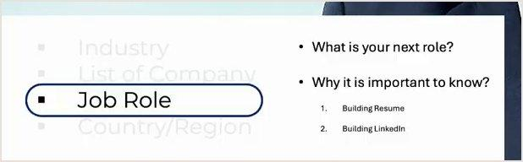
চিত্র ১.৩: নিশ স্তম্ভ ৩ — জব রোল ও ক্যারিয়ার ল্যাডার নির্ধারণ স্লাইড (ভিডিও রেফারেন্স: ১৩:৩০ মিনিট)
🔍 স্ক্রিন ডিকোড: চিত্র ১.৩ থেকে আন্তর্জাতিক পদবীর প্রয়োজনীয়তা
১. What is your next role?: আপনার পরবর্তী আন্তর্জাতিক টার্গেট পদবী কী? এটি সুনির্দিষ্ট না হলে রেজুমে ও লিঙ্কডইন কোনোটিই রিক্রুটারের নজর কাড়বে না।
২. Building Resume (রেজুমে গঠন): আপনার রেজুমের প্রতিটি বুলেট পয়েন্ট নির্বাচিত পদবীর সমার্থক টেকনিক্যাল কিওয়ার্ড দিয়ে সাজাতে হবে।
৩. Building LinkedIn (লিঙ্কডইন রূপান্তর): লিঙ্কডইনের হেডলাইন, অ্যাবাউট এবং এক্সপেরিয়েন্স সেকশন যেন সেই নির্দিষ্ট পদের দায়িত্ব প্রতিফলিত করে।

🎥 ভিডিওতে জব রোল নির্ধারণ লেকচার দেখতে ক্লিক করুন: ▶ [ভিডিও রেফারেন্স: ১৩:৩০ মিনিট — জব রোল স্লাইড]
নিচে আন্তর্জাতিক পদবীর অর্গানোগ্রাম ও লাইভ লিঙ্কডইন রোল সার্চ মেকানিজম দেখুন:
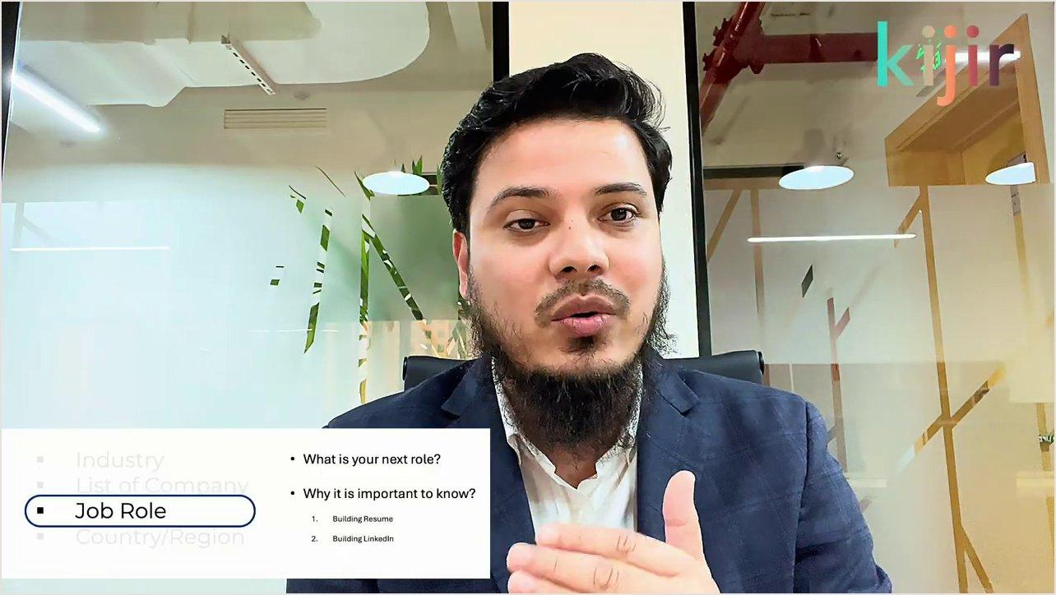
চিত্র ১.৪: লিঙ্কডইন জব সার্চে টার্গেট পদবী ও আন্তর্জাতিক অর্গানোগ্রাম অ্যানালাইসিস (ভিডিও রেফারেন্স: ১৩:৪৫ মিনিট)
🔍 স্ক্রিন ডিকোড: চিত্র ১.৪ থেকে পদবী রিসার্চ মেকানিজম
১. পদবীর লেভেলিং ও হায়্যারার্কি: আন্তর্জাতিক প্রতিষ্ঠানগুলোতে ক্যারিয়ার ল্যাডার সুনির্দিষ্ট: Specialist ➔ Lead ➔ Manager ➔ Director ➔ VP। আপনি যে লেভেলে আছেন, লিঙ্কডইনে ঠিক সেই আন্তর্জাতিক সমতুল্য পদবী ব্যবহার করুন।
২. লোকাল টাইটেল রূপান্তর: দেশীয় কোম্পানিতে অস্পষ্ট পদবী থাকলে ব্র্যাকেটে আন্তর্জাতিক স্ট্যান্ডার্ড টাইটেল যুক্ত করুন (যেমন: 'Assistant Manager [Operations & Logistics Lead]')।

🎥 ভিডিওতে লাইভ পদবী রিসার্চ দেখতে ক্লিক করুন: ▶ [ভিডিও রেফারেন্স: ১৩:৪৫ মিনিট — লাইভ পদবী রিসার্চ]
স্তম্ভ ৪: রেসিডেন্স পারমিট বনাম আন্তর্জাতিক স্পনসরশিপ অডিট (Visa Reality)
এটি আন্তর্জাতিক জব হান্টিংয়ের সবচেয়ে নির্মম বাস্তবতা যা শতকরা ৯৯ ভাগ প্রার্থী জানেন না। আন্তর্জাতিক চাকরির সার্কুলারে প্রায়ই লেখা থাকে: "Candidate must possess a transferable residence permit / Valid QID / Iqama"। এই ধরনের জবের সারমর্ম হলো: কোম্পানিটি শুধুমাত্র সেই দেশে ইতোমধ্যে বৈধভাবে অবস্থানরত প্রার্থীদের খুঁজছে, তারা কোনো নতুন ভিসা স্পনসর করবে না! আপনি যদি বাংলাদেশ থেকে এমন কোনো সার্কুলারে মাসের পর মাস আবেদন করতে থাকেন, তবে আপনার ১০০% সময় ও শ্রম সোজা ডাস্টবিনে যাবে! আপনাকে সেইসব ভ্যাকেন্সি ও কোম্পানি ফিল্টার করতে হবে যারা স্পষ্টভাবে উল্লেখ করে: "Global Relocation Provided" অথবা যাদের অতীতে বাংলাদেশ, ভারত বা বিদেশ থেকে স্পনসরশিপ দিয়ে লোক আনার প্রমাণিত ইতিহাস রয়েছে।
১.৪ বাস্তব প্রমাণ: লিঙ্কডইন পোস্ট ও কাতার রিলোকেশন ইনসাইট
আমি যখন ব্যক্তিগতভাবে এই ৪টি স্তম্ভ বাস্তবায়ন করে বাংলাদেশ থেকে কাতারের শীর্ষ প্রতিষ্ঠানে পারিবারিক রিলোকেশন অফার গ্রহণ করি, তখন লিঙ্কডইনে আমার একটি অভিজ্ঞতা শেয়ার করেছিলাম। সেখানে আন্তর্জাতিক চাকরির বাস্তব ক্ষতিপূরণ প্যাকেজের চিত্রটি তুলে ধরেছিলাম:
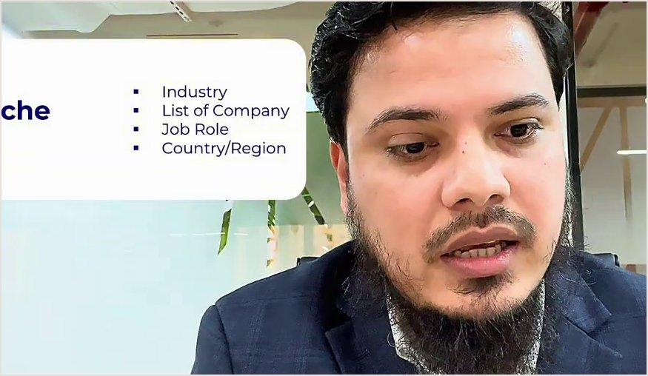
চিত্র ১.৫: লিঙ্কডইনে আন্তর্জাতিক রিলোকেশন প্যাকেজ ও ৭০% লাইফ কস্ট কভারেজ নিয়ে লেখকের ভাইরাল পোস্ট (ভিডিও রেফারেন্স: ০৫:১৫ মিনিট)
🔍 স্ক্রিন ডিকোড: চিত্র ১.৫ থেকে আপনার জন্য ৩টি অতি-গুরুত্বপূর্ণ শিক্ষা
১. ৭০% লাইফ কস্ট কভারেজের মূল দর্শন: আন্তর্জাতিক মিড ও লার্জ এন্টারপ্রাইজ কোম্পানিগুলো আপনার দৈনন্দিন জীবনযাত্রার প্রায় ৭০% ব্যয় সরাসরি বহন করে—যেমন ফ্যামিলি হাউজিং, প্রিমিয়াম প্রাইভেট হেলথ ইনস্যুরেন্স, সন্তানদের আন্তর্জাতিক স্কুলের বেতন এবং প্রতি বছর পুরো পরিবারের রিটার্ন বিমান টিকিট।
২. পারিবারিক সুরক্ষা ও স্ট্রেস-ফ্রি মানসিকতা: আপনি যখন সম্পূর্ণ স্পনসরশিপ ও ফ্যামিলি স্টেটাস নিয়ে বিদেশে পা রাখবেন, তখন আপনার মাথার ওপর ব্যক্তিগত খরচের কোনো বোঝা থাকবে না। আপনি সরাসরি নিজের প্রফেশনাল পারফরম্যান্সে মনোযোগ দিতে পারবেন এবং সম্পূর্ণ ট্যাক্স-ফ্রি বেতন সঞ্চয় করে পরিবারকে একটি নিরাপদ ভবিষ্যৎ দিতে পারবেন।
৩. আগে চাকরি, পরে দেশান্তর (Job First, Move Later): কখনোই কোনো দালালের খপ্পরে পড়ে বা ভিজিট ভিসায় গিয়ে অনিশ্চিত চাকরির খোঁজে নামবেন না। আন্তর্জাতিক করপোরেট অঙ্গনে সঠিক পদ্ধতিতে নিজের প্রোফাইল তৈরি করলে আপনার বর্তমান দেশ থেকেই অফার লেটার, ভিসা ও বিমানের টিকিট আপনার হাতে আসবে, ইনশাআল্লাহ!

🎥 ভিডিওতে ভাইরাল রিলোকেশন পোস্ট লেকচার দেখতে ক্লিক করুন: ▶ [ভিডিও রেফারেন্স: ০৫:১৫ মিনিট — ভাইরাল রিলোকেশন পোস্ট]
১.৫ বাস্তব কেস স্টাডি: আরিফুলের ট্র্যাজেডি থেকে আন্তর্জাতিক স্পেশালিস্টে রূপান্তরের কাহিনী
আপনাদের বোঝার সুবিধার্থে আমার একজন সরাসরি শিক্ষার্থীর বাস্তব অভিজ্ঞতা তুলে ধরছি। আরিফুল (নাম পরিবর্তিত) ঢাকার একটি সফটওয়্যার ফার্মে সিনিয়র জাভা ডেভেলপার হিসেবে ৬ বছর ধরে কাজ করছিলেন। তিনি দীর্ঘদিন ধরে ইউরোপ ও মধ্যপ্রাচ্যের বিভিন্ন কোম্পানিতে লিঙ্কডইনে আবেদন করছিলেন। তাঁর লিঙ্কডইন হেডলাইনে লেখা ছিল: "Senior Software Engineer | Java, Spring Boot, MySQL, Python, PHP, Full Stack Developer, Seeking Opportunities"।
তিনি প্রায় ৪০০টি কোম্পানিতে আবেদন করেও কোনো ইন্টারভিউ কল পাচ্ছিলেন না। যখন তিনি আমার গাইডেন্সে এলেন, আমি তাঁর পুরো প্রোফাইল ও ক্যারিয়ারের ডেটা অডিট করলাম। দেখা গেল, আরিফুল বিগত ৩ বছর ধরে ঢাকার যে কোম্পানিতে কাজ করেছেন, সেটি মূলত ব্যাংকিং ও কোর পেমেন্ট প্রসেসিং সিস্টেমের ব্যাক-এন্ড তৈরি করত। অথচ তাঁর পুরো প্রোফাইলে 'Banking', 'FinTech', বা 'PCI-DSS Compliance' শব্দগুলোর কোনো উল্লেখই ছিল না! তিনি নিজেকে একজন জেনেরিক জাভা ডেভেলপার হিসেবে বিক্রি করছিলেন।
আমরা তাঁর প্রোফাইলে একটি আমূল পরিবর্তন আনলাম:
• হেডলাইন রূপান্তর: "Senior FinTech Backend Engineer | Scalable Payment Gateways, High-Throughput Core Banking & Microservices (Java/Spring Boot)"
• ইন্ডাস্ট্রি পরিবর্তন: 'Computer Software' থেকে পরিবর্তন করে অফিশিয়াল ট্যাগ দেওয়া হলো 'Financial Services'।
• টার্গেট কোম্পানি ম্যাপিং: মধ্যপ্রাচ্যের শীর্ষ ৩০টি ডিজিটাল ব্যাংক, পেমেন্ট ওয়ালেট ও ফিনটেক কোম্পানির তালিকা প্রস্তুত করা হলো।
• রেজুমে পুনর্গঠন: সিভির প্রথম পৃষ্ঠায় হাইলাইট করা হলো কীভাবে তাঁর তৈরি সিস্টেম প্রতিদিন ২ মিলিয়ন রিয়েল-টাইম ব্যাংকিং লেনদেন সফলভাবে প্রসেস করত।
ফলাফল কী হলো জানেন? মাত্র ৪ Weeks-এর মাথায় দুবাইয়ের একটি শীর্ষস্থানীয় ফিনটেক ইউনিকর্নের সিনিয়র হেডহান্টার লিঙ্কডইনে আরিফুলকে সরাসরি নক করলেন। ৩টি টেকনিক্যাল রাউন্ড সফলভাবে পার করার পর আরিফুলকে ফুল রিলোকেশন, ট্যাক্স-ফ্রি বেতন ও ফ্যামিলি স্পনসরশিপের অফার দেওয়া হলো! আরিফুলের টেকনিক্যাল কোডিং স্কিল কিন্তু রাতারাতি বাড়েনি; বদলেছিল কেবল তাঁর নিশ পজিশনিং ও ভ্যালু আর্কিটেকচার!
১.৬ আত্মিক ভিত্তি: হালাল রিযিক, নিয়তের বিশুদ্ধতা ও তাওয়াক্কুল আলাল্লাহ
একজন সচেতন মুমিন পেশাজীবী হিসেবে আমাদের প্রতিটি পদক্ষেপের পেছনে একটি পবিত্র আত্মিক উদ্দেশ্য থাকা আবশ্যক। আমাদের ক্যারিয়ার কেবল মোটা অঙ্কের টাকা আয় বা সমাজে বড়াই করার জন্য নয়। রাসূলুল্লাহ সাল্লাল্লাহু আলাইহি ওয়া সাল্লাম বলেছেন: "নিশ্চয়ই আল্লাহ তায়ালা চান যখন তোমাদের কেউ কোনো কাজ করে, সে যেন তা সর্বোত্তম ও নিখুঁতভাবে (ইহসান সহকারে) সম্পন্ন করে।" (বায়হাকী)
আন্তর্জাতিক চাকরির জন্য চেষ্টার আগে আপনার নিয়তকে পরিশুদ্ধ করুন। নিয়ত করুন—আপনি আপনার পরিবারকে হালাল রিযিক দিয়ে ভরিয়ে রাখবেন, সুদমুক্ত জীবনযাপন করবেন, আন্তর্জাতিক প্ল্যাটফর্মে একজন দায়িত্বশীল ও সৎ মুসলিম পেশাজীবী হিসেবে ইসলামের সৌন্দর্য তুলে ধরবেন এবং আপনার উপার্জিত অর্থ দিয়ে সমাজের দুর্বল ও অভাবী মানুষের পাশে দাঁড়াবেন।
সর্বদা মনে রাখবেন: আপনার রিযিকের মালিক কোনো লিঙ্কডইন অ্যালগরিদম নয়, কোনো ব্রিটিশ বা আমেরিকান হেডহান্টার নয়—রিযিকের একমাত্র মালিক মহান আল্লাহ রাব্বুল আলামীন। আমাদের দায়িত্ব হলো মেধা, শৃঙ্খলা ও আধুনিক কৌশল দিয়ে পরিপূর্ণ 'আসবাব' (উপায়) গ্রহণ করা এবং অন্তরের সমস্ত ভরসা একমাত্র আল্লাহর ওপর সমর্পণ করা (তাওয়াক্কুল)। আল্লাহ চাইলে আপনার অগোচরে এমন দরজা খুলে দেবেন যা পৃথিবীর কোনো শক্তি রোধ করতে পারবে না, ইনশাআল্লাহ।
১.৭ ফিল্ড অ্যাকশন ওয়ার্কবুক: আপনার গ্লোবাল নিশ মাস্টারশীট
অনুশীলন ১: পার্সোনাল ক্যারিয়ার ডিএনএ অডিট (Personal Career DNA Audit)
নিচের প্রশ্নগুলোর উত্তর আপনার ডায়রিতে বা কম্পিউটারে পরিষ্কারভাবে লিখুন:
• ১. বিগত ৩ থেকে ৫ বছরে আমি সবচেয়ে বেশি সময় ব্যয় করেছি কোন নির্দিষ্ট ইন্ডাস্ট্রির সমস্যা সমাধানে?
• ২. আমার কোন টেকনিক্যাল বা ম্যানেজেরিয়াল স্কিলটি আমাকে অন্য ১০ জন সাধারণ প্রার্থীর চেয়ে অন্তত ৩ গুণ দ্রুত সমাধান দিতে সক্ষম করে?
• ৩. আন্তর্জাতিক বাজারে কোন সুনির্দিষ্ট বিষয়ের জন্য কোনো ক্লায়েন্ট বা কোম্পানি আমাকে মাসিক $৫,০০০+ দিতে দ্বিধাবোধ করবে না?
অনুশীলন ২: টার্গেট ৩০ কোম্পানি রিসার্চ ফ্রেমওয়ার্ক (Target 30 Company Matrix)
একটি এক্সেল বা গুগল স্প্রেডশিট খুলুন এবং নিচের ৫টি কলাম তৈরি করে আপনার ইন্ডাস্ট্রির সেরা ৩০টি কোম্পানির তথ্য সংগ্রহ করুন:
• কলাম ১: কোম্পানির নাম (Company Name)
• কলাম ২: লিঙ্কডইন অফিশিয়াল ইন্ডাস্ট্রি ট্যাগ (LinkedIn Official Industry Tag)
• কলাম ৩: হেডকোয়ার্টার ও টার্গেট অফিস লোকেশন (Doha, Dubai, Riyadh, Amsterdam etc.)
• কলাম ৪: কোম্পানির বর্তমান কর্মী সংখ্যা ও গ্রোথ রেট (Headcount & 1-Year Growth %)
• কলাম ৫: আন্তর্জাতিক রিলোকেশন হিস্ট্রি (কোম্পানিতে কি বিদেশ থেকে আসা কোনো কর্মী লিঙ্কডইনে কর্মরত আছেন?)
অনুশীলন ৩: ২০-পয়েন্ট নিশ ক্ল্যারিটি সেলফ-ডায়াগনস্টিক স্কোরকার্ড
• ১. আমি একটি মাত্র সুনির্দিষ্ট ইন্ডাস্ট্রি ভার্টিক্যাল চূড়ান্ত করেছি এবং আমার প্রোফাইলে কোনো পরস্পরবিরোধী ইন্ডাস্ট্রির চিহ্ন নেই। (স্কোর: ১-৫)
• ২. আমার টার্গেট রোলের আন্তর্জাতিক স্ট্যান্ডার্ড পদবী (Job Title) আমি চিহ্নিত করেছি এবং দেশীয় অপ্রাসঙ্গিক পদবী বর্জন করেছি। (স্কোর: ১-৫)
• ৩. আমার তালিকায় এমন অন্তত ৩০টি আন্তর্জাতিক কোম্পানি রয়েছে যারা নিয়মিত ভিসা স্পনসরশিপ প্রদান করে। (স্কোর: ১-৫)
• ৪. আমি কোম্পানির '100 Days vs 10 Days' ভ্যালু ইকুয়েশনে নিজেকে একজন 'Day 10 Specialist' হিসেবে প্রমাণ করার তথ্যপ্রমাণ গুছিয়ে রেখেছি। (স্কোর: ১-৫)
📊 স্কোর বিশ্লেষণ: ১৬-২০ = আন্তর্জাতিক মানের এক্সিলেন্ট নিশ ক্ল্যারিটি; ১১-১৫ = মাঝারি (আরও সুনির্দিষ্ট কোম্পানি রিসার্চ আবশ্যক); ১০ এর নিচে = জেনারেলিস্ট ডেঞ্জার জোন (অবিলম্বে অধ্যায় ১ পুনরায় অধ্যয়ন করুন)।
অধ্যায় ২: হেডহান্টার সাইকোলজি ও লিঙ্কডইন রিক্রুটার (RPS) প্ল্যাটফর্ম ডিকোড
— আন্তর্জাতিক ট্যালেন্ট সার্চ অ্যালগরিদমে শীর্ষে থাকার নেপথ্য মেকানিজম —
২.১ লিঙ্কডইন রিক্রুটার (RPS) কী এবং আন্তর্জাতিক হেডহান্টাররা কীভাবে কাজ করেন?
আমরা সাধারণ ব্যবহারকারীরা যখন লিঙ্কডইনে প্রবেশ করি, তখন আমাদের সামনে যে নিউজফিড, পোস্ট আর মেসেজিং অপশন ভেসে ওঠে—আন্তর্জাতিক করপোরেট হেডহান্টারদের কাজের ইন্টারফেস কিন্তু তার চেয়ে সম্পূর্ণ আলাদা। গুগল, মেটা, আমাজন, কিংবা কাতার, দুবাই ও সিঙ্গাপুরের শীর্ষ মাল্টিন্যাশনাল প্রতিষ্ঠানগুলো সাধারণ লিঙ্কডইন থেকে ক্যান্ডিডেট খোঁজে না। তারা বার্ষিক বিপুল অর্থ—প্রতিটি রিক্রুটার লাইসেন্সের জন্য প্রায় ৮,০০০ থেকে ১০,০০০ মার্কিন ডলার (বাংলাদেশি টাকায় প্রায় ১০ থেকে ১২ লক্ষ টাকা) খরচ করে ব্যবহার করে লিঙ্কডইনের সবচেয়ে শক্তিশালী এন্টারপ্রাইজ টুল: LinkedIn Recruiter (বা RPS - Recruiter Professional Services)।
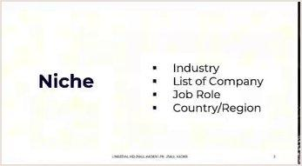
চিত্র ২.১: লিঙ্কডইন রিক্রুটার সার্চের ভিত্তি — গ্লোবাল নিশ ফ্রেমওয়ার্ক (ভিডিও রেফারেন্স: ০০:০৪ মিনিট)
🔍 স্ক্রিন ডিকোড: চিত্র ২.১ থেকে রিক্রুটার ফিল্টারিংয়ের ৪টি মূল চলক
১. Industry (ইন্ডাস্ট্রি নির্বাচন): রিক্রুটাররা সর্বপ্রথম নির্দিষ্ট ইন্ডাস্ট্রি নির্বাচন করে হাজার হাজার অপ্রাসঙ্গিক প্রোফাইল বাদ দেন।
২. List of Company (টার্গেট কোম্পানি): প্রতিযোগী বা সমজাতীয় শীর্ষ কোম্পানির প্রাক্তন বা বর্তমান কর্মীদের ফিল্টারে অগ্রাধিকার দেওয়া হয়।
৩. Job Role (সুনির্দিষ্ট পদবী): সার্চ বক্সে আন্তর্জাতিক স্ট্যান্ডার্ড পদবী লিখে সার্চ দেওয়া হয় (জেনারেলিস্ট পদবী সম্পূর্ণ বাদ পড়ে)।
৪. Country / Region (ভৌগোলিক লক্ষ্যস্থল): যে দেশে ভ্যাকেন্সি রয়েছে বা যে অঞ্চল থেকে রিলোকেশন দেওয়া হবে তা ফিল্টার করা হয়।

🎥 ভিডিওতে নিশ ফ্রেমওয়ার্ক দেখতে ক্লিক করুন: ▶ [ভিডিও রেফারেন্স: ০০:০৪ মিনিট — নিশ ফ্রেমওয়ার্ক স্লাইড]
এই প্ল্যাটফর্মটি হলো মূলত পৃথিবীর সবচেয়ে বড় ও শক্তিশালী পেশাদার ট্যালেন্ট ডেটাবেজ। এখানে একজন হেডহান্টার কোনো সাধারণ পোস্ট পড়েন না বা সোশ্যাল মিডিয়ার মতো স্ক্রোল করেন না। তাঁদের সামনে থাকে অত্যন্ত নিখুঁত ও জটিল এক অ্যালগরিদমিক সার্চ ইঞ্জিন ড্যাশবোর্ড।
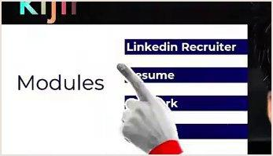
চিত্র ২.২: আন্তর্জাতিক জব হান্টিং ব্লুপ্রিন্ট — কোর্স মডিউল অ্যানাটমি (ভিডিও রেফারেন্স: ০০:২৩ মিনিট)
🔍 স্ক্রিন ডিকোড: চিত্র ২.২ থেকে পূর্ণাঙ্গ ক্যারিয়ার আর্কিটেকচার
১. LinkedIn Recruiter (প্রথম ধাপ): চিত্রের নির্দেশক হাত লক্ষ্য করুন—রিক্রুটার অ্যালগরিদম কীভাবে কাজ করে তা বোঝা হলো আন্তর্জাতিক চাকরির সবচেয়ে গুরুত্বপূর্ণ ভিত্তি।
২. Resume (দ্বিতীয় ধাপ): রিক্রুটার ব্যাক-এন্ডের সাথে সামঞ্জস্যপূর্ণ এটিএস-ফ্রেন্ডলি রেজুমে তৈরি করা।
৩. Network (তৃতীয় ধাপ): গ্লোবাল হেডহান্টার ও ডিসিশন মেকারদের সাথে হাই-কনভার্টিং নেটওয়ার্কিং গড়ে তোলা।
৪. Spiritual (চতুর্থ ধাপ): হালাল রিযিকের বিশুদ্ধ নিয়ত ও তাওয়াক্কুল আলাল্লাহর আত্মিক শক্তি।

🎥 ভিডিওতে কোর্স আর্কিটেকচার দেখতে ক্লিক করুন: ▶ [ভিডিও রেফারেন্স: ০০:২৩ মিনিট — কোর্স রোডম্যাপ স্লাইড]
২.২ শীর্ষ ১০ ক্যান্ডিডেট রুল (The Top 10 Visibility Rule) ও কগনিটিভ ফ্যাটিগ
এখানেই শুরু হয় আন্তর্জাতিক ক্যারিয়ারের সবচেয়ে নির্মম খেলা। একজন আন্তর্জাতিক রিক্রুটারের কাজের চাপ কতখানি তা কি আপনি কখনো নিরপেক্ষভাবে চিন্তা করেছেন? গবেষণা ও করপোরেট ডেটা অনুযায়ী, একজন গ্লোবাল ট্যালেন্ট অ্যাকুইজিশন স্পেশালিস্টকে একই সাথে ১৫ থেকে ২৫টি ভিন্ন ভিন্ন সিনিয়র পদের নিয়োগ প্রক্রিয়া পরিচালনা করতে হয়। প্রতিটি পদের জন্য প্রতিদিন শত শত আবেদন জমা হয়, স্টেকহোল্ডারদের সাথে মিটিং করতে হয় এবং নির্দিষ্ট ডেডলাইনের মধ্যে যোগ্য প্রার্থীকে বোর্ডে আনতে হয়।
একজন রিক্রুটার যখন কোনো পদের জন্য লিঙ্কডইন রিক্রুটারে সার্চ করেন, সার্চ রেজাল্টে হয়তো ৩ হাজার, ৫ হাজার বা ১০ হাজার প্রার্থীর নাম আসে। বাস্তব জীবনে একজন তীব্র মানসিক চাপে থাকা (Cognitive Fatigue) রিক্রুটারের পক্ষে কি সম্ভব ১০-১৫ পৃষ্ঠা স্ক্রোল করে শত শত প্রোফাইল বিস্তারিত পড়া? কখনোই সম্ভব নয়! আই-ট্র্যাকিং (Eye-Tracking) গবেষণা ও লিঙ্কডইনের অভ্যন্তরীণ ইউজার বিহেভিয়ার রিপোর্ট পরিষ্কারভাবে প্রমাণ করে: রিক্রুটাররা সাধারণত প্রথম পৃষ্ঠার শীর্ষ ১ থেকে ১০ জন প্রার্থীর প্রোফাইল নিবিড়ভাবে অডিট করেন এবং তাঁদের মধ্য থেকেই সেরা ৩-৪ জনকে সরাসরি ইনমেইল (InMail) বা ইন্টারভিউয়ের জন্য মেসেজ পাঠান।
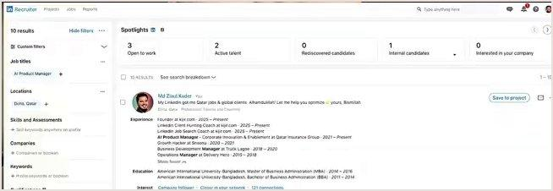
চিত্র ২.৩: লিঙ্কডইন রিক্রুটার লাইভ সার্চ রেজাল্ট ড্যাশবোর্ড — 'AI Product Manager' পদে শীর্ষ ১০ শর্টলিস্ট ও লেখকের প্রোফাইল (ভিডিও রেফারেন্স: ০১:৪৫ মিনিট)
🔍 স্ক্রিন ডিকোড: চিত্র ২.৩ থেকে রিক্রুটার সার্চ রেজাল্ট অ্যানাটমি
১. '10 results' ইন্ডিকেটর (শীর্ষ ১০ রুল): বাম পাশের ফিল্টার বারের উপরে দেখুন: '10 results | Hide filters'। রিক্রুটার ফিল্টারিং নিখুঁত করে রেজাল্টকে মাত্র ১০ জন প্রার্থীর মধ্যে সীমাবদ্ধ করে ফেলেছেন।
২. Spotlights ফিল্টার বার: উপরে দেখুন: '3 Open to work | 2 Active talent | 0 Rediscovered | 1 Internal'—রিক্রুটাররা স্পটলাইটস ট্যাবে ক্লিক করে সক্রিয় প্রার্থীদের আলাদা করেন।
৩. লেখকের প্রোফাইল র‌্যাঙ্কিং (#1 Position): সার্চ রেজাল্টের একদম শীর্ষে 'Md Ziaul Kader - You' ভেসে উঠেছে। সঠিক অপটিমাইজেশন করলে অ্যালগরিদম আপনাকে এক নম্বরে নিয়ে আসে।
৪. 'Save to project' বাটন: রিক্রুটার সরাসরি এই বাটনে ক্লিক করে প্রার্থীকে ইন্টারভিউ পাইপলাইনে যুক্ত করেন।

🎥 ভিডিওতে রিক্রুটার সার্চ ড্যাশবোর্ড দেখতে ক্লিক করুন: ▶ [ভিডিও রেফারেন্স: ০১:৪৫ মিনিট — রিক্রুটার লাইভ ড্যাশবোর্ড]
২.৩ প্রফেশনাল ভ্যালিডেশন: লিঙ্কডইন ট্যালেন্ট সলিউশনস অফিসিয়াল সার্টিফিকেট
আমি যে লিঙ্কডইন রিক্রুটার প্ল্যাটফর্মের ভেতরের নিয়মাবলি নিয়ে কথা বলছি, এটি কোনো সোশ্যাল মিডিয়া টিপস বা অনুমাননির্ভর ধারণা নয়। আমি নিজে লিঙ্কডইনের অফিশিয়াল এন্টারপ্রাইজ রিক্রুটমেন্ট সার্টিফিকেশন সফলভাবে সম্পন্ন করেছি। নিচে আমার লিঙ্কডইন ট্যালেন্ট সলিউশনস অফিসিয়াল সার্টিফিকেটটি দেখুন:
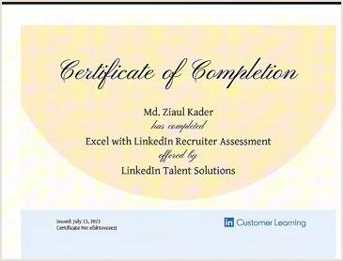
চিত্র ২.৪: লিঙ্কডইন ট্যালেন্ট সলিউশনস থেকে লেখকের অফিশিয়াল 'Excel with LinkedIn Recruiter Assessment' সার্টিফিকেট (ভিডিও রেফারেন্স: ০৩:১৮ মিনিট)
🔍 স্ক্রিন ডিকোড: চিত্র ২.৪ থেকে প্রফেশনাল ভ্যালিডেশনের গুরুত্ব
১. প্রদানকারী সংস্থা: LinkedIn Talent Solutions — লিঙ্কডইনের সর্বোচ্চ করপোরেট রিক্রুটিং শাখা।
২. অ্যাসেসমেন্ট বিষয়: 'Excel with LinkedIn Recruiter Assessment' — রিক্রুটার সফটওয়্যারের ব্যাক-এন্ড অ্যালগরিদম ও সার্চ ফিল্টারিংয়ের সর্বোচ্চ দক্ষতা।
৩. ইস্যুকারী প্ল্যাটফর্ম: LinkedIn Customer Learning (Issued: July 13, 2023)।
৪. বইয়ের তথ্যের নির্ভুলতা: এই বইয়ে আলোচিত প্রতিটি কৌশল লিঙ্কডইনের নিজস্ব এন্টারপ্রাইজ স্ট্যান্ডার্ডের সাথে ১০০% প্রমাণিত ও সার্টিফাইড।

🎥 ভিডিওতে অফিসিয়াল সার্টিফিকেট প্রদর্শন দেখতে ক্লিক করুন: ▶ [ভিডিও রেফারেন্স: ০৩:১৮ মিনিট — রিক্রুটার সার্টিফিকেট]
২.৪ লিঙ্কডইন রিক্রুটারের লাইভ ফিল্টার কনসোল
একজন হেডহান্টার যখন ক্যান্ডিডেট খোঁজেন, তখন তাঁর স্ক্রিনের বাম পাশে থাকা ফিল্টার কনসোলটি কীভাবে ব্যবহার করা হয় তা নিচে বিস্তারিত দেখানো হলো:
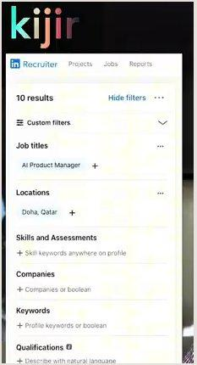
চিত্র ২.৫: লিঙ্কডইন রিক্রুটার লাইভ সার্চ ফিল্টার কনসোল — সুনির্দিষ্ট পদবী ও লোকেশন ফিল্টারিং (ভিডিও রেফারেন্স: ০৪:০৮ মিনিট)
🔍 স্ক্রিন ডিকোড: চিত্র ২.৫ থেকে রিক্রুটার ফিল্টারিং কৌশল
১. Job titles ফিল্টার ('AI Product Manager +'): রিক্রুটার সরাসরি সুনির্দিষ্ট আন্তর্জাতিক পদবী লিখে সার্চ দিয়েছেন। আপনার প্রোফাইলে যদি সমার্থক পদবী ও সঠিক কিওয়ার্ড না থাকে, তবে আপনি এই তালিকায় আসবেন না।
২. Locations ফিল্টার ('Doha, Qatar +'): রিক্রুটার সুনির্দিষ্ট লক্ষ্যস্থল বা রিলোকেশন অপশন নির্বাচন করেছেন। তাই আপনার প্রোফাইলে টার্গেট আন্তর্জাতিক লোকেশন সেট করা বাধ্যতামূলক।
৩. Skills and Assessments ও Boolean Keywords: রিক্রুটার নিচে স্কিলস ও বুলিয়ান কিওয়ার্ড ফিল্টার সক্রিয় রেখেছেন, যা প্রোফাইলের স্কিল সেকশনের সাথে সরাসরি ম্যাপিং করে।
৪. Companies ফিল্টার: নির্দিষ্ট শীর্ষ বা প্রতিযোগী প্রতিষ্ঠানের নাম দিয়ে ফিল্টার করা যায়।

🎥 ভিডিওতে লাইভ রিক্রুটার ফিল্টার দেখতে ক্লিক করুন: ▶ [ভিডিও রেফারেন্স: ০৪:০৮ মিনিট — রিক্রুটার লাইভ ফিল্টার কনসোল]
২.৫ ইনবাউন্ড অফারের বাস্তব প্রমাণ: দুবাইয়ের সিনিয়র হেডহান্টারের রিয়েল ইনমেইল ডিকোড
অনেকেই প্রশ্ন করেন—"ভাইয়া, আসলেই কি আন্তর্জাতিক রিক্রুটাররা নিজে থেকে মেসেজ দেয়? নাকি এগুলো কেবল কথার কথা?" আপনাদের সমস্ত সংশয় দূর করার জন্য নিচে আমার ইনবক্সে আসা একটি সরাসরি ইনমেইলের স্ক্রিনশট তুলে ধরছি। ইউনাইটেড আরব আমিরাত (দুবাই)-এর শীর্ষস্থানীয় হেলথকেয়ার ও ইনস্যুরেন্স এন্টারপ্রাইজের চার্টার্ড হেডহান্টার আমাকে এই মেসেজটি পাঠিয়েছিলেন:
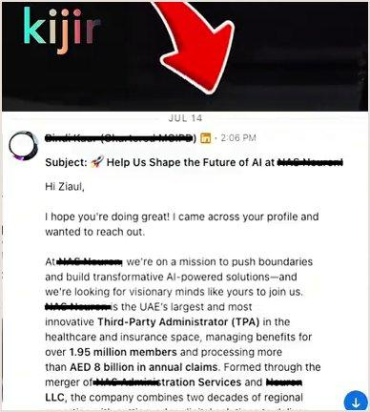
চিত্র ২.৬: দুবাইয়ের সিনিয়র চার্টার্ড হেডহান্টার থেকে সরাসরি আসা ইনবাউন্ড ইনমেইল মেসেজ (ভিডিও রেফারেন্স: ০৪:৫৫ মিনিট)
🔍 স্ক্রিন ডিকোড: চিত্র ২.৬ থেকে হেডহান্টার ইনবাউন্ড মেসেজের অ্যানাটমি
১. প্রেরক ও বিশ্বাসযোগ্যতা: মেসেজটি পাঠিয়েছেন 'Bindi Kaur (Chartered MCIPD)'—যিনি আন্তর্জাতিক মানবসম্পদ ব্যবস্থাপনার সর্বোচ্চ চার্টার্ড ডিগ্রিধারী একজন প্রখ্যাত হেডহান্টার।
২. সাবজেক্ট লাইনের গুরুত্ব ('🚀 Help Us Shape the Future of AI'): লক্ষ করুন, হেডহান্টার কোনো সাধারণ চাকরির জন্য আবেদন করতে বলছেন না; তিনি বলছেন তাঁদের এআই ট্রান্সফরমেশনে নেতৃত্ব দেওয়ার জন্য। এর কারণ আমার প্রোফাইলে 'AI Product Manager' পজিশনিং অত্যন্ত শক্তিশালী ছিল।
৩. কোম্পানির স্কেল ও অফার ভ্যালু: মেসেজে স্পষ্ট লেখা রয়েছে: প্রতিষ্ঠানটি ইউএই-এর বৃহত্তম থার্ড-পার্টি অ্যাডমিনিস্ট্রেটর (TPA), যাদের ১.৯৫ মিলিয়ন মেম্বার রয়েছে এবং বার্ষিক ৮ বিলিয়ন দিরহামের (প্রায় ২৬ হাজার কোটি টাকা) ক্লেইম প্রসেস করে!
৪. ইনবাউন্ড অফারের মূল শক্তি: আপনাকে জবের পেছনে ছুটতে হবে না; সঠিক অপটিমাইজেশন করলে হেডহান্টাররাই আপনার ইনবক্সে এসে প্রস্তাব দেবেন, আলহামদুলিল্লাহ!

🎥 ভিডিওতে হেডহান্টার ইনমেইল প্রমাণ দেখতে ক্লিক করুন: ▶ [ভিডিও রেফারেন্স: ০৪:৫৫ মিনিট — হেডহান্টার ইনমেইল প্রমাণ]
২.৬ রিক্রুটার সার্চের ৮০% চালিকাশক্তি: জব টাইটেল ধারাবাহিকতা (Title Continuity)
আমার লেকচারে আমি অত্যন্ত জোর দিয়ে বলেছি: “লিঙ্কডইন রিক্রুটার সার্চ অ্যালগরিদমে ১০০ নম্বরের মধ্যে ৮০ নম্বরই নির্ভর করে আপনার জব টাইটেলের ওপর!” অ্যালগরিদম অনুসন্ধান করে আপনার পুরো ক্যারিয়ার গ্রাফে ধারাবাহিকতা আছে কিনা। আপনি হঠাৎ করে আকাশ থেকে পড়ে কোনো সিনিয়র রোলে যেতে পারেন না; আপনার অতীতের পদবীগুলোতে আন্তর্জাতিক ল্যাডার বজায় থাকতে হবে। নিচে আমার নিজস্ব লিঙ্কডইন প্রোফাইলের এক্সপেরিয়েন্স সেকশনের স্ক্রিনশটটি দেখুন, যা আমি আমার ভিডিওতে লাইভ দেখিয়েছি:
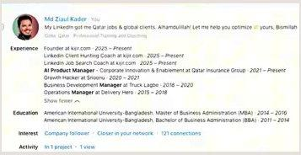
চিত্র ২.৭: লেখকের বাস্তব ক্যারিয়ার ল্যাডার ও পদবীর ধারাবাহিকতা — ৮০% রিক্রুটার সার্চের চালিকাশক্তি (ভিডিও রেফারেন্স: ০৮:৫৮ মিনিট)
🔍 স্ক্রিন ডিকোড: চিত্র ২.৭ থেকে ক্যারিয়ার ল্যাডার সাজানোর ফর্মুলা
১. পদবীর ধারাবাহিক রূপান্তর (Step-by-Step Title Ladder): লক্ষ করুন: Delivery Hero (Operations Manager: 2015-2018) ➔ Truck Lagbe (Business Development Manager: 2018-2020) ➔ Snoonu (Growth Hacker: 2020-2021) ➔ Qatar Insurance Group (AI Product Manager: 2021-Present) ➔ Founder at kijir.com।
২. প্রতিটি পদের আন্তর্জাতিক স্ট্যান্ডার্ড নামকরণ: কোথাও কোনো অস্পষ্ট বা দেশীয় স্থানীয় পদবী ব্যবহার করা হয়নি। প্রতিটি পদবী আন্তর্জাতিক হেডহান্টারদের সার্চ ডিকশনারির সাথে হুবহু সামঞ্জস্যপূর্ণ।
৩. অতীত পদের কি-ওয়ার্ড ঘনত্ব (Keyword Density): অ্যালগরিদম যখন কোনো ক্যান্ডিডেটকে সার্চ করে, সে প্রার্থীর অতীত পদের টাইটেলও স্ক্যান করে। আপনার অতীতের পদবীগুলো যদি বর্তমান টার্গেটের সাথে সামঞ্জস্যপূর্ণ থাকে, তবে ম্যাচিং স্কোর ৯৫%+ এ পৌঁছে যায়।

🎥 ভিডিওতে ক্যারিয়ার গ্রাফ বিশ্লেষণ দেখতে ক্লিক করুন: ▶ [ভিডিও রেফারেন্স: ০৮:৫৮ মিনিট — ক্যারিয়ার গ্রাফ বিশ্লেষণ]
২.৭ 'Open to Work' সঠিক মোডাল কনফিগারেশন — 'Recruiters Only' মোড
ভিডিওর ১৭:৫৩ মিনিটে আমি অত্যন্ত জোর দিয়ে লিঙ্কডইনের 'Open to Work' মোডাল সেটিংসের বিপজ্জনক দিকটি উন্মোচন করেছি। অধিকাংশ চাকরিপ্রার্থী না বুঝে নিজেদের ছবির ওপর সবুজ #OpenToWork ফ্রেম যুক্ত করেন, যা তাঁদের মর্যাদা ও দরদাম করার ক্ষমতা নষ্ট করে দেয়। নিচে সঠিক মোডাল কনফিগারেশন দেখুন:
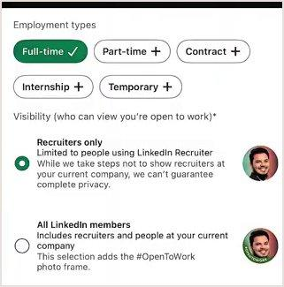
চিত্র ২.৮: লিঙ্কডইন প্রোফাইলে 'Open to Work' সঠিক মোডাল কনফিগারেশন — 'Recruiters Only' মোড (ভিডিও রেফারেন্স: ১৭:৫৩ মিনিট)
🔍 স্ক্রিন ডিকোড: চিত্র ২.৮ থেকে ওপেন টু ওয়ার্ক সেটিংসের গাইডলাইন
১. 'Recruiters only' রেডিও বাটন (বাধ্যতামূলক): সর্বদা 'Recruiters only' নির্বাচন করুন। এর ফলে সাধারণ ব্যবহারকারীরা আপনার প্রোফাইলে কোনো পরিবর্তন দেখবেন না, কিন্তু লিঙ্কডইন রিক্রুটার সফটওয়্যার ব্যবহারকারী হেডহান্টারদের সার্চ ফিল্টারে আপনি অগ্রাধিকার পাবেন।
২. সবুজ #OpenToWork ব্যাজের মারাত্মক ঝুঁকি: কখনোই 'All LinkedIn members' সিলেক্ট করবেন না। এটি আপনার ছবির ওপর একটি সবুজ ফ্রেম যুক্ত করে, যা আন্তর্জাতিক করপোরেট মহলে প্রার্থীর ডেসপারেট ভাব তুলে ধরে এবং স্যালারি নেগোসিয়েশনে দরপতন ঘটায়।
৩. Employment types সিলেকশন: Full-time চেক করুন এবং প্রাসঙ্গিক হলে Contract যুক্ত করুন।

🎥 ভিডিওতে ওপেন টু ওয়ার্ক সেটিংস দেখতে ক্লিক করুন: ▶ [ভিডিও রেফারেন্স: ১৭:৫৩ মিনিট — ওপেন টু ওয়ার্ক সেটিংস]
২.৮ লিঙ্কডইন রিক্রুটারের অ্যাডভান্সড সার্চ ফিল্টার ড্যাশবোর্ড
ভিডিওর ১৮:৩৮ মিনিটে লিঙ্কডইন রিক্রুটারের পূর্ণাঙ্গ অ্যাডভান্সড ফিল্টার ড্যাশবোর্ড দেখানো হয়েছে, যা হেডহান্টারদের প্রার্থীর প্রতিটি ডাটা পয়েন্ট নিখুঁতভাবে অডিট করতে সাহায্য করে:
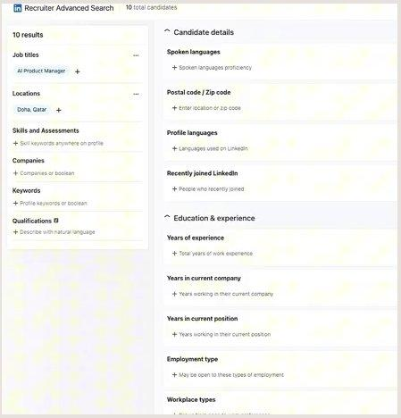
চিত্র ২.৯: লিঙ্কডইন রিক্রুটারের অ্যাডভান্সড সার্চ ফিল্টার ড্যাশবোর্ড (ভিডিও রেফারেন্স: ১৮:৩৮ মিনিট)
🔍 স্ক্রিন ডিকোড: চিত্র ২.৯ থেকে অ্যাডভান্সড ফিল্টার কৌশল
১. Candidate details (প্রার্থীর বিবরণ): Spoken languages (ভাষাগত দক্ষতা), Postal code / Zip code এবং Profile languages দিয়ে ফিল্টার করা যায়।
২. Education & experience (অভিজ্ঞতা ও পদবী স্থায়িত্ব): Years of experience (মোট অভিজ্ঞতা), Years in current company (বর্তমান কোম্পানিতে স্থায়িত্ব), এবং Years in current position (বর্তমান পদে স্থায়িত্ব)।
৩. Workplace types: On-site, Remote, বা Hybrid প্রেফারেন্স মিলিয়ে প্রার্থী বাছাই।
৪. প্রোফাইল প্রস্তুতি: আপনার প্রোফাইলের প্রতিটি সেকশন যদি এই ফিল্টারগুলোর সাথে সঙ্গতিপূর্ণ থাকে, তবে অ্যাডভান্সড ফিল্টারেও আপনার নাম এক নম্বরে ভেসে উঠবে।

🎥 ভিডিওতে অ্যাডভান্সড সার্চ ফিল্টার দেখতে ক্লিক করুন: ▶ [ভিডিও রেফারেন্স: ১৮:৩৮ মিনিট — অ্যাডভান্সড সার্চ ফিল্টার]
২.৯ কোর্স আর্কিটেকচার ব্লুপ্রিন্ট ও পরবর্তী খণ্ডের প্রস্তুতি
লেকচারের সমাপনী অংশে (১৯:৩৫ মিনিট) আমি সমগ্র গ্লোবাল জব হান্টিং জার্নিকে ৪টি অবিচ্ছেদ্য স্তম্ভের সমন্বয়ে একটি সমন্বিত ব্লুপ্রিন্টে তুলে ধরেছি:
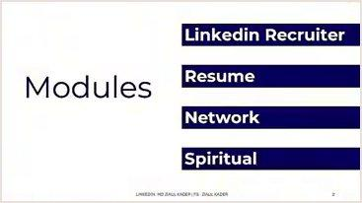
চিত্র ২.১০: আলটিমেট গ্লোবাল ক্যারিয়ার ব্লুপ্রিন্টের ৪টি মূল স্তম্ভ (ভিডিও রেফারেন্স: ১৯:৩৫ মিনিট)
🔍 স্ক্রিন ডিকোড: চিত্র ২.১০ থেকে ৪টি মূল স্তম্ভের রূপরেখা
১. LinkedIn Recruiter (খণ্ড ১ ও ২): রিক্রুটার অ্যালগরিদম ডিকোড করে প্রোফাইলকে শীর্ষ ১০-এ নিয়ে আসার পূর্ণাঙ্গ রূপরেখা।
২. Resume (খণ্ড ৩): আন্তর্জাতিক এন্টারপ্রাইজ এটিএস-কমপ্লায়েন্ট রেজুমে ফরম্যাট ও এক্সপেরিয়েন্স বুলেট আর্কিটেকচার।
৩. Network (খণ্ড ৪): কোল্ড মেসেজিং ও ইনফরমেশনাল ইন্টারভিউয়ের মাধ্যমে লুকানো জবে সরাসরি পৌঁছানোর কৌশল।
৪. Spiritual (খণ্ড ৫): হালাল রিযিকের সাধনা, নিয়তের বিশুদ্ধতা এবং আল্লাহর ওপর তাওয়াক্কুল।

🎥 ভিডিওতে কোর্স আর্কিটেকচার ব্লুপ্রিন্ট দেখতে ক্লিক করুন: ▶ [ভিডিও রেফারেন্স: ১৯:৩৫ মিনিট — আর্কিটেকচার ব্লুপ্রিন্ট]
২.১০ মিথ-বাস্টিং: লিঙ্কডইন পেইড প্রিমিয়াম কি সত্যিই আবশ্যক?
অনেকেই আমাকে অত্যন্ত উদ্বেগের সাথে প্রশ্ন করেন—"ভাইয়া, আন্তর্জাতিক চাকরি পেতে হলে কি প্রতি মাসে হাজার হাজার টাকা খরচ করে LinkedIn Premium, Career Plan বা Sales Navigator সাবস্ক্রিপশন নেওয়া বাধ্যতামূলক? আমাদের তো সেই সামর্থ্য নেই!" আমার অত্যন্ত স্পষ্ট, দ্ব্যর্থহীন ও অভিজ্ঞতালব্ধ উত্তর: “না, একদমই নয়!”
লিঙ্কডইন প্রিমিয়াম আপনাকে কিছু ব্যক্তিগত সুবিধা দেয়—যেমন কে আপনার প্রোফাইল ভিউ করল তার সম্পূর্ণ তালিকা দেখা কিংবা মাসে কয়েকটি অতিরিক্ত ইনমেইল পাঠানোর সুযোগ। কিন্তু লিঙ্কডইন প্রিমিয়াম কেনা কোনোভাবেই রিক্রুটার সার্চ রেজাল্টে আপনার প্রোফাইলের র‌্যাঙ্কিং বাড়িয়ে দেয় না! অ্যালগরিদম সম্পূর্ণ নিরপেক্ষভাবে প্রোফাইলের কিওয়ার্ড ঘনত্ব (Keyword Density), জব টাইটেল ম্যাচিং এবং অ্যাক্টিভিটি স্কোর দেখে প্রার্থীকে তালিকাভুক্ত করে।
আপনার প্রোফাইলের অন-পেজ এসইও যদি শক্তিশালী হয় এবং আপনি যদি 'Open to Work (Recruiters Only)' নিখুঁতভাবে সেট করে রাখেন, তবে একটি সম্পূর্ণ সাধারণ ফ্রি অ্যাকাউন্ট দিয়েই আপনি লিঙ্কডইন রিক্রুটারের ১ থেকে ১০ নম্বরে অবস্থান করবেন, আলহামদুলিল্লাহ! অর্থ অপচয় না করে প্রোফাইলের অভ্যন্তরীণ কাঠামোগত গভীরতায় মনোযোগ দিন।
২.১১ ফিল্ড অ্যাকশন ওয়ার্কবুক: রিক্রুটার-রেডি অডিট চেকলিস্ট ও অ্যাকশন প্ল্যান
অনুশীলন ১: ২০-পয়েন্ট লিঙ্কডইন রিক্রুটার ভিজিবিলিটি অডিট
• ১. আমার প্রোফাইলে একটি মার্জিত, প্রফেশনাল হেডশট রয়েছে যাতে কোনো সেলফি বা অপেশাদার ব্যাকগ্রাউন্ড নেই।
• ২. আমার বর্তমান ও অতীতের প্রতিটি পদবীতে আন্তর্জাতিক স্ট্যান্ডার্ড কি-ওয়ার্ড রয়েছে এবং কোনো টাইটেল গ্যাপ নেই।
• ৩. আমার হেডলাইনে আমার রোলের অন্তত ২টি সমার্থক পদবী (Synonyms) কৌশলগতভাবে পাইপলাইন চিহ্ন দিয়ে অন্তর্ভুক্ত করেছি।
• ৪. আমার 'Open to Work' সেটিংস নিখুঁতভাবে কেবল 'Recruiters Only'-তে কনফিগার করা হয়েছে এবং কোনো সবুজ ফ্রেম নেই।
• ৫. টার্গেট আন্তর্জাতিক জব ডেসক্রিপশন থেকে সংগৃহীত শীর্ষ ৫টি লাইভ স্কিল আমার প্রোফাইলের শীর্ষে পিন করা রয়েছে।
অনুশীলন ২: পার্সোনাল বুলিয়ান সার্চ ফর্মুলেশন গ্রিড
• পদবী সিনোনিম (OR দিয়ে যুক্ত করুন): (যেমন: "Role A" OR "Role B" OR "Role C")
• প্রধান প্রযুক্তি/স্কিলস (AND ও OR দিয়ে যুক্ত করুন): (যেমন: AND ("Skill 1" OR "Skill 2"))
• ইন্ডাস্ট্রি ট্যাগ (AND দিয়ে যুক্ত করুন): (যেমন: AND ("FinTech" OR "Banking"))
• টার্গেট লোকেশন: (যেমন: AND "Doha")
অনুশীলন ৩: ওপেন-টু-ওয়ার্ক কনফিগারেশন চেকলিস্ট
• ১. প্রোফাইলের 'Open to' বাটনে ক্লিক করেছেন? (হ্যাঁ / না)
• ২. জব টাইটেলসে অন্তত ৪টি সমার্থক আন্তর্জাতিক পদবী যুক্ত করেছেন? (হ্যাঁ / না)
• ৩. লোকেশনে আপনার টার্গেট দেশের নাম এবং 'Remote' সিলেক্ট করেছেন? (হ্যাঁ / না)
• ৪. ভিজিবিলিটি অপশনে 'Recruiters only' রেডিও বাটন নিশ্চিত করেছেন? (হ্যাঁ / না)

খণ্ড ২: লিঙ্কডইন প্রোফাইল আর্কিটেকচার (ব্যানার, হেডলাইন, অ্যাবাউট ও এক্সপেরিয়েন্স)
অধ্যায় ৩: ব্যানার ও ফার্স্ট ইমপ্রেশন আর্কিটেকচার (The 3-Second Visual Hook)
— প্রোফাইল ভিউয়ারকে ৩ সেকেন্ডে পেইড ক্লায়েন্ট ও হেডহান্টার ইনবাউন্ড লিডে রূপান্তর করার বিজ্ঞান —
৩.১ তিন সেকেন্ডের মনস্তাত্ত্বিক যুদ্ধ: কেন আপনার ব্যানার হলো আপনার ডিজিটাল বিলবোর্ড?
লিঙ্কডইনে যখন কোনো আন্তর্জাতিক রিক্রুটার, করপোরেট হেডহান্টার অথবা হাই-টিকিট গ্লোবাল ক্লায়েন্ট আপনার প্রোফাইলে প্রবেশ করেন, তখন তিনি কিন্তু শুরুতেই আপনার রেজুমে পড়তে বসেন না, কিংবা আপনার বিশ্ববিদ্যালয় বা গ্রেড দেখতে যান না। মনোবিজ্ঞানীদের মতে, মানব মস্তিষ্ক যেকোনো নতুন ইন্টারফেসে প্রবেশ করার পর প্রথম ৩ সেকেন্ডের (The 3-Second Rule) মধ্যে একটি অবচেতন সিদ্ধান্ত নিয়ে ফেলে—এই ব্যক্তি কি একজন এলিট লেভেলের গ্লোবাল এক্সপার্ট, নাকি সাধারণ আর দশজন চাকরিপ্রার্থীর মতো একজন অপরিচিত ক্যান্ডিডেট?
এই ৩ সেকেন্ডের প্রথম দর্শনে তাঁর চোখের সামনে ভেসে ওঠে আপনার প্রোফাইলের ওপরের এক-তৃতীয়াংশ এলাকা—যার সিংহভাগ জুড়ে থাকে আপনার ব্যানার (Cover Image), প্রোফাইল ফটো (Profile Picture), এবং হেডলাইন। আমি সবসময় আমার মেন্টরশিপ প্রোগ্রামে বলি: "আপনার লিঙ্কডইন প্রোফাইল কোনো অনলাইন রেজুমে নয়; এটি আন্তর্জাতিক বাজারে আপনার পার্সোনাল ল্যান্ডিং পেজ (Landing Page)। আর এই ল্যান্ডিং পেজের সবচেয়ে দামি প্রাইম রিয়েল-এস্টেট হলো আপনার ব্যানার!"
দুঃখজনক হলেও সত্য, শতকরা ৯০ ভাগ বাংলাদেশি চাকরিপ্রার্থী ও ফ্রিল্যান্সার এই ব্যানার সেকশনটিকে পুরোপুরি অপচয় করেন। কেউ লিঙ্কডইনের ডিফল্ট গ্রে-ব্লু প্যাটার্ন রেখে দেন, কেউ কোনো র‍্যান্ডম সূর্যাস্ত বা পাহাড়ের ছবি দিয়ে রাখেন, আবার কেউ কোনো প্রাসঙ্গিকতাহীন মোটিভেশনাল উক্তি লিখে ব্যানারটি পূর্ণ করে রাখেন। আন্তর্জাতিক হেডহান্টারের চোখে এই ধরনের ব্যানার তাৎক্ষণিকভাবে সিগন্যাল দেয়—এই ক্যান্ডিডেট আনপ্রফেশনাল, ক্যারিয়ার ব্র্যান্ডিং সম্পর্কে অসচেতন এবং গ্লোবাল মার্কেটের জন্য প্রস্তুত নন!
▶ ইউটিউবে এই মাস্টারক্লাসটি দেখুন: [00:50 - ব্যানার ফ্রেমওয়ার্ক]
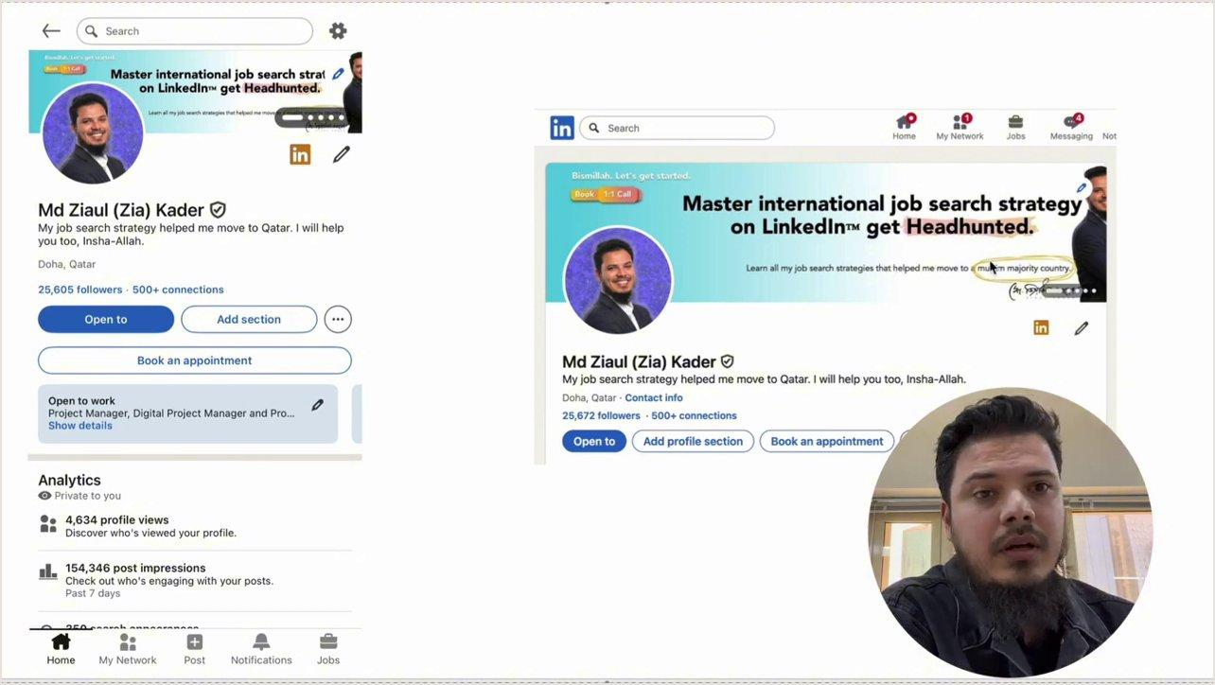
চিত্র ৩.১: লিঙ্কডইন ব্যানার আর্কিটেকচারের মূল ৫টি স্তম্ভ ও ভিজ্যুয়াল অ্যানাটমি
🔍 স্ক্রিন ডিকোড: চিত্র ৩.১ থেকে ব্যানার আর্কিটেকচারের মূল ৫টি উপাদান
১. টার্গেট অডিয়েন্স ডিফাইন (Who You Help): ব্যানার দেখেই স্পষ্ট হতে হবে আপনি কাদের সমস্যার সমাধান করেন (যেমন: AI স্টার্টআপ, এন্টারপ্রাইজ লজিস্টিকস, কিংবা ফিনটেক কোম্পানি)।
২. মূল ভ্যালু প্রপোজিশন (Core Transformation): আপনি ব্যবসায় কী সুনির্দিষ্ট আর্থিক বা অপারেশনাল ফলাফল এনে দেন (যেমন: স্কেলিং রেভিনিউ, কস্ট অপটিমাইজেশন, ক্লাউড মাইগ্রেশন)।
৩. সোশ্যাল প্রুফ ও ট্র্যাক রেকর্ড (Credibility Metrics): সংখ্যা ও প্রমাণ (যেমন: $10M+ রেভিনিউ গ্রোথ, ৫০+ এন্টারপ্রাইজ ক্লায়েন্ট, অথবা ফরচুন ৫০০ পার্টনারশিপ)।
৪. অথরিটি ও মিডিয়া ফিচারস (Logos / Badges): পূর্বে কাজ করা গ্লোবাল ব্র্যান্ডের লোগো অথবা ইন্ডাস্ট্রি সার্টিফিকেশন ব্যাজ।
৫. অ্যাকশনেবল কল-টু-অ্যাকশন (Inbound CTA): প্রোফাইল ভিজিটরকে পরবর্তী পদক্ষেপ নিতে নির্দেশ দেওয়া (যেমন: "DM me for 1:1 strategy call", "Book consultation below")।

৩.২ ডেস্কটপ বনাম মোবাইল ভিউ: মোবাইল সেফ-জোন (Mobile Safe Zone) ইঞ্জিনিয়ারিং
লিঙ্কডইন ব্যানারের অফিশিয়াল ডাইমেনশন হলো ১৫৮৪ পিক্সেল চওড়া এবং ৩৯৬ পিক্সেল উঁচু (1584 x 396 px — আসপেক্ট রেশিও ৪:১)। কিন্তু এখানে রয়েছে ডিজাইনারদের জন্য সবচেয়ে বড় টেকনিক্যাল ফাঁদ! আজকের দিনে আন্তর্জাতিক রিক্রুটার ও ক্লায়েন্টদের শতকরা ৬০ ভাগের বেশি লিঙ্কডইন ব্যবহার করেন মোবাইল অ্যাপের মাধ্যমে।
ডেস্কটপ এবং মোবাইলের মধ্যে লিঙ্কডইন প্রোফাইল রেন্ডারিংয়ের একটি আকাশ-পাতাল পার্থক্য রয়েছে: ডেস্কটপ ভিউতে আপনার বৃত্তাকার প্রোফাইল ফটোটি (Profile Photo) ব্যানারের নিচের বাম কোণে সামান্য অংশ ঢেকে রাখে। কিন্তু মোবাইল অ্যাপে প্রোফাইল ছবিটি ব্যানারের মাঝ বরাবর বামে উঠে আসে এবং ব্যানারের প্রায় ৩০% অংশ পুরোপুরি ঢেকে ফেলে! পাশাপাশি, মোবাইলে ব্যানারের দুই পাশ থেকে প্রায় ১০০ থেকে ১৫০ পিক্সেল স্ক্রিন কেটে (crop) যায়।
▶ ইউটিউবে এই লেকচারটি দেখুন: [01:30 - ডেস্কটপ বনাম মোবাইল প্রিভিউ]
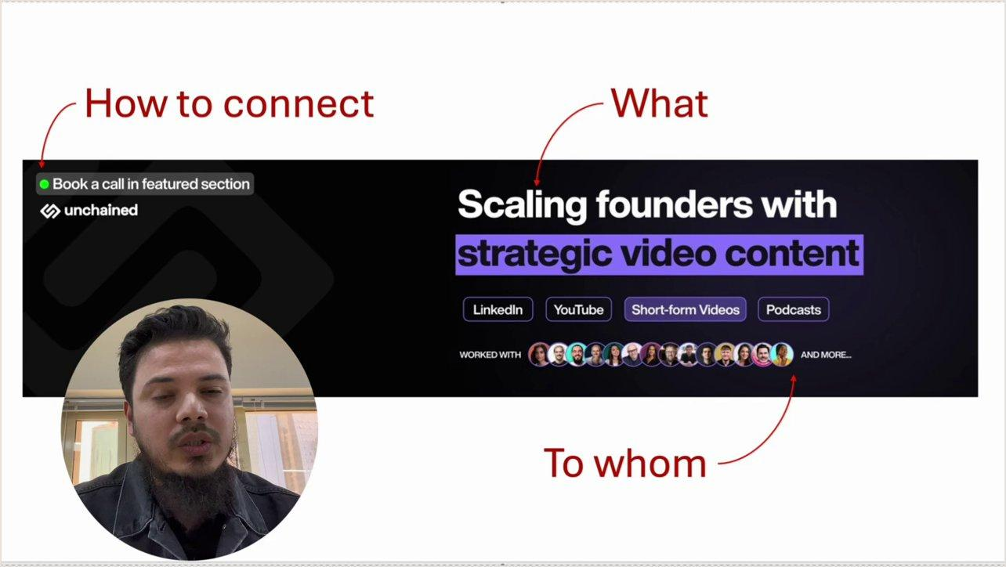
চিত্র ৩.২: ডেস্কটপ বনাম মোবাইল ভিউতে প্রোফাইল লেআউট ও ব্যানার ভিজিবিলিটি পার্থক্য
🔍 স্ক্রিন ডিকোড: চিত্র ৩.২ থেকে সেফ-জোন রুলস (Safe Zone Architecture)
১. লেফট-সাইড নো-টেক্সট জোন: ব্যানারের বাম পাশের প্রথম ৪০০ পিক্সেল এলাকা সম্পূর্ণ টেক্সট-মুক্ত রাখুন। এখানে কোনো গুরুত্বপূর্ণ লেখা বা লোগো রাখলে মোবাইলে তা আপনার মুখের ছবির পেছনে ঢাকা পড়ে যাবে।
২. সেন্ট্রালাইজড ভ্যালু স্টেটমেন্ট: আপনার মূল ভ্যালু প্রপোজিশন ও সাব-হেডলাইনটি ব্যানারের ডান পাশের দুই-তৃতীয়াংশে (Right 60%) কেন্দ্রীভূত করুন।
৩. টপ ও বটম মার্জিন বাফার: ওপর ও নিচ থেকে অন্তত ৫০ পিক্সেল প্যাডিং বজায় রাখুন, যাতে বিভিন্ন স্ক্রিন রেজোলিউশনে টেক্সট কখনো প্রান্ত স্পর্শ না করে।

৩.৩ ক্যানভায় লাইভ ব্যানার ডিজাইন ও টাইপোগ্রাফি মাস্টারক্লাস
ব্যানার তৈরি করার জন্য আপনাকে কোনো গ্রাফিক্স ডিজাইনার হতে হবে না বা পেইড ফটোশপ এক্সপার্ট হতে হবে না। আমি নিজে আমার সকল ব্যানার এবং ক্লায়েন্টদের ব্যানার ডিজাইন করি সম্পূর্ণ বিনামূল্যে ক্যানভাতে (Canva.com)। ক্যানভায় একটি নিখুঁত ব্যানার তৈরি করার জন্য আপনাকে কয়েকটি সুনির্দিষ্ট ডিজাইন রুল কঠোরভাবে অনুসরণ করতে হবে।
▶ ইউটিউবে এই ডিজাইন টিউটোরিয়ালটি দেখুন: [07:10 - ক্যানভা সেফ-জোন সেটআপ]
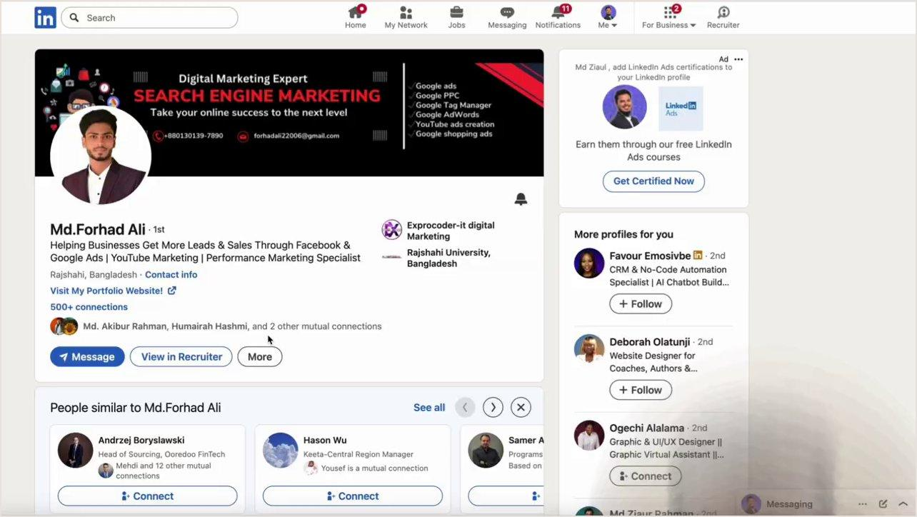
চিত্র ৩.৩: ক্যানভায় ব্যানার ক্যানভাস সেটআপ ও মোবাইল সেফ-জোন বাউন্ডারি নির্ধারণ
কালার সাইকোলজি ও হাই-কনট্রাস্ট প্রিন্সিপল:
• ডার্ক ব্যাকগ্রাউন্ড + গোল্ড/হোয়াইট টেক্সট: প্রিমিয়াম এক্সিকিউটিভ ও স্ট্র্যাটেজিক কনসাল্টিং পজিশনিংয়ের জন্য নেভি ব্লু (#0A192F, #1A365D), চারকোল অথবা ডিপ স্লেট ব্যাকগ্রাউন্ডের ওপর সাদা বা ব্রাইট গোল্ড অ্যাকসেন্ট ব্যবহার করুন।
• মিনিমালিস্ট হোয়াইট + টেক ব্লু: SaaS, প্রোডাক্ট ম্যানেজমেন্ট ও সফটওয়্যার ইঞ্জিনিয়ারিং পজিশনিংয়ের জন্য পরিষ্কার সাদা বা হালকা অফ-হোয়াইট ব্যাকগ্রাউন্ডের সাথে লিঙ্কডইন ব্লু (#0A66C2) এবং স্লেট গ্রে কম্বিনেশন সবচেয়ে কার্যকর।
• সর্বোচ্চ দুটি ফন্ট ফ্যামিলি: পুরো ব্যানারে দুটি ফন্টের বেশি ব্যবহার করবেন না—একটি বোল্ড হেডার ফন্ট (যেমন: Montserrat, Poppins, Inter Bold) এবং একটি পরিষ্কার সাব-টেক্সট ফন্ট (যেমন: Roboto, Open Sans, Lato)।
▶ ইউটিউবে এই পর্বটি দেখুন: [10:00 - ভ্যালু প্রপোজিশন কপিরাইটিং]
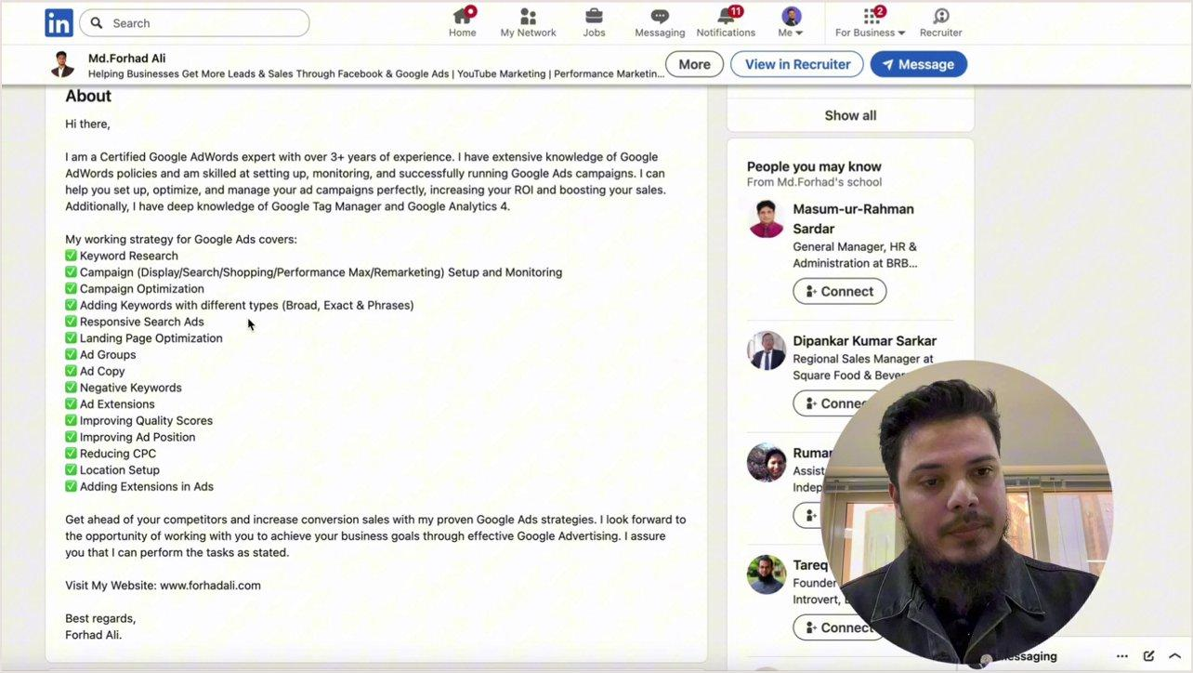
চিত্র ৩.৪: ব্যানারে হাই-ইমপ্যাক্ট ভ্যালু প্রপোজিশন ও সাব-হেডলাইন টাইপোগ্রাফি
৩.৪ সোশ্যাল প্রুফ ও অথরিটি অ্যাসেট স্থাপন
কথার চেয়ে কাজ বেশি কথা বলে। একজন ক্যান্ডিডেট যখন মুখে বলেন, "আমি একজন অভিজ্ঞ প্রোডাক্ট লিডার", তা কোনো প্রভাব ফেলে না। কিন্তু ব্যানারের এক কোণে যখন সুপরিচিত কোম্পানির লোগো, ইন্ডাস্ট্রি অ্যাওয়ার্ড, অথবা সুনির্দিষ্ট মেট্রিক্স উল্লেখ থাকে, তখন দর্শকের অবচেতন মন তাৎক্ষণিকভাবে সেই ব্যক্তিকে একজন ভেরিফায়েড অথরিটি হিসেবে স্বীকৃতি দেয়।
▶ ইউটিউবে এই প্রমাণ পর্বটি দেখুন: [17:00 - সোশ্যাল প্রুফ ও ক্লায়েন্ট লোগো]
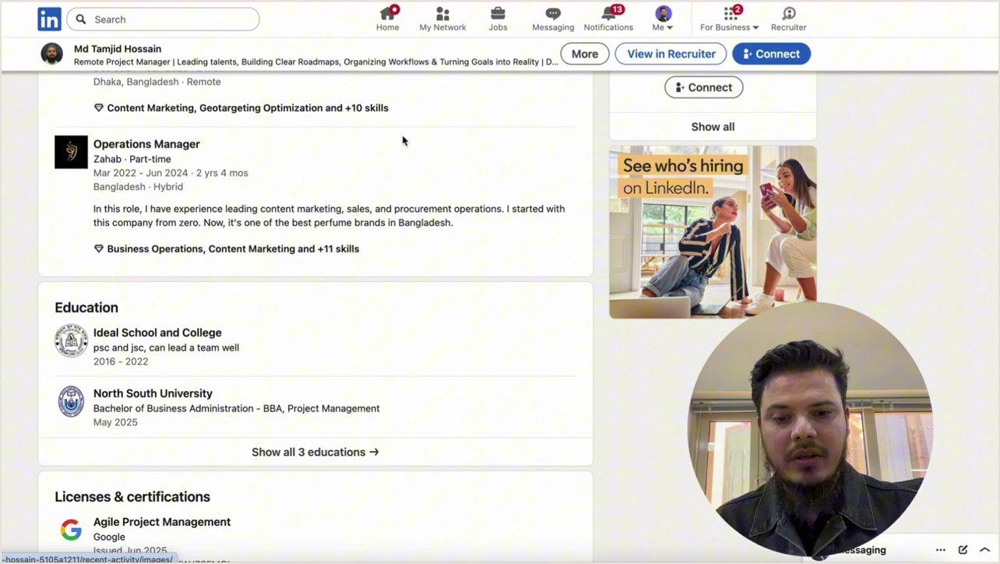
চিত্র ৩.৫: ক্রেডিবিলিটি প্রুফ — ক্লায়েন্ট লোগো, ইন্ডাস্ট্রি মেট্রিক্স ও মিডিয়া ব্যাজ প্লেসমেন্ট
🔍 স্ক্রিন ডিকোড: চিত্র ৩.৫ থেকে ৩টি অনুমোদিত সোশ্যাল প্রুফ ক্যাটাগরি
ক. কোম্পানি ও পার্টনার লোগো: পূর্বে কাজ করা স্বনামধন্য এন্টারপ্রাইজ, বহুজাতিক কোম্পানি (MNC), বা স্টার্টআপের মনোক্রোম (এক রঙের সাদা/ধূসর) লোগো স্ট্রিপ।
খ. মেজারেবল স্কেলিং মেট্রিক্স: "$50M+ GMV Scaled", "1M+ Active Users Managed", "40% Cloud Cost Reduced", "100+ Enterprise Deployments"।
গ. ক্রেডেনশিয়ালস ও প্রেস ফিচার: "AWS Certified Solutions Architect", "Google Cloud Professional", "Featured on Tech in Asia / The Daily Star"।

৩.৫ কনভার্শন ড্রাইভেন কল-টু-অ্যাকশন (Inbound CTA) মেকানিজম
আপনার ব্যানার ভিজিট করার পর দর্শক পরবর্তী পদক্ষেপ কী নেবেন? তিনি কি পেজ স্ক্রোল করবেন, নাকি আপনাকে সরাসরি ইনবক্সে নক দেবেন? একটি প্রিমিয়াম ব্যানারে সবসময় একটি পরিষ্কার ও অবজেক্টিভ কল-টু-অ্যাকশন থাকতে হয়। ভিজিটরকে দিকনির্দেশনা না দিলে তিনি কেবল ছবিটি দেখে পেজ ত্যাগ করবেন।
▶ ইউটিউবে এই কৌশলটি দেখুন: [25:30 - কল-টু-অ্যাকশন ও লিড ফানেল]
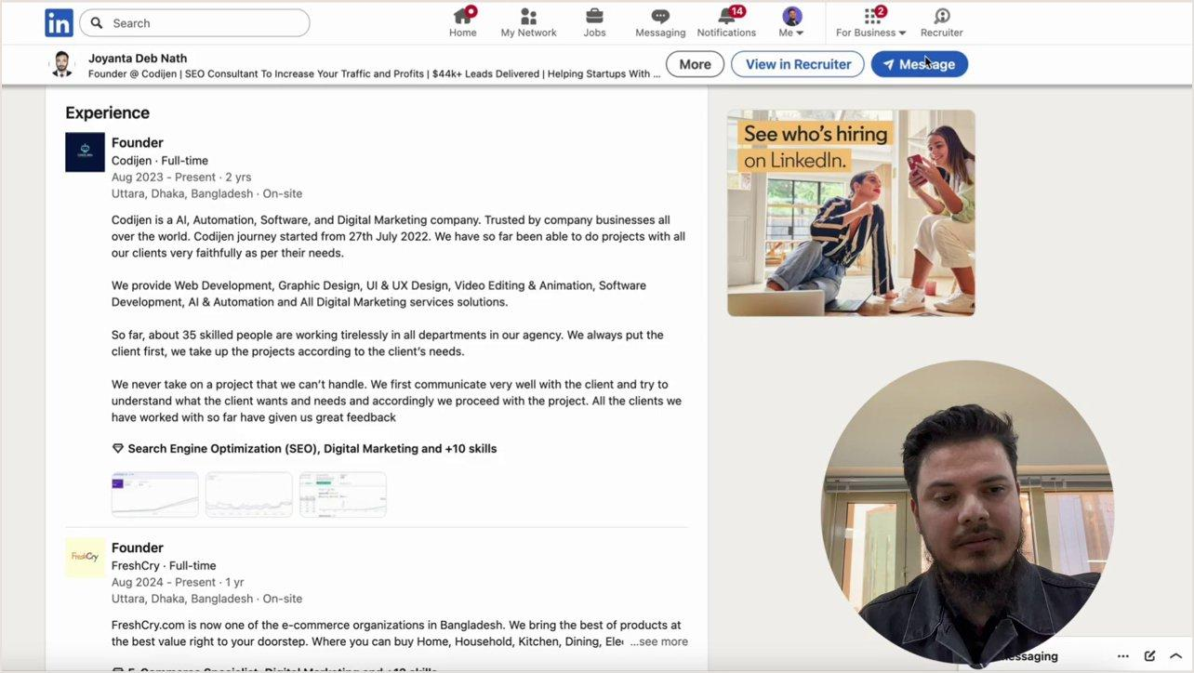
চিত্র ৩.৬: স্ট্র্যাটেজিক কল-টু-অ্যাকশন (CTA) ও প্রোফাইল ইনবাউন্ড লিড ফানেল
▶ ইউটিউবে এই লাইভ ফলাফল দেখুন: [37:20 - চূড়ান্ত লাইভ ব্যানার]
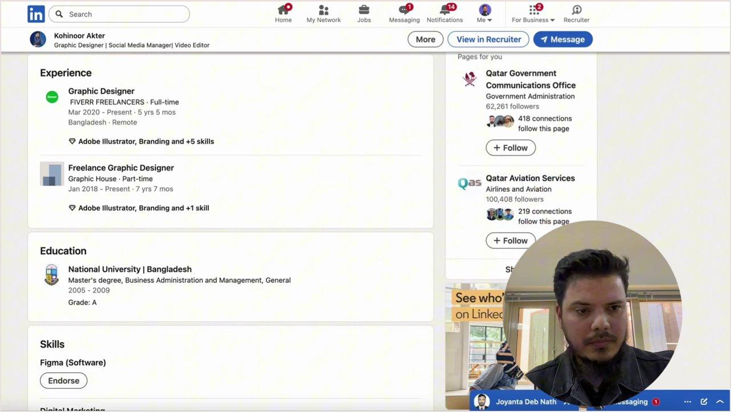
চিত্র ৩.৭: চূড়ান্ত লাইভ হাই-কনভার্টিং লিঙ্কডইন ব্যানার আর্কিটেকচার (প্রোফাইলে কার্যকর অবস্থা)
৩.৬ প্রফেশনাল ফটো সাইকোলজি ও হালাল ভিজ্যুয়াল ব্র্যান্ডিং
ব্যানারের ঠিক নিচেই যে বিষয়টি রিক্রুটারের অবচেতন আস্থাকে সিলমোহর দেয়, তা হলো আপনার প্রোফাইল ফটো। ইসলামিক দৃষ্টিকোণ থেকে পেশাদার জীবনে শালীনতা, গাম্ভীর্য ও সততার প্রতিফলন ঘটানো জরুরি। আন্তর্জাতিক পেশাজীবী হিসেবে প্রোফাইল ছবির জন্য আমার সুনির্দিষ্ট স্ট্যান্ডার্ড নিম্নরূপ:
• হাই-রেজোলিউশন হেডশট (Headshot Focus): বুক থেকে মাথা পর্যন্ত পরিষ্কার ফোকাস। সেলফি, কোনো বিয়ের পার্টি বা পিকনিকের গ্রুপ ছবি থেকে ক্রপ করা ছবি আন্তর্জাতিক করপোরেট জগতে পুরোপুরি অগ্রহণযোগ্য।
• চোখে চোখ রাখা আই-কন্টাক্ট (Direct Eye Contact): সরাসরি ক্যামেরার লেন্সের দিকে তাকান। সানগ্লাস বা আড়চোখে তাকানো ছবি রিক্রুটারের আস্থা নষ্ট করে।
• শালীন ও প্রফেশনাল পোশাক: জেন্টলম্যানদের জন্য পরিষ্কার কলার দেওয়া শার্ট বা ব্লেজার; সিস্টারদের ক্ষেত্রে শালীন হিজাব ও মার্জিত পোশাক যা প্রফেশনালিজম ও শালীনতার সর্বোচ্চ ভারসাম্য বজায় রাখে।
• নিউট্রাল ব্যাকগ্রাউন্ড কন্ট্রাস্ট: ব্যাকগ্রাউন্ড হালকা ও বিভ্রান্তিমুক্ত রাখুন যাতে আপনার মুখাবয়ব স্পষ্টভাবে দৃশ্যমান হয়।
৩.৭ চার শ্রেণির চাকরিপ্রার্থীর জন্য রেডিমেড ব্যানার ব্লুপ্রিন্ট
🎯 চার পাঠকশ্রেণীর জন্য বিশেষ পাথওয়ে গাইড:
• ক্যান্ডিডেট ১: ফ্রেশ গ্র্যাজুয়েট (Junior Software Developer): হেডলাইন কপি: Building Scalable Cloud & Backend Systems | Python, Go, Microservices
সোশ্যাল প্রুফ: 15+ Open-Source Contributions | AWS Certified Cloud Practitioner
কল-টু-অ্যাকশন: Open to Global Junior Engineering Roles & Remote Contracts | DM me
• ক্যান্ডিডেট ২: মিড-লেভেল রিলোকেশন প্রত্যাশী (Supply Chain Manager): হেডলাইন কপি: Optimizing Enterprise Logistics & Cross-Border Supply Chains | MENA & GCC
সোশ্যাল প্রুফ: Managed $12M+ Annual Freight Operations | 25% Transit Time Reduction
কল-টু-অ্যাকশন: Relocation Ready for Qatar, UAE & Saudi Arabia | Contact: email@domain.com
• ক্যান্ডিডেট ৩: সিনিয়র এক্সিকিউটিভ (VP of Engineering / Tech Director): হেডলাইন কপি: Scaling Engineering Teams & Enterprise Distributed Architectures (0 to 10M+ Users)
সোশ্যাল প্রুফ: Led 65+ Distributed Engineers across APAC | Former Delivery Hero / Grab
কল-টু-অ্যাকশন: Advising Enterprise Boards & Hiring Strategic Tech Leaders | Book Strategy Call
• ক্যান্ডিডেট ৪: ফ্রিল্যান্সার / ফাউন্ডার (B2B SaaS Growth Consultant): হেডলাইন কপি: Helping B2B SaaS Founders Add $50k–$150k ARR via Inbound LinkedIn Funnels
সোশ্যাল প্রুফ: 20+ Happy Global Clients | $1.2M Pipeline Generated in 2025
কল-টু-অ্যাকশন: Want a Free 15-Min Profile Audit? Click the Featured Link Below ⬇

📋 অধ্যায় ৩ এর ফিল্ড চেকলিস্ট: আপনার ব্যানার পাবলিশ করার পূর্বে মিলিয়ে নিন
[ ] ব্যানার ডাইমেনশন কি ঠিক ১৫৮৪ x ৩৯৬ পিক্সেল রাখা হয়েছে?
[ ] বাম পাশের ৪০০ পিক্সেল এলাকা কি প্রোফাইল ছবির জন্য ফাঁকা রাখা হয়েছে?
[ ] মোবাইল অ্যাপে ব্যানারটি প্রিভিউ করে দেখেছেন কি—কোনো জরুরি টেক্সট কি কাটা পড়ছে?
[ ] ব্যানারে কি স্পষ্ট ভাষায় 'কাদের সাহায্য করেন' এবং 'কী রেজাল্ট দেন' লেখা আছে?
[ ] অন্তত একটি সোশ্যাল প্রুফ (মেট্রিক, লোগো, বা সার্টিফিকেশন) যুক্ত হয়েছে কি?
[ ] ভিজিটরের জন্য একটি স্পষ্ট পরবর্তী অ্যাকশন (CTA / DM Hook) বিদ্যমান কি?

অধ্যায় ৪: হাই-কনভার্টিং হেডলাইন ফর্মুলা ও ভ্যালু প্রপোজিশন (The Headline Architecture)
— পোস্ট করা ছাড়াই রিক্রুটার ও ক্লায়েন্ট ইনবাউন্ড মেসেজ পাওয়ার প্রমাণিত ফর্মুলা —
৪.১ শুধুমাত্র 'Job Title at Company' লেখার মারাত্মক ভুল
লিঙ্কডইনে আপনার নামের ঠিক নিচেই যে ২২০ ক্যারেক্টারের টেক্সট বক্সটি থাকে, তাকে বলা হয় 'হেডলাইন' (Headline)। অ্যালগরিদমিক ও মনস্তাত্ত্বিক—উভয় দৃষ্টিকোণ থেকেই এটি আপনার পুরো প্রোফাইলের সবচেয়ে প্রভাবশালী অংশ। কিন্তু আপনি যদি আজই লিঙ্কডইনে সার্চ করেন, দেখবেন ৯৯% চাকরিপ্রার্থী সেখানে কেবল লিখে রেখেছেন: "Senior Software Engineer at XYZ Ltd" অথবা "Digital Marketing Specialist at ABC Agency"। এমনকি অনেকে আবার আরও এক ধাপ এগিয়ে লিখে রাখেন: "Actively looking for new opportunities" বা "Open to Work"!
আমি খুব স্পষ্টভাবে বলতে চাই: এটি আন্তর্জাতিক চাকরি ও ক্লায়েন্ট পাওয়ার পথে সবচেয়ে আত্মঘাতী ভুল! কেন? কারণ আন্তর্জাতিক হেডহান্টার বা ক্লায়েন্ট যখন লিঙ্কডইন স্ক্রোল করেন, তখন শুধুমাত্র কোনো পদবীর নাম দেখে তিনি কখনোই বুঝতে পারেন না যে আপনি তাঁর কোম্পানির সুনির্দিষ্ট জটিল সমস্যাটির সমাধান করতে পারবেন কি না। তাছাড়া, 'Software Engineer' বা 'Marketing Specialist' পদবীতে পৃথিবীতে লক্ষ লক্ষ মানুষ আছেন—এই সাধারণ পদবী আপনাকে কোনোভাবেই ভিড়ের মধ্যে আলাদা করে না (Zero Differentiation)।
▶ ইউটিউবে এই মাস্টারক্লাসটি দেখুন: [00:50 - কমেন্ট সেকশন লিভারেজ]
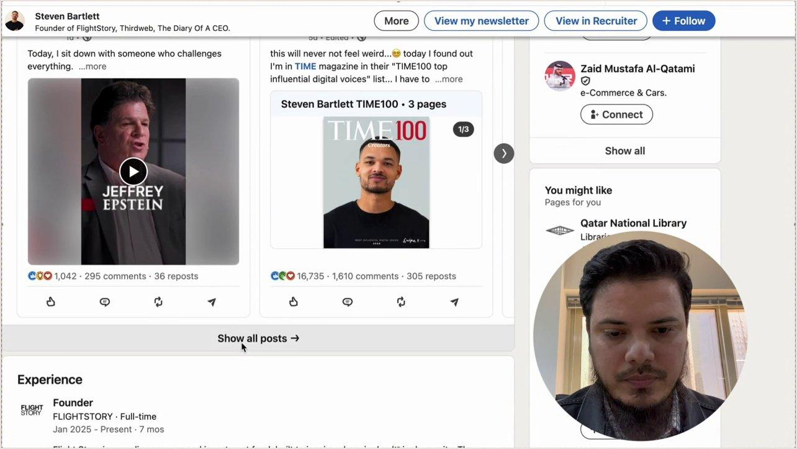
চিত্র ৪.১: ভাইরাল পোস্টের কমেন্ট সেকশন লিভারেজ ও ফিডে হেডলাইনের উপস্থিতি
🔍 স্ক্রিন ডিকোড: চিত্র ৪.১ থেকে স্টিভেন বার্টলেটের ভাইরাল পোস্ট হ্যাক
১. নো-কনটেন্ট ইনবাউন্ড লিড মেকানিজম: আপনাকে প্রতিদিন ভাইরাল পোস্ট লিখে সময় নষ্ট করতে হবে না। যখন আপনি কোনো শীর্ষ গ্লোবাল ইনফ্লুয়েন্সার বা ইন্ডাস্ট্রি লিডারের পোস্টে একটি অন্তর্দৃষ্টিপূর্ণ (Insightful) মন্তব্য করেন, তখন হাজার হাজার ডিসিশন মেকারের চোখের সামনে আপনার নাম এবং হেডলাইন ভেসে ওঠে।
২. কমেন্ট ট্র্যাফিক ফানেল: মন্তব্যের মান ভালো হলে পাঠকেরা আপনার হেডলাইনটি পড়েন। হেডলাইনে যদি সুনির্দিষ্ট সমস্যা সমাধানের স্পষ্ট অফার থাকে, তবে পাঠক কৌতূহলী হয়ে আপনার প্রোফাইলে ক্লিক করেন।
৩. অর্গানিক প্রোফাইল ভিউ স্পাইক: এই সাধারণ কৌশলে সঠিক হেডলাইন ব্যবহার করে আমার প্রোফাইল ভিউ এবং ইনবাউন্ড ডিএম শতগুণ বৃদ্ধি পেয়েছিল, আলহামদুলিল্লাহ!

৪.২ লিঙ্কডইন রিক্রুটার অ্যালগরিদমে হেডলাইনের সার্চ ওয়েটেজ
অধ্যায় ২-এ আমরা দেখেছি কীভাবে লিঙ্কডইন রিক্রুটার সফটওয়্যার (LinkedIn Recruiter RPS) কাজ করে। রিক্রুটাররা যখন কোনো প্রার্থী খুঁজতে সার্চ দেন, তখন লিঙ্কডইনের সার্চ ইঞ্জিন প্রধানত দুটি জায়গার কি-ওয়ার্ডকে সর্বোচ্চ পয়েন্ট দেয়: ১. আপনার বর্তমান এক্সপেরিয়েন্স পদবী, এবং ২. আপনার হেডলাইন!
হেডলাইনে যদি আপনার টার্গেট রোলের সঠিক পরিভাষা (Canonical Job Title) এবং সমর্থক কি-ওয়ার্ড (Synonyms) সুন্দরভাবে সাজানো থাকে, তবে অ্যালগরিদম আপনাকে সার্চ রেজাল্টের প্রথম পাতায় নিয়ে আসে। অন্যদিকে, যিনি কেবল কোনো সাধারণ উক্তি লিখে রেখেছেন, তিনি যোগ্যতা থাকা সত্ত্বেও সার্চ রেজাল্টের ২০তম পাতার পেছনে অদৃশ্য হয়ে থাকেন।
▶ ইউটিউবে এই বিশ্লেষণটি দেখুন: [01:50 - কমেন্ট ফিড হেডলাইন অ্যানাটমি]
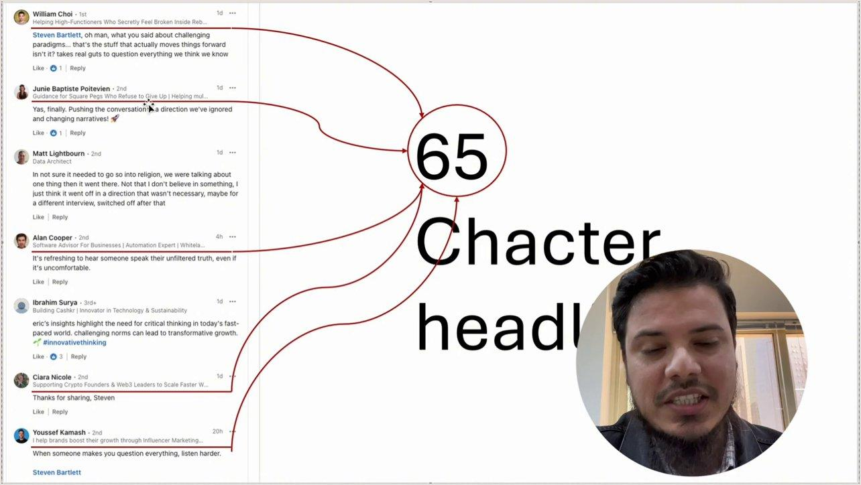
চিত্র ৪.২: কমেন্ট ফিডে প্রোফাইল ভিউ ড্রাইভকারী হেডলাইনের তুলনামূলক অ্যানাটমি
৪.৩ মোঃ জিয়াউল কাদেরের কাতার রিলোকেশন হেডলাইন ডিকোড
বাংলাদেশ থেকে সরাসরি কাতারের শীর্ষ করপোরেট প্রতিষ্ঠানে সুযোগ পাওয়ার পেছনে আমার ব্যক্তিগত হেডলাইনটি কী ভূমিকা রেখেছিল, তা আমি খোলামেলাভাবে আপনাদের দেখাতে চাই। আমার প্রোফাইলের হেডলাইনটি আমি সাজিয়েছিলাম অত্যন্ত কৌশলী ও মনস্তাত্ত্বিক উপায়ে:
▶ ইউটিউবে এই লাইভ কেস স্টাডি দেখুন: [02:30 - কাতার হেডলাইন ডিকোড]
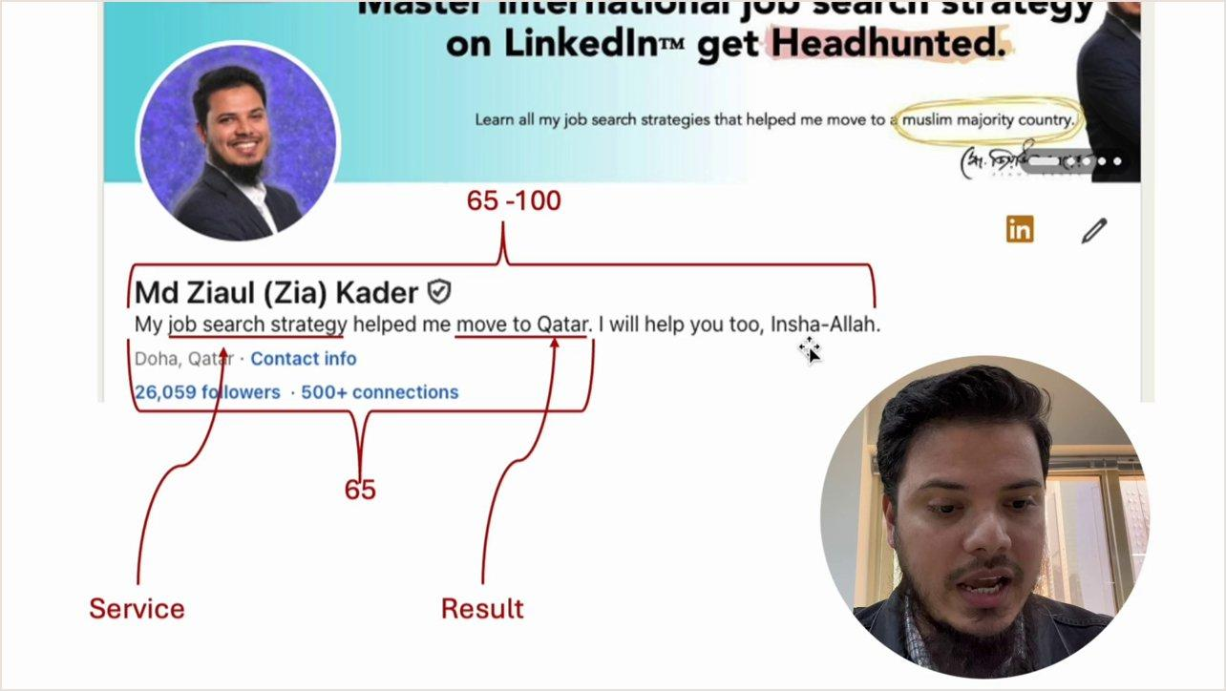
চিত্র ৪.৩: মোঃ জিয়াউল কাদেরের কাতার রিলোকেশন হেডলাইন ডিকোড ও মেকানিক্স
🔍 স্ক্রিন ডিকোড: চিত্র ৪.৩ থেকে জিয়াউল কাদেরের হেডলাইনের বাক্য বিশ্লেষণ
"My job search strategy helped me move to Qatar. Let me help you optimize yours, Bismillah"
• ক্লজ ১: প্রমাণ ও অথরিটি ("My job search strategy helped me move to Qatar") — এটি কোনো শূন্য দাবি নয়; আমি নিজে বাংলাদেশ থেকে কাতারে আন্তর্জাতিক চাকরি নিয়ে রিলোকেট করেছি। এই একটি বাক্যেই বিশ্বাসযোগ্যতা শতভাগ প্রতিষ্ঠিত হয়।
• ক্লজ ২: প্রত্যক্ষ ভ্যালু অফার ("Let me help you optimize yours") — আমি দর্শককে সাহায্য করার হাত বাড়িয়ে দিচ্ছি; তাঁর ক্যারিয়ার সমস্যা সমাধানের আমন্ত্রণ জানাচ্ছি।
• ক্লজ ৩: আধ্যাত্মিক নিষ্ঠা ও বিশ্বাস ("Bismillah") — এটি মুসলিম কমিউনিটি ও মধ্যপ্রাচ্যের হেডহান্টারদের সাথে একটি গভীর আত্মিক ও নৈতিক আস্থা তৈরি করে। হালাল রিযিক অন্বেষণে আল্লাহর প্রতি নির্ভরতার স্পষ্ট প্রকাশ।

৪.৪ হাই-কনভার্টিং ৪-অংশীয় হেডলাইন ফর্মুলা
যেকোনো আন্তর্জাতিক পেশাজীবীর জন্য আমি একটি সার্বজনীন ও পরীক্ষিত ফর্মুলা তৈরি করেছি। আপনার ক্যারিয়ারের স্তর যাই হোক না কেন, এই কাঠামোর মধ্যে তথ্য বসালে আপনার হেডলাইনটি স্বয়ংক্রিয়ভাবে একটি ম্যাগনেটিক লিড জেনারেটরে পরিণত হবে।
▶ ইউটিউবে এই ফর্মুলা লেকচারটি দেখুন: [05:30 - ৪-অংশীয় ফর্মুলা സ্লাইড]
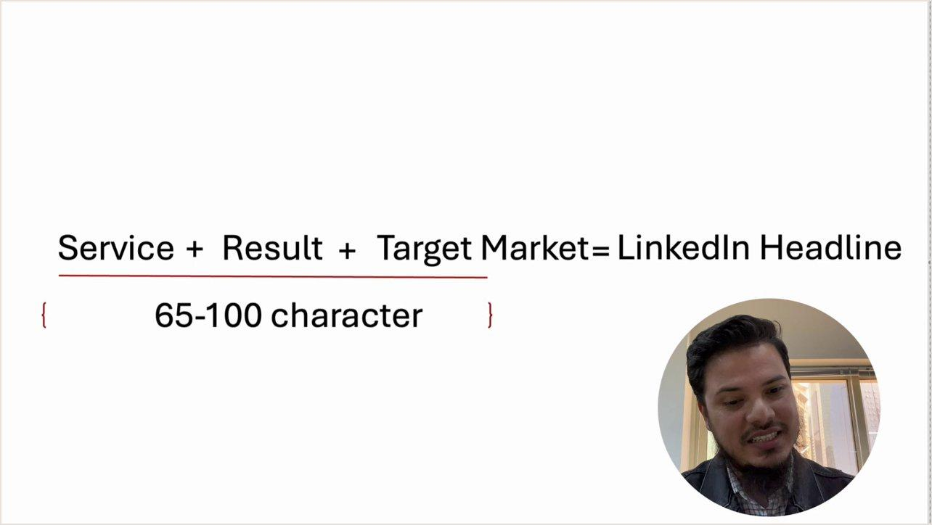
চিত্র ৪.৪: আন্তর্জাতিক হেডলাইনের মূল ৪-অংশীয় বিজয় ফর্মুলা স্লাইড
📐 মাস্টার হেডলাইন ইকুয়েশন (The Master Equation)
[Primary Target Job Title] | Helping [Target Industry / Audience] achieve [Specific Transformation] | [Key Metric / Credibility Proof] | [Top 3-4 Core Skills & Tech Stack]

ফর্মুলার ৪টি মূল উপাদানের কার্যকারিতা:
• উপাদান ১ (Target Role): রিক্রুটার সার্চ ম্যাচিংয়ের জন্য সঠিক স্ট্যান্ডার্ড পদবী (যেমন: Senior DevOps Engineer, Enterprise Account Executive)।
• উপাদান ২ (Who & What): আপনি ঠিক কাদের জন্য কাজ করেন এবং তাদের কী সমস্যা দূর করেন (যেমন: Reducing AWS infrastructure costs by 35%)।
• উপাদান ৩ (Social Proof / Metric): আপনার অর্জনের সংখ্যাগত প্রমাণ (যেমন: $5M+ Revenue Generated, 99.99% System Uptime)।
• উপাদান ৪ (Keyword Synonyms): লিঙ্কডইন সার্চ অ্যালগরিদমের জন্য প্রয়োজনীয় সেকেন্ডারি কি-ওয়ার্ড (যেমন: Kubernetes • Terraform • CI/CD • FinOps)।
৪.৫ প্রথম ৬০ ক্যারেক্টার রুল (The First 60 Characters Rule)
মোবাইল অ্যাপে যখন লিঙ্কডইন ফিড বা কমেন্ট পড়া হয়, তখন কিন্তু পুরো ২২০ ক্যারেক্টার দেখা যায় না! মোবাইলে আপনার নামের পাশে কেবল প্রথম ৬০ থেকে ৭০টি অক্ষর প্রদর্শিত হয়, বাকি অংশ "..." দিয়ে কেটে যায়। কাজেই, আপনার সবচেয়ে শক্তিশালী হুক (Primary Role + Main Value) অবশ্যই প্রথম ৬০ অক্ষরের মধ্যে থাকতে হবে!
▶ ইউটিউবে এই ইনডেক্সিং প্রমাণ দেখুন: [08:05 - সার্চ ইনডেক্সিং ও ইনবাউন্ড প্রমাণ]
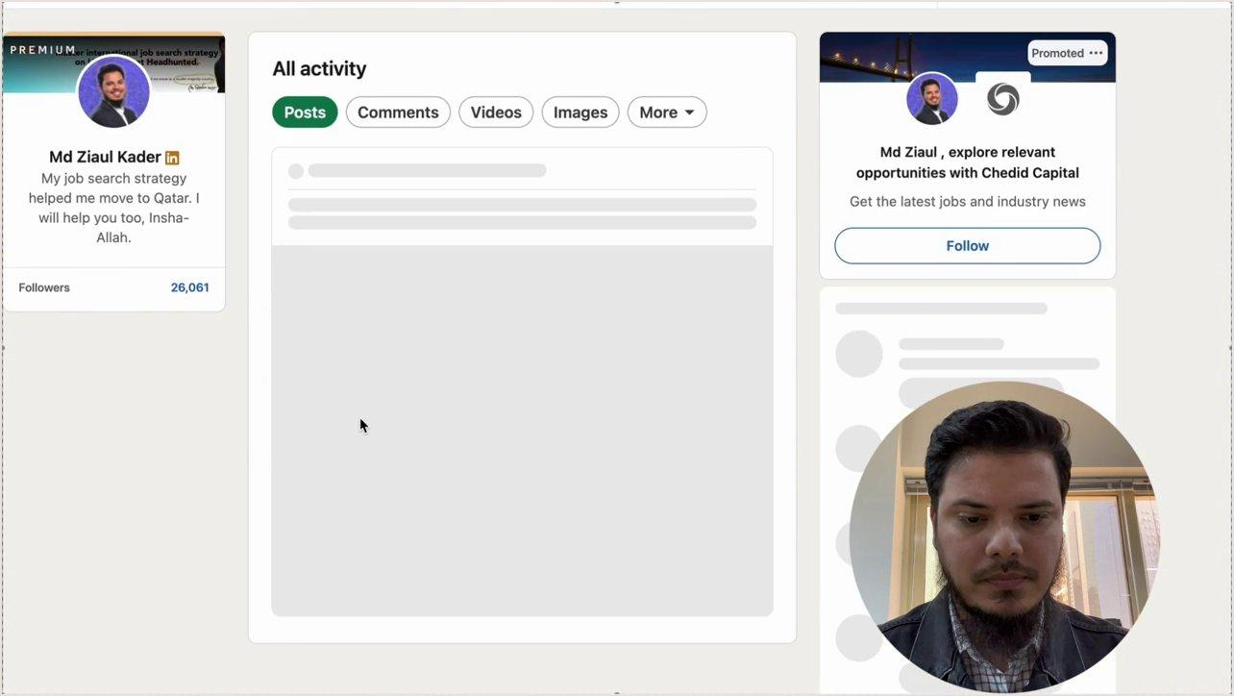
চিত্র ৪.৫: লিঙ্কডইন সার্চ ইনডেক্সিংয়ে হেডলাইন কি-ওয়ার্ডের কার্যকারিতা ও ইনবাউন্ড রেজাল্ট
৪.৬ চার ধরনের ক্যান্ডিডেটের জন্য কপি-পেস্ট হেডলাইন টেমপ্লেট
🎯 চার পাঠকশ্রেণীর জন্য বিশেষ পাথওয়ে গাইড:
• ক্যান্ডিডেট ১: ফ্রেশ গ্র্যাজুয়েট (Junior Data Analyst / BI): হেডলাইন: Junior Data Analyst | Helping E-Commerce Brands Unlock Revenue Insights via Power BI & SQL | 10+ End-to-End Analytics Projects Completed | Python • Tableau • ETL • Statistical Modeling
• ক্যান্ডিডেট ২: মিড-লেভেল রিলোকেশন প্রত্যাশী (Full Stack Engineer): হেডলাইন: Senior Full Stack Engineer | Scaling High-Concurrency FinTech Platforms | Ex-Bkash / Brain Station | Relocation Ready for Qatar, UAE & Germany | React.js • Node.js • AWS • Microservices
• ক্যান্ডিডেট ৩: সিনিয়র এক্সিকিউটিভ (Head of Growth / Marketing Director): হেডলাইন: VP of Growth & Marketing | Scaled 2 Tech Scale-ups from $1M to $25M ARR | Led 40+ Cross-Functional Marketers | Customer Acquisition • Retention Architecture • PLG • Enterprise B2B
• ক্যান্ডিডেট ৪: ফ্রিল্যান্সার / কনসালট্যান্ট (HubSpot & CRM Specialist): হেডলাইন: HubSpot Solutions Architect | Helping US & UK B2B Agencies Automate Lead Funnels & Save 20+ Hrs/Week | 45+ Five-Star Implementations | Zapier • Salesforce • Sales Ops

📋 অধ্যায় ৪ এর অ্যাকশন চেকলিস্ট: আপনার হেডলাইন চূড়ান্ত করার ফিল্ড গাইড
[ ] হেডলাইনে কি শুধু পদবী না লিখে সমস্যা সমাধানের ভ্যালু যুক্ত করেছেন?
[ ] প্রথম ৬০ ক্যারেক্টারের মধ্যে কি আপনার টার্গেট রোল ও মূল হুক বিদ্যমান?
[ ] রিক্রুটার সার্চে আসার জন্য কি অন্তত ৩-৪টি ক্যানোনিকাল কি-ওয়ার্ড দিয়েছেন?
[ ] কোনো অবাস্তব বা ফুলিয়ে-ফাঁপানো মিথ্যা দাবি কি পরিহার করেছেন (সত্যবাদিতা ও হালাল নীতি)?
[ ] মোবাইল ভিউতে চেক করেছেন কি—লেখাটি আকর্ষণীয়ভাবে ট্রাঙ্কেট হচ্ছে কি না?

অধ্যায় ৫: হাই-কনভার্টিং অ্যাবাউট/সামারি ফানেল (The About Funnel)
— ক্লায়েন্ট ও হেডহান্টারদের ইনবক্সে সরাসরি অফার নিয়ে আসতে বাধ্য করার ৫-ধাপের স্টোরিটেলিং ফানেল —
৫.১ 'See More' ট্রাঙ্কেশন যুদ্ধ: কেন প্রথম ৩ লাইনেই নির্ধারিত হয় আপনার ভাগ্য?
লিঙ্কডইন প্রোফাইলের 'About' সেকশনটি হলো আপনার ক্যারিয়ারের আত্মজীবনী ও বিক্রয় প্রস্তাবের (Sales Pitch) মিলনমেলা। এখানে ২৬০০ ক্যারেক্টার পর্যন্ত লেখার সুযোগ রয়েছে। কিন্তু অধিকাংশ মানুষ যে প্রযুক্তিগত বাস্তবতাটি বুঝতে পারেন না, তা হলো: একজন ভিজিটর যখন আপনার প্রোফাইলে স্ক্রোল করে About সেকশনে পৌঁছান, তখন লিঙ্কডইন কিন্তু পুরো ২৬০০ ক্যারেক্টার দেখায় না! ডেস্কটপ ও মোবাইল—উভয় ডিভাইসেই স্বয়ংক্রিয়ভাবে প্রথম আড়াই থেকে তিন লাইন (প্রায় ২৭০ থেকে ৩০০ ক্যারেক্টার) প্রদর্শিত হয়, আর বাকি অংশটুকু একটি ছোট নীল রঙের '...see more' বাটনের পেছনে লুকিয়ে রাখা হয়।
গবেষণায় দেখা গেছে, ৯৫% লিঙ্কডইন ব্যবহারকারী কোনো প্রোফাইলের '...see more' বাটনে ক্লিক করেন না, যদি না প্রথম ৩ লাইনের লেখাটি তাঁদের মনে তীব্র কৌতূহল, চমক, অথবা প্রাসঙ্গিকতার জোরালো ধাক্কা দেয়! অধিকাংশ প্রার্থী তাঁদের প্রথম লাইনে লিখে রাখেন: "I am a results-oriented and hardworking professional with 6+ years of experience in the software industry..." এই ধরনের ক্লান্তিকর, রোবোটিক ও অর্থহীন করপোরেট বুলি পড়া মাত্রই একজন আন্তর্জাতিক রিক্রুটার তৎক্ষণাৎ ট্যাবটি বন্ধ করে দেন!
▶ ইউটিউবে এই মাস্টারক্লাসটি দেখুন: [07:00 - সি-মোর হুকের রহস্য]
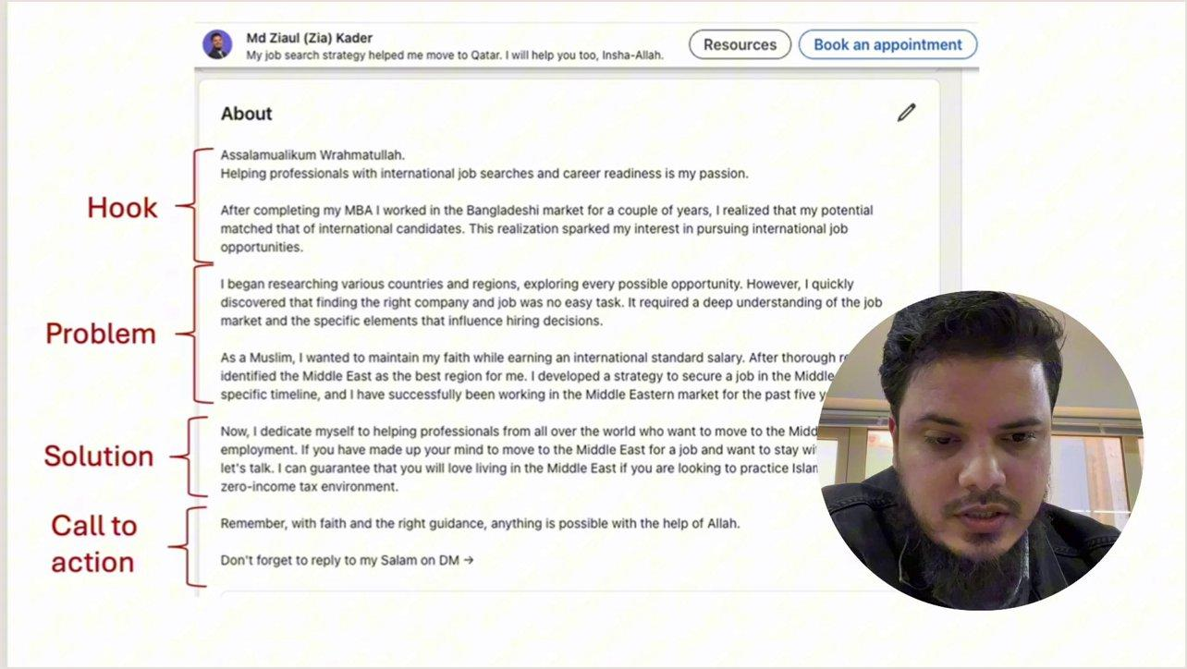
চিত্র ৫.১: অ্যাবাউট সেকশনে প্রথম ৩ লাইনের গুরুত্ব ও 'See More' ট্রাঙ্কেশন বাউন্ডারি
🔍 স্ক্রিন ডিকোড: চিত্র ৫.১ থেকে প্রথম ৩ লাইনের উইনিং সাইকোলজি
১. নো-বোরিং ওপেনিং: প্রথম লাইনে কখনোই নিজের নাম, বর্তমান পদবী বা সাধারণ অভিজ্ঞতা দিয়ে শুরু করবেন না (এগুলো আপনার প্রোফাইলের ওপরের হেডলাইনেই অলরেডি দেখা যাচ্ছে)।
২. প্যাটার্ন ইন্টারাপ্ট হুক (Pattern Interrupt): এমন একটি স্টেটমেন্ট বা প্রশ্ন দিয়ে শুরু করুন যা গ্লোবাল রিক্রুটারের চেনা ভাবনাকে চ্যালেঞ্জ করে (যেমন: "Most companies waste 40% of their cloud budget on idle instances. Over the last 5 years, I made it my obsession to eliminate that waste.")।
৩. দ্য ক্লিফহ্যাংগার এফেক্ট (Cliffhanger): তৃতীয় লাইনের শেষে এমন একটি আকর্ষণীয় বাক্য রাখুন যা পাঠককে অবচেতনভাবে '...see more' বাটনে চাপ দিতে বাধ্য করে।

৫.২ হাই-কনভার্টিং ৫-ধাপের স্টোরিটেলিং ফানেল (The 5-Part Framework)
একটি আন্তর্জাতিক মানের About সেকশনকে আমি একটি পরিপূর্ণ কনভার্শন ফানেল হিসেবে ডিজাইন করি। এটি এলোমেলো কোনো অনুচ্ছেদ নয়; প্রতিটি প্যারাগ্রাফের একটি সুনির্দিষ্ট মনস্তাত্ত্বিক দায়িত্ব রয়েছে। আমি এই কাঠামোটিকে বলি '৫-ধাপের স্টোরিটেলিং ফানেল'।
▶ ইউটিউবে এই ফ্রেমওয়ার্ক লেকচার দেখুন: [13:30 - ৫-ধাপের ফানেল]
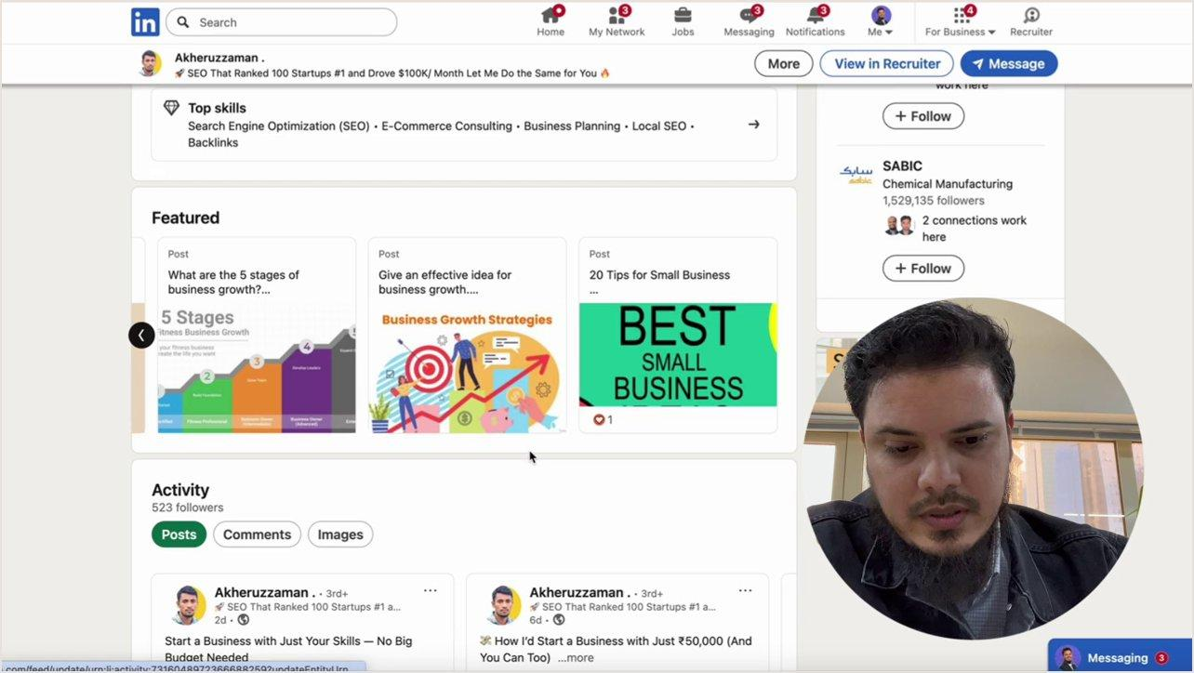
চিত্র ৫.২: হাই-কনভার্টিং ৫-ধাপের স্টোরিটেলিং ফানেল ফ্রেমওয়ার্ক স্লাইড
🏛 ৫-ধাপের আর্কিটেকচারাল ম্যাপ
পার্ট ১: দ্য হুক ও ফিলোসফি (The Hook & Origin Story) — আপনার ক্যারিয়ার দর্শন ও পেশাগত প্রেরণা।
পার্ট ২: নিশ ও সমস্যার সমাধান (Niche & Problem Definition) — আপনি কাদের জন্য কাজ করেন এবং তাদের কী গভীর পেইন পয়েন্ট দূর করেন।
পার্ট ৩: প্রমাণসহ কেস স্টাডি ও ট্র্যাক রেকর্ড (Metrics & Tangible Impact) — সংখ্যা, ডলার, শতাংশ ও প্রবৃদ্ধি দিয়ে নিজের অর্জনের প্রমাণ।
পার্ট ৪: কোর কম্পিটেন্সি ও কি-ওয়ার্ড ইনডেক্সিং (Technical Stack & Core Skills) — সার্চ অ্যালগরিদমে শীর্ষ র‍্যাংক পাওয়ার জন্য বিশেষায়িত টুলস ও ফ্রেমওয়ার্ক।
পার্ট ৫: ইনবাউন্ড কল-টু-অ্যাকশন (Direct Invitation & Contact Funnel) — পরবর্তী পদক্ষেপ নেওয়ার জন্য ভিজিটরকে সরাসরি ইমেইল বা ক্যালেন্ডার বুকিংয়ের আহ্বান।

৫.৩ মোঃ জিয়াউল কাদেরের লাইভ লিঙ্কডইন অ্যাবাউট সেকশন ডিকোড
তত্ত্বের চেয়ে বাস্তব উদাহরণ সবসময় হাজার গুণ শক্তিশালী। চলুন আমার নিজের লিঙ্কডইন প্রোফাইলের About সেকশনটি সরাসরি স্ক্রিনে দেখে নিই এবং কীভাবে এটি আন্তর্জাতিক করপোরেট হেডহান্টারদের দৃষ্টি আকর্ষণ করেছিল, তা লাইন-বাই-লাইন বিশ্লেষণ করি।
▶ ইউটিউবে এই লাইভ বিশ্লেষণ দেখুন: [20:30 - জিয়াউল কাদেরের অ্যাবাউট]
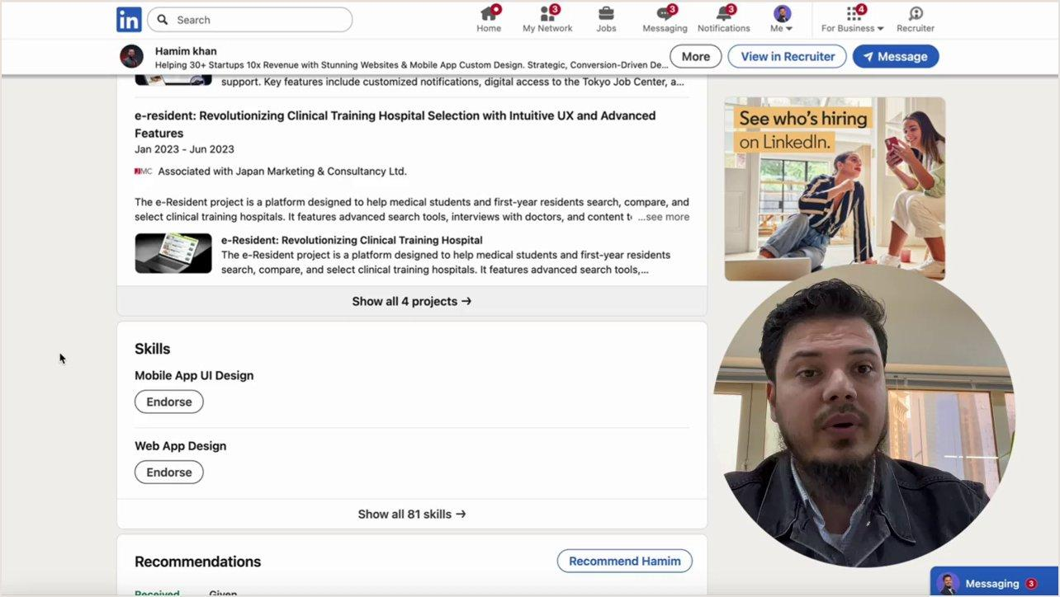
চিত্র ৫.৩: মোঃ জিয়াউল কাদেরের লাইভ লিঙ্কডইন অ্যাবাউট সেকশনের পূর্ণাঙ্গ টেক্সট ডিকোড
🔍 স্ক্রিন ডিকোড: চিত্র ৫.৩ এর লাইন-বাই-লাইন অ্যানালাইসিস
১. গল্প দিয়ে শুরু: আমি শুরুতেই বলেছি কীভাবে ডেলিভারি হিরো ও ট্রাক লাগবে থেকে আমার লজিস্টিকস ও টেক জার্নি শুরু হয়েছিল এবং কীভাবে আলহামদুলিল্লাহ কাতারের শীর্ষ ইনস্যুরেন্স গ্রুপে AI প্রোডাক্ট ম্যানেজার হিসেবে দায়িত্ব পেয়েছি। এটি পাঠককে কোনো কাঠখোট্টা রেজুমে না দিয়ে একজন বাস্তব মানুষের জীবন্ত যাত্রার সাথে কানেক্ট করে।
২. সমস্যার স্পষ্ট সীমানা: আমি কাদের সাহায্য করি—তা খুব স্পষ্ট ভাষায় বলেছি: যারা আন্তর্জাতিক চাকরির সন্ধানে স্ট্র্যাটেজিক রোডম্যাপ খুঁজছেন।
৩. সততা ও নিয়তের বিশুদ্ধতা: ক্যারিয়ারে আল্লাহর সাহায্য (তাওয়াক্কুল) এবং হালাল পথে সর্বোচ্চ পরিশ্রম করার নৈতিক মূল্যবোধের উল্লেখ মধ্যপ্রাচ্যের নিয়োগকর্তাদের কাছে আমার চরিত্র ও নির্ভরযোগ্যতাকে প্রতিষ্ঠিত করেছে।

৫.৪ মেজারেবল কেস স্টাডি ও পার্সেন্টাইল প্রুফ ইঞ্জিনিয়ারিং
আন্তর্জাতিক রিক্রুটাররা কোনো সাধারণ দায়িত্বের তালিকা পড়তে ভালোবাসেন না। তাঁরা দেখতে চান আপনি বিজনেসে কী আর্থিক বা অপারেশনাল পরিবর্তন এনেছেন। About সেকশনের ৩য় অংশে আপনার ক্যারিয়ারের শীর্ষ ৩ থেকে ৫টি অর্জনকে বুলেট আকারে সাজিয়ে দিতে হবে।
▶ ইউটিউবে এই কেস স্টাডি পর্ব দেখুন: [28:40 - মেট্রিক্স ও কেস স্টাডি]
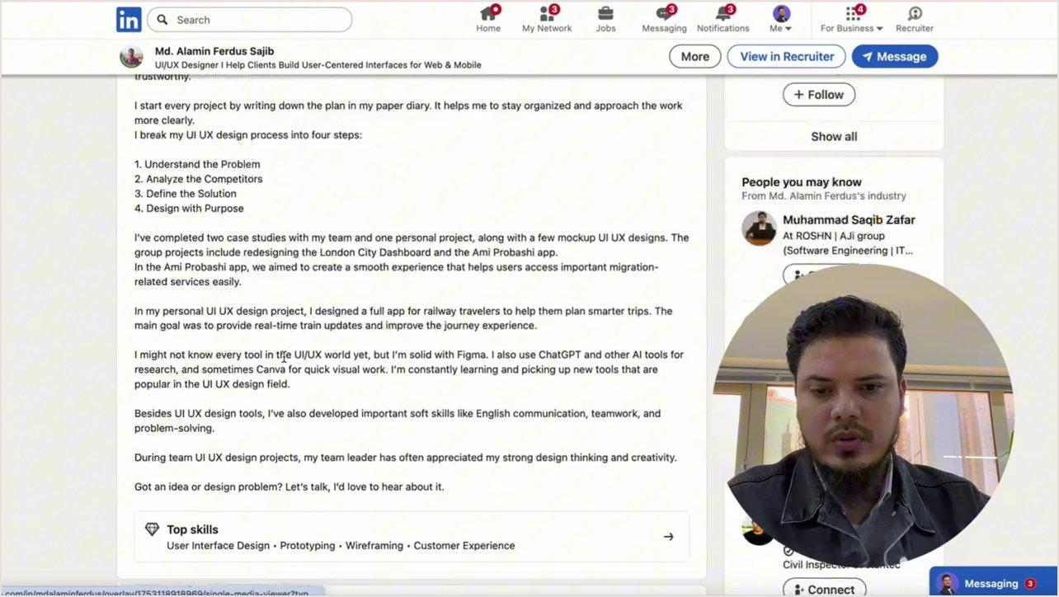
চিত্র ৫.৪: সংখ্যাগত প্রমাণ ও কেস স্টাডি বুলেট পয়েন্ট স্ট্রাকচারিং
উইনিং কেস স্টাডি বুলেটের ৪টি অপরিহার্য উপাদান:
• সমস্যার স্কেল (Context): শুরুতে সমস্যাটি কী ছিল (যেমন: 'Customer churn was escalating at 14% monthly due to slow onboarding')।
• আপনার উদ্যোগ (Action): আপনি ঠিক কী সমাধান ডিজাইন করেছেন (যেমন: 'Architected an automated multi-step in-app onboarding engine')।
• সংখ্যাগত ফলাফল (Metric): অর্জনের পরিমাণ (যেমন: 'Reduced churn to 3.8% and accelerated time-to-first-value by 65%')।
• ব্যবসায়িক প্রভাব (Business ROI): কোম্পানির মূল আর্থিক লাভ (যেমন: 'Generated an incremental $1.4M ARR within 9 months')।
৫.৫ কি-ওয়ার্ড এসইও ও ডাইরেক্ট ইনবাউন্ড লিড ফানেল
About সেকশনের শেষাংশে দুটি অত্যন্ত গুরুত্বপূর্ণ কাজ বাকি থাকে: ১. আপনার ইন্ডাস্ট্রির সমস্ত টেকনিক্যাল কি-ওয়ার্ড ও মেথডলজি একটি সুবিন্যস্ত তালিকায় দেওয়া, যাতে রিক্রুটার সার্চ অ্যালগরিদমে আপনার প্রোফাইল সর্বোচ্চ স্কোরে ম্যাচ করে। ২. পাঠক যাতে আর এক মুহূর্তও নষ্ট না করে সরাসরি আপনার সাথে যোগাযোগের সিদ্ধান্ত নেন, তার জন্য একটি আন্তরিক ও স্পষ্ট কল-টু-অ্যাকশন স্থাপন করা।
▶ ইউটিউবে এই ফানেল পর্ব দেখুন: [35:40 - কি-ওয়ার্ড এসইও ও সিটিএ]
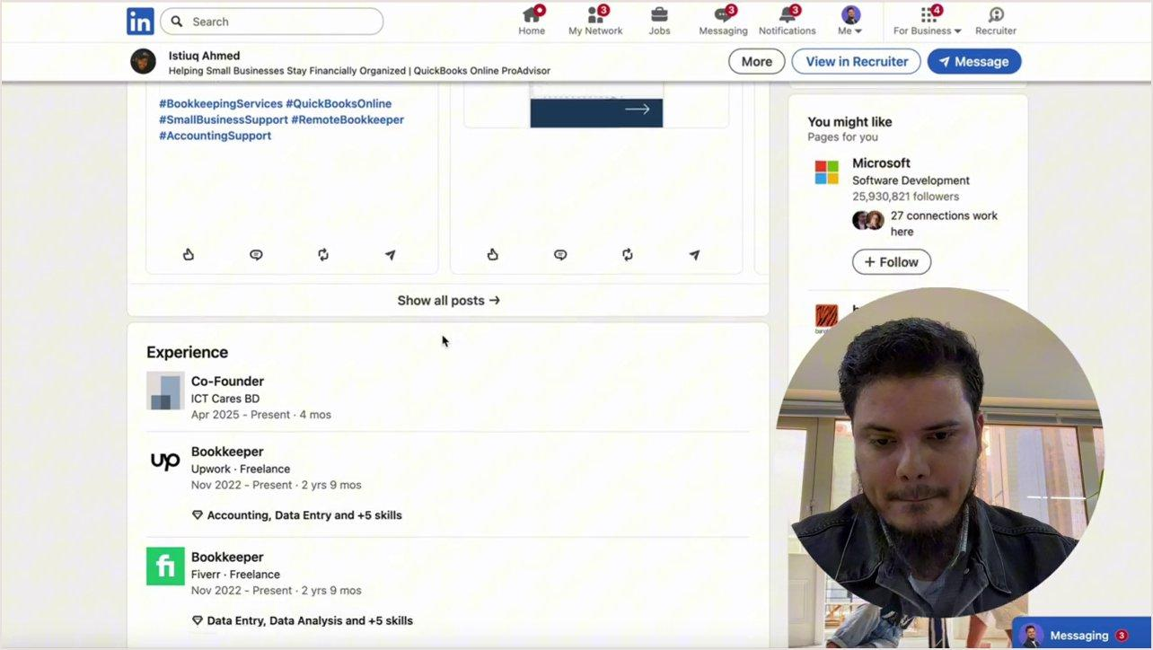
চিত্র ৫.৫: টেকনিক্যাল মেথডলজি, টুলস এবং ইনবাউন্ড কল-টু-অ্যাকশন ফানেল
▶ ইউটিউবে এই বাস্তব ফলাফল দেখুন: [43:30 - ইনবাউন্ড রিক্রুটার ডিএম প্রমাণ]
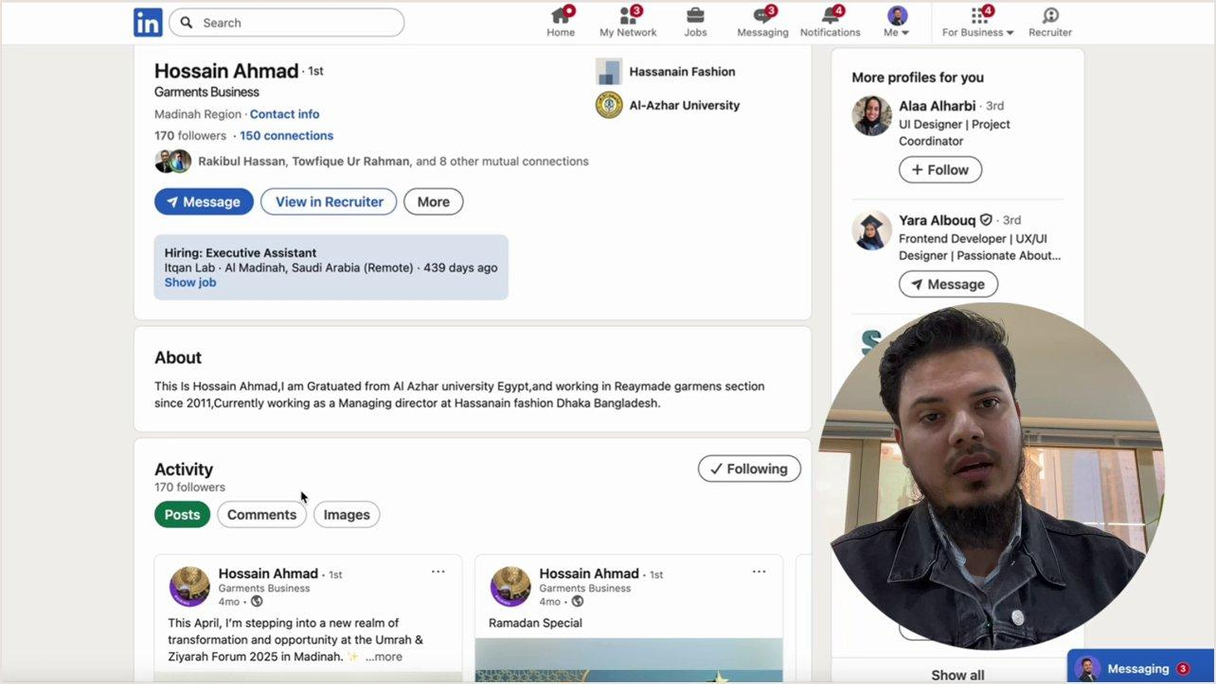
চিত্র ৫.৬: অপটিমাইজড অ্যাবাউট থেকে আন্তর্জাতিক রিক্রুটার ও ক্লায়েন্ট ইনবাউন্ড মেসেজের বাস্তব প্রমাণ
৫.৬ চার শ্রেণির ক্যান্ডিডেটের জন্য রেডিমেড অ্যাবাউট টেমপ্লেট
🎯 চার পাঠকশ্রেণীর জন্য বিশেষ পাথওয়ে গাইড:
• ক্যান্ডিডেট ১: ফ্রেশ গ্র্যাজুয়েট (Junior Backend Engineer): Hook: While most graduates focus on passing syntax tests, I spent my university years obsessing over distributed database bottlenecks and latency optimization.
Niche: I build resilient backend services using Go and PostgreSQL.
Key Projects: Scaled open-source chat service to 50k concurrent WebSockets; automated CI/CD reducing downtime from 45m to <3m.
Core Skills: Go, Python, Docker, Kubernetes, PostgreSQL, Redis, Microservices.
CTA: Looking for proactive junior engineering talent? Reach me at myemail@domain.com
• ক্যান্ডিডেট ২: মিড-লেভেল রিলোকেশন প্রত্যাশী (Senior Product Designer): Hook: A feature users cannot figure out in 5s is a support ticket waiting to happen.
Niche: Over 6 years in SEA & MENA, transformed fintech/mobility transactional flows.
Track Record: Redesigned checkout for 2M-user super-app (+28.4% conversion); established design system for 14 squads saving 300+ hrs/quarter.
Specialties: Product Strategy, Enterprise Design Systems, Figma, Prototyping.
Relocation: Ready for Qatar, UAE, Europe (Transferable Visa): designer@domain.com
• ক্যান্ডিডেট ৩: সিনিয়র এক্সিকিউটিভ (Director of Financial Operations): Hook: Growth without capital efficiency is vanity; profit without cash flow control is bankruptcy.
Niche: Strategic financial architect with 12+ years directing fiscal operations and cross-border M&A.
Highlights: Structured $45M Series B cross-border equity financing; overhauled treasury hedging models.
Leadership: FP&A, Audit, Governance, IFRS, Board Reporting.
Contact: Open for confidential discussions regarding Board Advisory or Strategic Finance: cfo@domain.com
• ক্যান্ডিডেট ৪: ফ্রিল্যান্সার / কনসালট্যান্ট (B2B Demand Generation): Hook: Posting on LinkedIn without an inbound conversion engine is pouring water into a leaky bucket.
Niche: Partner with B2B SaaS Founders ($1M-$10M ARR) to install automated inbound pipelines.
Outcomes: Generated $2.4M in closed-won pipeline across 18 campaigns in 2025; 4.8x client retainer ROI.
Toolkit: Sales Navigator, Clay.com, HubSpot, Apollo.io.
CTA: DM with word 'GROWTH' or book a 15-min call via featured link!

📋 অধ্যায় ৫ এর ফিল্ড চেকলিস্ট: আপনার অ্যাবাউট সেকশন চূড়ান্ত করার গাইড
[ ] প্রথম ৩ লাইনের মধ্যে কি আকর্ষণীয় হুক রয়েছে যা পাঠককে 'See More'-এ চাপ দিতে বাধ্য করে?
[ ] পুরো লেখায় কি ছোট ছোট প্যারাগ্রাফ ও পর্যাপ্ত হোয়াইট স্পেস ব্যবহার করেছেন?
[ ] 'Hardworking' বা 'Results-driven'-এর মতো ক্লান্তিকর করপোরেট বুলি কি সম্পূর্ণ মুছে ফেলেছেন?
[ ] অন্তত ৩টি সুনির্দিষ্ট সংখ্যা ও ব্যবসায়িক প্রবৃদ্ধির প্রমাণ (Metrics) দিয়েছেন কি?
[ ] রিক্রুটার সার্চ ইনডেক্সিংয়ের জন্য কি ইন্ডাস্ট্রি কি-ওয়ার্ডের পরিষ্কার তালিকা রেখেছেন?
[ ] সরাসরি যোগাযোগ করার জন্য কি স্পষ্ট ইমেইল বা কল-টু-অ্যাকশন বিদ্যমান?

অধ্যায় ৬: এক্সপেরিয়েন্স সেকশন ও ৮টি ডিকোডেড ফ্রেমওয়ার্ক (Experience Section Architecture)
— স্থানীয় অভিজ্ঞতাকে আন্তর্জাতিক মানে রূপান্তর, ৮টি বুলেট ফর্মুলা ও সোশ্যাল প্রুফ পাওয়ার-লুপ —
৬.১ এক্সপেরিয়েন্স সেকশন: আন্তর্জাতিক হেডহান্টারের চূড়ান্ত আদালত
আপনার ব্যানার দর্শককে আকৃষ্ট করেছে, হেডলাইন তাঁকে কৌতূহলী করেছে, আর অ্যাবাউট সেকশন আপনার দর্শনের প্রতি আস্থাশীল করেছে। কিন্তু যখন একজন আন্তর্জাতিক হেডহান্টার আপনাকে শর্টলিস্ট করা এবং স্পনসরশিপ ভিসা বা উচ্চ বেতনের ইন্টারভিউ অফার দেওয়ার চূড়ান্ত সিদ্ধান্ত নেন, তখন তিনি যে সেকশনটিকে আতশকাঁচের নিচে রেখে পুঙ্খানুপুঙ্খভাবে পরীক্ষা করেন, তা হলো আপনার 'Experience' সেকশন।
গবেষণায় দেখা গেছে, একজন প্রফেশনাল রিক্রুটার একটি প্রোফাইল মূল্যায়নের মোট সময়ের প্রায় ৭০% ব্যয় করেন এক্সপেরিয়েন্স সেকশনের পদবী, কোম্পানির ব্যাকগ্রাউন্ড এবং দায়িত্বের বিবরণে। অথচ দুঃখজনকভাবে, উন্নয়নশীল দেশের অধিকাংশ প্রার্থীর এক্সপেরিয়েন্স সেকশনটি দেখলে মনে হয় এটি কোনো প্রাচীন কোম্পানির কাজের ফিরিস্তি! সবাই লিখে রাখেন: "Responsible for daily software development", "Handling customer support queries", "Managing social media posts"। এই ধরনের প্যাসিভ বা নিষ্ক্রিয় তালিকা আন্তর্জাতিক বাজারে কোনো ক্যান্ডিডেটকে চাকরি এনে দিতে পারে না!
▶ ইউটিউবে এই মাস্টারক্লাসটি দেখুন: [02:40 - কাতার ক্যারিয়ার ল্যাডার]
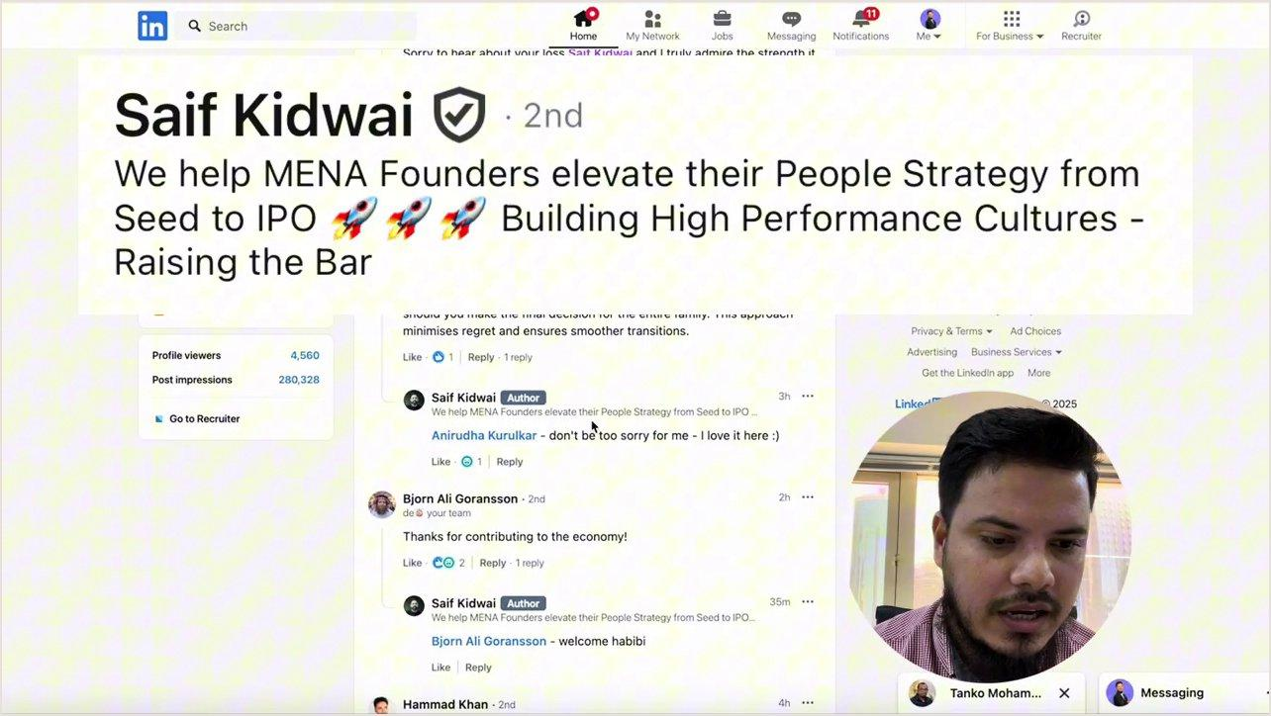
চিত্র ৬.১: মোঃ জিয়াউল কাদেরের পূর্ণাঙ্গ ক্যারিয়ার হিস্ট্রি ও পদবী হায়ারার্কি
🔍 স্ক্রিন ডিকোড: চিত্র ৬.১ থেকে ক্যারিয়ার ধারাবাহিকতা ও ট্রানজিশন ডিকোড
১. ধাপভিত্তিক অগ্রগতি (Career Progression): ডেলিভারি হিরো (অপারেশনস) ➔ ট্রাক লাগবে (বিজনেস ডেভেলপমেন্ট) ➔ স্নুনু কাতার (গ্রোথ হ্যাকিং) ➔ কাতার ইন্স্যুরেন্স গ্রুপ (AI প্রোডাক্ট ম্যানেজার)। প্রতিটি পদবী আগের পদের চেয়ে উচ্চতর দায়িত্ব ও স্ট্র্যাটেজিক প্রভাবকে প্রতিনিধিত্ব করে।
২. স্থানীয় কোম্পানিকে গ্লোবালি প্রাসঙ্গিক করা: বহির্বিশ্বের রিক্রুটার হয়তো 'ট্রাক লাগবে' নাম শোনেননি। তাই কোম্পানির বর্ণনায় আন্তর্জাতিক ভাষায় স্পষ্ট করে লেখা: 'Bangladesh's premier digital freight marketplace backed by institutional venture capital'—এতে নিয়োগকর্তার মনে আস্থার কোনো ঘাটতি থাকে না।
৩. টাইটেল কন্টিনিউটি (Title Continuity): পদবীগুলো এমনভাবে বিন্যস্ত যাতে আন্তর্জাতিক রিক্রুটার সার্চ দিলে আমার অতীত ও বর্তমান ভূমিকা একে অপরের সাথে যৌক্তিকভাবে মিলে যায়।

৬.২ শীর্ষ আন্তর্জাতিক রোলের বাস্তব ব্রেকডাউন: QIC ও স্নুনু কাতার
চলুন সরাসরি দেখে নিই কীভাবে আমি কাতারের দুটি শীর্ষ প্রতিষ্ঠানে আমার ভূমিকা সাজিয়েছিলাম, যাতে আন্তর্জাতিক করপোরেট স্ট্যান্ডার্ড প্রতিফলিত হয়।
▶ ইউটিউবে এই পর্বটি দেখুন: [04:20 - QIC AI প্রোডাক্ট ম্যানেজার]
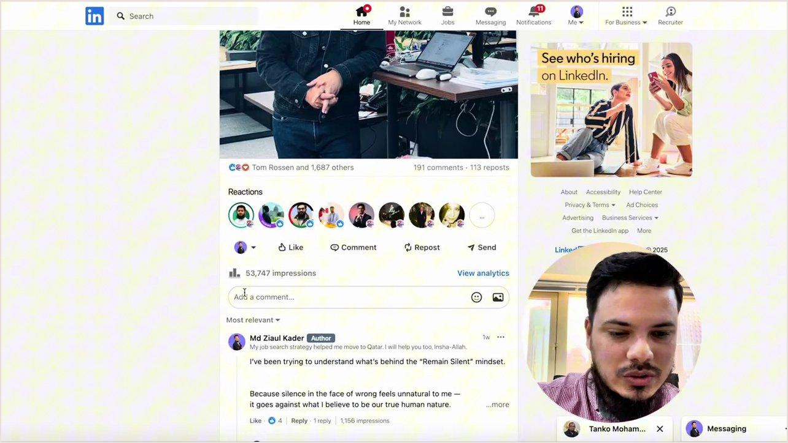
চিত্র ৬.২: কাতার ইন্স্যুরেন্স গ্রুপে AI প্রোডাক্ট ম্যানেজার পদের এক্সপেরিয়েন্স স্ট্রাকচার
▶ ইউটিউবে এই গ্রোথ কেস স্টাডি দেখুন: [08:30 - স্নুনু কাতার গ্রোথ হ্যাকার]
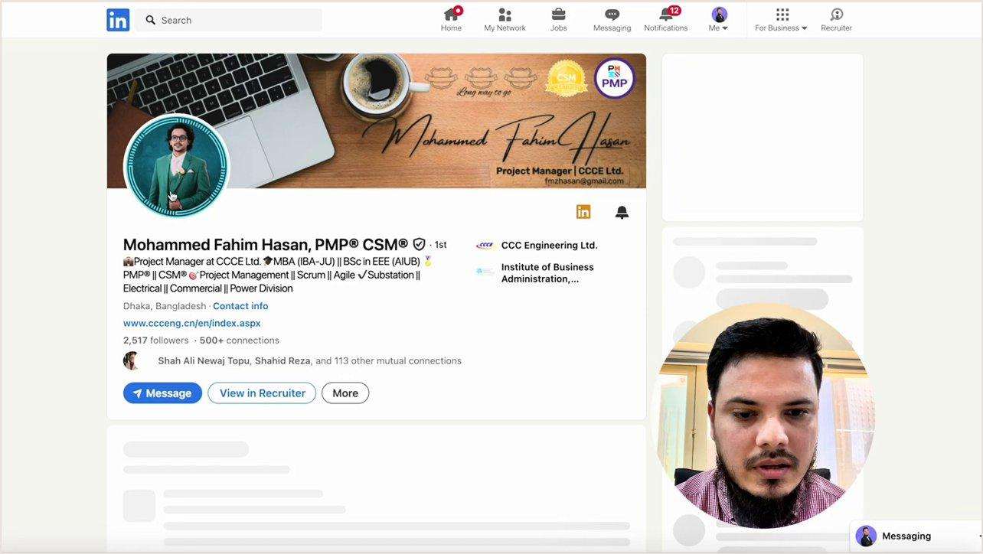
চিত্র ৬.৩: স্নুনু (Snoonu) কাতার গ্রোথ হ্যাকার পদের ফলাফল-কেন্দ্রিক এক্সপেরিয়েন্স ডিকোড
৬.৩ দেশীয় অভিজ্ঞতাকে আন্তর্জাতিক মানে রূপান্তর: ট্রাক লাগবে ও ডেলিভারি হিরো
অনেক চাকরিপ্রার্থী আমাকে বলেন, "ভাইয়া, আমি তো দেশের বাইরে কাজ করিনি, আমার অভিজ্ঞতা শুধুই ঢাকার স্থানীয় প্রতিষ্ঠানে। গ্লোবাল রিক্রুটার কি আমাকে দাম দেবে?" আমার উত্তর হলো: অবশ্যই দেবে, যদি আপনি আপনার দায়িত্বকে স্থানীয় বাউন্ডারির বাইরে আন্তর্জাতিক বিজনেস মেট্রিক্সে অনুবাদ করতে পারেন!
▶ ইউটিউবে এই অভিজ্ঞতা পর্বটি দেখুন: [12:20 - ট্রাক লাগবে অভিজ্ঞতা]
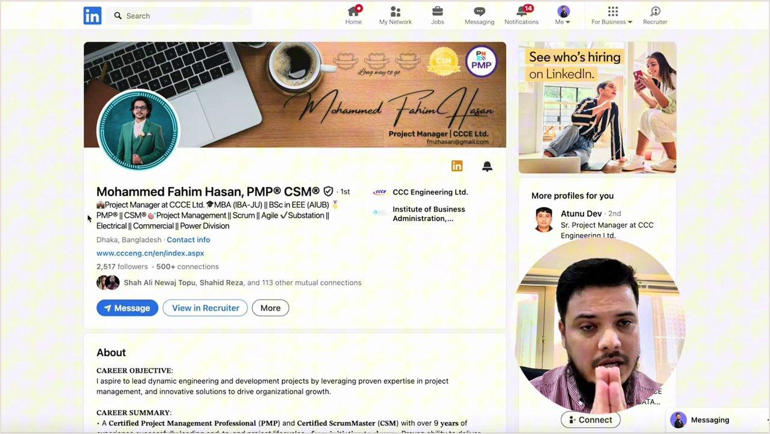
চিত্র ৬.৪: বাংলাদেশি কোম্পানি 'ট্রাক লাগবে' থেকে আন্তর্জাতিক রিক্রুটারের জন্য পদবী পজিশনিং
▶ ইউটিউবে এই ধারাবাহিকতা লেকচার দেখুন: [14:40 - ডেলিভারি হিরো ভূমিকা]
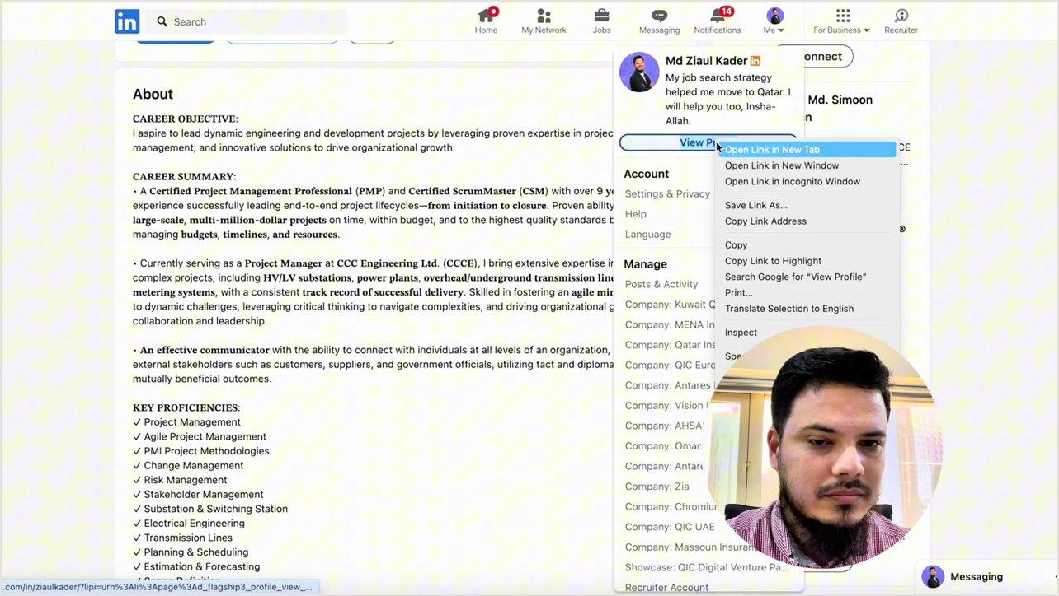
চিত্র ৬.৫: ডেলিভারি হিরো অপারেশনস ম্যানেজার পদের ক্যারিয়ার ধারাবাহিকতা
৬.৪ বুলেট পয়েন্ট লেখার ৮টি প্রমাণিত ফর্মুলা (The 8 Decoded Frameworks)
এক্সপেরিয়েন্স সেকশনে প্রতিটি বুলেট পয়েন্ট এমনভাবে লিখতে হবে যেন তা এক একটি স্বয়ংসম্পূর্ণ ব্যবসায়িক বিজয়ের গল্প বলে। নিচে আমি ৮টি ফ্রেমওয়ার্ক প্রদান করছি যা যেকোনো জটিল টেকনিক্যাল বা ম্যানেজমেন্ট কাজকে বিশ্বমানের এক্সিকিউটিভ অর্জনে রূপান্তর করে:
ফ্রেমওয়ার্ক ১: ক্লাসিক STAR মেথডোলজি (Situation, Task, Action, Result)
স্ট্রাকচার: [কঠিন পরিস্থিতি] মোকাবিলায় [আপনার ভূমিকা], [গৃহীত সুনির্দিষ্ট পদক্ষেপ] যার মাধ্যমে [সংখ্যাগত চূড়ান্ত সাফল্য]।
উদাহরণ: Faced with legacy infrastructure outages during flash sales, re-architected payment microservices with Redis caching, resulting in 99.99% uptime and zero transaction failures during peak volume.
ফ্রেমওয়ার্ক ২: অ্যাকশন-ড্রিভেন CAR ফর্মুলা (Challenge, Action, Result)
স্ট্রাকচার: [ব্যবসায়িক চ্যালেঞ্জ] কাটাতে [উদ্ভাবনী অ্যাকশন] যার সুবাদে [পরিমাপযোগ্য রেজাল্ট]।
উদাহরণ: Tackled 35% user churn on mobile app by designing a behavioral reactivation engine, retaining 120,000+ monthly active users within 6 months.
ফ্রেমওয়ার্ক ৩: গুগল XYZ ফর্মুলা (Accomplished [X] as measured by [Y], by doing [Z])
স্ট্রাকচার: [অর্জন X] যা পরিমাপ করা হয়েছে [মেট্রিক Y] দ্বারা, [কৌশল Z] প্রয়োগ করে।
উদাহরণ: Accelerated enterprise feature delivery by 40% (measured by sprint velocity) through introducing trunk-based CI/CD and automated regression suites.
ফ্রেমওয়ার্ক ৪: কস্ট ও রিসোর্স অপটিমাইজেশন ফর্মুলা (Cost & Waste Elimination)
স্ট্রাকচার: [প্রক্রিয়াগত অপচয়/খরচ X%] হ্রাস করা হয়েছে [অটোমেশন/রি-আর্কিটেকচার Z] বাস্তবায়নের মাধ্যমে।
উদাহরণ: Reduced AWS cloud infrastructure expenditure by $180,000 annually by automating Kubernetes pod autoscaling and rightsizing reserved instances.
ফ্রেমওয়ার্ক ৫: রেভিনিউ ও GMV স্কেলিং ফর্মুলা (Commercial Impact)
স্ট্রাকচার: [সুনির্দিষ্ট প্রোডাক্ট/ক্যাম্পেইন Z] প্রবর্তন করে [রেভিনিউ প্রবৃদ্ধি $X] অর্জন।
উদাহরণ: Unlocked $3.2M in annual recurring revenue (ARR) across the GCC region by spearheading the end-to-end launch of our B2B embedded insurance API.
ফ্রেমওয়ার্ক ৬: ক্রস-ফাংশনাল লিডারশিপ ও টিম এমপাওয়ারমেন্ট
স্ট্রাকচার: [X সংখ্যক ক্রস-ফাংশনাল মেম্বার] পরিচালনা করে [নির্দিষ্ট ব্যবসায়িক গোল Z] সময়মতো অর্জন।
উদাহরণ: Led and aligned 28 distributed software engineers and product managers across 3 time zones to deliver enterprise ERP migration 2 weeks ahead of deadline.
ফ্রেমওয়ার্ক ৭: কমপ্লায়েন্স, গভর্ন্যান্স ও আন্তর্জাতিক স্ট্যান্ডার্ড
স্ট্রাকচার: [আন্তর্জাতিক রেগুলেটরি ফ্রেমওয়ার্ক Z] বাস্তবায়ন করে [শতভাগ অডিট কমপ্লায়েন্স ও লাইসেন্সিং] নিশ্চিতকরণ।
উদাহরণ: Orchestrated complete data privacy compliance under QCB (Qatar Central Bank) & GDPR standards, securing enterprise ISO 27001 certification.
ফ্রেমওয়ার্ক ৮: জিরো-টু-ওয়ান ইনোভেশন (0-to-1 Product Launch)
স্ট্রাকচার: [স্ক্র্যাচ থেকে নতুন সলিউশন Z] তৈরি করে [প্রাথমিক মার্কেট ট্র্যাকশন ও গ্রাহক গ্রহণযোগ্যতা X] অর্জন।
উদাহরণ: Built company's flagship AI claims processing engine from scratch in 12 weeks, driving adoption across 450,000 policyholders in year one.
৬.৫ মিডিয়া অ্যাটাচমেন্ট: প্রমাণের চূড়ান্ত সিলমোহর
লিঙ্কডইনের একটি অসাধারণ কিন্তু অবহেলিত ফিচার হলো প্রতিটি চাকরির বিবরণের নিচে মিডিয়া অ্যাটাচমেন্ট (Media Files) যুক্ত করার সুবিধা। এখানে আপনি আপনার তৈরি স্লাইড ডেক (Pitch Deck), কোনো কেস স্টাডি প্রেজেন্টেশন (PDF), ড্যাশবোর্ডের স্ক্রিনশট, কিংবা প্রেস রিলিজের লিঙ্ক যুক্ত করতে পারেন।
▶ ইউটিউবে এই প্রুফ লেকচার দেখুন: [20:40 - মিডিয়া অ্যাটাচমেন্ট মেকানিক্স]
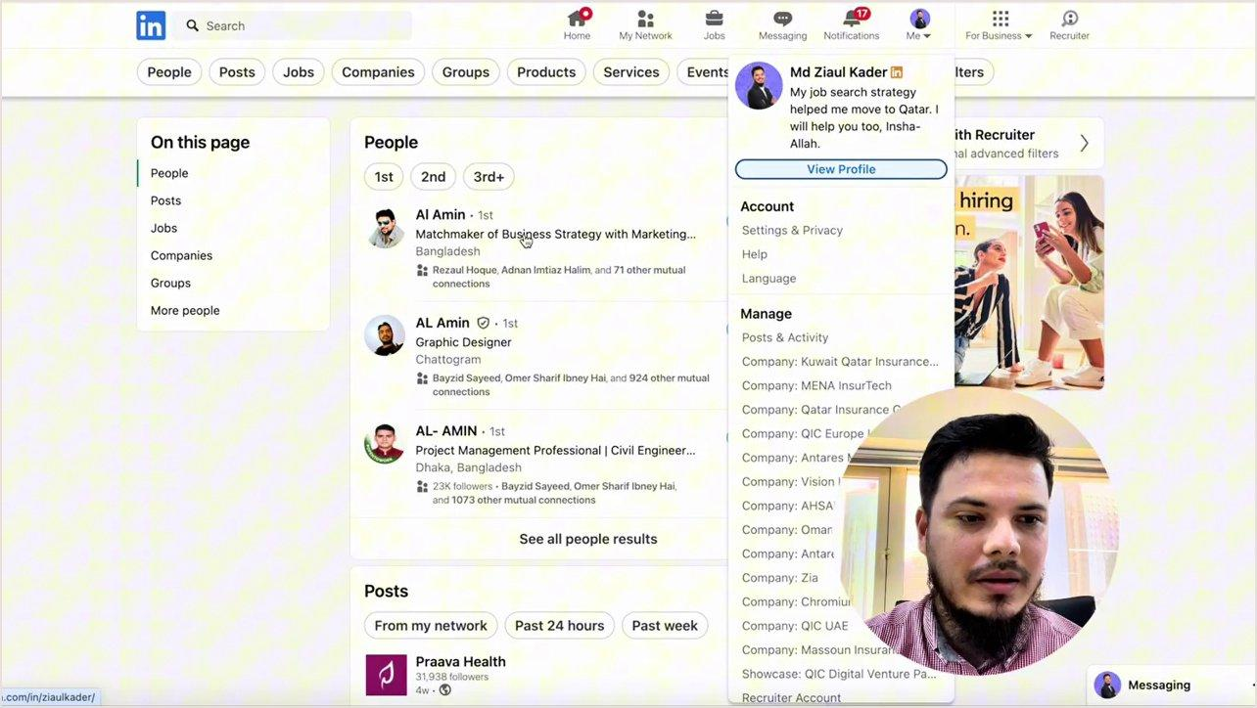
চিত্র ৬.৬: এক্সপেরিয়েন্সে মিডিয়া অ্যাটাচমেন্ট (ডেক, কেস স্টাডি ও প্রুফ) যুক্ত করার মেকানিক্স
৬.৬ প্রতিটি রোলের সাথে স্কিলস ট্যাগিং (Skills Linked to Experience)
লিঙ্কডইন রিক্রুটার অ্যালগরিদম শুধু প্রার্থীর মূল প্রোফাইলের স্কিলস সেকশন দেখে না; অ্যালগরিদম দেখে কোন স্কিলটি আপনি কোন প্রতিষ্ঠানে কত বছর বাস্তবে প্রয়োগ করেছেন! প্রতিটি অভিজ্ঞতায় সর্বোচ্চ ৫টি প্রাসঙ্গিক স্কিল ট্যাগ করে দেওয়া লিঙ্কডইন রিক্রুটার সার্চ স্কোরকে সর্বোচ্চ পর্যায়ে নিয়ে যায়।
▶ ইউটিউবে এই স্কিলস ইনডেক্সিং দেখুন: [26:00 - রোলের সাথে স্কিলস ট্যাগিং]
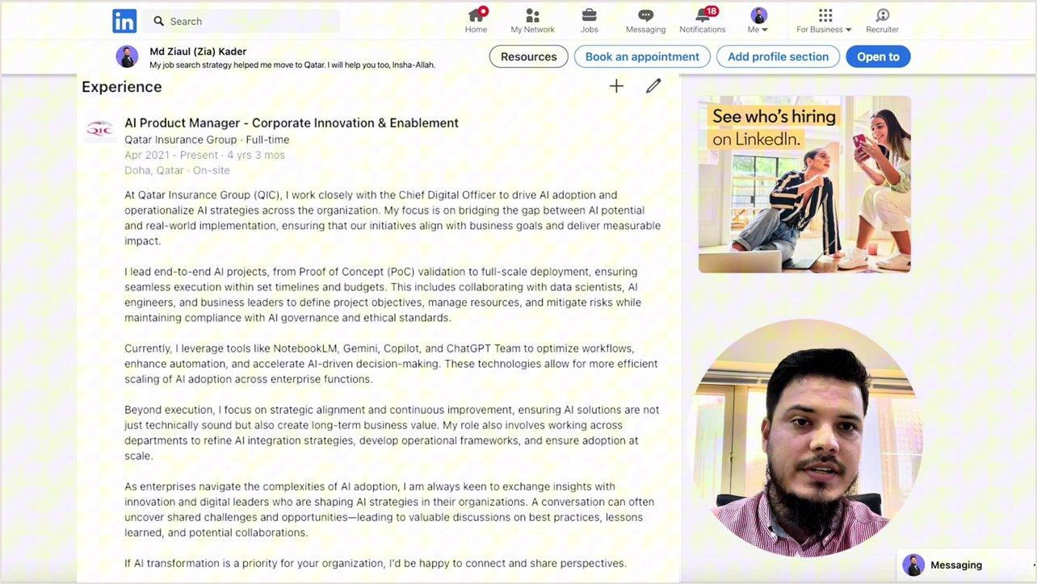
চিত্র ৬.৭: প্রতিটি রোলের সাথে ৫টি প্রাইমারি স্কিল ট্যাগিং ও রিক্রুটার ইনডেক্সিং
৬.৭ এডুকেশন, লাইসেন্স ও সার্টিফিকেশন অ্যালাইনমেন্ট
এডুকেশন সেকশনটি সবসময় পরিষ্কার ও বিভ্রান্তিমুক্ত রাখতে হবে। আন্তর্জাতিক পেশাজীবীদের ক্ষেত্রে স্কুল বা কলেজের তথ্য যুক্ত করার কোনো প্রয়োজন নেই; কেবল আপনার সর্বোচ্চ ডিগ্রি (যেমন: B.Sc. বা MBA), বিশ্ববিদ্যালয়ের নাম এবং পাসের বছর উল্লেখ করুন। পাশাপাশি, ইন্ডাস্ট্রি-স্বীকৃত গ্লোবাল সার্টিফিকেশনগুলো (AWS, PMP, Scrum Master, Google) প্রার্থীর বিশ্বাসযোগ্যতাকে দ্বিগুণ করে দেয়।
▶ ইউটিউবে এই ক্রেডেনশিয়াল গাইড দেখুন: [30:50 - এডুকেশন ও সার্টিফিকেশন]
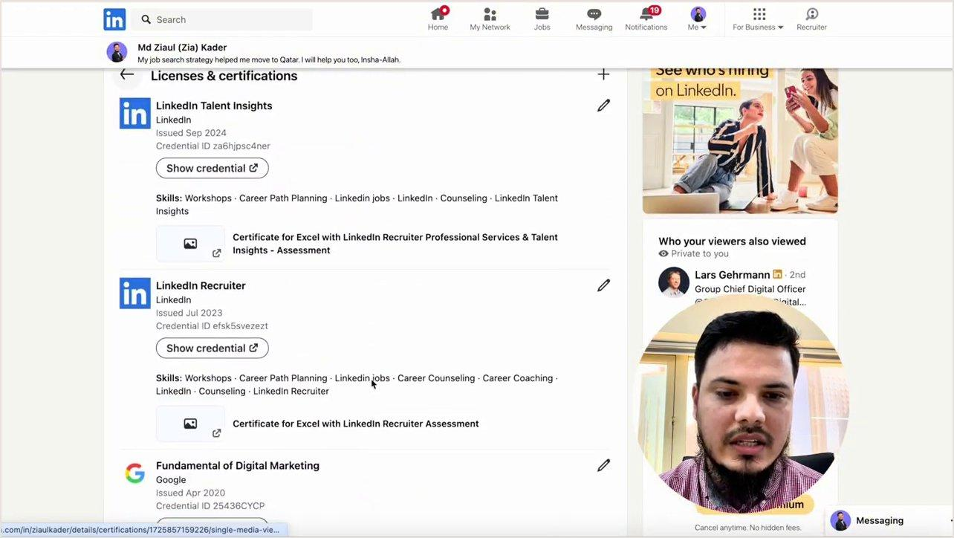
চিত্র ৬.৮: এডুকেশন, লাইসেন্স ও সার্টিফিকেশন অ্যালাইনমেন্ট রুলস
৬.৮ রিকমেন্ডেশন পাওয়ার-লুপ ও কলিগ/ম্যানেজার সোশ্যাল প্রুফ
একটি প্রোফাইলকে শতভাগ অপরাজেয় করার শেষ অস্ত্র হলো 'Recommendations' সেকশন। যখন আপনার প্রাক্তন ম্যানেজার, ক্লায়েন্ট বা সহকর্মী আপনার কাজের নীতি, নেতৃত্ব ও অর্জনের সত্যতা নিশ্চিত করে ব্যক্তিগত সুপারিশ লেখেন, তখন আন্তর্জাতিক রিক্রুটারের মনে ভিসা প্রসেসিং ও রিলোকেশন খরচ বহন করার ব্যাপারে আর কোনো দ্বিধা থাকে না।
▶ ইউটিউবে এই সোশ্যাল প্রুফ পর্ব দেখুন: [34:00 - রিকমেন্ডেশন পাওয়ার-লুপ]
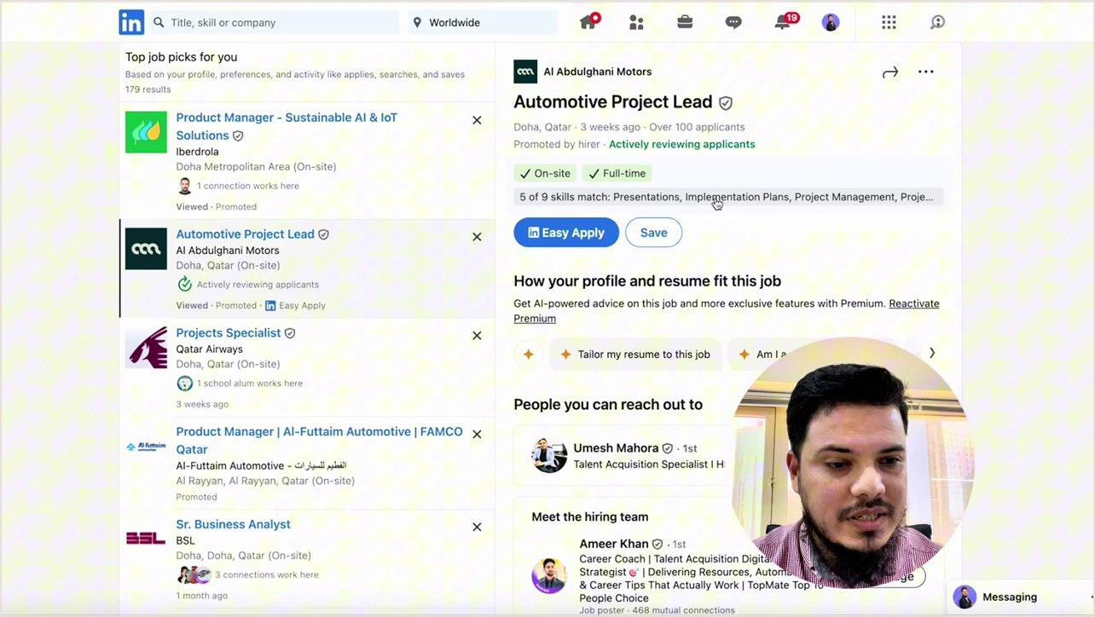
চিত্র ৬.৯: রিকমেন্ডেশন পাওয়ার-লুপ ও কলিগ/ম্যানেজার সোশ্যাল প্রুফ স্ট্র্যাটেজি
✉ রিকমেন্ডেশন চাওয়ার আন্তর্জাতিক আউটরিচ স্ক্রিপ্ট
"Hi [Name],
I hope you’re doing great! I’m currently updating my LinkedIn profile to reflect my recent work in [Target Domain]. Working with you on [Specific Project Name] was one of the highlights of my career—especially when we [Mention a Specific Shared Success, e.g. launched the logistics tracking system on time].
Would you be open to writing a short, 2-3 sentence recommendation highlighting my expertise in [Key Skill, e.g. system architecture / leadership] and how I delivered [Key Outcome]?
To save you time, I’ve drafted a few bullet points you can use or modify as you wish. Please let me know if this works, and I would be thrilled to return the favor for your profile as well!"
Best regards,
[Your Name]

৬.৯ চার শ্রেণির ক্যান্ডিডেটের জন্য এক্সপেরিয়েন্স সেকশন মডেল
🎯 চার পাঠকশ্রেণীর জন্য বিশেষ পাথওয়ে গাইড:
• ক্যান্ডিডেট ১: জুনিয়র ইঞ্জিনিয়ার (Junior Backend Developer): SoftTech Innovations (Dhaka) | Junior Software Engineer
• Developed 12 RESTful APIs (Python/FastAPI & PostgreSQL) supporting 85,000 DAU.
• Reduced query latency by 45% via indexing & Redis caching.
• Authored Postman docs and unit tests achieving 88% code coverage.
Skills: Python, FastAPI, PostgreSQL, Redis, Docker
• ক্যান্ডিডেট ২: মিড-লেভেল রিলোকেশন প্রত্যাশী (Senior Operations Manager): Apex Logistics Network | Senior Operations Manager
• Directed last-mile delivery across 4 regional hubs managing 350+ vehicles and 500+ riders.
• Cut average fulfillment time from 36h to <14h via automated route optimization.
• Reduced damaged goods claims by 62% through barcode audit checkpoints.
• Relocation ready for Qatar/UAE with GCC customs expertise.
Skills: Logistics Management, Supply Chain Optimization, Fleet Operations, Process Automation
• ক্যান্ডিডেট ৩: সিনিয়র এক্সিকিউটিভ (Director of Product Management): PayGlobal Solutions (Singapore & Middle East) | Director of Product — Fintech
• Spearheaded digital wallet roadmap, scaling from 400k to 3.8M MAU in 24 months.
• Led 4 cross-functional squads (38 engineers, designers, data analysts).
• Partnered with C-suite and Central Bank regulators to launch contactless QR payments ($140M GMV).
Skills: Product Strategy, Cross-Functional Leadership, Fintech Architecture, Executive Stakeholders
• ক্যান্ডিডেট ৪: ফ্রিল্যান্সার / রিমোট কনসালট্যান্ট (Cloud Security Architect): CloudShield Advisory (Remote) | Principal Cloud Security Consultant
• Conducted AWS/Azure security posture assessments for 22 fast-scaling fintechs.
• Enforced automated IAM, zero-trust access, and SOC 2 Type II compliance roadmaps.
• Prevented high-risk credential exposures via automated secret rotation & SonarQube in CI/CD.
Skills: Cloud Security, AWS IAM, SOC 2 Compliance, Terraform, Zero-Trust Architecture

📋 অধ্যায় ৬ এর ফিল্ড চেকলিস্ট: আপনার এক্সপেরিয়েন্স সেকশন চূড়ান্ত করার গাইড
[ ] প্রতিটি রোলের পদবী কি আন্তর্জাতিক ক্যানোনিকাল সার্চ কি-ওয়ার্ডের সাথে মেলানো হয়েছে?
[ ] লোকাল কোম্পানির ক্ষেত্রে কি তার স্কেল ও বিজনেস মডেল ১ লাইনে ব্যাখ্যা করেছেন?
[ ] প্রতিটি বুলেট কি অ্যাকশন ভার্ব দিয়ে শুরু এবং সুনির্দিষ্ট সংখ্যা/মেট্রিক দ্বারা সমর্থিত?
[ ] ৮টি ফ্রেমওয়ার্কের (STAR/CAR/XYZ/Cost/Revenue/Leadership/Compliance/0-to-1) বৈচিত্র্য রেখেছেন কি?
[ ] প্রতিটি রোলে অন্তত ২টি মিডিয়া লিঙ্ক বা কেস স্টাডি যুক্ত করেছেন কি?
[ ] প্রতিটি রোলে কি ৫টি প্রাসঙ্গিক স্কিল ট্যাগ করেছেন যা রিক্রুটার অ্যালগরিদমে সার্চ হয়?
[ ] অন্তত ৩টি অথেনটিক রিকমেন্ডেশন সংগ্রহের উদ্যোগ নিয়েছেন কি?

খণ্ড ৩: আন্তর্জাতিক রেজুমে, এআই অ্যাপ্লিকেশন ও ইন্টারভিউ স্ট্র্যাটেজি
খণ্ড ৩: আন্তর্জাতিক রেজুমে, এআই অ্যাপ্লিকেশন ও ইন্টারভিউ স্ট্র্যাটেজি
অধ্যায় ৭: আন্তর্জাতিক রেজুমে আর্কিটেকচার ও এটিএস (ATS) ক্র্যাকিং ব্লুপ্রিন্ট
“আন্তর্জাতিক রেজুমে আপনার জীবনের জীবনী নয়; এটি আপনার পরবর্তী গ্লোবাল ইন্টারভিউয়ের বোর্ডিং পাস।”
৭.১: কেন লিঙ্কডইনে শর্টলিস্ট হওয়ার পরও ইন্টারভিউ কল আসে না? (The Fatal Resume Paradox)
আন্তর্জাতিক চাকরির বাজারে সবচেয়ে হৃদয়বিদারক দৃশ্য কী জানেন? আপনি লিঙ্কডইন প্রোফাইল অসাধারণভাবে অপ্টিমাইজ করলেন, রিক্রুটারের সার্চ ফিল্টারে প্রথম পাতায় স্থান পেলেন, এবং আন্তর্জাতিক হেডহান্টার আপনাকে শর্টলিস্ট করে মেসেজ দিয়ে আপনার রেজুমে চাইল। কিন্তু আপনি যেইমাত্র আপনার পুরনো সনাতনী রেজুমে বা সিভি পাঠালেন—এরপর থেকে ওপাশে পিনপতন নীরবতা! কোনো ইন্টারভিউ কল তো দূরের কথা, হেডহান্টার আর আপনার মেসেজের উত্তরও দিচ্ছে না। কেন এমনটি ঘটে? এর আসল রহস্যটি কী?
এর উত্তর অত্যন্ত নির্মম কিন্তু বাস্তব: আপনি হয়তো লিঙ্কডইন অ্যালগরিদম ক্র্যাক করে শর্টলিস্টেড হয়েছেন, কিন্তু আপনার রেজুমে আন্তর্জাতিক মানদণ্ডে পৌঁছাতে পারেনি। রিক্রুটার আপনার রেজুমে খুলে যখন দেখল যে আপনি সেই পুরনো ৩-৪ পেজের বায়োডাটা পাঠিয়েছেন, যেখানে ব্যক্তিগত জীবনের অপ্রয়োজনীয় বিবরণ ঠাসা, কোনো সংখ্যাগত অর্জন নেই এবং লোকাল কোম্পানিগুলোর কোনো আন্তর্জাতিক পরিচিতি নেই—তখন সে ধরে নেয় আপনি গ্লোবাল এন্টারপ্রাইজ পরিবেশের জন্য উপযুক্ত নন। ফলে শর্টলিস্টেড হয়েও আপনার সুযোগ হাতছাড়া হয়ে যায়।
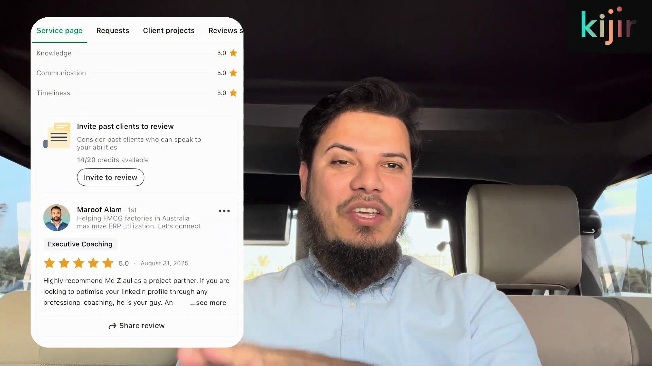
চিত্র ৭.১: আন্তর্জাতিক রেজুমে রাইটিং ব্লুপ্রিন্ট — কোর্স ফ্রেমওয়ার্ক ও ফান্ডামেন্টালস (ভিডিও রেফারেন্স: ০০:২২ মিনিট)
চিত্র ৭.১ থেকে আন্তর্জাতিক রেজুমের মূল ভিত্তি
১. রিক্রুটার সাইকোলজি ব্রিজিং: রিক্রুটার প্রতিদিন গড়ে ৫০ থেকে ১০০টি রেজুমে দেখেন। প্রতি রেজুমেতে তিনি মাত্র ১৫ থেকে ২০ সেকেন্ড চোখ বোলান। এই সংক্ষিপ্ত সময়ে আপনার ভ্যালু প্রপোজিশন স্পষ্ট না হলে সিভি বাতিল হয়ে যায়।
২. দ্য বোর্ডিং পাস কনসেপ্ট: একটি এয়ারলাইন্সের বোর্ডিং পাসে কোনো অপ্রয়োজনীয় গল্প থাকে না—শুধু যাত্রী নাম, গেট, সিট ও ফ্লাইট নম্বর থাকে। রেজুমেকেও ঠিক তেমনি একটি ইন্টারভিউ বোর্ডিং পাস বানাতে হবে।
৩. এটিএস (ATS) অপ্টিমাইজেশন: আন্তর্জাতিক কোম্পানিগুলো ‘Applicant Tracking System’ (যেমন: Workday, Taleo, Greenhouse) ব্যবহার করে। জটিল গ্রাফিক্স বা কলাম থাকলে রোবট সেই রেজুমে পড়তেই পারে না।

ভিডিও রেফারেন্স ও টাইমস্ট্যাম্প: [ভিডিও টাইমস্ট্যাম্প: ০০:২২ মিনিট — রেজুমে ব্লুপ্রিন্ট]
৭.২: অ্যান্টি-বায়াস রেজুমে আর্কিটেকচার — অপ্রয়োজনীয় ব্যক্তিগত তথ্য ছাঁটাই
আমাদের দেশে বা উপমহাদেশে প্রচলিত সিভিতে আমরা কী লিখি? রঙিন পাসপোর্ট সাইজের ছবি, পিতার নাম, মাতার নাম, স্থায়ী ঠিকানা, বৈবাহিক অবস্থা, ধর্ম, জাতীয়তা এবং রক্তের গ্রুপ! আন্তর্জাতিক গ্লোবাল কর্পোরেট জগতে—বিশেষ করে মধ্যপ্রাচ্য, ইউরোপ এবং উত্তর আমেরিকায়—এই সমস্ত তথ্য থাকা মানে সরাসরি সিভি ডাস্টবিনে চলে যাওয়া। কেন? কারণ আন্তর্জাতিকভাবে ‘Equal Employment Opportunity’ এবং কঠোর অ্যান্টি-বায়াস আইন রয়েছে।
রিক্রুটার বা হায়ার ম্যানেজার যদি আপনার রেজুমেতে আপনার ছবি, ধর্ম বা বৈবাহিক অবস্থা দেখেন, তবে অবচেতনভাবেই একটি ‘Unconscious Bias’ বা পক্ষপাতিত্ব কাজ করতে পারে। অনেক আন্তর্জাতিক হেডহান্টার বাংলাদেশি দেখলেই শুরুতে ফিল্টার আউট করে দিতে চান। তাই এই সমস্ত তথ্য পুরোপুরি বর্জন করে রেজুমেটিকে সম্পূর্ণ ১০০% দক্ষতা ও কর্মদক্ষতাকেন্দ্রিক নিরপেক্ষ ডকুমেন্টে পরিণত করতে হবে।
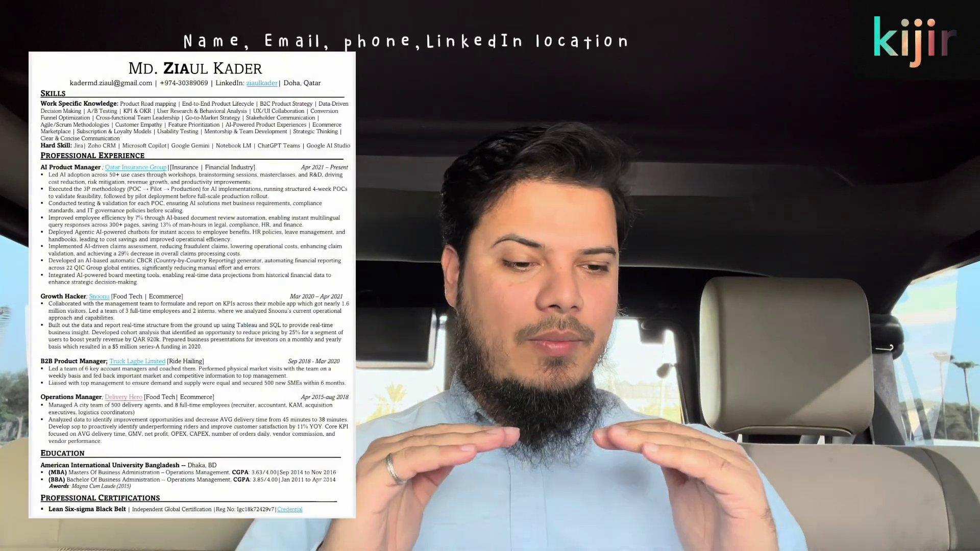
চিত্র ৭.২: অ্যান্টি-বায়াস রেজুমে হেডার আর্কিটেকচার — অপ্রয়োজনীয় ব্যক্তিগত তথ্য ছাঁটাই (ভিডিও রেফারেন্স: ০২:০৫ মিনিট)
চিত্র ৭.২ থেকে রেজুমে হেডার ক্লিন-আপ চেকলিস্ট
১. যা যা অবিলম্বে মুছে ফেলবেন (বর্জনীয়): কখনোই ছবি রাখবেন না। বৈবাহিক অবস্থা, ধর্ম, জাতীয়তা, পিতার নাম, রক্তের গ্রুপ এবং পূর্ণাঙ্গ বাসার ঠিকানা সম্পূর্ণ বাদ দিন।
২. হেডারে শুধু ৪টি জিনিস থাকবে (বাধ্যতামূলক): আপনার নাম, প্রফেশনাল ইমেইল অ্যাড্রেস, ফোন নম্বর (আন্তর্জাতিক কান্ট্রি কোডসহ, যেমন: +880...), এবং আপনার কাস্টম লিঙ্কডইন প্রোফাইল ইউআরএল।
৩. টেকনিক্যাল প্রফেশনালদের অতিরিক্ত ফিল্ড: সফটওয়্যার ইঞ্জিনিয়ার বা ডিজাইনার হলে লিঙ্কডইনের পাশে আপনার GitHub প্রোফাইল অথবা লাইভ পোর্টফোলিও লিংক যোগ করবেন।

ভিডিও রেফারেন্স ও টাইমস্ট্যাম্প: [ভিডিও টাইমস্ট্যাম্প: ০২:০৫ মিনিট — অ্যান্টি-বায়াস হেডার]
৭.৩: কোর স্কিলস সেকশনের টপ প্লেসমেন্ট ও এটিএস (ATS) ফিল্টারিং
সাধারণত আমরা রেজুমের একদম শুরুতে একটি বড়সর ‘Career Objective’ বা দীর্ঘ সামারি লিখে জায়গা নষ্ট করি। আন্তর্জাতিক রেজুমেতে হেডারের ঠিক নিচেই যে সেকশনটি থাকতে হবে, তা হলো: ‘Core Skills’ বা মূল দক্ষতা সেকশন! কেন? কারণ একজন রিক্রুটার বা হেডহান্টার রেজুমে খোলার পর প্রথম ৩ সেকেন্ডে খুঁজতে চান—আমি যে পদের জন্য লোক খুঁজছি, সেই নির্দিষ্ট স্কিলগুলো কি এই প্রার্থীর আছে?
আপনি যে সার্কুলারে আবেদন করছেন, সেই সার্কুলার থেকে সুনির্দিষ্ট প্রাইমারি কি-ওয়ার্ডগুলো সংগ্রহ করে এই স্কিলস ব্লকে সাজিয়ে দিতে হবে। এতে দুটি লাভ হয়: প্রথমত, এটিএস (ATS) স্ক্যানার সফটওয়্যার এক নিমিষেই আপনার সিভির সাথে জবের ৯০%+ কি-ওয়ার্ড ম্যাচ রেট পায়; দ্বিতীয়ত, হিউম্যান রিক্রুটার এক নজরেই বুঝতে পারেন আপনি এই রোলের জন্য যোগ্য প্রার্থী।
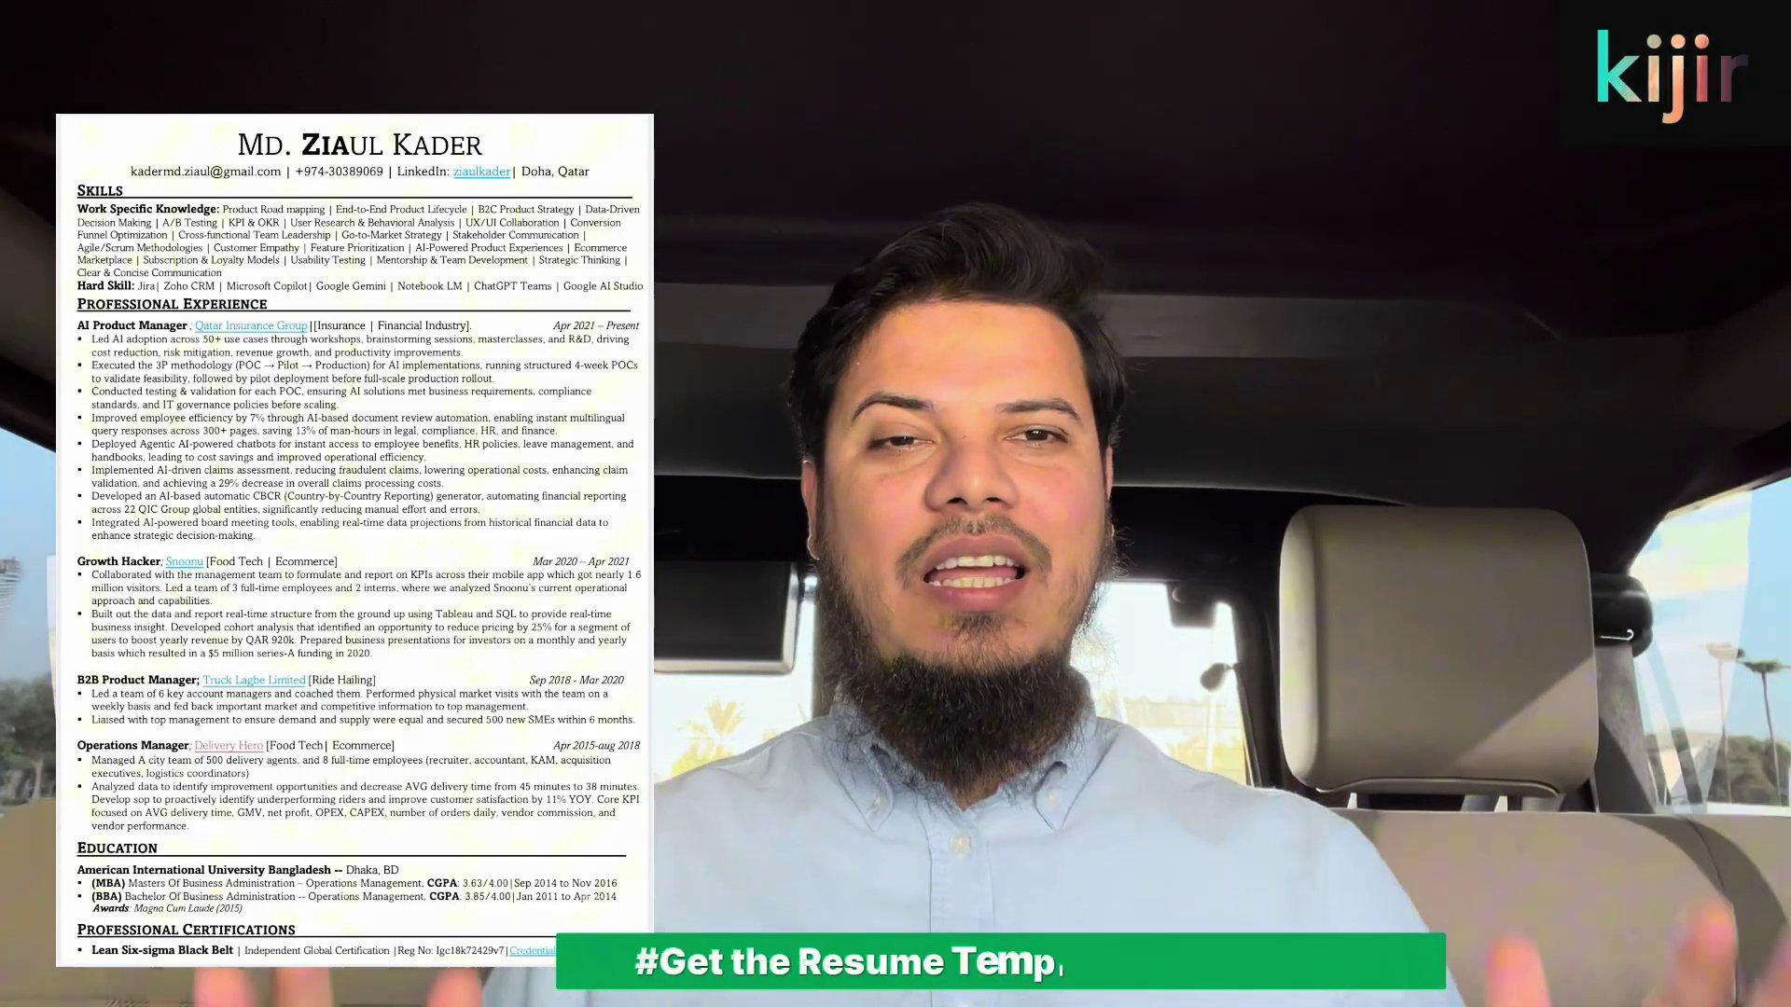
চিত্র ৭.৩: কোর স্কিলস সেকশনের টপ প্লেসমেন্ট ও এটিএস (ATS) কিওয়ার্ড ম্যাচিং (ভিডিও রেফারেন্স: ০৩:২০ মিনিট)
চিত্র ৭.৩ থেকে কোর স্কিলস সেকশনের কাঠামো
১. টপ প্লেসমেন্ট রুল: হেডারের ঠিক পরেই কোর স্কিলস সেকশন বসবে। কোনো কাল্পনিক ক্যারিয়ার অবজেক্টিভ লিখে মূল্যবান স্পেস নষ্ট করবেন না।
২. দুই ভাগে স্কিল বিন্যাস: ক. টেকনিক্যাল স্কিলস (Tools, Languages, Frameworks) এবং খ. ফাংশনাল বা ডোমেইন স্কিলস (যেমন: Product Strategy, Agile Sprint Management, Data Modeling)।
৩. সার্কুলার এলাইনমেন্ট: টার্গেট জব সার্কুলারে উল্লেখিত পদবীর সাথে মিল রেখে সর্বাধিক গুরুত্বপূর্ণ ৮ থেকে ১২টি কি-ওয়ার্ডকে কমা দিয়ে বা গ্রিড আকারে সাজান।

ভিডিও রেফারেন্স ও টাইমস্ট্যাম্প: [ভিডিও টাইমস্ট্যাম্প: ০৩:২০ মিনিট — কোর স্কিলস প্লেসমেন্ট]
৭.৪: কোম্পানি কনটেক্সট ব্রিজিং — লোকাল প্রতিষ্ঠানকে আন্তর্জাতিক সমকক্ষে রূপান্তর
এটি আন্তর্জাতিক চাকরি খোঁজার ক্ষেত্রে অন্যতম সেরা গোপন কৌশল যা ৯৯% আবেদনকারী জানেন না! আপনি বাংলাদেশে যে প্রতিষ্ঠানে কাজ করেন (যেমন: ‘ট্রাক লাগবে’, ‘পাঠাও’, ‘চালডাল’ বা কোনো লোকাল সফটওয়্যার হাউজ)—লন্ডন, দুবাই বা দোহার একজন বিদেশি রিক্রুটার সেই কোম্পানির নাম জীবনেও শোনেননি। রেজুমেতে যখন তিনি শুধু একটি অপরিচিত নাম দেখেন, তখন তিনি আপনার অভিজ্ঞতাকে তুচ্ছ বা লোকাল ধরে নিয়ে অবমূল্যায়ন করেন।
এর সমাধান কী? একে আমি বলি ‘Company Context Bridging’ বা আন্তর্জাতিক সমকক্ষ প্রেক্ষাপট তৈরি। আপনি রেজুমেতে কোম্পানির নামের পাশে ব্র্যাকেটে বা ডেসক্রিপশনের এক লাইনে পরিষ্কার লিখে দেবেন আন্তর্জাতিক বাজারে এই প্রতিষ্ঠানটি কার সমকক্ষ। যেমন: আমি যখন রেজুমেতে ‘ট্রাক লাগবে’ লিখেছি, তার পাশে আন্তর্জাতিকভাবে বুঝিয়ে দিয়েছি এটি ‘Uber for Trucks / Leading B2B Logistics Tech Platform’। তেমনি কাতারে স্নুনু (Snoonu) বা তালাবাত (Talabat)-এর ক্ষেত্রে উল্লেখ করতে হবে এটি ‘Leading Q-Commerce & Delivery Giant in the Middle East’।
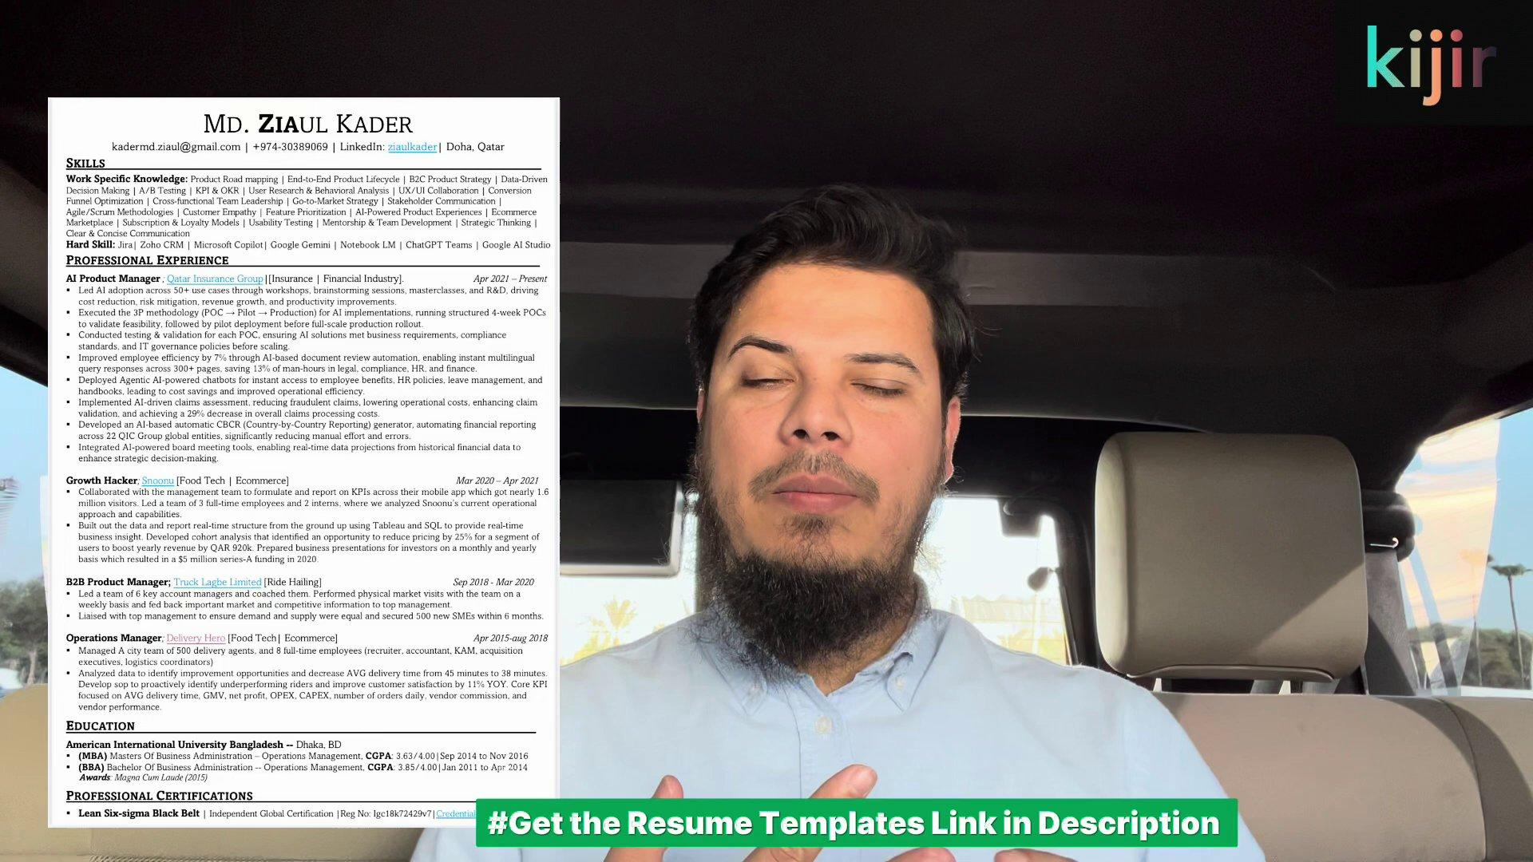
চিত্র ৭.৪: লোকাল কোম্পানির আন্তর্জাতিক কনটেক্সট ব্রিজিং ফ্রেমওয়ার্ক (ভিডিও রেফারেন্স: ০৪:৩০ মিনিট)
চিত্র ৭.৪ থেকে কোম্পানি কনটেক্সট ব্রিজিংয়ের নিয়ম
১. গ্লোবাল বেঞ্চমার্কিং: আপনার লোকাল কোম্পানির ইন্ডাস্ট্রি ও স্কেলের সাথে আন্তর্জাতিক পরিচিত কোনো কোম্পানির সমান্তরাল সংজ্ঞা দিন (যেমন: ‘Fintech Platform handling $10M+ GMV’)।
২. কোম্পানির স্কেল ও মেট্রিক: কোম্পানির কর্মীবাহিনী বা গ্রাহক সংখ্যা ব্র্যাকেটে উল্লেখ করুন (যেমন: 500+ Employees, Series-A Funded Startup)।
৩. রিক্রুটারের সাইকোলজিক্যাল স্বস্তি: এটি দেখার সাথে সাথে বিদেশি রিক্রুটার বুঝতে পারেন যে আপনি একটি বৃহৎ ও প্রতিষ্ঠিত সিস্টেমে কাজ করে অভ্যস্ত।

ভিডিও রেফারেন্স ও টাইমস্ট্যাম্প: [ভিডিও টাইমস্ট্যাম্প: ০৪:৩০ মিনিট — কনটেক্সট ব্রিজিং]
৭.৫: এক্সপেরিয়েন্স সেকশনে রেসপন্সিবিলিটির বদলে কোয়ান্টিফায়েবল অ্যাচিভমেন্ট
আপনার রেজুমের এক্সপেরিয়েন্স সেকশনে যদি লেখা থাকে: ‘Responsible for managing social media accounts’ অথবা ‘Responsible for writing code’—তবে জেনে রাখুন, এটি আন্তর্জাতিক স্ট্যান্ডার্ডে শূন্য মানের লেখা। কারণ রেসপন্সিবিলিটি আপনার দায়িত্ব প্রকাশ করে, আপনার কর্মক্ষমতার প্রমাণ দেয় না।
আন্তর্জাতিক রিক্রুটাররা খোঁজেন ‘Quantifiable Accomplishment’ বা সংখ্যাগত সাফল্য। আপনি প্রতিষ্ঠানে থেকে কোম্পানির ব্যবসায়িক কী লাভ করেছেন? কত শতাংশ রেভিনিউ বাড়িয়েছেন? অটোমেশনের মাধ্যমে টিমের কত ঘণ্টা সময় বাঁচিয়েছেন? কতজন ক্লায়েন্ট হ্যান্ডেল করেছেন? এই সংখ্যাগুলোই আপনার যোগ্যতাকে আন্তর্জাতিক অঙ্গনে প্রমাণ করে। এখানে আমি গুগল এক্সওয়াইজেড (Google XYZ) ফ্রেমওয়ার্ক কঠোরভাবে প্রয়োগের নির্দেশ দিচ্ছি।
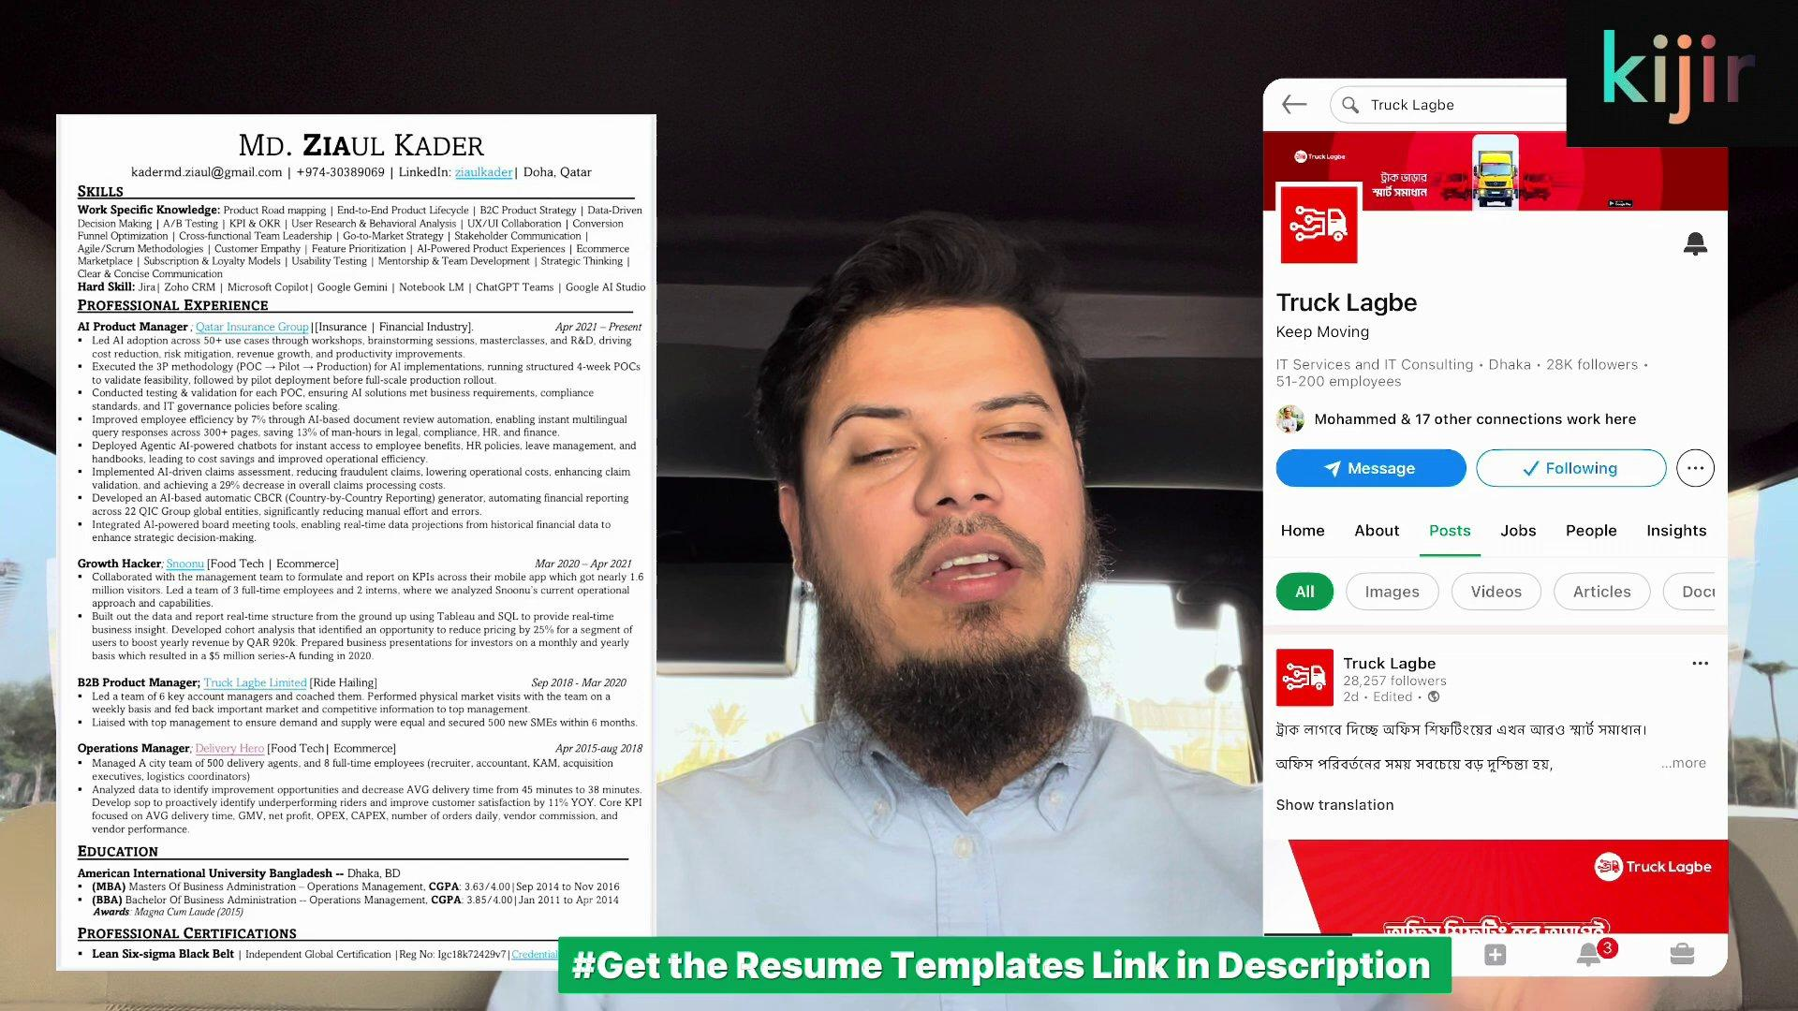
চিত্র ৭.৫: লেখকের বাস্তব রেজুমে থেকে এক্সপেরিয়েন্স সেকশন ডিকোড — স্নুনু ও ডেলিভারি হিরোর ক্যারিয়ার রোলস (ভিডিও রেফারেন্স: ০৫:৩০ মিনিট)
চিত্র ৭.৫ থেকে লেখকের বাস্তব এক্সপেরিয়েন্স ফ্রেমওয়ার্ক
১. পজিশন ও পদবীর স্পষ্টতা: প্রতিটি রোলে সুনির্দিষ্ট আন্তর্জাতিক পদবী এবং কর্মকালের সঠিক মাস ও বছর উল্লেখ করা।
২. অ্যাকশন ভার্ব চালিত বুলেট পয়েন্ট: প্রতিটি বাক্য ‘Led’, ‘Engineered’, ‘Scaled’, ‘Spearheaded’ বা ‘Optimized’ এর মতো শক্তিশালী ক্রিয়া দিয়ে শুরু করা।
৩. ৩ থেকে ৫টি সুসংহত বুলেট: প্রতিটি পদের অধীনে সর্বাধিক ৩ থেকে ৫টি বুলেট পয়েন্ট রাখা, যার প্রতিটিতে স্পষ্ট ব্যবসায়িক ফলাফল বিদ্যমান।

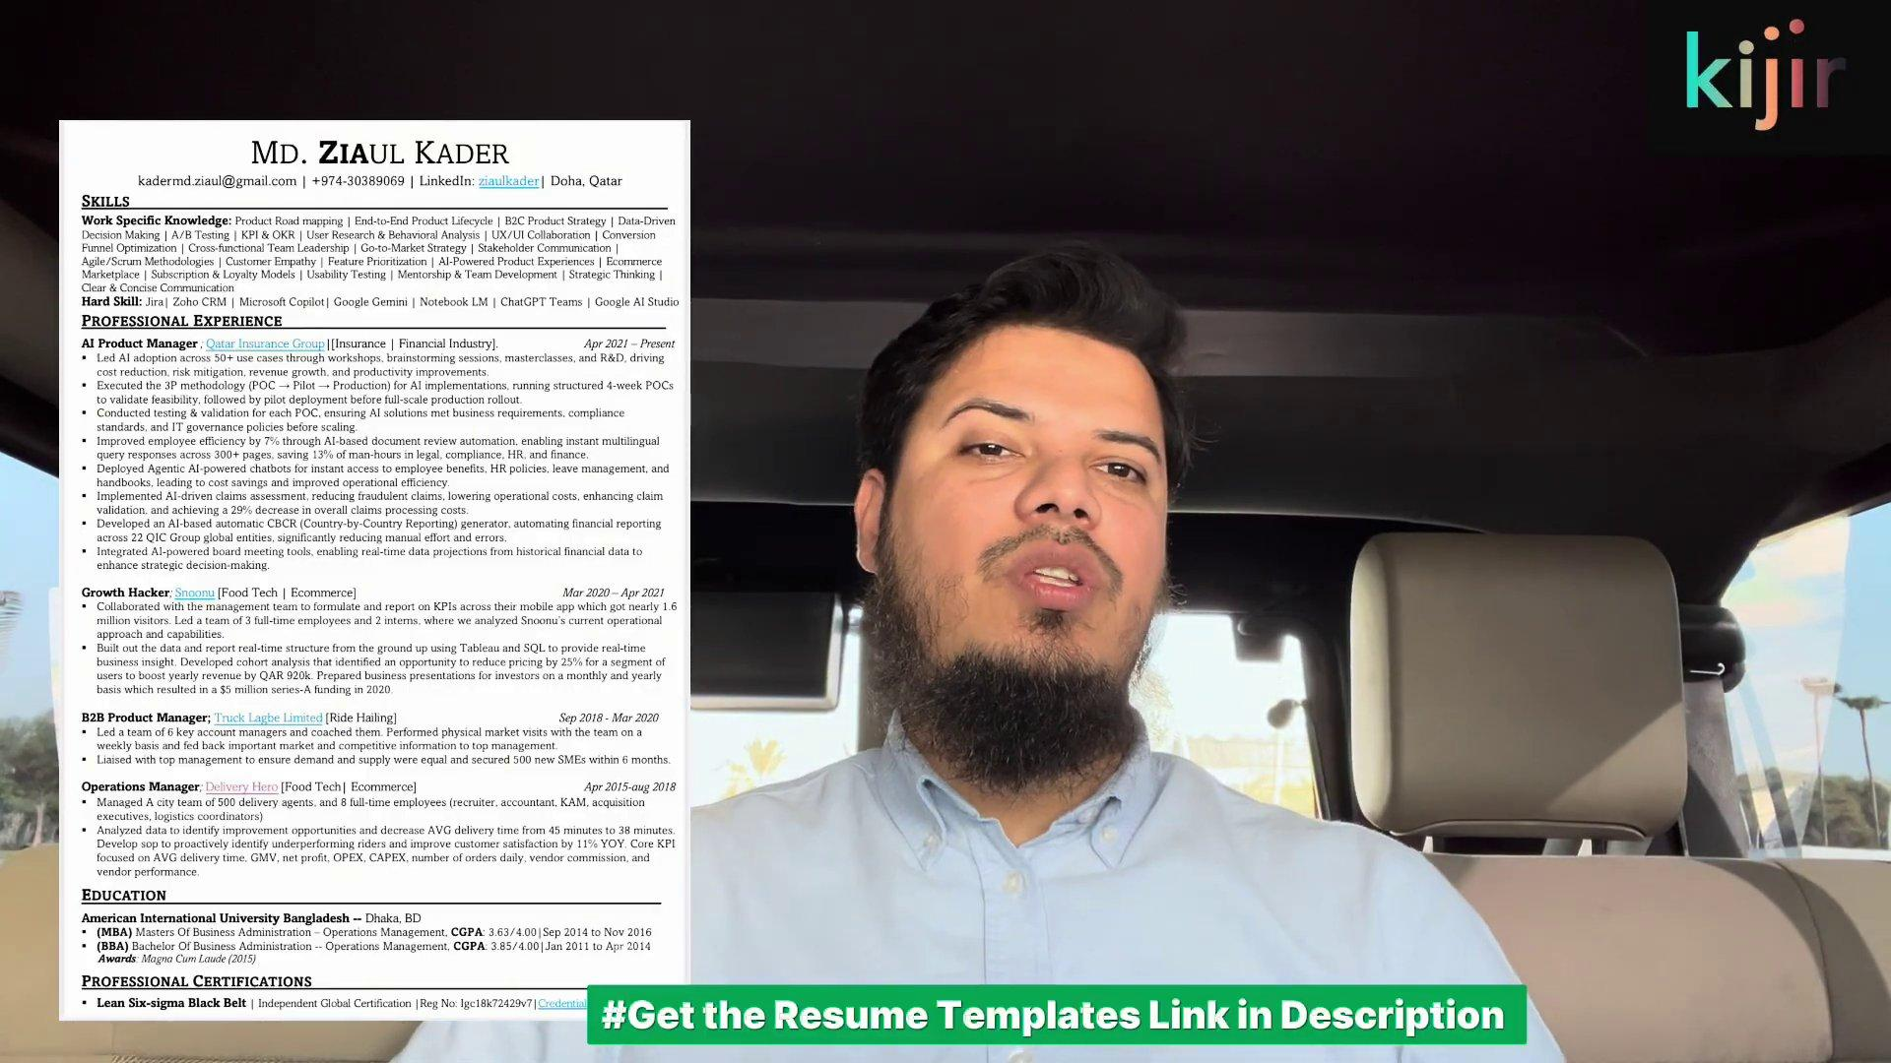
চিত্র ৭.৬: রেসপন্সিবিলিটির বদলে রেজাল্ট-ফোকাসড রোলস স্ট্রাকচার (ভিডিও রেফারেন্স: ০৭:১০ মিনিট)
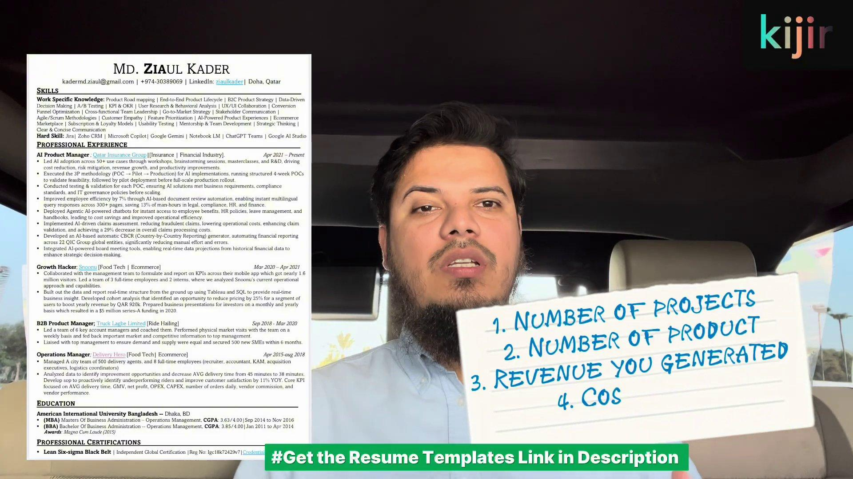
চিত্র ৭.৭: কোয়ান্টিফায়েবল মেট্রিক্স — রেভিনিউ, সেভিংস ও স্কেল অ্যানাটমি (ভিডিও রেফারেন্স: ০৮:১৫ মিনিট)
চিত্র ৭.৬ ও ৭.৭ থেকে সংখ্যাগত মেট্রিক্স গঠনের ৩টি স্তম্ভ
১. রেভিনিউ মেট্রিক (Revenue & Growth): “রেভিনিউ অর্জনে অবদান রেখেছি” না লিখে লিখুন: “Generated $240K in incremental pipeline within 6 months by introducing cold outbound funnels.”
২. টাইম ও কস্ট সেভিংস (Efficiency): “সিস্টেম দ্রুত করেছি” না লিখে লিখুন: “Reduced API latency by 45% and cloud infrastructure cost by $12K/month through Redis caching.”
৩. স্কেল ও টিম মেট্রিক (Scope): “টিম ম্যানেজ করেছি” না লিখে লিখুন: “Led a cross-functional squad of 7 engineers to deliver MVP 3 weeks ahead of schedule.”

ভিডিও রেফারেন্স ও টাইমস্ট্যাম্প: [ভিডিও টাইমস্ট্যাম্প: ০৮:১৫ মিনিট — কোয়ান্টিফায়েবল মেট্রিক্স]
৭.৬: এডুকেশন, ক্রেডেনশিয়ালস ও এটিএস-ফ্রেন্ডলি ফরম্যাটিং রুলস
এডুকেশন সেকশনে মাধ্যমিক বা উচ্চ মাধ্যমিকের জিপিএ লেখার কোনো প্রয়োজন আন্তর্জাতিক রেজুমেতে নেই। শুধুমাত্র আপনার স্নাতক ও স্নাতকোত্তর ডিগ্রির নাম, বিশ্ববিদ্যালয়ের নাম এবং পাসের বছর যথেষ্ট। আর যদি কোনো আন্তর্জাতিক সার্টিফিকেশন থাকে (যেমন: AWS Certified Solutions Architect, PMP, Scrum Master)—সেটির ভেরিফিকেশন লিংক হাইপারলিংক করে সংযুক্ত করে দেবেন।
সবচেয়ে বড় ভুলটি ঘটে রেজুমের ডিজাইনে। অনেকে ক্যানভা (Canva) থেকে রঙিন, টু-কলাম, বার-গ্রাফ দেওয়া সুন্দর সুন্দর গ্রাফিকাল সিভি তৈরি করেন। মনে রাখবেন: মানুষ এই গ্রাফিক্স দেখতে সুন্দর পেলেও কর্পোরেট এটিএস (ATS) স্ক্যানার রোবট এগুলো পড়তে পারে না! রোবট টেক্সট স্ক্র্যাম্বল করে ফেলে এবং আপনার রেজুমে অটো-রিজেক্ট হয়ে যায়। আন্তর্জাতিকভাবে গ্রহণযোগ্য রেজুমে সবসময় সিঙ্গেল-কলাম, ক্লিন মার্জিন এবং স্ট্যান্ডার্ড ফন্টে হতে হবে।
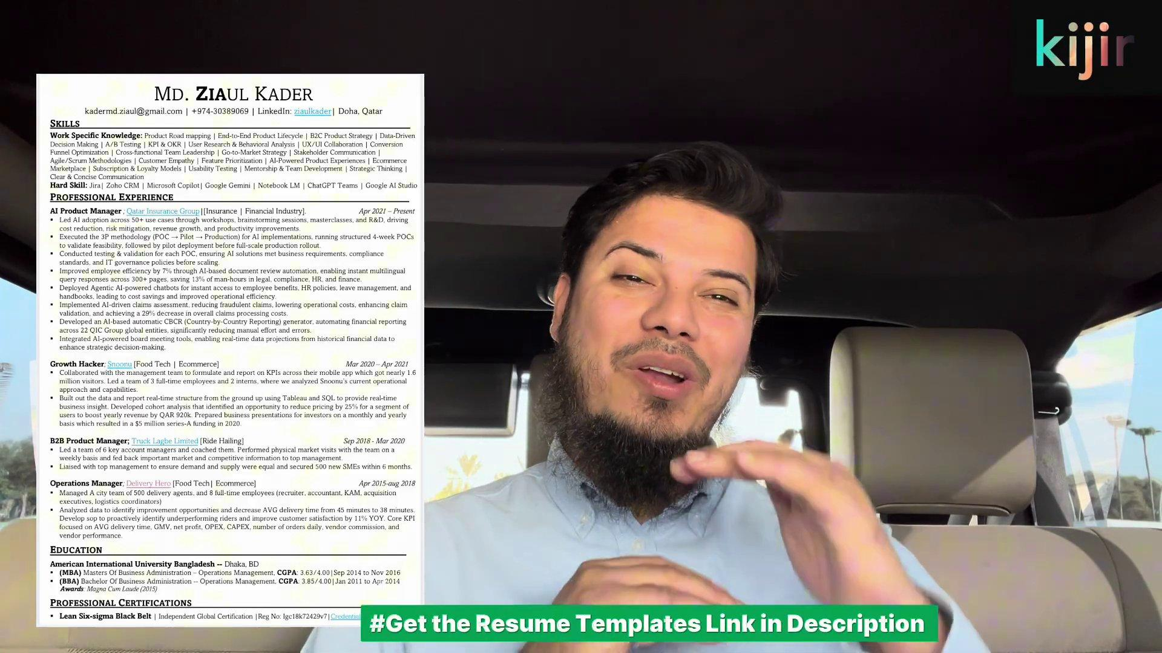
চিত্র ৭.৮: এডুকেশন ও ক্রেডেনশিয়ালস হাইপারলিংকিং মেকানিক্স (ভিডিও রেফারেন্স: ০৯:২০ মিনিট)

চিত্র ৭.৯: এন্টারপ্রাইজ এটিএস-ফ্রেন্ডলি ফরম্যাটিং রুলস — সিঙ্গেল কলাম বনাম জটিল গ্রাফিক্স (ভিডিও রেফারেন্স: ১০:০৫ মিনিট)
চিত্র ৭.৮ ও ৭.৯ থেকে এটিএস (ATS) ফরম্যাটিং চেকলিস্ট
১. সিঙ্গেল কলাম লেআউট (বাধ্যতামূলক): কখনোই টু-কলাম বা স্প্লিট লেআউট ব্যবহার করবেন না। পুরো টেক্সট যেন উপর থেকে নিচে স্বাভাবিক ধারায় নামে।
২. গ্রাফিক্স, প্রোগ্রেস বার ও আইকন বর্জন: স্কিলের পাশে ‘Photoshop 80%’ মার্কা কোনো বার রাখবেন না। কোনো অপ্রয়োজনীয় আইকন বা শেপ রাখবেন না।
৩. ফন্ট ও মার্জিন স্ট্যান্ডার্ড: Arial, Calibri বা Times New Roman এর মতো স্ট্যান্ডার্ড সিস্টেম ফন্ট (১০ থেকে ১১ pt) ব্যবহার করুন। মার্জিন ০.৫ থেকে ০.৭৫ ইঞ্চি রাখুন।
৪. রেফারেন্স সেকশন বর্জন: ‘References available upon request’ লেখাটি সম্পূর্ণ বাদ দিন। প্রয়োজন হলে কোম্পানি পরে আলাদাভাবে রেফারেন্স চেয়ে নেবে।

ভিডিও রেফারেন্স ও টাইমস্ট্যাম্প: [ভিডিও টাইমস্ট্যাম্প: ১০:০৫ মিনিট — এটিএস ফরম্যাটিং রুলস]
৭.৭: ১-পেজ রেজুমে রুল ও ‘বোর্ডিং পাস’ প্রিন্সিপল
অনেকে প্রশ্ন করেন: “ভাই, আমার ৮ বছরের ক্যারিয়ার, আমি কি ২ বা ৩ পেজের রেজুমে বানাতে পারি?” আমি স্পষ্ট ভাষায় বলি: “না!除非 আপনি ১৫-২০ বছরের সি-লেভেল এক্সিকিউটিভ, আপনার রেজুমে অবশ্যই কঠোরভাবে এক (১) পৃষ্ঠার হতে হবে!”
একটি ফ্লাইটের বোর্ডিং পাস হাতে পেলে কি আপনি পাইলটের ক্যারিয়ারের ইতিহাস দেখতে পান? না! সেখানে শুধু দরকারি তথ্য থাকে যা আপনাকে গেট পার হতে সাহায্য করে। রেজুমেও ঠিক তেমনি। রিক্রুটারকে সিদ্ধান্ত নেওয়ার জন্য প্রথম পৃষ্ঠায় সবকিছু দিতে হবে। আপনি যদি ২ পেজ করেন, তবে দ্বিতীয় পেজ রিক্রুটার খুলে দেখারও সময় পান না। ১ পৃষ্ঠার পরিপাটি রেজুমে প্রমাণ করে আপনি কনসাইজ, প্রফেশনাল এবং নিজের ভ্যালু সংক্ষিপ্ত পরিসরে নিখুঁতভাবে প্রকাশ করতে সক্ষম।
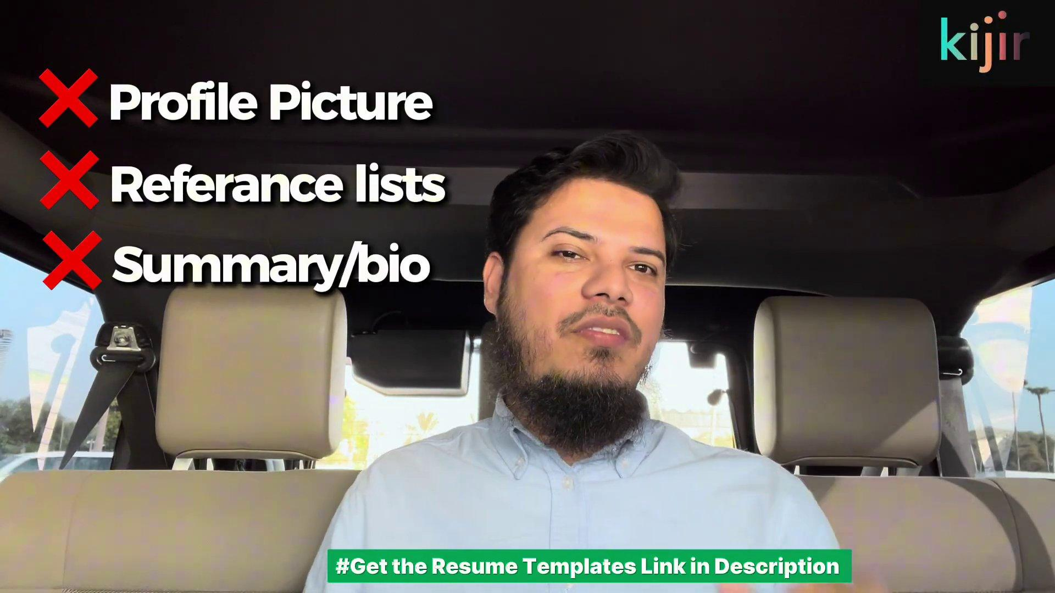
চিত্র ৭.১০: ১-পেজ ‘বোর্ডিং পাস’ প্রিন্সিপল বনাম মাল্টি-পেজ ড্রব্যাকস (ভিডিও রেফারেন্স: ১২:৪০ মিনিট)
চিত্র ৭.১০ থেকে ১-পেজ রেজুমের চূড়ান্ত স্পেসিফিকেশন
১. ১-পেজ স্পেস বাজেট: হেডার (৪ লাইন) $
ightarrow$ কোর স্কিলস (২-৩ লাইন) $
ightarrow$ প্রফেশনাল এক্সপেরিয়েন্স (৩টি প্রধান রোল, প্রতিটিতে ৩টি বুলেট) $
ightarrow$ এডুকেশন ও সার্টিফিকেশন (৩-৪ লাইন)।
২. ট্রিম করার কৌশল: পুরনো ১০ বছর আগের কোনো জুনিয়র বা ইন্টার্নশিপ অভিজ্ঞতা থাকলে তা পুরোপুরি বাদ দিন অথবা এক লাইনে উল্লেখ করুন।
৩. পিডিএফ নেমিং কনভেনশন: ফাইল নাম দিন প্রফেশনাল ফরম্যাটে: `FirstName_LastName_TargetRole_Resume.pdf` (কখনোই `CV_Final_Update_2026.pdf` নয়)।

ভিডিও রেফারেন্স ও টাইমস্ট্যাম্প: [ভিডিও টাইমস্ট্যাম্প: ১২:৪০ মিনিট — বোর্ডিং পাস প্রিন্সিপল]
৭.৮: ৪টি প্রফেশনাল পার্সোনার আন্তর্জাতিক ১-পেজ রেজুমে আর্কিটেকচার
এই আন্তর্জাতিক ১-পেজ রেজুমের নিয়মগুলো কীভাবে বিভিন্ন পেশাজীবীরা নিজেদের ক্ষেত্রে প্রয়োগ করবেন, তা ৪টি সুনির্দিষ্ট প্রফেশনাল পার্সোনার মাধ্যমে নিচে দেখানো হলো:
🎯 চার পাঠকশ্রেণীর জন্য বিশেষ পাথওয়ে গাইড:
• ১. সফটওয়্যার ইঞ্জিনিয়ার (Senior Cloud & Backend Engineer):: • হেডার: Name | +88017... | email@domain.com | linkedin.com/in/... | github.com/...
• কোর স্কিলস: Go, Python, AWS (ECS, Lambda, RDS), Docker, Kubernetes, Microservices, CI/CD, Redis, PostgreSQL.
• এক্সপেরিয়েন্স ১: Senior Backend Lead — Local SaaS [Leading Logistics Tech Platform with 500K+ Users] (2022 – Present)
- Architected distributed payment processing gateway processing $4.2M monthly volume with 99.99% uptime.
- Reduced database query latency by 65% across 12 microservices by migrating legacy schemas to Redis cluster caching.
- Spearheaded CI/CD migration to GitHub Actions, shortening deployment cycle from 45 minutes to 7 minutes.
• এডুকেশন: B.Sc. in Computer Science & Engineering | AWS Certified Solutions Architect - Associate (Verified Link).
• ২. ডিজিটাল ও গ্রোথ মার্কেটার (Global B2B & Growth Strategist):: • হেডার: Name | +88018... | email@domain.com | linkedin.com/in/... | Portfolio: bit.ly/...
• কোর স্কিলস: Paid Acquisition (Meta, LinkedIn, Google Ads), Retention Marketing, HubSpot, SQL, Mixpanel, CAC/LTV Modeling.
• এক্সপেরিয়েন্স ১: Growth Lead — B2B EdTech [Sequoia-Backed Fast-Scaling Startup with 2M+ Learners] (2021 – Present)
- Scaled international inbound lead generation by 180% YoY across GCC & SEA markets, generating $320K pipeline.
- Optimized paid LinkedIn ad funnels, slashing Customer Acquisition Cost (CAC) by 32% while doubling MQL-to-SQL velocity.
- Redesigned automated lifecycle onboarding email sequences, boosting 30-day user retention rate from 21% to 38%.
• এডুকেশন: Bachelor of Business Administration (Marketing) | HubSpot Inbound Certified.
• ৩. ডেটা অ্যানালিস্ট / ডেটা সায়েন্টিস্ট (Business Intelligence Specialist):: • হেডার: Name | +88019... | email@domain.com | linkedin.com/in/... | github.com/...
• কোর স্কিলস: SQL (PostgreSQL, BigQuery), Python (Pandas, Scikit-learn), PowerBI, Tableau, dbt, Statistical Modeling, A/B Testing.
• এক্সপেরিয়েন্স ১: Lead Data Analyst — Q-Commerce Giant [Leading Last-Mile Delivery App with 10M+ Orders] (2022 – Present)
- Designed automated executive dashboards in PowerBI tracking 45+ daily operational KPIs across 4 fulfillment hubs.
- Uncovered inventory stock-out bottlenecks via regression analysis, recovering an estimated $180K in lost revenue annually.
- Formulated A/B testing frameworks for app checkout optimization, increasing conversion rate by 3.4 percentage points.
• এডুকেশন: B.Sc. in Statistics / Data Science | Google Data Analytics Professional Certificate.
• ৪. ফ্রেশ গ্র্যাজুয়েট ও ক্যারিয়ার চেঞ্জার (Associate Associate / Junior Role):: • হেডার: Name | +88015... | email@domain.com | linkedin.com/in/... | Project Showcase Link
• কোর স্কিলস: JavaScript, React.js, Node.js, REST APIs, Git, TailwindCSS, Agile Development.
• একাডেমিক ও ক্যাপস্টোন প্রজেক্ট: Full-Stack E-Commerce Engine [Independent Capstone Deployment] (2024)
- Built end-to-end full-stack web application with secure Stripe payment integration, handling 500+ simulated users.
- Implemented responsive state management using Redux Toolkit, achieving sub-second page transitions across mobile devices.
• লিডারশিপ ও কো-কারিকুলার: Vice President — University Computer Club (Led 4 hackathons with 600+ participants).
• এডুকেশন: B.Sc. in Computer Science (Graduated 2024, High Honors).

অধ্যায় ৮: গ্লোবাল জব অ্যাপ্লিকেশন ও ইন্টারভিউ কল জেনারেশন স্ট্র্যাটেজি
“অন্ধভাবে ১০০টি সিভিতে ‘Easy Apply’ করার চেয়ে সুনির্দিষ্ট ৫টি কোম্পানিতে কৌশলগতভাবে নক করাই গ্লোবাল অফার এনে দেয়।”
৮.১: গ্লোবাল জব সার্চে ইন্টারভিউ কল পাওয়ার ৭টি গোল্ডেন রুলস
আন্তর্জাতিক চাকরির বাজারে অনেকেই মাসের পর মাস শত শত সার্কুলারে আবেদন করে হতাশ হয়ে পড়েন। তাঁরা মনে করেন তাঁদের যোগ্যতায় হয়তো ঘাটতি আছে। কিন্তু বাস্তবতা হলো—তাঁদের আবেদনের পদ্ধতিটাই ভুল! আন্তর্জাতিকভাবে ইন্টারভিউ কল পাওয়ার জন্য আমি ৭টি অকাট্য নিয়ম নির্ধারণ করেছি, যা মেনে চললে ইনশাআল্লাহ আপনি নিয়মিত ইন্টারভিউ কল পাবেন।
প্রথম এবং দ্বিতীয় নিয়মটি হলো: লিঙ্কডইনে সঠিক জব ফিল্টারিং এবং স্কিল গ্যাপ আইডেন্টিফিকেশন। লিঙ্কডইনে হাজার হাজার ‘ঘোস্ট জব’ বা ফেক সার্কুলার থাকে, যা কোম্পানিগুলো শুধুমাত্র ব্র্যান্ডিং বা মার্কেট টেস্টের জন্য ঝুলিয়ে রাখে। আপনাকে শুধুমাত্র সেই সমস্ত সার্কুলার ফিল্টার করতে হবে যা গত ১ থেকে ৭ দিনের মধ্যে পোস্ট হয়েছে এবং যেগুলোর জন্য আপনি প্রকৃত অর্থেই যোগ্য।

চিত্র ৮.১: রুল ১ ও ২ — লিঙ্কডইন ভেরিফায়েড জব ফিল্টারিং ও স্কিল গ্যাপ আইডেন্টিফিকেশন (ভিডিও রেফারেন্স: ০১:১৭ মিনিট)
চিত্র ৮.১ থেকে জব সার্চ ফিল্টারিং ফ্রেমওয়ার্ক
১. ডেট পোস্টেড ফিল্টার (Past Week): কখনোই ১ মাসের পুরনো সার্কুলারে সময় নষ্ট করবেন না। হেডহান্টাররা প্রথম ৩ থেকে ৫ দিনের আবেদনকারীদের শর্টলিস্ট করে ফেলেন।
২. স্কিল গ্যাপ ম্যাচিং: সার্কুলারে চাওয়া রিকোয়ারমেন্টের সাথে আপনার বর্তমান স্কিলের তালিকা মিলিয়ে দেখুন। যদি ৮০%+ ম্যাচ করে, তবেই সেই সার্কুলারকে টার্গেট করুন।
৩. ফেক জব এভয়েড করার নিয়ম: যে সার্কুলারগুলোতে কোনো স্পেসিফিক হায়ার ম্যানেজার বা রিক্রুটারের নাম ট্যাগ নেই এবং বহু মাস ধরে ঝুলছে—সেগুলো এড়িয়ে চলুন।

ভিডিও রেফারেন্স ও টাইমস্ট্যাম্প: [ভিডিও টাইমস্ট্যাম্প: ০১:১৭ মিনিট — ভেরিফায়েড জব ফিল্টারিং]
৮.২: রিসেন্ট হায়ারদের প্রোফাইল রিভার্স-ইঞ্জিনিয়ারিং ও রেজুমে কাস্টমাইজেশন
তিন নম্বর গোল্ডেন রুলটি হলো: আপনার টার্গেট কোম্পানিতে গত ৩ থেকে ১২ মাসের মধ্যে যারা নতুন নিয়োগ পেয়েছেন (Recent Hires), তাঁদের প্রোফাইল রিভার্স-ইঞ্জিনিয়ারিং করা! লিঙ্কডইনের কোম্পানি পেজে গিয়ে ‘People’ ট্যাবে ফিল্টার করুন আপনার টার্গেট রোলে কারা সম্প্রতি যোগ দিয়েছেন। তাঁদের প্রোফাইল দেখুন—তাঁরা হেডলাইনে কী লিখেছেন? তাঁদের পূর্ববর্তী অভিজ্ঞতা কী ছিল? কোন কোন সার্টিফিকেশন তাঁদের রয়েছে? কোম্পানি কোন ধরণের প্রোফাইলকে প্রাধান্য দিচ্ছে তা বোঝার এটিই সবচেয়ে নির্ভুল পথ।
চার নম্বর নিয়ম হলো: প্রতিটি সার্কুলারের জন্য রেজুমে ও টাইটেল কাস্টমাইজেশন। একটিমাত্র সাধারণ রেজুমে দিয়ে আপনি ২০টি জবে অ্যাপ্লাই করতে পারবেন না। সার্কুলারে যদি পদবী থাকে ‘Senior Solutions Architect’, আপনার রেজুমের হেডার ও এক্সপেরিয়েন্সেও সেই সমার্থক পদবী ও তাদের মূল পরিভাষা ব্যবহার করতে হবে।
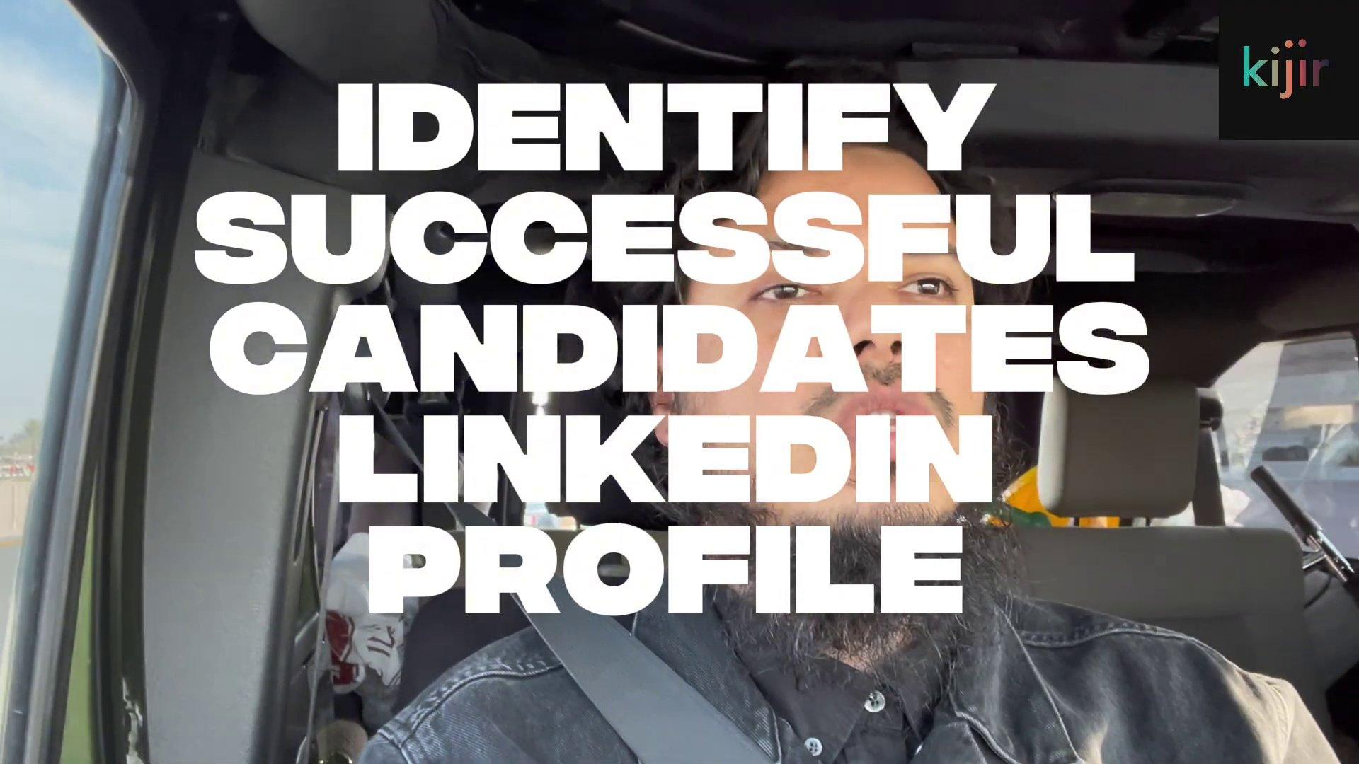
চিত্র ৮.২: রুল ৩ — রিসেন্ট হায়ারদের প্রোফাইল রিভার্স-ইঞ্জিনিয়ারিং মেথড (ভিডিও রেফারেন্স: ০২:০২ মিনিট)
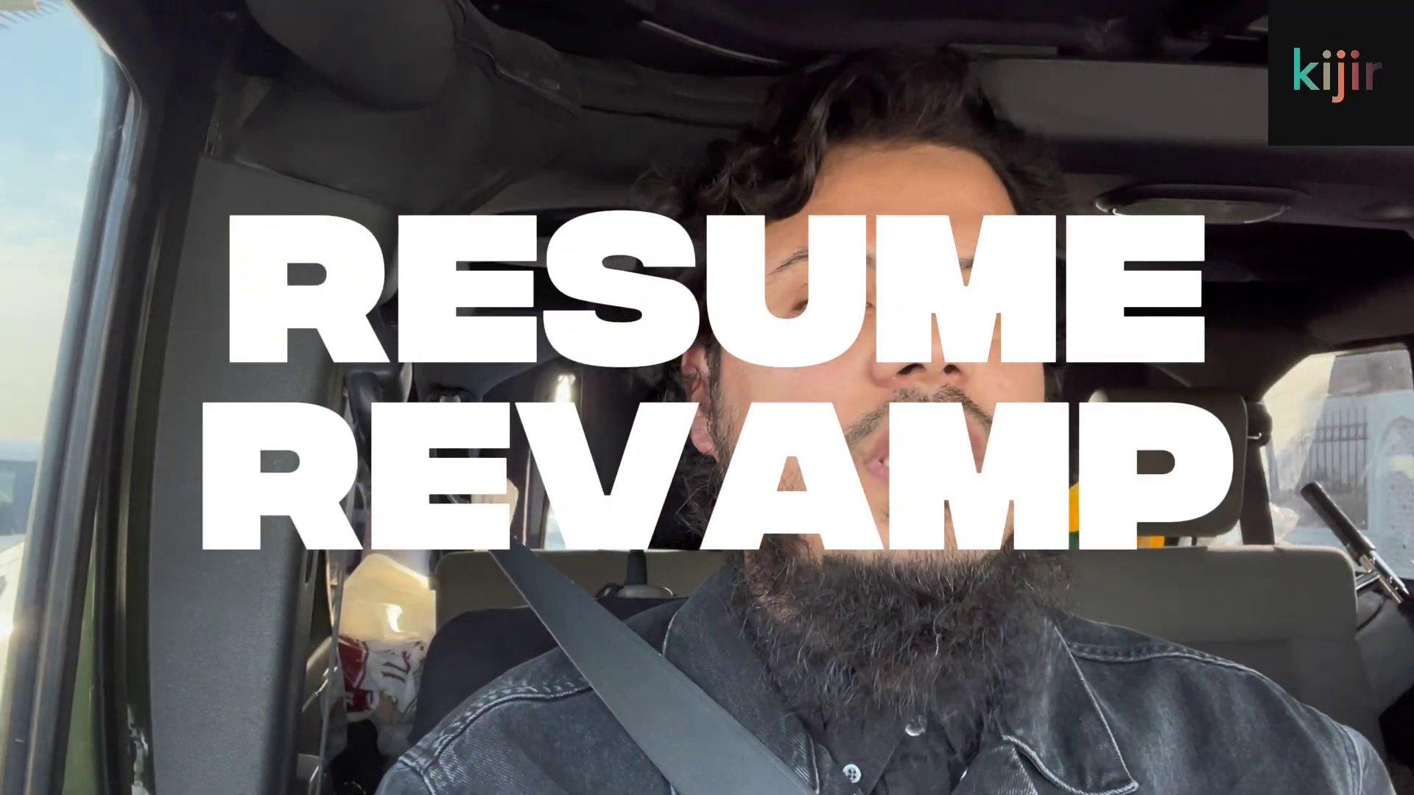
চিত্র ৮.৩: রুল ৪ — জব সার্কুলার অনুযায়ী রেজুমে ও টাইটেল কাস্টমাইজেশন (ভিডিও রেফারেন্স: ০২:৪৫ মিনিট)
চিত্র ৮.২ ও ৮.৩ থেকে রিভার্স ইঞ্জিনিয়ারিং ও রেজুমে কাস্টমাইজেশন
১. টার্গেট পিপল অ্যানালাইসিস: টার্গেট কোম্পানিতে যিনি সদ্য হায়ার হয়েছেন, তাঁর প্রোফাইলের কি-ওয়ার্ড ডেনসিটি এবং স্কিল সেকশন নিবিড়ভাবে পর্যবেক্ষণ করুন।
২. টাইটেল সিঙ্ক্রোনাইজেশন: সার্কুলারের পদবীর ভাষা ও আপনার রেজুমের শীর্ষ হেডলাইন যেন একে অপরের সাথে ১০০% সমান্তরাল হয়।
৩. বুলেট পয়েন্ট টিউনিং: সার্কুলারে যে সমস্যা সমাধানের কথা বলা হয়েছে (যেমন: স্কেলিবিলিটি বা রিটেনশন), আপনার রেজুমের প্রথম দুটি বুলেটে ঠিক সেই ধরণের অভিজ্ঞতার প্রমাণ তুলে ধরুন।

ভিডিও রেফারেন্স ও টাইমস্ট্যাম্প: [ভিডিও টাইমস্ট্যাম্প: ০২:৪৫ মিনিট — রেজুমে কাস্টমাইজেশন]
৮.৩: হায়ার ম্যানেজার সরাসরি ট্র্যাকিং, টাইমজোন ও অ্যালামনাই নেটওয়ার্কিং
পাঁচ নম্বর রুলটি অত্যন্ত পাওয়ারফুল: সাধারণ এইচআর বা রিক্রুটিং এজেন্সির কাছে না গিয়ে সরাসরি ‘হায়ার অ্যান্ড হায়ার ম্যানেজার’ (Line Manager বা Department Head)-কে খুঁজে বের করে যোগাযোগ করা! প্রতিষ্ঠানে নিয়োগের চূড়ান্ত সিদ্ধান্ত এইচআর নেন না; সিদ্ধান্ত নেন সেই ডিপার্টমেন্টের প্রধান যিনি কাজের চাপ সামলাতে লোক খুঁজছেন (যেমন: Head of Engineering, Director of Product, VP of Marketing)।
ছয় ও সাত নম্বর রুল হলো: টার্গেট রিজিয়ন ও টাইমজোনে সক্রিয় থাকা এবং আপনার নিজস্ব অ্যালামনাই ও প্রফেশনাল নেটওয়ার্ক কাজে লাগানো। আপনি যদি মধ্যপ্রাচ্যে চাকরি চান, তবে তাদের কার্যদিবসের সময় (রবিবার থেকে বৃহস্পতিবার, সকাল ৯টা থেকে বিকাল ৫টা) লিঙ্কডইনে সক্রিয় থেকে আউটরিচ করতে হবে। আর অন্ধভাবে অপরিচিত কাউকে সিভি না পাঠিয়ে আপনার বিশ্ববিদ্যালয়ের বড় ভাই, পূর্ববর্তী কলিগ বা সমগোত্রীয় প্রফেশনালদের কাছ থেকে রেফারেল নিতে হবে।

চিত্র ৮.৪: রুল ৫ — হায়ার অ্যান্ড হায়ার ম্যানেজার সরাসরি ট্র্যাকিং ও আউটরিচ (ভিডিও রেফারেন্স: ০৩:৫১ মিনিট)
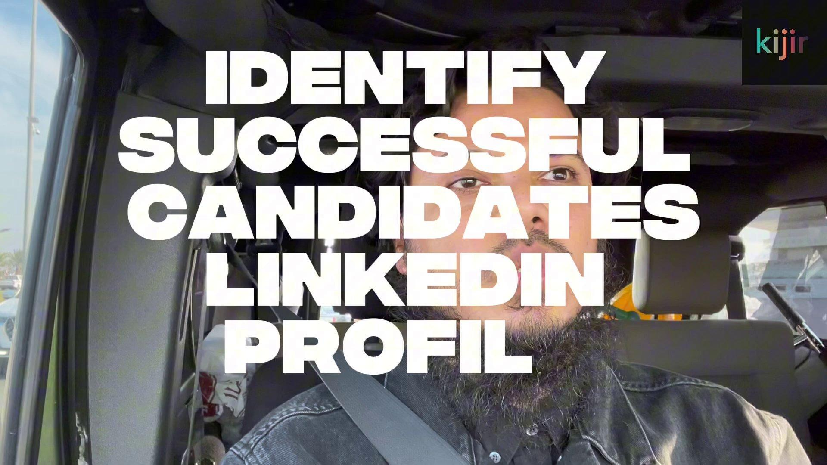
চিত্র ৮.৫: রুল ২ — সফল আন্তর্জাতিক প্রার্থীদের লিঙ্কডইন প্রোফাইল শনাক্তকরণ ও রিভার্স-ইঞ্জিনিয়ারিং (ভিডিও রেফারেন্স: ০২:০০ মিনিট)
চিত্র ৮.৪ ও ৮.৫ থেকে ডিরেক্ট আউটরিচ ও রিভার্স-ইঞ্জিনিয়ারিং ফ্রেমওয়ার্ক
১. সফল প্রোফাইল অ্যানালাইসিস: টার্গেট কোম্পানিতে ইতিমধ্যে যারা হায়ার হয়েছেন, তাঁদের প্রোফাইলের হেডলাইন, কি-ওয়ার্ড ও স্টার বুলেট বিশ্লেষণ করুন।
২. ডিসিশন মেকার আইডেন্টিফিকেশন: সার্কুলার দেখার পর লিঙ্কডইনে সার্চ দিন: `[Target Company] + [Department Head / VP / Engineering Manager]`।
৩. ভ্যালু-ফার্স্ট ইনবক্স মেসেজ: কখনোই ‘Please check my CV’ লিখে স্প্যাম করবেন না। বরং লিখুন: তাঁদের বর্তমান প্রজেক্টে আপনি কীভাবে অবিলম্বে অবদান রাখতে পারেন।

ভিডিও রেফারেন্স ও টাইমস্ট্যাম্প: [ভিডিও টাইমস্ট্যাম্প: ০২:০০ মিনিট — রিভার্স-ইঞ্জিনিয়ারিং প্রোফাইল]

অধ্যায় ৮(extra): আন্তর্জাতিক চাকরির ৭টি সুবর্ণ নিয়ম ও রিযিক উন্মোচনের স্পিরিচুয়াল ব্লুপ্রিন্ট
“আন্তর্জাতিক চাকরি কোনো আকস্মিক ভাগ্যের খেলা নয়; এটি জাগতিক নিখুঁত স্ট্র্যাটেজি ও ঐশ্বরিক রিযিকের বরকতের এক অপূর্ব মেলবন্ধন।”
আন্তর্জাতিক চাকরির বাজারে কেবল কাগুজে যোগ্যতা বা লিঙ্কডইনের কারিগরি অপ্টিমাইজেশন দিয়ে চূড়ান্ত সাফল্য নিশ্চিত করা সম্ভব নয়। মোঃ জিয়াউল কাদেরের কর্মশালা ও অভিজ্ঞতালব্ধ বাস্তবতার সবচেয়ে শক্তিশালী দিক হলো—তিনি জাগতিক নিখুঁত কৌশলের সাথে আধ্যাত্মিক বরকত এবং কোরআন-সুন্নাহর রিযিক বৃদ্ধির নীতিমালাকে অভিন্ন সুতোয় গেঁথে দিয়েছেন।
এই অধ্যায়ে আমরা একটি সম্পূর্ণ সমন্বিত রোডম্যাপ অনুসরণ করব: প্রথমে আন্তর্জাতিক চাকরি খোঁজার ৭টি সুবর্ণ নিয়ম, এরপর ধাপে ধাপে ৩ মাসের অ্যাকশন প্ল্যান, প্রবাস জীবনের আর্থিক প্রস্তুতি, প্রফেশনাল কমিউনিটি সেবা এবং পরিশেষে রিযিকের দ্বার উন্মোচনের ৮টি আধ্যাত্মিক স্তম্ভ।
৮.১: আন্তর্জাতিক চাকরির ৭টি সুবর্ণ নিয়ম ও রিক্রুটার সাইকোলজি
লিঙ্কডইনে প্রতিদিন শত শত বাংলাদেশি আবেদনকারী 'Apply' বাটনে ক্লিক করে হতাশ হয়ে পড়েন। অনেকেই ভাবেন—আন্তর্জাতিক কোম্পানিতে চাকরি পাওয়া বুঝি ভাগ্যের খেলা বা মামা-চাচার প্রভাব। কিন্তু রিক্রুটার সাইকোলজি গভীরভাবে পর্যালোচনা করলে দেখা যায়, লিঙ্কডইনে একেকটি আন্তর্জাতিক চাকরির বিজ্ঞাপন পোস্ট করতে একটি কোম্পানিকে প্রায় ৫০০ ডলার ব্যয় করতে হয়। কোনো কোম্পানি এই অর্থ জলে ফেলার জন্য ব্যয় করে না।
আপনি যদি কোম্পানির বাজেট ও রিক্রুটারের টাইম-ফ্রেমের মূল্য না বুঝে গতানুগতিক আবেদন করেন, তবে হাজার বার আবেদন করলেও ডাক পাবেন না। আন্তর্জাতিক নিয়োগ প্রক্রিয়ায় উত্তীর্ণ হতে হলে আপনাকে ৭টি সুনির্দিষ্ট শৃঙ্খলা ও ফিল্টারিং নীতিমালার মধ্য দিয়ে যেতে হবে:
আন্তর্জাতিক চাকরির ৭টি অপরিহার্য নিয়ম (The 7 Golden Rules of Global Job Hunting)
১. রুল ১ (টার্গেট ভেরিফায়েড জবস): লিঙ্কডইনে শুধুমাত্র সেই জব সার্কুলারগুলোতে আবেদন করুন যা বিগত ৭২ ঘণ্টার মধ্যে পোস্ট করা হয়েছে। যেসব সার্কুলার ১ মাস বা তার বেশি পুরোনো, সেগুলোর বাজেট ও শর্টলিস্টিং ইতিমধ্যে শেষ হয়ে যায়। এছাড়া কোম্পানিতে ভিসা স্পনসরশিপের অতীত ট্র্যাক রেকর্ড রয়েছে কিনা তা নিশ্চিত করুন।
২. রুল ২ (স্কিল গ্যাপ আইডেন্টিফিকেশন): সার্কুলারের 'Requirements' সেকশন থেকে শীর্ষ ১০টি হার্ড স্কিল ও ফ্রেমওয়ার্ক আলাদা করুন। আপনার বর্তমান দক্ষতার সাথে মিলিয়ে দেখুন কোথায় ঘাটতি রয়েছে। এই ঘাটতি পূরণে প্রাসঙ্গিক প্রজেক্ট ও সার্টিফিকেশন দ্রুত সংযুক্ত করুন।
৩. রুল ৩ (রিসেন্ট হায়ার রিভার্স-ইঞ্জিনিয়ারিং): টার্গেট কোম্পানির লিঙ্কডইন পেজের 'People' ট্যাবে গিয়ে বিগত ১ থেকে ৬ মাসে আপনার কাঙ্ক্ষিত পদে নিয়োগপ্রাপ্তদের (Recent Hires) খুঁজুন। তারা কোন দেশ থেকে গেছেন, তাদের প্রোফাইলে কোন কিওয়ার্ড ও অভিজ্ঞতা রয়েছে তা নিখুঁতভাবে পর্যালোচনা করুন।
৪. রুল ৪ (সার্কুলার অনুযায়ী রেজুমে ও টাইটেল কাস্টমাইজেশন): সার্কুলারে যে নির্দিষ্ট পদবী লেখা আছে, রেজুমের শীর্ষ হেডার ও প্রফেশনাল সামারিতে সেই পদবী হুবহু স্থাপন করুন। কোম্পানির বিজনেস সমস্যার সাথে নিজের অর্জিত সাফল্য ও মেট্রিক (KPIs) মিলিয়ে বুলেট পয়েন্ট সাজান।
৫. রুল ৫ (হায়ার অ্যান্ড হায়ার ম্যানেজার সরাসরি ট্র্যাকিং ও আউটরিচ): শুধুমাত্র লিঙ্কডইন জব পোর্টালে 'Apply' বাটনে ক্লিক করে বসে থাকবেন না। সংশ্লিষ্ট ডিপার্টমেন্টের ডিসিশন মেকার (যেমন Head of Engineering বা Marketing Director)-কে খুঁজে বের করে একটি সংক্ষিপ্ত, ভ্যালু-প্যাকড মেসেজ পাঠান।
৬. রুল ৬ (টার্গেট দেশের টাইমজোন অনুযায়ী আউটরিচ): টার্গেট দেশের কর্মঘণ্টা কঠোরভাবে মেনে চলুন। মধ্যপ্রাচ্যের (কাতার/দুবাই/সৌদি আরব) জন্য রবিবার থেকে বৃহস্পতিবার সকাল ৮:০০ থেকে ১০:০০ টার মধ্যে মেসেজ পাঠান। এতে আপনার মেসেজটি ইনবক্সের সবার উপরে অবস্থান করবে।
৭. রুল ৭ (পেশাদার ফলো-আপ ও সম্পর্কের ধারাবাহিকতা): প্রথম মেসেজের পর কোনো উত্তর না পেলে হতাশ হবেন না। ঠিক ৭ দিন পর একটি মার্জিত ফলো-আপ মেসেজ দিন। কোনো ডেসপারেশন বা অনুনয়-বিনয় প্রকাশ করবেন না; বরং ভ্যালু ও প্রফেশনালিজম বজায় রাখুন।

ভিডিও রেফারেন্স ও টাইমস্ট্যাম্প: [ভিডিও টাইমস্ট্যাম্প: ০১:১৩ মিনিট — ৭টি গোল্ডেন রুলস মাস্টারক্লাস]
৮.২: ৩ মাসের আন্তর্জাতিক জব ট্রানজিশন রোডম্যাপ ও অ্যাকশন প্ল্যান
আন্তর্জাতিক চাকরির প্রস্তুতি কোনো বিশৃঙ্খল বা একদিনের দৌড় নয়। আপনি যদি এলোমেলোভাবে আজ একটি কোম্পানিতে সিভি দেন আর এক সপ্তাহ পর আরেকটি কোম্পানিতে নক করেন, তবে কোনো ফলাফল আসবে না। মোঃ জিয়াউল কাদের একটি সুনির্দিষ্ট ৩ মাসের (৯০ দিন) ট্রানজিশন রোডম্যাপ তৈরি করেছেন, যা একজন সাধারণ প্রার্থীকে বিশ্বমানের গ্লোবাল ক্যান্ডিডেটে রূপান্তরিত করে।
নিচে আমার ক্লাসে প্রদর্শিত ৩ মাসের আন্তর্জাতিক জব ট্রানজিশন রোডম্যাপের অফিশিয়াল স্লাইডটি দেখুন:
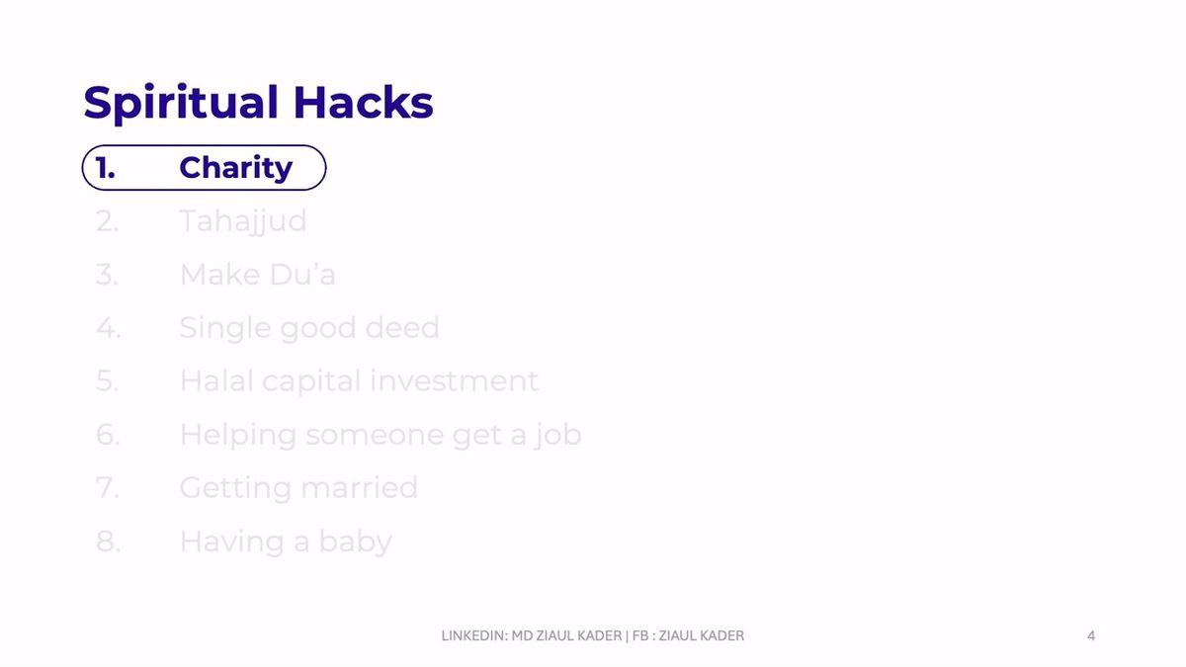
চিত্র ৮.১: ৩ মাসের আন্তর্জাতিক জব ট্রানজিশন রোডম্যাপ ও অ্যাকশন প্ল্যান (ভিডিও রেফারেন্স: ০৪:৫৬ মিনিট)
চিত্র ৮.১ থেকে ৯০ দিনের ট্রানজিশন ফেজ ব্রেকডাউন (3 Months Action Plan)
১ম মাস (Month 1: Foundation & Positioning): প্রথম ৩০ দিন কোনো চাকরির আবেদনে যাবেন না। এই মাসে লিঙ্কডইন প্রোফাইলকে অল-স্টার মানে অপটিমাইজ করুন (ব্যানার, হেডলাইন, অ্যাবাউট ও এক্সপেরিয়েন্স)। হার্ভার্ড ফরম্যাটের ১-পেজ এন্টারপ্রাইজ এটিএস রেজুমে প্রস্তুত করুন এবং ৫০টি টার্গেট কোম্পানির একটি নিখুঁত ডাটাবেস তৈরি করুন।
২য় মাস (Month 2: High-Velocity Targeted Outreach): দ্বিতীয় মাসে সক্রিয় আউটরিচ শুরু হবে। টার্গেট দেশের ডোমেইন-স্পেশালিস্ট রিক্রুটিং এজেন্সি, বিশ্ববিদ্যালয়ের সিনিয়র অ্যালামনাই এবং সংশ্লিষ্ট ডিপার্টমেন্ট হেডদের সাথে কানেক্ট হয়ে ভ্যালু-ড্রিভেন মেসেজ বিনিময় করুন। সপ্তাহে অন্তত ১০টি উচ্চমানের কাস্টমাইজড আবেদন নিশ্চিত করুন।
৩য় মাস (Month 3: Interview Preparation & Offer Closing): তৃতীয় মাসে ইনবাউন্ড নক ও ইন্টারভিউ কল আসতে শুরু করবে। এই মাসে এইচআর স্ক্রিনিং, টেকনিক্যাল রাউন্ড, লাইভ কেস স্টাডি প্রেজেন্টেশন এবং স্যালারি নেগোসিয়েশনের জন্য মানসিক ও কৌশলগত প্রস্তুতি নিন। চূড়ান্ত অফার লেটার আইনিভাবে অডিট করে কন্ট্রাক্ট সাইন করুন।

ভিডিও রেফারেন্স ও টাইমস্ট্যাম্প: [ভিডিও টাইমস্ট্যাম্প: ০৪:৫৬ মিনিট — ৩ মাসের ট্রানজিশন রোডম্যাপ স্লাইড]
৮.৩: প্রবাস জীবনের আর্থিক প্রস্তুতি, বাজেট ও ইমার্জেন্সি ফান্ড মডেল
আন্তর্জাতিক ক্যারিয়ারের যাত্রায় অনেকেই একটি মারাত্মক ভুল করেন—উত্তেজনার বশে বর্তমান চাকরি হুট করে ছেড়ে দেন অথবা কোনো সঞ্চয় ছাড়াই আন্তর্জাতিক চাকরির জন্য অপেক্ষা করতে থাকেন। আর্থিক টানাপোড়েন তৈরি হলে প্রার্থীর মনে চরম হতাশা ও অস্থিরতা ভর করে। আর এই ডেসপারেশন ইন্টারভিউ বোর্ডে প্রকাশ পাওয়া মাত্রই রিক্রুটাররা অফার দেওয়া বন্ধ করে দেন।
জিয়াউল কাদের জোর দিয়ে বলেন: আন্তর্জাতিক রূপান্তরের জন্য অবশ্যই একটি সুদৃঢ় আর্থিক সুরক্ষা বলয় (Financial Safety Net) থাকতে হবে। নিচে লাইভ ক্লাসে প্রদর্শিত আর্থিক বাজেট ও ইমার্জেন্সি ফান্ড মডেলের স্লাইডটি দেখুন:
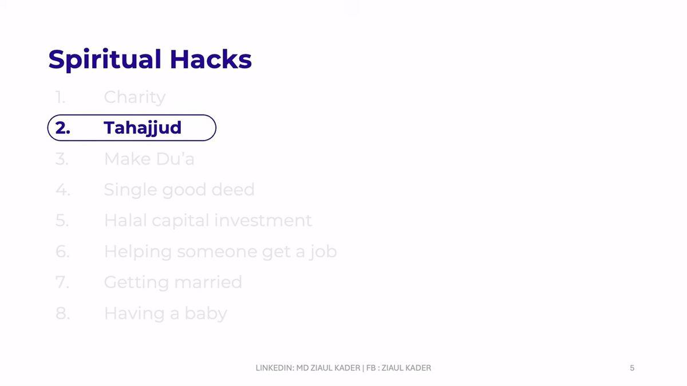
চিত্র ৮.২: প্রবাস জীবনের আর্থিক প্রস্তুতি, বাজেট ও ইমার্জেন্সি ফান্ড মডেল (ভিডিও রেফারেন্স: ১০:০৫ মিনিট)
চিত্র ৮.২ থেকে আর্থিক প্রস্তুতি ও বাজেটিং নীতিমালা (Financial Readiness Blueprint)
১. ৬ মাসের পারিবারিক ইমার্জেন্সি ফান্ড: আন্তর্জাতিক ক্যারিয়ারের চেষ্টায় নামার আগে অন্তত ৬ মাসের পারিবারিক জীবনযাত্রার খরচ ব্যাংকে ফিক্সড সেভিংস হিসেবে আলাদা রাখুন। এটি আপনাকে মানসিক স্বস্তি দেবে এবং ইন্টারভিউ বোর্ডে আত্মবিশ্বাসী রাখবে।
২. বর্তমান চাকরি বজায় রাখা: আন্তর্জাতিক অফার লেটার হাতে পাওয়ার পূর্ব পর্যন্ত কখনোই বর্তমান কর্মস্থল ত্যাগ করবেন না। রানিং জবে থাকা প্রার্থীরা আন্তর্জাতিক নিয়োগকারীদের কাছে সবসময় বেশি আকর্ষণীয়।
৩. প্রবাস জীবনের প্রাথমিক রিলোকেশন খরচ: কোম্পানি টিকিট ও ভিসা দিলেও নতুন দেশে পৌঁছে প্রথম মাসের বাসা ভাড়া অ্যাডভান্স, নিরাপত্তা ডিপোজিট ও প্রাথমিক হাতখরচের জন্য অন্তত ২,০০০ থেকে ৩,০০০ ডলারের আর্থিক প্রস্তুতি রাখুন।
৪. ক্রেডিট কার্ড ও লোন পরিহার: চাকরি খোঁজার প্রক্রিয়ায় কোনো চড়া সুদের লোন বা অতিরিক্ত ক্রেডিট কার্ডের বোঝা মাথায় নেবেন না। দেনামুক্ত মন ক্যারিয়ারে সঠিক সিদ্ধান্ত নিতে সাহায্য করে।

ভিডিও রেফারেন্স ও টাইমস্ট্যাম্প: [ভিডিও টাইমস্ট্যাম্প: ১০:০৫ মিনিট — আর্থিক প্রস্তুতি ও বাজেট স্লাইড]
৮.৪: প্রফেশনাল কমিউনিটি, রেজুমে রিভিউ ও নিঃস্বার্থ দোয়ার বরকত
নিজের ক্যারিয়ারের জন্য একা একা চেষ্টা করার চেয়ে প্রফেশনাল কমিউনিটির সাথে যুক্ত হয়ে অন্যকে সাহায্য করার মধ্যে অভাবনীয় ঐশ্বরিক বরকত রয়েছে। মোঃ জিয়াউল কাদের তাঁর নিজস্ব ক্যারিয়ারের অভিজ্ঞতা তুলে ধরে বলেন—তিনি যখনই কোনো আন্তর্জাতিক অপরচুনিটি পেয়েছেন বা কোনো কৌশল শিখেছেন, তা নিজের মধ্যে লুকিয়ে রাখেননি; বরং কমিউনিটির জুনিয়র প্রফেশনালদের ডেকে বিনামূল্যে শিখিয়েছেন এবং তাদের সিভি ঠিক করে দিয়েছেন।
সহীহ মুসলিমের সুপ্রসিদ্ধ হাদিস: “বান্দা যতক্ষণ তার ভাইয়ের সাহায্যে রত থাকে, মহান আল্লাহ ততক্ষণ সেই বান্দার সাহায্যে রত থাকেন!” নিচে লাইভ ক্লাসে প্রদর্শিত প্রফেশনাল কমিউনিটি ও নিঃস্বার্থ দোয়ার বরকত সম্পর্কিত স্লাইডটি দেখুন:
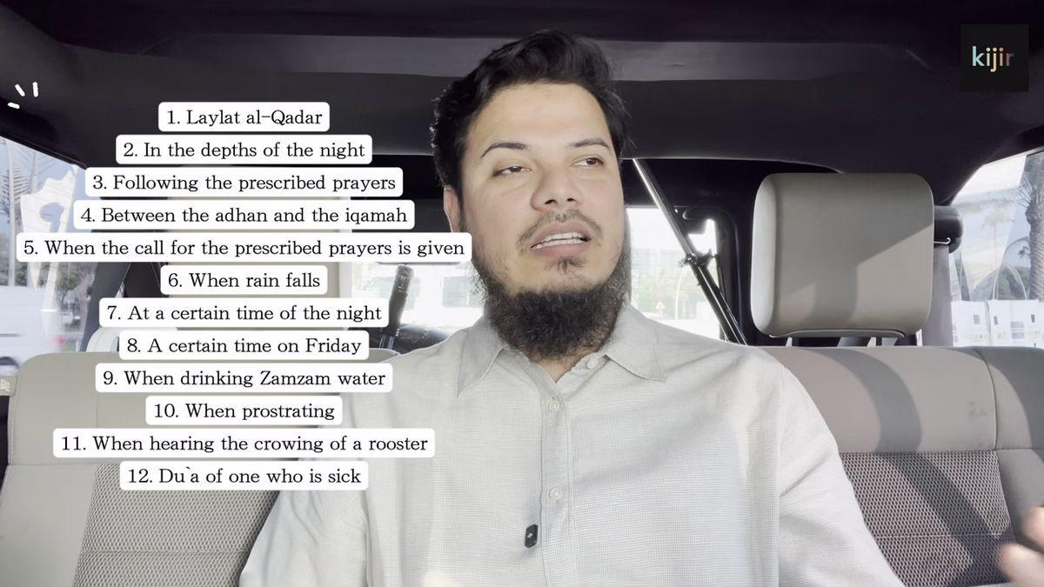
চিত্র ৮.৩: প্রফেশনাল কমিউনিটি, রেজুমে রিভিউ ও নিঃস্বার্থ দোয়ার বরকত (ভিডিও রেফারেন্স: ১২:৪০ মিনিট)
চিত্র ৮.৩ থেকে কমিউনিটি সেবা ও নিঃস্বার্থ সহযোগিতার ৩টি স্তম্ভ
১. জুনিয়রদের রেজুমে ও লিঙ্কডইন রিভিউ: সপ্তাহে অন্তত ১ জন পরিচিত প্রফেশনাল বা জুনিয়রের রেজুমে নিখরচায় দেখে দিন এবং লিঙ্কডইনের ভুলগুলো শুধরে দিন। অন্যের উপকারে শ্রম দিলে আল্লাহ আপনার ফাইলে সেরা রিক্রুটারের নজর ফেলে দেবেন।
২. ওপেন জব সার্কুলার শেয়ারিং ও রেফারেল: নিজের ডোমেইনের কোনো সার্কুলার চোখে পড়লে তা নিজের জন্য লুকিয়ে না রেখে যোগ্য সহকর্মীদের সাথে শেয়ার করুন। সম্ভব হলে তাদের জন্য কোম্পানির ইন্টারনাল রেফারেল দিন।
৩. নিঃস্বার্থ দোয়ার শক্তি: যার উপকার করবেন, তার কাছে অন্তরের অন্তঃস্থল থেকে শুধু একটি দোয়া চেয়ে নিন। কোনো মানুষের হৃদয় থেকে স্বতঃস্ফূর্তভাবে বের হওয়া নিঃস্বার্থ দোয়া সরাসরি আল্লাহর আরশে কবুল হয়ে যায়।

ভিডিও রেফারেন্স ও টাইমস্ট্যাম্প: [ভিডিও টাইমস্ট্যাম্প: ১২:৪০ মিনিট — প্রফেশনাল কমিউনিটি ও দোয়া স্লাইড]
৮.৫: হালাল রিযিকের আধ্যাত্মিক ভিত্তি ও ৮টি স্পিরিচুয়াল হ্যাকস
জাগতিক সমস্ত প্রচেষ্টা, রেজুমে ও লিঙ্কডইন সাজানোর পরেও বহু প্রার্থী মাসের পর মাস কোনো রেজাল্ট পান না। এর গভীর কারণ ব্যাখ্যা করতে গিয়ে মোঃ জিয়াউল কাদের তাঁর জীবনের সবচেয়ে শক্তিশালী আধ্যাত্মিক দর্শন উপস্থাপন করেছেন:
“ধরুন আপনি গ্লোবালি জব করার চেষ্টা করছেন। কিন্তু বর্তমানে বাংলাদেশে আপনি যা ইনকাম করেন, তা দিয়ে আপনার নিজের খরচ, পরিবারের ভরণপোষণ সবকিছু ভালোভাবেই চলে যাচ্ছে। তাহলে আল্লাহ তাআলা আপনাকে আন্তর্জাতিক চাকরির বড় রিযিক কেন দেবেন? ইউ হ্যাভ টু ক্রিয়েট স্কোপ (Create Scope)! আপনাকে বড় নেক কাজের জন্য, অভাবী আত্মীয়-স্বজন ও সমাজের দায়িত্ব নেওয়ার জন্য ব্যয়ের ক্ষেত্র আগে তৈরি করতে হবে, যার জন্য আপনি সরাসরি আল্লাহর কাছে চেয়ে নেবেন। তখনই আপনার ক্যারিয়ার ও রিযিকে আল্লাহর পক্ষ থেকে অভাবনীয় বারাকাহ নেমে আসবে।”
নিচে লাইভ ক্লাসে প্রদর্শিত তাওয়াক্কুল, তাহাজ্জুদ ও সদকাভিত্তিক স্পিরিচুয়াল ফাউন্ডেশনের স্লাইডটি দেখুন:
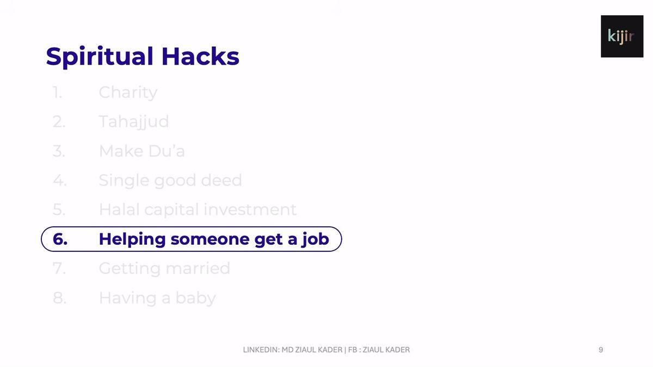
চিত্র ৮.৪: হালাল রিযিকের জন্য তাওয়াক্কুল, তাহাজ্জুদ ও সদকাভিত্তিক স্পিরিচুয়াল ফাউন্ডেশন (ভিডিও রেফারেন্স: ১৪:২০ মিনিট)
জিয়াউল কাদেরের লেকচার ও ব্যক্তিগত জীবন থেকে সংকলিত ৮টি প্রমাণিত স্পিরিচুয়াল হ্যাক নিচে ক্রমানুসারে উন্মোচন করা হলো:
চিত্র ৮.৪ থেকে আন্তর্জাতিক ক্যারিয়ারের ৮টি খাঁটি স্পিরিচুয়াল হ্যাকস (The 8 Spiritual Hacks)
১. নিয়মিত সদকা ও চ্যারিটি (Charity): রিযিকের দরজা খোলার প্রধান চাবি। প্রতিদিন সামর্থ্য অনুযায়ী দান করুন এবং মনে মনে নিয়ত করুন: ‘হে আল্লাহ, এই সদকার উসিলায় তুমি আমার রিযিকের সংকীর্ণতা দূর করে হালাল আন্তর্জাতিক ক্যারিয়ার দান করো’ (সূরা আল-বাক্বারাহ: ২৬১)।
২. গভীর রাতের তাহাজ্জুদ ও কান্না (Tahajjud at 3 AM): রাত ৩টায় যখন সারা দুনিয়া ঘুমে অচেতন, তখন সিজদায় চোখের পানি ফেলে কাতার, দুবাই বা সৌদি আরবের নির্দিষ্ট কোম্পানি ও পদের নাম উল্লেখ করে রিযিক প্রার্থনা করুন।
৩. দোয়া কবুলের ১২টি সার্টিফাইড সুবর্ণ সময় (12 Du'a Moments): আল্লাহর রাসূল (সা.) নির্দেশিত বিশেষ মুহূর্তগুলোতে (সেজদা, আজান-ইকামতের মাঝে, শেষ রাত, বৃষ্টি, সফর, জুমার শেষ প্রহর) একনিষ্ঠ চিত্তে দোয়া করা।
৪. একটি নির্দিষ্ট নেক আমল ও ধারাবাহিক ইস্তিগফার (Istighfar): প্রতিদিন যেকোনো পরিস্থিতিতে অন্তত ১০০ বার ‘আস্তাগফিরুল্লাহ’ পাঠ করার রুটিন কঠোরভাবে ধরে রাখা।
৫. হালাল ক্যাপিটাল ইনভেস্টমেন্ট ও স্কোপ সৃষ্টি (Halal Scope Creation): উচ্চ আয়ের অর্থ দিয়ে গরিব আত্মীয়দের পড়াশোনা, এতিম প্রতিপালন ও দ্বীনি কল্যাণে ব্যয়ের খাঁটি নিয়ত করে আয়ের স্কোপ তৈরি করা।
৬. অন্যকে চাকরি পেতে নিঃস্বার্থ সাহায্য করা (Helping Someone Get a Job): অন্যের সিভি ঠিক করে দেওয়া ও রেফারেল দেওয়া। হাদিস অনুযায়ী অন্যকে প্রতিষ্ঠিত করলে আল্লাহ নিজের পথ সহজ করে দেন।
৭. অল্প বয়সে সুন্নাহসম্মত বিয়ে ও সন্তান গ্রহণ (Marriage & Children): সুন্নাহ মেনে বিয়ের দায়িত্ব কাঁধে নিলে আল্লাহ নিজ অনুগ্রহে অভাব দূর করে দেন (সূরা আন-নূর: ৩২)। পারিবারিক দায়িত্ব রিযিকের বারাকাহ বহুগুণ বৃদ্ধি করে।
৮. নিরঙ্কুশ তাওয়াক্কুল ও দেশীয় জবে আবেদন বন্ধ রাখা (Absolute Tawakkul): মনোযোগ বিভক্ত না করে দেশীয় জবের আবেদন সাময়িকভাবে বন্ধ রাখুন। শতভাগ তাওয়াক্কুল নিয়ে আন্তর্জাতিক লক্ষ্যে নিবিষ্ট থাকুন।

দোয়া কবুলের জন্য আল্লাহর রাসূল (সা.) হাদিসে যে ১২টি সার্টিফাইড সুবর্ণ মুহূর্তের ঘোষণা দিয়েছেন, নিচে তা বিস্তারিত তুলে ধরা হলো:
দোয়া কবুলের ১২টি সার্টিফাইড সুবর্ণ সময় (12 Times When Du'a is Accepted)
১. সেজদারত অবস্থায়: বান্দা সেজদায় আল্লাহর সবচেয়ে নিকটবর্তী হয়। সেজদায় রিযিক ও ক্যারিয়ারের জন্য বিশেষ দোয়া করুন।
২. সালাতের শেষ বৈঠকে: তাশাহহুদ ও দরূদ পাঠের পর সালাম ফেরানোর পূর্ববর্তী সময়।
৩. আযান ও ইকামতের মধ্যবর্তী সময়: হাদিস অনুযায়ী আযান ও ইকামতের মাঝের দোয়া কখনো ফিরিয়ে দেওয়া হয় না।
৪. শেষ রাতের তাহাজ্জুদের সময়: রাতের শেষ তৃতীয়াংশে যখন মহান রব প্রথম আসমানে নেমে এসে বান্দাকে ডাকতে থাকেন।
৫. জুমার দিন আসর থেকে মাগরিব: জুমার দিনের শেষ প্রহরে এমন একটি সুবর্ণ মুহূর্ত আছে যখন যেকোনো দোয়া কবুল হয়।
৬. রোজা রাখা অবস্থায় ইফতারের পূর্বে: রোজাদারের ইফতারের আগমুহূর্তের দোয়া সরাসরি আল্লাহর দরবারে গৃহীত হয়।
৭. রহমতের বৃষ্টির সময়: আকাশ থেকে যখন বৃষ্টি বর্ষিত হতে থাকে, তখন রহমতের দোয়া কবুল হয়।
৮. সন্তানের জন্য পিতামাতার দোয়া: সন্তানের ক্যারিয়ার ও কল্যাণের জন্য মা-বাবার দোয়া সরাসরি আরশে পৌঁছে যায়।
৯. মজলুম ব্যক্তির দোয়া: অন্যায়ের শিকার ব্যক্তির দোয়ার মাঝে এবং আল্লাহর মাঝে কোনো পর্দা থাকে না।
১০. মুসাফিরের দোয়া: সফর অবস্থায় বান্দার দোয়া আল্লাহ রাব্বুল আলামিন কবুল করেন।
১১. এক মুসলিমের অগোচরে দোয়া: ভাইয়ের অজান্তে দোয়া করলে ফেরেশতারা বলেন—'আমীন, তোমার জন্যও অনুরূপ হোক।'
১২. কোরআন খতমের পর বা বিপদের মুহূর্তে: কঠিন সংকট ও পরীক্ষার মুহূর্তে আল্লাহর কাছে অশ্রুসিক্ত নয়নে ফরিয়াদ জানানোর সময়।

ভিডিও রেফারেন্স ও টাইমস্ট্যাম্প: [ভিডিও টাইমস্ট্যাম্প: ০১:৫০ মিনিট — চ্যারিটি ও সদকা] [ভিডিও টাইমস্ট্যাম্প: ০৩:৫০ মিনিট — তাহাজ্জুদ ও সিজদায় কান্না] [ভিডিও টাইমস্ট্যাম্প: ০৫:৩০ মিনিট — দোয়া কবুলের ১২টি সময়] [ভিডিও টাইমস্ট্যাম্প: ১৪:২০ মিনিট — তাওয়াক্কুল ও হালাল স্কোপ]
৮.৬: ৪টি প্রফেশনাল পার্সোনার ৩ মাসের সমন্বিত অ্যাপ্লিকেশন ও আধ্যাত্মিক রুটিন
এই সমগ্র ৩ মাসের ট্রানজিশন রোডম্যাপ এবং আধ্যাত্মিক ভিত্তি কীভাবে ৪টি ভিন্ন প্রফেশনের প্রার্থীরা নিজেদের দৈনন্দিন রুটিনে এক সুতোয় গেঁথে নেবেন, তার বাস্তব গাইডলাইন নিচে তুলে ধরা হলো:
🎯 চার পাঠকশ্রেণীর জন্য বিশেষ পাথওয়ে গাইড:
• ১. সফটওয়্যার ইঞ্জিনিয়ার (Senior Cloud / Backend Candidate):: • টার্গেট জিওগ্রাফি: দোহা, দুবাই, রিয়াদ, বার্লিন ও আমস্টারডাম।
• ৩ মাসের অ্যাকশন: ১ম মাসে গিটহাব ও লাইভ সিস্টেম আর্কিটেকচার ডেক রিফ্যাক্টরিং; ২য় মাসে সপ্তাহে ১০টি নিখুঁত কাস্টমাইজড আবেদন; ৩য় মাসে সিস্টেম ডিজাইন ও লাইভ কোডিং ইন্টারভিউ প্রস্তুতি।
• আউটরিচ ফোকাস: টার্গেট কোম্পানির VP of Engineering ও Tech Lead-দের সাথে সপ্তাহে ৫টি হাই-ভ্যালু টেকনিক্যাল ডিসকাশন শুরু করা।
• আধ্যাত্মিক প্রস্তুতি: শেষ রাতে তাহাজ্জুদ ও সিজদায় নির্দিষ্ট কোম্পানির অফারের দোয়া এবং প্রতিদিন নির্দিষ্ট সদকা বজায় রাখা।
• ২. ডিজিটাল ও গ্রোথ মার্কেটার (Performance & Retention Specialist):: • টার্গেট জিওগ্রাফি: দুবাই, সিঙ্গাপুর, লন্ডন ও কুয়ালালামপুর।
• ৩ মাসের অ্যাকশন: ১ম মাসে কেস স্টাডি পোর্টফোলিও ও ক্যাম্পেইন ডেক সাজানো; ২য় মাসে টার্গেট কোম্পানির রিসেন্ট ক্যাম্পেইন অডিট করে ৩টি গ্রোথ আইডিয়াসহ কাস্টম পিচ পাঠানো; ৩য় মাসে আরওআই প্রেজেন্টেশন ও অফার ক্লোজিং।
• আউটরিচ ফোকাস: Chief Marketing Officer (CMO) ও Head of Growth-দের সরাসরি কেস স্টাডি পাঠিয়ে ইনবাউন্ড ড্রাইভ করা।
• আধ্যাত্মিক প্রস্তুতি: জুমার দিনের আসর-মাগরিবের বিশেষ মুহূর্তে দোয়া এবং অন্য জুনিয়র মার্কেটারদের ফ্রিতে পরামর্শ দেওয়া।
• ৩. ডেটা অ্যানালিস্ট / ডেটা সায়েন্টিস্ট (Business Intelligence Specialist):: • টার্গেট জিওগ্রাফি: কাতার ফিনান্সিয়াল সেন্টার (QFC), দুবাই ডিআইএফসি (DIFC) ও রিয়াদ।
• ৩ মাসের অ্যাকশন: ১ম মাসে ইন্টারেক্টিভ Tableau/PowerBI লাইভ ড্যাশবোর্ড তৈরি; ২য় মাসে সপ্তাহে ৮টি স্পেসিফিক ফিনটেক ও ব্যাংকিং জবে কাস্টম রেজুমে দিয়ে আবেদন; ৩য় মাসে এক্সিকিউটিভ কেস স্টাডি ডিফেন্স।
• আউটরিচ ফোকাস: Head of Data ও Analytics Managers-দের সাথে মেট্রিক অপ্টিমাইজেশন নিয়ে আলোচনা করা।
• আধ্যাত্মিক প্রস্তুতি: প্রতিদিন ১০০ বার ইস্তিগফার এবং হালাল ইনভেস্টমেন্ট ও গরিবদের সহায়তার মহৎ নিয়ত করা।
• ৪. ফ্রেশ গ্র্যাজুয়েট ও ক্যারিয়ার চেঞ্জার (Junior Associate Candidate):: • টার্গেট জিওগ্রাফি: গ্লোবাল রিমোট রোলস, এন্ট্রি-লেভেল ইন্টারন্যাশনাল ইন্টার্নশিপ ও মিডল-ইস্ট ট্রেইনি প্রোগ্রামস।
• ৩ মাসের অ্যাকশন: ১ম মাসে ক্যাপস্টোন প্রজেক্ট রিফাইনিং ও লিঙ্কডইন প্রোফাইল পূর্ণাঙ্গকরণ; ২য় মাসে টার্গেট কোম্পানির সিনিয়র অ্যালামনাইদের মেন্টরশিপ ও রেফারেলের জন্য বিনম্র অনুরোধ; ৩য় মাসে এন্ট্রি-লেভেল ইন্টারভিউ ড্রাইভ।
• আউটরিচ ফোকাস: সরাসরি চাকরি না চেয়ে সিনিয়রদের ক্যারিয়ার জার্নি থেকে শেখার জন্য লো-প্রেশার পজিটিভ নোট পাঠানো।
• আধ্যাত্মিক প্রস্তুতি: রিজেকশনে হতাশ না হয়ে তাহাজ্জুদ, পিতামাতার দোয়ার আবেদন এবং সম্পূর্ণ তাওয়াক্কুলে অটল থাকা।

৮.৮: ৪টি প্রফেশনাল পার্সোনার ৩ মাসের অ্যাপ্লিকেশন ও আউটরিচ ক্যালেন্ডার
এই সামগ্রিক অ্যাপ্লিকেশন মেথডোলজি কীভাবে ৪টি ভিন্ন ভিন্ন প্রফেশনের প্রার্থীরা নিজেদের দৈনন্দিন রুটিনে সাজিয়ে নেবেন, তার বাস্তব গাইডলাইন নিচে তুলে ধরা হলো:
🎯 চার পাঠকশ্রেণীর জন্য বিশেষ পাথওয়ে গাইড:
• ১. সফটওয়্যার ইঞ্জিনিয়ার (Senior Cloud / Backend Candidate):: • টার্গেট জিওগ্রাফি: দোহা, দুবাই, রিয়াদ, বার্লিন ও আমস্টারডাম।
• দৈনিক রুটিন: সপ্তাহে ১০টি নিখুঁত কাস্টমাইজড অ্যাপ্লিকেশন (GitHub ও Live System Architecture ডেক সংযুক্ত)।
• আউটরিচ ফোকাস: টার্গেট কোম্পানির VP of Engineering ও Tech Lead-দের সাথে সপ্তাহে ৫টি হাই-ভ্যালু টেকনিক্যাল ডিসকাশন শুরু করা।
• আধ্যাত্মিক প্রস্তুতি: প্রজেক্টে হালাল প্রোডাক্ট নির্বাচন এবং প্রতিদিনের কাজে সততা বজায় রাখা।
• ২. ডিজিটাল ও গ্রোথ মার্কেটার (Performance & Retention Specialist):: • টার্গেট জিওগ্রাফি: দুবাই, সিঙ্গাপুর, লন্ডন ও কুয়ালালামপুর।
• দৈনিক রুটিন: কোম্পানির রিসেন্ট ক্যাম্পেইন অডিট করে ৩টি গ্রোথ আইডিয়াসহ কাস্টম পিচ তৈরি করা।
• আউটরিচ ফোকাস: Chief Marketing Officer (CMO) ও Head of Growth-দের সরাসরি কেস স্টাডি পাঠিয়ে ইনবাউন্ড ড্রাইভ করা।
• আর্থিক প্রস্তুতি: প্রথম ৩ মাসের রিলোকেশন বাজেটের জন্য সেভিংস নিশ্চিত করা।
• ৩. ডেটা অ্যানালিস্ট / ডেটা সায়েন্টিস্ট (Business Intelligence Specialist):: • টার্গেট জিওগ্রাফি: কাতার ফিনান্সিয়াল সেন্টার (QFC), দুবাই ডিআইএফসি (DIFC) ও রিয়াদ।
• দৈনিক রুটিন: লাইভ ড্যাশবোর্ড পোর্টফোলিওসহ কাস্টম রেজুমে দিয়ে সপ্তাহে ৮টি স্পেসিফিক ফিনটেক ও ই-কমার্স জবে আবেদন।
• আউটরিচ ফোকাস: Head of Data ও Analytics Managers-দের সাথে মেট্রিক অপ্টিমাইজেশন নিয়ে তথ্য শেয়ার করা।
• কমিউনিটি দায়িত্ব: জুনিয়র ডেটা সায়েন্স শিক্ষার্থীদের এসকিউএল ও পোর্টফোলিও রিভিউতে সাহায্য করা।
• ৪. ফ্রেশ গ্র্যাজুয়েট ও ক্যারিয়ার চেঞ্জার (Junior Associate Candidate):: • টার্গেট জিওগ্রাফি: গ্লোবাল রিমোট রোলস, এন্ট্রি-লেভেল ইন্টারন্যাশনাল ইন্টার্নশিপ ও মিডল-ইস্ট ট্রেইনি প্রোগ্রামস।
• দৈনিক রুটিন: ক্যাপস্টোন প্রজেক্ট রিফাইনিং, লিঙ্কডইনে নিয়মিত শেখার জার্নি পোস্ট করা এবং সপ্তাহে ১৫টি এন্ট্রি রোলে কোল্ড কানেকশন।
• আউটরিচ ফোকাস: টার্গেট কোম্পানির বাংলাদেশি বা আন্তর্জাতিক সিনিয়র অ্যালামনাইদের মেন্টরশিপ ও রেফারেলের জন্য বিনীত অনুরোধ করা।
• মানসিক প্রস্তুতি: রিজেকশনে হতাশ না হয়ে তাহাজ্জুদ ও নিয়মিত দোয়ার মাধ্যমে নিজের স্কিল বাড়াতে অবিচল থাকা।

খণ্ড ৪: আন্তর্জাতিক নেটওয়ার্কিং, কোল্ড আউটরিচ ও সোশ্যাল সেলিং
খণ্ড ৪: আন্তর্জাতিক নেটওয়ার্কিং, কোল্ড আউটরিচ ও সোশ্যাল সেলিং
অধ্যায় ৯: আন্তর্জাতিক নেটওয়ার্কিং, কোল্ড আউটরিচ ও হেডহান্টার ইনবক্স ক্র্যাকিং
“নেটওয়ার্কিং মানে চাকরির জন্য ভিক্ষা চাওয়া নয়; নেটওয়ার্কিং মানে সঠিক সিদ্ধান্তগ্রহীতার সাথে মূল্যভিত্তিক পারস্পরিক সম্পর্ক তৈরি করা।”
৯.১: লিঙ্কডইন নেটওয়ার্কিংয়ের মারাত্মক ভুলসমূহ ও মানসিকতার রূপান্তর
আন্তর্জাতিক চাকরির সন্ধানে আমাদের দেশের প্রফেশনালরা প্রতিদিন সবচেয়ে বড় ভুলটি কোথায় করেন জানেন? তাঁরা লিঙ্কডইনে কোনো বিদেশি হেডহান্টার বা প্রবাসে কর্মরত সিনিয়র কাউকে দেখলেই হুট করে কোনো নোট ছাড়া একটি কানেকশন রিকোয়েস্ট পাঠান। আর অপর প্রান্তের মানুষটি যখন ভদ্রতার খাতিরে সেই রিকোয়েস্ট একসেপ্ট করেন, অমনি পরের সেকেন্ডেই ইনবক্সে লম্বা এক সালাম ঠুকে লেখেন: “ভাইয়া, আমি কাতারে/দুবাইতে চাকরি খুঁজছি। আমার সিভিটা একটু দেখবেন? আমাকে একটা রেফারেল দেওয়া যাবে?”
আমি করজোড়ে বলি: এভাবে কোনোদিন কোনো আন্তর্জাতিক নেটওয়ার্কিং হয় না! আপনি যদি একজন সম্পূর্ণ অপরিচিত মানুষের কাছে গিয়ে শুরুতেই কোনো ভ্যালু না দিয়ে চাকরি চেয়ে বসেন, তবে তিনি আপনাকে একজন ‘ডেসপারেট’ মানুষ মনে করে অবিলম্বে ব্লক বা ইগনোর করবেন। আন্তর্জাতিক নেটওয়ার্কিং একটি ২-স্টেপ ভ্যালু ফানেল—যেখানে আগে সম্পর্ক ও বিশ্বাস স্থাপন করতে হয়, তারপর সুযোগ তৈরি হয়।

চিত্র ৯.১: আন্তর্জাতিক নেটওয়ার্কিংয়ের ৪টি সুনির্দিষ্ট প্রফেশনাল স্তর তালিকা (ভিডিও রেফারেন্স: ০৯:১০ মিনিট)
চিত্র ৯.১ থেকে নেটওয়ার্কিংয়ের ৪-স্তরের প্রায়োরিটি চেকলিস্ট
১. Colleague (সহকর্মী স্তর): সাবেক বা বর্তমান সহকর্মীদের সাথে অভ্যন্তরীণ ওপেনিং নিয়ে কথা বলা।
২. Alumni (বিশ্ববিদ্যালয় স্তর): নিজের বিশ্ববিদ্যালয়ের সিনিয়র প্রবাসীদের সাথে কমন ব্যাকগ্রাউন্ডের ভিত্তিতে যোগাযোগ।
৩. Recruiting Agency (হেডহান্টার স্তর): টার্গেট দেশের স্পেশালাইজড এজেন্সির সাথে পার্টনারশিপ তৈরি।
৪. Head of Development (ডিসিশন মেকার স্তর): সরাসরি ইঞ্জিনিয়ারিং বা বিজনেস লিডদের কাছে পৌঁছানো।

ভিডিও রেফারেন্স ও টাইমস্ট্যাম্প: [ভিডিও টাইমস্ট্যাম্প: ০৯:১০ মিনিট — ৪-স্তরের নেটওয়ার্কিং চেকলিস্ট]
৯.২: ৩টি সুনির্দিষ্ট প্রফেশনাল টায়ার টার্গেটিং আর্কিটেকচার
সাধারণ মানুষ লিঙ্কডইনে ঢুকে এলোমেলোভাবে সবার কাছে কানেকশন পাঠায়। কিন্তু আন্তর্জাতিক স্ট্র্যাটেজিতে আপনাকে সুনির্দিষ্ট ৩টি স্তরে (Tiers) নেটওয়ার্ক বিভক্ত করতে হবে:
টায়ার ১: এক্সিস্টিং কলিগ, এক্স-কলিগ ও বিশ্ববিদ্যালয় অ্যালামনাই। আপনার টার্গেট কোম্পানিতে বর্তমানে আপনার পরিচিত বা বিশ্ববিদ্যালয়ের কেউ কাজ করছেন কি না তা লিঙ্কডইন সার্চ দিয়ে খুঁজে বের করুন। ইনি হলেন আপনার সবচেয়ে সহজ ও নির্ভরযোগ্য অভ্যন্তরীণ পথপ্রদর্শক।
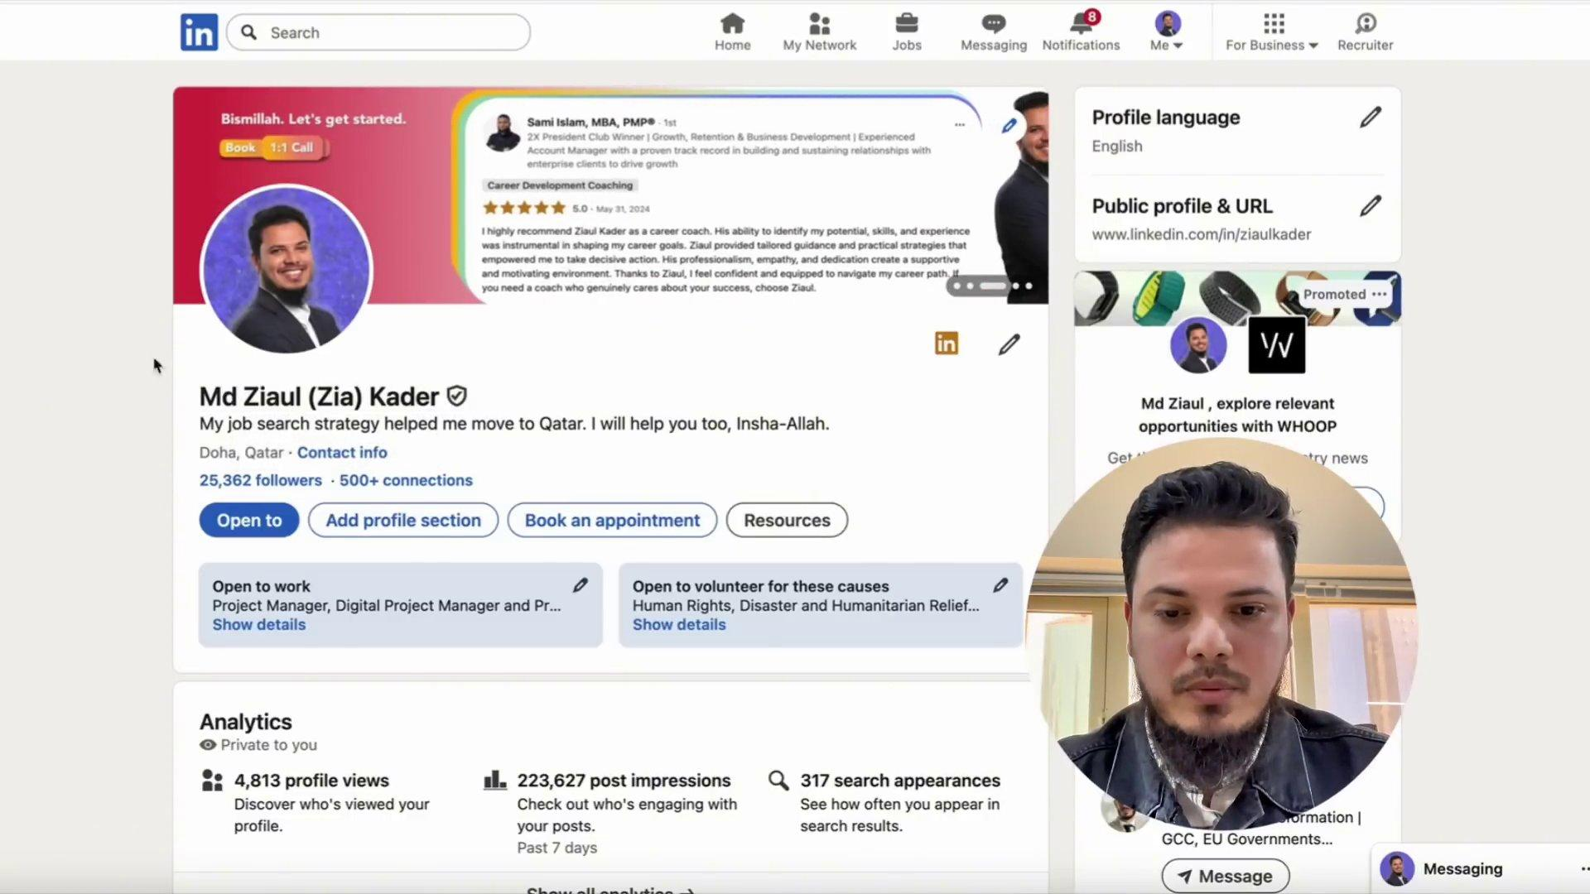
চিত্র ৯.২: টার্গেট মার্কেটের জন্য অপটিমাইজড প্রোফাইল আর্কিটেকচার ও লাইভ অ্যানালিটিক্স স্ক্রিন (ভিডিও রেফারেন্স: ০১:৫০ মিনিট)
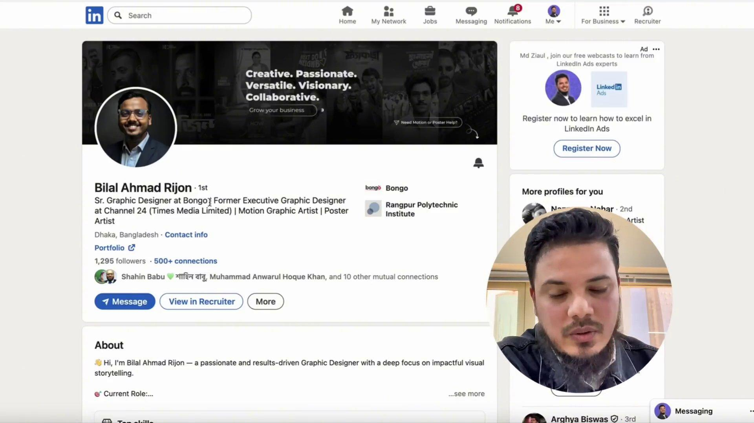
চিত্র ৯.৩: লাইভ ক্যান্ডিডেট প্রোফাইল অডিট ও আন্তর্জাতিক হেডলাইন ব্যবচ্ছেদ স্ক্রিন (ভিডিও রেফারেন্স: ০৩:৫০ মিনিট)
চিত্র ৯.২ ও ৯.৩ থেকে প্রোফাইল অপটিমাইজেশন ও কানেকশন নোট ফ্রেমওয়ার্ক
১. টার্গেট সিটি অ্যানালিটিক্স: প্রোফাইল লোকেশন ও হেডলাইনে আন্তর্জাতিক টার্গেট সিটির কি-ওয়ার্ড সংযুক্ত করে সার্চ অ্যাপিয়ারেন্স বৃদ্ধি করুন।
২. বাস্তব অডিট থেকে শিক্ষা: হেডলাইনে অপ্রয়োজনীয় পদের ভিড় না জমিয়ে সুনির্দিষ্ট আন্তর্জাতিক ভ্যালু অফার স্পষ্ট করুন।
৩. পজিটিভ নোট ফর্মুলা: “Hi [Name], loved your transition to [Company]. Would love to connect and follow your journey!”

ভিডিও রেফারেন্স ও টাইমস্ট্যাম্প: [ভিডিও টাইমস্ট্যাম্প: ০৩:৫০ মিনিট — লাইভ ক্যান্ডিডেট প্রোফাইল অডিট]
৯.৩: টার্গেট দেশের রিক্রুটিং এজেন্সি ও হেডহান্টার নেটওয়ার্কিং
টায়ার ২ হলো: টার্গেট দেশের স্পেশালাইজড রিক্রুটিং এজেন্সি এবং হেডহান্টারস! মধ্যপ্রাচ্য এবং ইউরোপে বড় বড় বহুজাতিক কোম্পানিগুলো নিজেদের ভেতরের রিক্রুটিংয়ের পাশাপাশি বিশাল বাজেটে এক্সটার্নাল রিক্রুটিং এজেন্সির সাহায্য নেয় (যেমন: Michael Page, Hays, Adecco, Charterhouse)। এই এজেন্সিগুলোর কাজই হলো যোগ্য ক্যান্ডিডেট খুঁজে এনে কোম্পানিতে প্লেস করা, কারণ প্রতিটি সফল হায়ার থেকে তারা কোম্পানির কাছ থেকে বড় অংকের কমিশন পায়।
আপনি যদি কাতার বা দুবাই টার্গেট করেন, তবে লিঙ্কডইনে সার্চ দিন: `Recruitment Consultant Doha` অথবা `Recruitment Agency Qatar`। তাঁদের খুঁজে বের করে কানেক্ট হোন। তাঁদের সাথে কীভাবে কথা বলতে হবে? তাঁদেরকে সরাসরি আপনার ১-পেজ এন্টারপ্রাইজ রেজুমে দিয়ে বলুন: “আমি অমুক রোলে আন্তর্জাতিক সুযোগ খুঁজছি। আপনার পাইপলাইনে কোনো রোল থাকলে আমাকে বিবেচনা করতে পারেন।” এজেন্সিগুলোর সাথে এই নেটওয়ার্ক তৈরি করলে ৫০% চাকরি খোঁজার কাজ একাই এগিয়ে যায়।

চিত্র ৯.৪: টার্গেট কান্ট্রির রিক্রুটিং এজেন্সি ও হেডহান্টার ক্যাটাগরি (ভিডিও রেফারেন্স: ০৬:১৭ মিনিট)
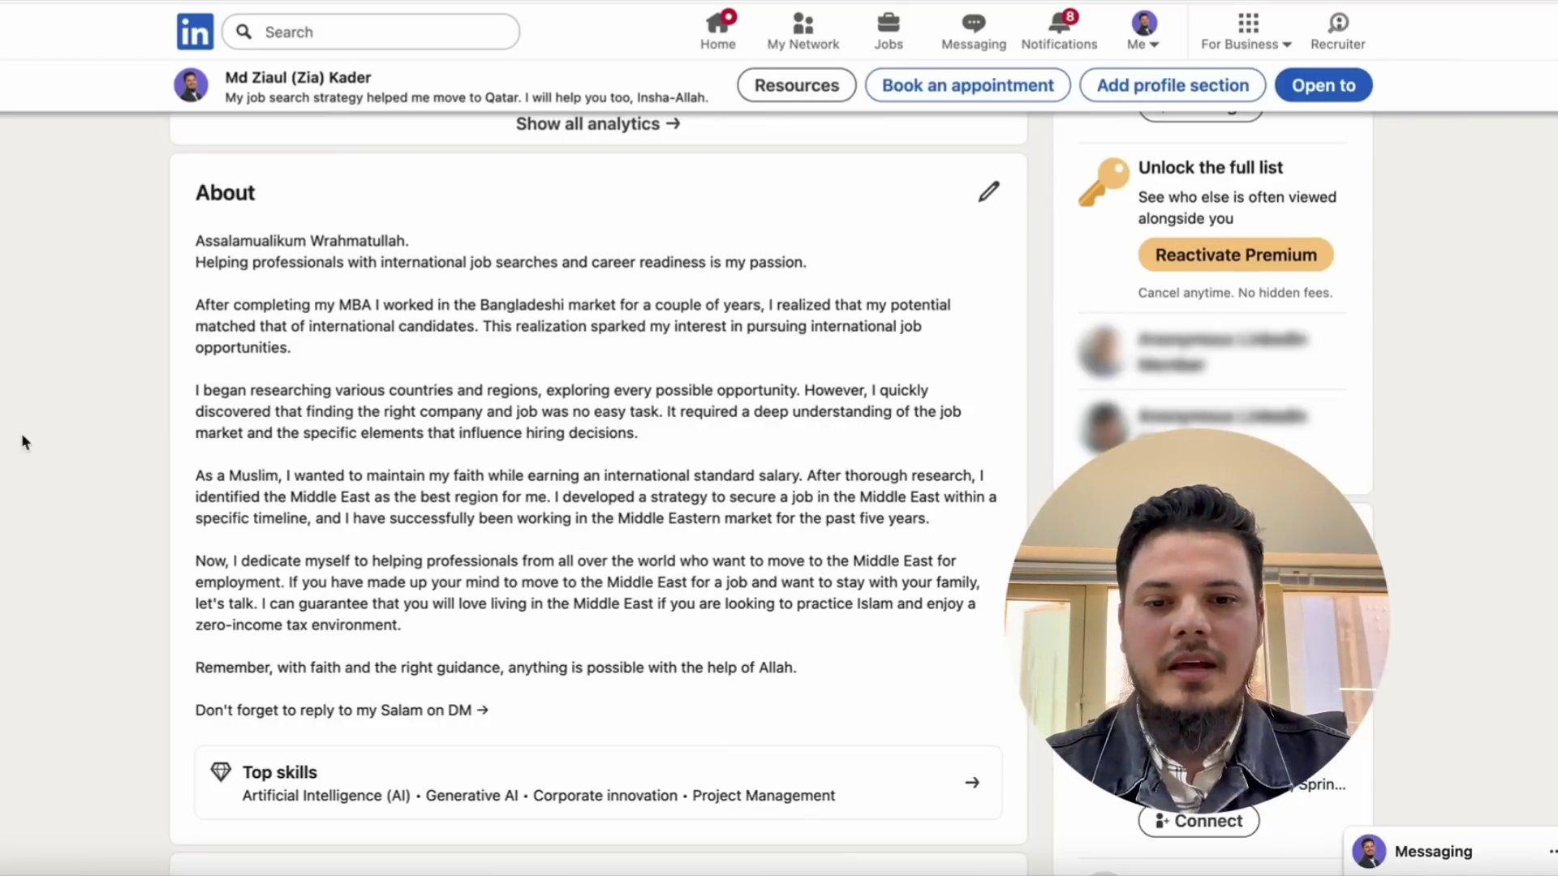
চিত্র ৯.৫: আন্তর্জাতিক হেডহান্টারদের ইনবক্স করার জন্য হাই-কনভার্টিং অ্যাবাউট সেকশন ড্রাফট স্ক্রিন (ভিডিও রেফারেন্স: ০৮:৫০ মিনিট)
চিত্র ৯.৪ ও ৯.৫ থেকে হেডহান্টার আউটরিচ ও অ্যাবাউট ড্রাফট ব্লুপ্রিন্ট
১. ড্রাফট অ্যাবাউট সেকশন অ্যানালাইসিস: নিজের অ্যাবাউটে সুস্পষ্টভাবে উল্লেখ করুন: “Helping professionals with international job searches and career readiness is my passion...”
২. ডোমেইন স্পেসিফিক কনসালট্যান্ট: সাধারণ কনসালট্যান্ট নয়; যিনি ‘Tech & IT’ বা ‘Marketing & Sales’ স্পেশালিস্ট, শুধু তাঁকেই টার্গেট করুন।
৩. পারফেক্ট ওয়ান-লাইনার পিচ: “Senior Backend Engineer with 5+ years experience scaling fintech systems, actively open to relocation to Doha/Dubai.”

ভিডিও রেফারেন্স ও টাইমস্ট্যাম্প: [ভিডিও টাইমস্ট্যাম্প: ০৮:৫০ মিনিট — অ্যাবাউট সেকশন ড্রাফট স্ক্রিন]
৯.৪: সিইও, ফাউন্ডার ও স্টার্টআপ এক্সেলেটর ট্র্যাকিং (Tier 3)
টায়ার ৩ হলো: ফাস্ট-গ্রোয়িং স্টার্টআপের সিইও এবং ফাউন্ডার্স! বৃহৎ করপোরেট প্রতিষ্ঠানে ঢোকা যেমন দীর্ঘমেয়াদী প্রক্রিয়া, তেমনি দ্রুত আন্তর্জাতিক অফার পাওয়ার সবচেয়ে মোক্ষম শর্টকাট হলো ভেঞ্চার-ব্যাকড স্টার্টআপগুলোর প্রতিষ্ঠাতা বা কো-ফাউন্ডারদের কাছে পৌঁছানো। স্টার্টআপগুলোতে কাজের চাপ থাকে প্রচুর এবং তাঁরা আমলাতান্ত্রিক জটিলতা ছাড়াই যোগ্য মানুষকে দ্রুত নিয়োগ দেন।
লিঙ্কডইনে সার্চ দিন: `Startup Qatar`, `Accelerator Qatar` বা `Fintech Dubai`। সেখানে সাম্প্রতিক ফান্ডিং পাওয়া স্টার্টআপগুলোর ফাউন্ডারদের প্রোফাইল বের করুন। তাঁদের সাম্প্রতিক কন্টেন্টে নিয়মিত গঠনমূলক মন্তব্য করে তাঁদের নজরে আসুন। এরপর তাঁদের সরাসরি মেসেজে লিখুন যে তাঁদের বিজনেসের কোন সুনির্দিষ্ট সমস্যাটি আপনি আগামী ৩০ দিনে সমাধান করে দিতে পারেন।
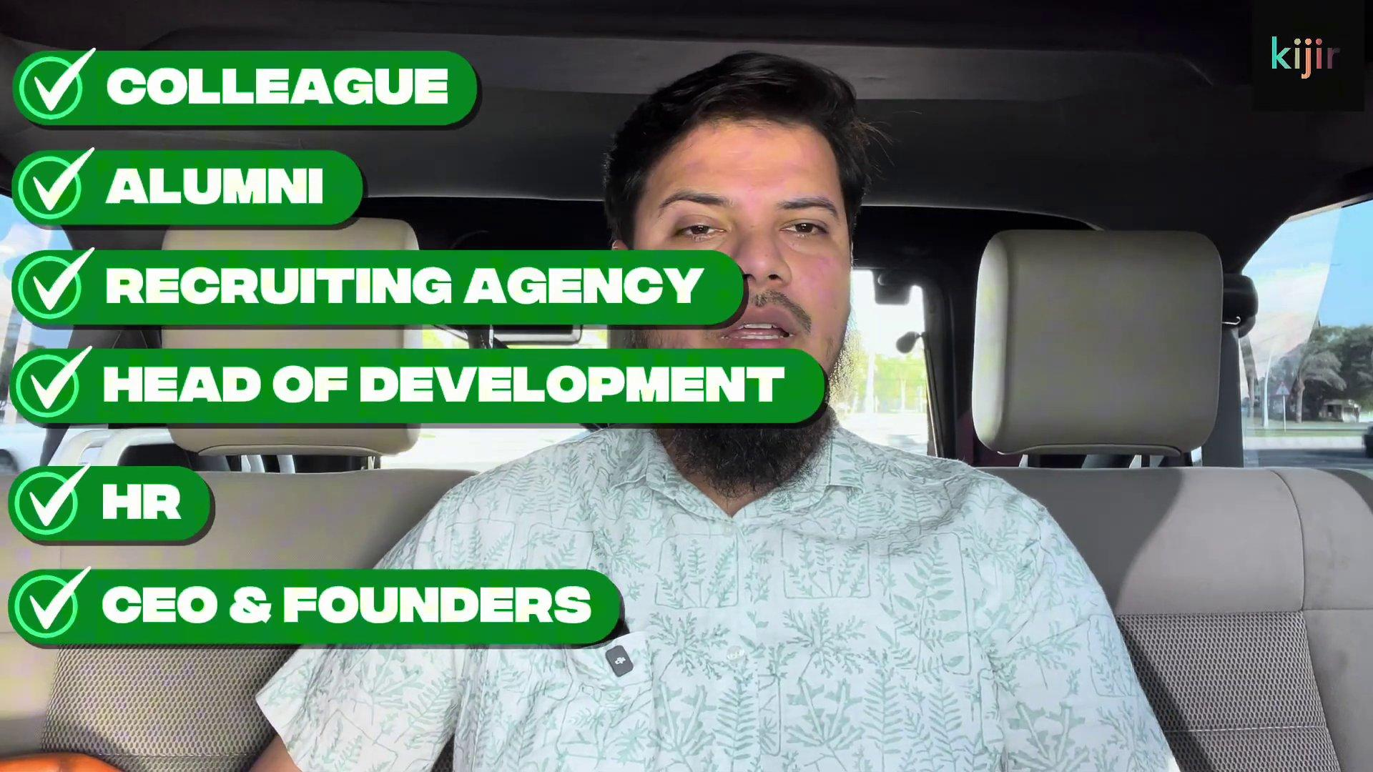
চিত্র ৯.৬: সিইও, ফাউন্ডার ও স্টার্টআপ এক্সেলেটর ট্র্যাকিং (ভিডিও রেফারেন্স: ১২:২৮ মিনিট)
ভিডিও রেফারেন্স ও টাইমস্ট্যাম্প: [ভিডিও টাইমস্ট্যাম্প: ১২:২৮ মিনিট — ফাউন্ডার ট্র্যাকিং]
৯.৫: টার্গেট অডিয়েন্স পজিশনিং ও ৯২টি ১:১ কল পাওয়ার প্রমাণিত আউটরিচ
আমি একটি অত্যন্ত বাস্তব উদাহরণ দিই: আপনার কাছে যদি একটি মার্সিডিজ গাড়ি থাকে, আর আপনি যদি এমন একটি মহল্লায় গিয়ে গাড়িটি বিক্রির চেষ্টা করেন যেখানে মানুষ রিকশায় চড়ে অভ্যস্ত—তবে পৃথিবীর সেরা সেলসম্যান হলেও আপনি সেই গাড়ি বিক্রি করতে পারবেন না! কারণ সেখানে আপনার গাড়ির কোনো ডিমান্ড নেই।
চাকরি বা ক্লায়েন্ট পাওয়ার ক্ষেত্রেও তাই। আপনি কার সামনে গিয়ে দাঁড়াচ্ছেন তা সবচেয়ে গুরুত্বপূর্ণ। আমি গত জুলাই মাসে এই সুনির্দিষ্ট স্ট্র্যাটেজি প্রয়োগ করে এক মাসে ৯২টি ১:১ স্ট্র্যাটেজি কল পেয়েছি, আলহামদুলিল্লাহ! এর মূল মেকানিক্স হলো: হাই-ভ্যালু ডিসিশন মেকারদের চিহ্নিত করে তাঁদের নির্দিষ্ট সমস্যার সমাধান তুলে ধরে একটি লো-ফ্রিকশন ইনভাইটেশন দেওয়া।
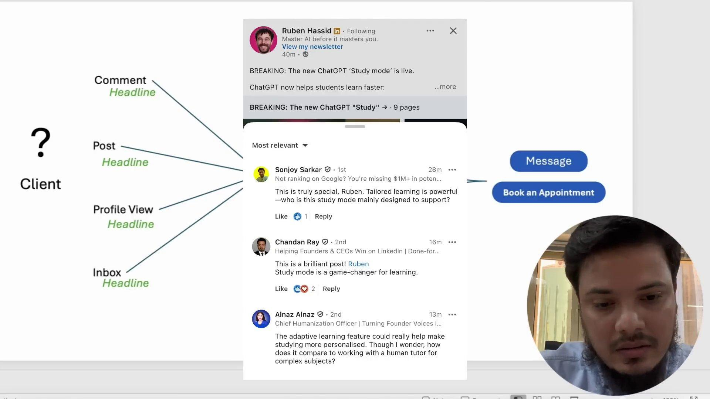
চিত্র ৯.৭: লিঙ্কডইন ইনবাউন্ড কনভার্সন ফানেল ও অ্যাপয়েন্টমেন্ট বুকিং ডায়াগ্রাম (ভিডিও রেফারেন্স: ১০:১০ মিনিট)
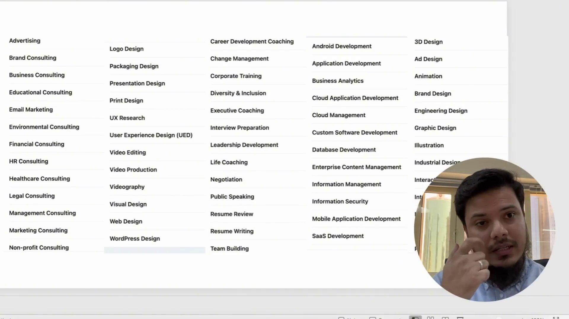
চিত্র ৯.৮: ইনবাউন্ড সার্ভিস অফার ও ৯২টি ১:১ কল পাওয়ার রোডম্যাপ (ভিডিও রেফারেন্স: ০৪:০৫ মিনিট)
চিত্র ৯.৭ ও ৯.৮ থেকে ৯২টি ১:১ কল পাওয়ার ৩-ধাপের ইনবাউন্ড ফানেল
১. ফানেল ডায়াগ্রাম ডিকোড: ক্লায়েন্ট আকৃষ্ট হয় ৪টি হেডলাইন টাচপয়েন্ট থেকে: Comment, Post, Profile View এবং Inbox।
২. স্পেসিফিক কেস-স্টাডি মেসেজ: অনুরূপ সমস্যায় আপনি পূর্বে কীভাবে অন্য একটি কোম্পানির ৪০% খরচ বাঁচিয়েছেন তা সংক্ষেপে তুলে ধরা।
৩. বুক অ্যান অ্যাপয়েন্টমেন্ট CTA: সরাসরি ইনবক্স চ্যাট থেকে ‘Book an Appointment’ বাটন বা ক্লেন্ডলি লিংকে কনভার্ট করা।

ভিডিও রেফারেন্স ও টাইমস্ট্যাম্প: [ভিডিও টাইমস্ট্যাম্প: ১০:১০ মিনিট — ইনবাউন্ড ফানেল ডায়াগ্রাম]
৯.৬: নো-পেইড টুলস ইনবাউন্ড ফানেল ও ইনবক্স কনভার্সেশন ক্লোজিং
অনেকে ভাবেন আন্তর্জাতিক চাকরি বা ক্লায়েন্ট পেতে বুঝি লিঙ্কডইন প্রিমিয়াম বা দামি দামি সফটওয়্যার কিনতে হয়। আমি প্রতি মাসে ২০টিরও বেশি আন্তর্জাতিক ক্লায়েন্ট ও ইনবাউন্ড অফার পাচ্ছি কোনো পেইড টুলস ছাড়াই, আলহামদুলিল্লাহ! প্রোফাইলকে এমনভাবে অপ্টিমাইজ করতে হবে যেন সেটি একটি সেলস ল্যান্ডিং পেজের মতো কাজ করে।
যখন কেউ আপনার সাথে ইনবক্সে চ্যাট শুরু করবে, তখন চ্যাটটিকে এলোমেলো আড্ডায় রূপ না দিয়ে সরাসরি ব্যবসায়িক ভ্যালুতে নিয়ে আসতে হবে। কখনোই ইনবক্সে দামাদামি করবেন না। ইনবক্সের একমাত্র কাজ হলো চ্যাটটিকে একটি জুম বা গুগল মিট কলে নিয়ে যাওয়া—যেখানে আপনি আপনার পূর্ণাঙ্গ সলিউশন তুলে ধরবেন।
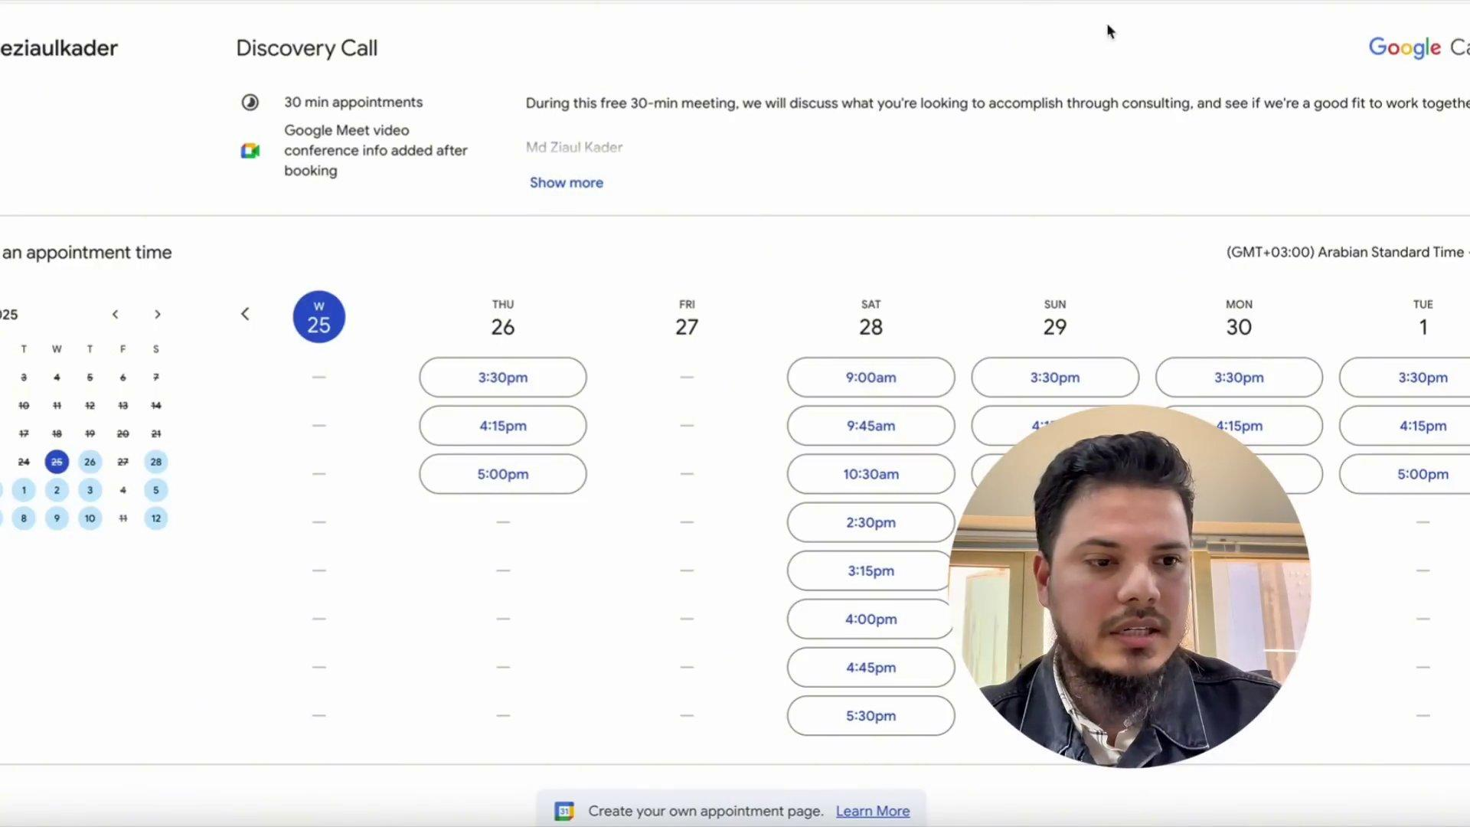
চিত্র ৯.৯: নো-পেইড টুলস ক্লায়েন্ট ও ইনবাউন্ড আউটরিচ আর্কিটেকচার (ভিডিও রেফারেন্স: ০২:১৫ মিনিট)
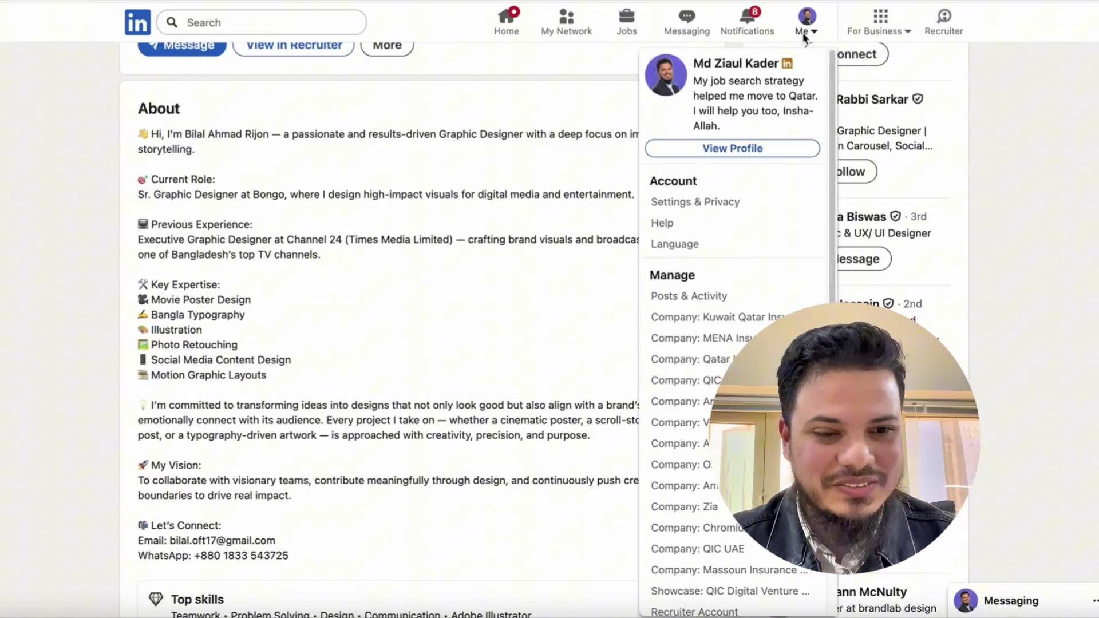
চিত্র ৯.১০: ইনবক্স কনভার্সেশন থেকে পেইড অফার ক্লোজিং ফানেল (ভিডিও রেফারেন্স: ০৮:৪০ মিনিট)
চিত্র ৯.৯ ও ৯.১০ থেকে ইনবক্স ক্লোজিংয়ের ৩টি সোনালী নিয়ম
১. ৩-মেসেজ রুল: ইনবক্সে ৩টির বেশি দীর্ঘ টেক্সট চালাচালি করবেন না। ৩য় মেসেজে সরাসরি কলে আসার আমন্ত্রণ জানান।
২. ক্লেন্ডলি লিংক শেয়ারিং: সময়ের অপচয় রোধ করতে একটি প্রফেশনাল ক্যালেন্ডার বুকিং লিংক দিন: “Feel free to pick any slot that fits your schedule here.”
৩. প্রি-কল প্রিপারেশন: কলে বসার আগে টার্গেট কোম্পানির ওয়েবসাইট, প্রোডাক্ট ও বর্তমান টিম নিবিড়ভাবে অডিট করে সম্পূর্ণ প্রস্তুত হয়ে যান।

ভিডিও রেফারেন্স ও টাইমস্ট্যাম্প: [ভিডিও টাইমস্ট্যাম্প: ০৮:৪০ মিনিট — ইনবক্স ক্লোজিং ফানেল]
৯.৭: ৪টি প্রফেশনাল পার্সোনার আন্তর্জাতিক নেটওয়ার্কিং ও আউটরিচ স্ক্রিপ্টস
বিভিন্ন পেশাজীবীরা কীভাবে আন্তর্জাতিক ডিসিশন মেকারদের সাথে যোগাযোগ করবেন, তার জন্য ৪টি কপি-পেস্টযোগ্য প্রস্তুতকৃত স্ক্রিপ্ট নিচে দেওয়া হলো:
🎯 চার পাঠকশ্রেণীর জন্য বিশেষ পাথওয়ে গাইড:
• ১. সফটওয়্যার ইঞ্জিনিয়ার (Target: VP of Engineering / CTO):: • কানেকশন নোট: “Hi [Name], loved your recent post on migrating legacy microservices to event-driven architecture at [Company]. As a backend engineer scaling similar high-throughput fintech pipelines, I really admire your engineering philosophy. Would love to connect!”
• ইনবক্স ফলো-আপ: “Hi [Name], was inspecting [Company]'s public API documentation and noticed a potential caching optimization that could cut cold-start latencies by 30%. Put together a 2-page architectural teardown if you'd be curious to glance over it. No pitch, just wanted to share value!”
• ২. ডিজিটাল ও গ্রোথ মার্কেটার (Target: CMO / Head of Growth):: • কানেকশন নোট: “Hi [Name], noticed [Company]'s aggressive expansion into the GCC market—truly inspiring campaign execution! As a B2B growth strategist focusing on international funnel acquisition, I follow your work closely. Delighted to connect!”
• ইনবক্স ফলো-আপ: “Hi [Name], recently audited top-performing paid ad angles in your sector across Dubai & Doha and mapped 3 overlooked retention channels that slashed CAC by 28% for a similar scale-up. Happy to send the brief deck if useful for your growth team!”
• ৩. ডেটা অ্যানালিস্ট / ডেটা সায়েন্টিস্ট (Target: Head of Analytics / Data Director):: • কানেকশন নোট: “Hi [Name], came across your presentation on automated real-time KPI governance across fulfillment clusters. As an analytics engineer solving similar supply-chain data integrity challenges, your framework resonated deeply. Would be thrilled to connect!”
• ইনবক্স ফলো-আপ: “Hi [Name], put together an open-source PowerBI/SQL template for tracking anomaly spikes in daily unit economics. Thought it might resonate with your team's ongoing data modeling initiatives. Let me know if you'd like a quick look!”
• ৪. ফ্রেশ গ্র্যাজুয়েট ও ক্যারিয়ার চেঞ্জার (Target: Senior Alumni / Lead Engineer):: • কানেকশন নোট: “Hi [Name], as a recent CSE graduate from [University], I have been following your inspiring career journey from Dhaka to your engineering role at [Company] in Qatar. Truly motivates juniors like us! Would be honored to connect and learn from your trajectory.”
• ইনবক্স ফলো-আপ: “Hi [Name], just built an open-source full-stack platform simulating high-volume order routing as my capstone project. Would you be open to giving 5 minutes of honest feedback on my GitHub architecture? Your insights would mean the world to my learning journey!”

অধ্যায় ১০: থট লিডারশিপ, ভাইরাল কন্টেন্ট স্ট্র্যাটেজি ও সোশ্যাল সেলিং
“আপনি যখন লিঙ্কডইনে নিয়মিত মূল্যবান জ্ঞান বিতরণ করবেন, তখন আপনাকে চাকরি খুঁজতে হবে না; হেডহান্টাররাই আপনাকে খুঁজে নেবে।”
১০.১: লিঙ্কডইন অ্যালগরিদম ও ডুয়েল-টাইম (Dwell Time) মেকানিক্স
লিঙ্কডইনে পোস্ট দিয়ে অনেকেই হতাশ হয়ে বলেন: “ভাইয়া, আমি কষ্ট করে লিখলাম কিন্তু ৩-৪টির বেশি লাইক পেলাম না!” বাস্তবতা হলো, আপনি লিঙ্কডইনের অভ্যন্তরীণ অ্যালগরিদম না বুঝে অন্ধভাবে পোস্ট করছেন। লিঙ্কডইন ফেসবুক বা ইনস্টাগ্রামের মতো কেবল ‘লাইক’ গুনে না। লিঙ্কডইন অ্যালগরিদমের সবচেয়ে বড় গোপন শক্তি হলো: ‘Dwell Time’ বা পাঠক আপনার কন্টেন্টের ওপর ঠিক কত সেকেন্ড থেমে সময় কাটাচ্ছে!
যখন কোনো পাঠক ফিড স্ক্রোল করতে করতে আপনার পোস্টের প্রথম লাইনে আকৃষ্ট হয়ে থামে এবং ‘See More’ বাটনে ক্লিক করে পুরো পোস্টটি পড়ে—তখন অ্যালগরিদম বুঝতে পারে এই কন্টেন্টটি হাই-কোয়ালিটি। ফলে সে স্বয়ংক্রিয়ভাবে আপনার পোস্টটিকে হাজার হাজার আন্তর্জাতিক প্রফেশনালের ফিডে পুশ করে দেয়। এই স্ট্র্যাটেজি ব্যবহার করেই আমার লিঙ্কডইন পোস্টে ১০ মিলিয়ন বা ১ কোটিরও বেশি ভিউ এসেছে, আলহামদুলিল্লাহ!
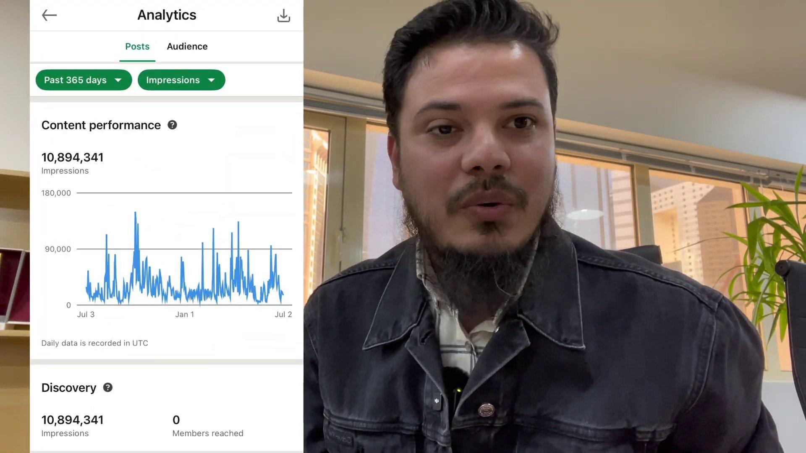
চিত্র ১০.১: ১০ মিলিয়ন+ ভিউ পাওয়ার কন্টেন্ট ব্লুপ্রিন্ট ও ভাইরাল আর্কিটেকচার (ভিডিও রেফারেন্স: ০০:৪৫ মিনিট)
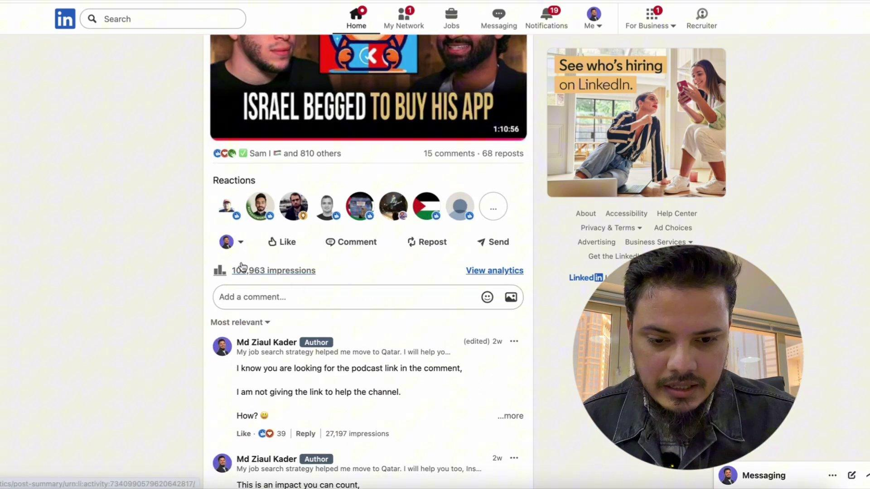
চিত্র ১০.২: লিঙ্কডইন অ্যালগরিদম ও ডুয়েল-টাইম (Dwell Time) মেকানিক্স (ভিডিও রেফারেন্স: ০৩:২০ মিনিট)
চিত্র ১০.১ ও ১০.২ থেকে অ্যালগরিদম অপ্টিমাইজেশন রুলস
১. ডুয়েল-টাইম অপটিমাইজেশন: পোস্টে পর্যাপ্ত ভ্যালু ও গঠন এমনভাবে দিন যাতে পাঠক কমপক্ষে ৩০ থেকে ৪৫ সেকেন্ড সময় নিয়ে ধীরে ধীরে পড়ে।
২. ‘See More’ ক্লিক রেশিও: পোস্টের প্রথম ২ লাইনে এমন একটি ‘হুক’ দিন যা ক্লিক করতে পাঠককে বাধ্য করে।
৩. প্রথম ১ ঘণ্টার এনগেজমেন্ট: পোস্ট পাবলিশ করার প্রথম ৬০ মিনিটে কমেন্টে আসা প্রতিটির উত্তর দ্রুত দিন। এতে অ্যালগরিদম পোস্টটিকে ভাইরাল পুশ দেয়।

ভিডিও রেফারেন্স ও টাইমস্ট্যাম্প: [ভিডিও টাইমস্ট্যাম্প: ০৩:২০ মিনিট — অ্যালগরিদম ও ডুয়েল-টাইম]
১০.২: ভাইরাল পিডিএফ ক্যারোজেল ও স্লাইড ডেক স্ট্রাকচার
লিঙ্কডইনে সর্বোচ্চ ডুয়েল-টাইম ও ভাইরাল রিচ পাওয়ার সবচেয়ে শক্তিশালী ফরম্যাট কোনটি জানেন? উত্তর হলো: ‘PDF Carousel’ বা মাল্টিপল স্লাইড ডকুমেন্ট! যখন আপনি একটি ৫ থেকে ৮ পাতার তথ্যবহুল পিডিএফ স্লাইড আপলোড করেন, পাঠক আঙুল দিয়ে একটি একটি করে স্লাইড সোয়াইপ করে দেখতে থাকেন। প্রতিটি স্লাইড সোয়াইপ করার সাথে সাথে পাঠকের অন-স্ক্রিন সময় বেড়ে যায় এবং লিঙ্কডইন রোবট একে সুপার-হিট কন্টেন্ট হিসেবে চিহ্নিত করে।
ক্যারোজেলের প্রথম স্লাইডটি হতে হবে আকর্ষণীয় ম্যাগাজিনের কভারের মতো—যেখানে বড় হরফে মূল সমস্যা ও সমাধানের প্রতিশ্রুতি থাকবে। মাঝের স্লাইডগুলোতে থাকবে পয়েন্ট-বাই-পয়েন্ট ফ্রেমওয়ার্ক, এবং শেষ স্লাইডে থাকবে আপনার প্রোফাইল ফলো করার বা সেভ করার স্পষ্ট কল-টু-অ্যাকশন।
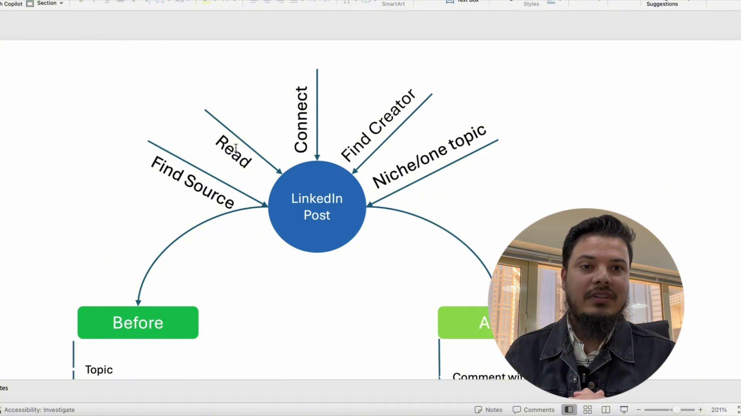
চিত্র ১০.৩: ভাইরাল পিডিএফ ক্যারোজেল ও স্লাইড ডেক স্ট্রাকচার (ভিডিও রেফারেন্স: ০৮:১৫ মিনিট)
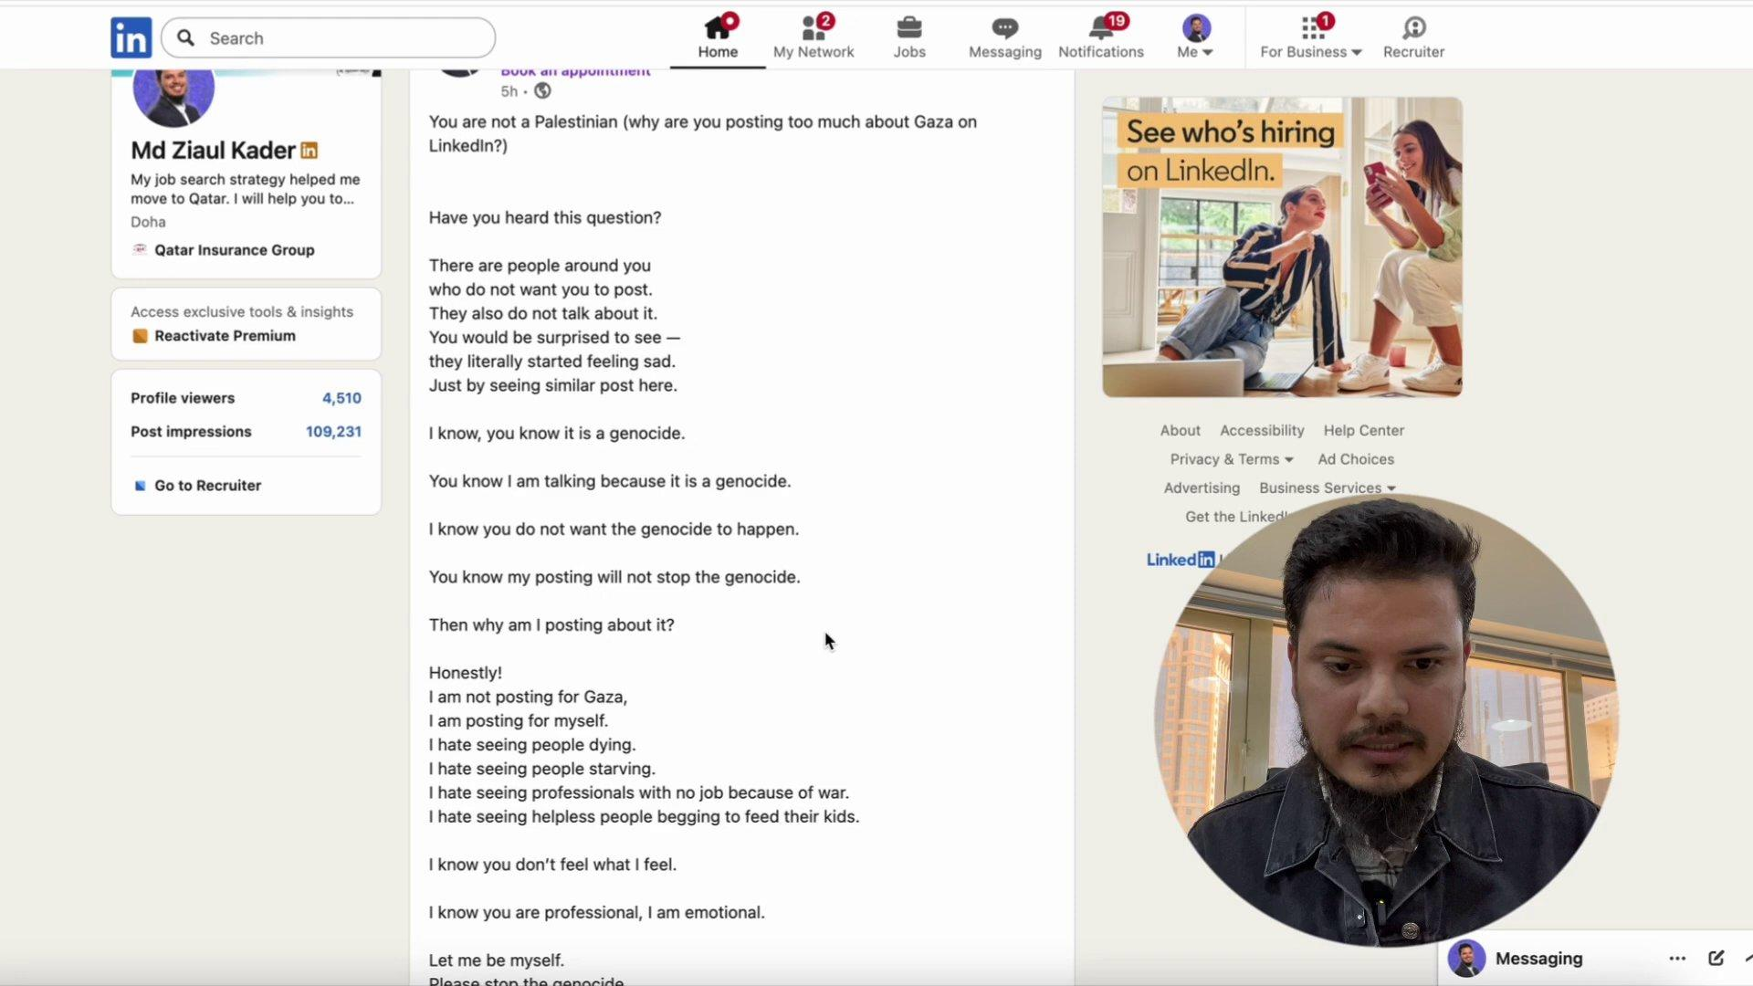
চিত্র ১০.৪: কন্টেন্ট এনগেজমেন্ট ও কমেন্ট সেকশন বুস্টিং রুলস (ভিডিও রেফারেন্স: ১৪:৩০ মিনিট)
চিত্র ১০.৩ ও ১০.৪ থেকে হাই-পারফর্মিং ক্যারোজেল চেকলিস্ট
১. আদর্শ স্লাইড সংখ্যা: ৬ থেকে ৮টি স্লাইড। এর বেশি হলে পাঠক ধৈর্য হারায়, কম হলে ডুয়েল-টাইম কমে যায়।
২. টেক্সট ডেনসিটি রুল: প্রতিটি স্লাইডে সর্বোচ্চ ২০ থেকে ৩০ শব্দ রাখুন। ফন্ট সাইজ বড় ও বোল্ড রাখুন যাতে মোবাইলে পরিষ্কার পড়া যায়।
৩. রি-পোস্ট ও সেভ ম্যাগনেট: শেষ স্লাইডে লিখুন: “Save this post for your next job application or share with a friend who needs this!”

ভিডিও রেফারেন্স ও টাইমস্ট্যাম্প: [ভিডিও টাইমস্ট্যাম্প: ০৮:১৫ মিনিট — ক্যারোজেল স্ট্রাকচার]
১০.৩: প্রতিদিন ভাইরাল পোস্ট লেখার ৪টি মৌলিক স্তম্ভ
অনেকে প্রশ্ন করেন: “ভাইয়া, প্রতিদিন আমি লিঙ্কডইনে কী লিখব? আমার তো কোনো টপিক খুঁজে পাই না!” আমি প্রতিদিন ভাইরাল কন্টেন্ট লেখার জন্য ৪টি মৌলিক স্তম্ভ নির্ধারণ করেছি, যা আপনার লেখার দ্বিধাকে চিরতরে দূর করে দেবে:
স্তম্ভ ১ হলো: ‘Topics I Feel Proud Of’ এবং খাঁটি ব্যক্তিগত অভিজ্ঞতা। কৃত্রিম বুদ্ধিমত্তা বা চ্যাটজিপিটি দিয়ে রোবোটিক প্যারাগ্রাফ লিখে লিঙ্কডইনে দিলে কেউ পড়বে না। মানুষ মানুষের জীবনের সত্য গল্প ও বাস্তব সংগ্রাম পড়তে ভালোবাসে। আপনার ক্যারিয়ারের একটি ব্যর্থতা, কোনো বাস্তব অর্জন বা কাজের ক্ষেত্রে শেখা একটি কঠিন শিক্ষা—এই সত্য গল্পগুলোই শত শত মানুষের হৃদয় স্পর্শ করে।
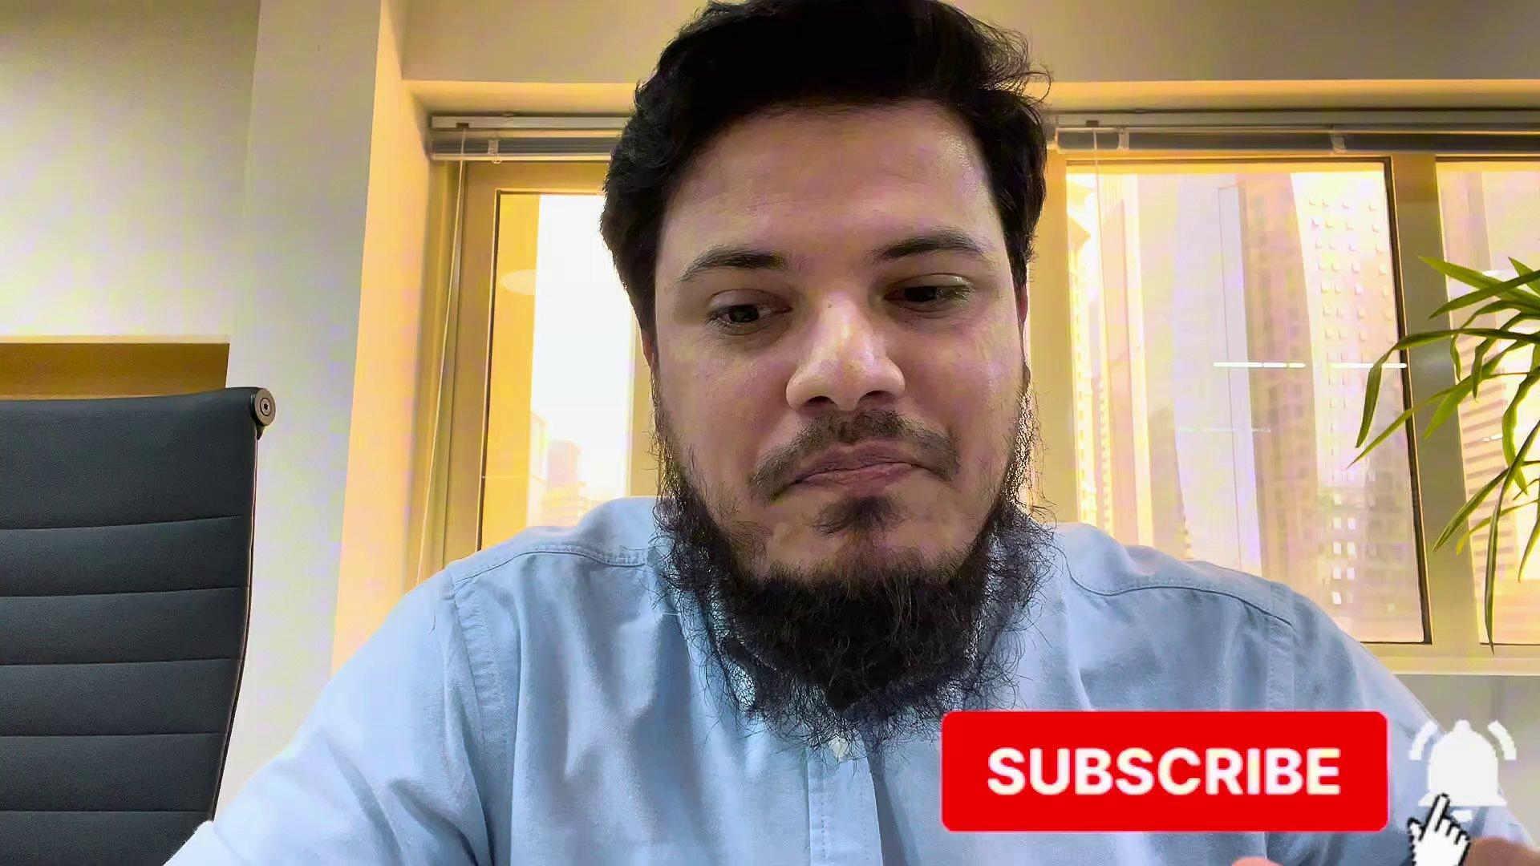
চিত্র ১০.৫: প্রতিদিন ভাইরাল পোস্ট লেখার ৪টি ফান্ডামেন্টাল পিলার (ভিডিও রেফারেন্স: ০১:৩৬ মিনিট)
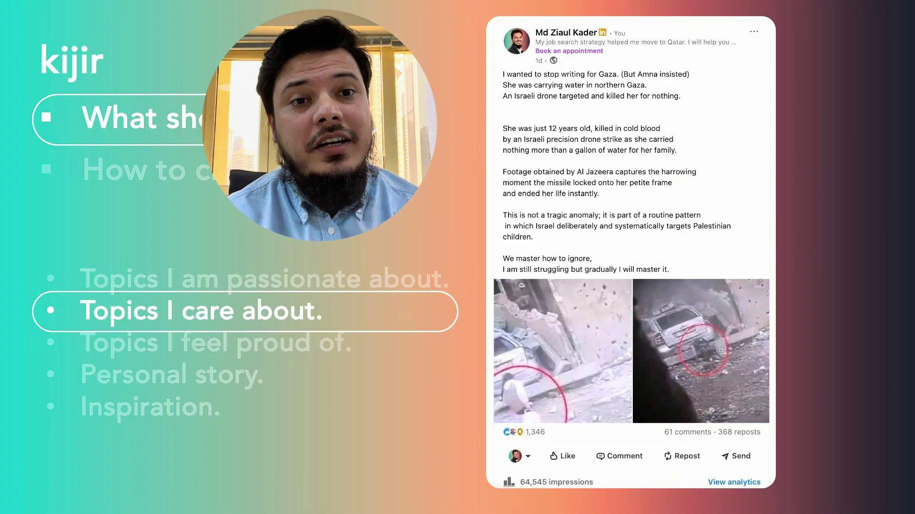
চিত্র ১০.৬: অথেনটিক পার্সোনাল স্টোরিটেলিং বনাম রোবোটিক কন্টেন্ট (ভিডিও রেফারেন্স: ০৮:১২ মিনিট)
চিত্র ১০.৫ ও ১০.৬ থেকে কন্টেন্ট সৃষ্টির ৪টি স্তম্ভ
১. টপিক নির্বাচন (The Topic): যে বিষয়ে আপনার নিজস্ব অভিজ্ঞতা ও গর্ব আছে (যেমন: কীভাবে আপনি একটি বড় সমস্যার সমাধান করেছিলেন)।
২. স্ক্রল-স্টপিং হুক (The Hook): প্রথম দুই লাইনে একটি গভীর সত্য বা অপ্রচলিত দৃষ্টিভঙ্গি তুলে ধরা যা কৌতূহল জাগায়।
৩. বডি ও স্পেসিং (The Body): এক লাইনের ছোট ছোট প্যারাগ্রাফ, প্রচুর হোয়াইট স্পেস এবং সহজবোধ্য প্রাতিষ্ঠানিক বাংলা/ইংরেজি।
৪. কল-টু-অ্যাকশন (The CTA): পোস্টের শেষে পাঠকদের অভিজ্ঞতা জানতে চাওয়া—যা কমেন্ট সেকশনকে জমজমাট করে তোলে।

ভিডিও রেফারেন্স ও টাইমস্ট্যাম্প: [ভিডিও টাইমস্ট্যাম্প: ০৮:১২ মিনিট — পার্সোনাল স্টোরিটেলিং]
১০.৪: স্ক্রল-স্টপিং হুক লেখার আর্কিটেকচার ও লাইভ পোস্টের গঠন ডিকোড
পোস্টের প্রথম দুটি লাইন হলো আপনার কন্টেন্টের দরজা। সেই দরজা দিয়ে যদি পাঠক না ঢোকে, তবে ভেতরের হাজার শব্দের সোনার হরিণও কোনো কাজে আসবে না। হুক লেখার ক্ষেত্রে ৩টি ফর্মুলা অত্যন্ত কার্যকর: ক. বিপরীতমুখী সত্য (Contrarian Truth — যেমন: “কঠোর পরিশ্রম আপনাকে আন্তর্জাতিক চাকরি এনে দেবে না”); খ. সংখ্যাগত রূপান্তর (Transformation — যেমন: “যেভাবে আমি ০ ক্লায়েন্ট থেকে ৯২টি ১:১ কলে পৌঁছালাম”); এবং গ. প্রকাশ্য স্বীকারোক্তি (Confession — যেমন: “আমি ৩ বছর লিঙ্কডইনে একটি মারাত্মক ভুল করে এসেছিলাম”)।
পোস্টের ফরম্যাটিংয়ে স্পেসিং অত্যন্ত গুরুত্বপূর্ণ। কখনোই ফেসবুকের মতো বড় বড় ৭-৮ লাইনের দেয়ালের মতো প্যারাগ্রাফ লিখবেন না। মোবাইলে এক নজরে চোখ বোলানোর সুবিধার্থে প্রতি ১ বা ২ বাক্যের পর একটি করে খালি লাইন (White Space) দিন। এটি পড়ার গতি বহুগুণ বাড়িয়ে দেয়।
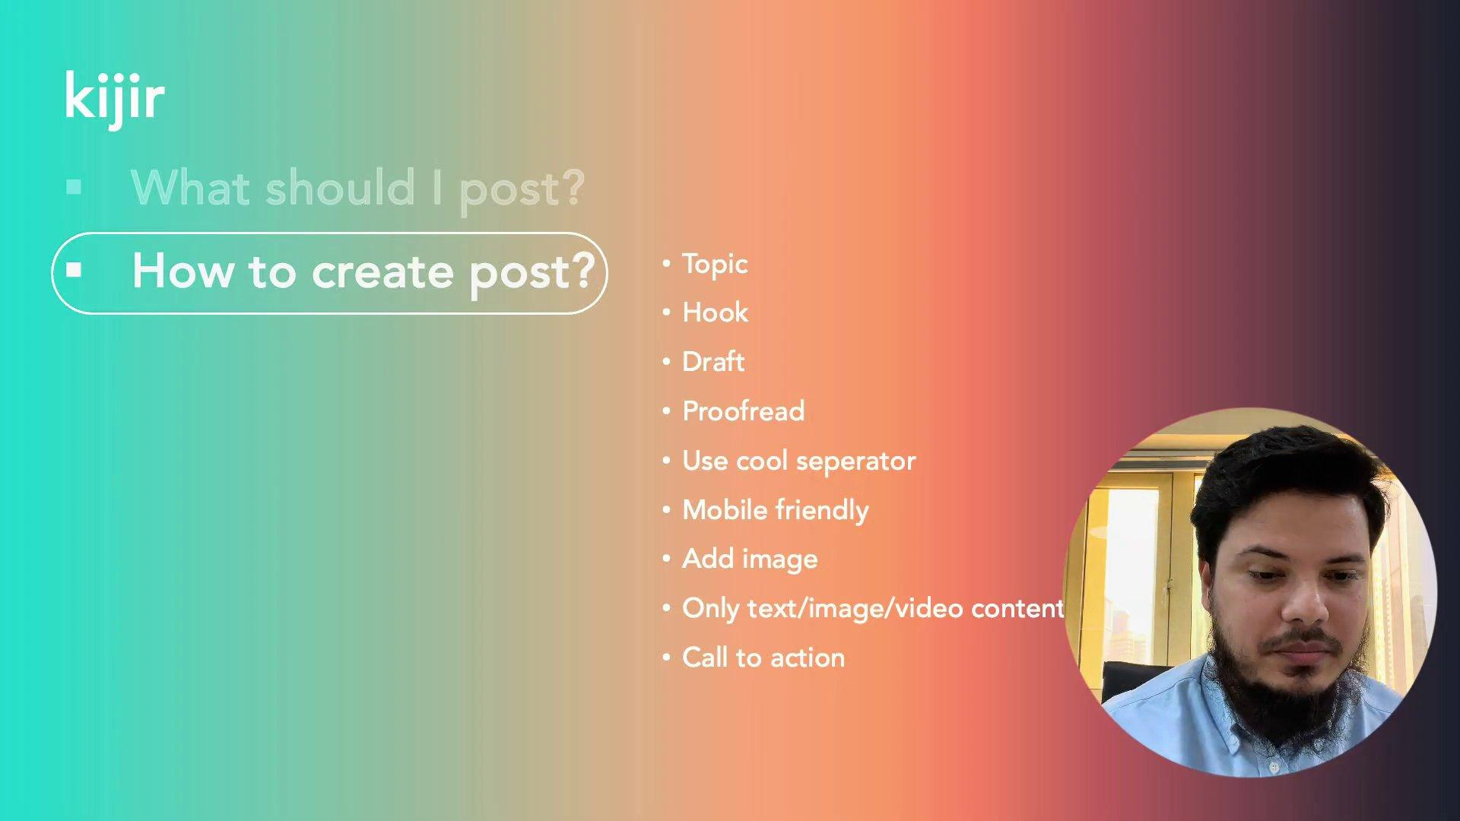
চিত্র ১০.৭: স্ক্রল-স্টপিং হুক লেখার ৩টি সোনালী নিয়ম (ভিডিও রেফারেন্স: ১৪:৩৩ মিনিট)
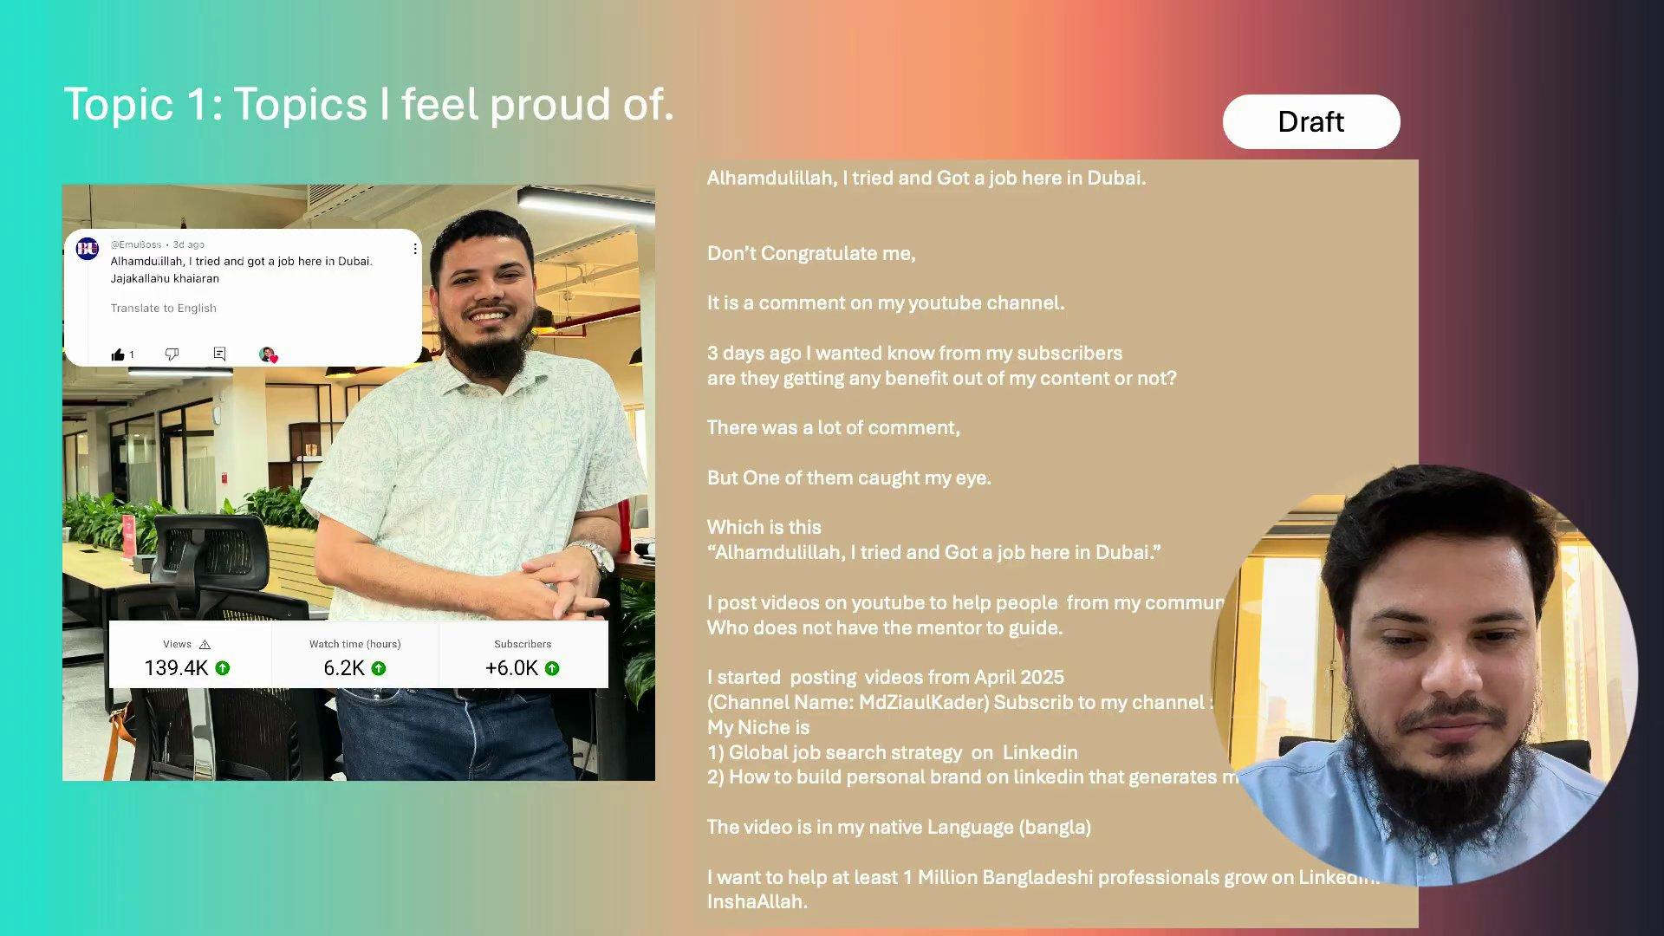
চিত্র ১০.৮: লেখকের লাইভ ভাইরাল পোস্টের গঠন ও স্পেসিং ডিকোড (ভিডিও রেফারেন্স: ১৮:৫৪ মিনিট)
চিত্র ১০.৭ ও ১০.৮ থেকে পোস্টের ভিজ্যুয়াল অ্যানাটমি
১. হুক বাউন্ডারি: প্রথম দুই লাইন সর্বোচ্চ ১২০ ক্যারেক্টারের মধ্যে শেষ হতে হবে, যাতে মোবাইলে ‘See More’-এর আগেই পুরো হুকটি পড়া যায়।
২. মাইক্রো-প্যারাগ্রাফ: কোনো অনুচ্ছেদ ২ লাইনের বেশি লম্বা হবে না। বুলেট পয়েন্ট ব্যবহারের সময় পরিচ্ছন্ন ড্যাশ বা বুলেট চিহ্ন দিন।
৩. ভিজ্যুয়াল অ্যাঙ্কর: প্রয়োজনে নিজের একটি হাই-কোয়ালিটি প্রফেশনাল ছবি বা প্রাসঙ্গিক কাজের স্ক্রিনশট যুক্ত করুন—যা ফিডে বিশ্বাসযোগ্যতা বাড়ায়।

ভিডিও রেফারেন্স ও টাইমস্ট্যাম্প: [ভিডিও টাইমস্ট্যাম্প: ১৮:৫৪ মিনিট — ভাইরাল পোস্ট ডিকোড]
১০.৫: সোশ্যাল সেলিং ও কমেন্ট সেকশন থেকে ইনবাউন্ড রূপান্তর
সোশ্যাল সেলিংয়ের আসল জাদুটি ঘটে আপনার পোস্টের কমেন্ট সেকশনে! যখন আপনি একটি দুর্দান্ত পোস্ট দিলেন এবং বহু মানুষ কমেন্টে তাঁদের মতামত বা প্রশ্ন তুললেন, তখন কখনোই শুধু ‘ধন্যবাদ’ বা থাম্বস-আপ দিয়ে থেমে যাবেন না। প্রতিটি গঠনমূলক মন্তব্যের নিচে ৩-৪ লাইনে মূল্যবান উত্তর দিন এবং একটি পাল্টা প্রশ্ন জুড়ে দিন।
যাঁরা আপনার কন্টেন্টে গভীর আগ্রহ দেখাচ্ছেন, তাঁদের লিঙ্কডইন ইনবক্সে নক দিন: “Hey [Name], loved your perspective on my post about cloud caching! Saw you're tackling something similar at [Company]...” এভাবে কমেন্ট সেকশনের সাধারণ পাঠককে সরাসরি আপনার ইনবাউন্ড অফার বা ইন্টারভিউ নেটওয়ার্কে রূপান্তর করা সম্ভব।
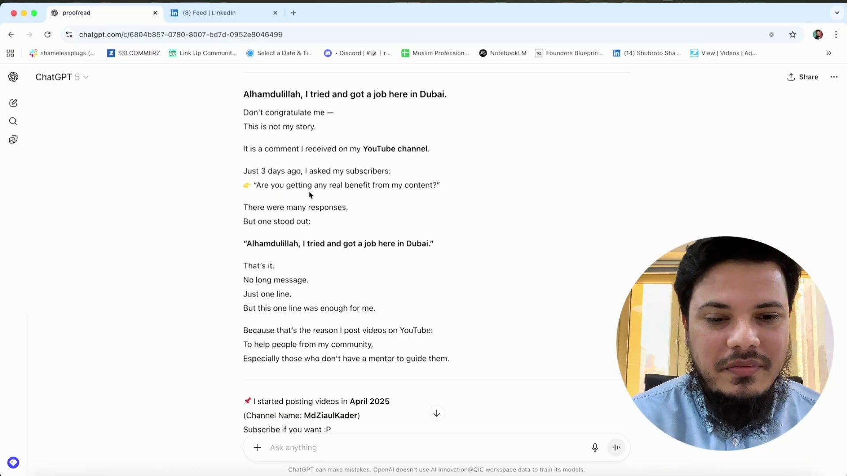
চিত্র ১০.৯: কমেন্ট সেকশন থেকে রিলেশনশিপ ও ইনবাউন্ড লিড তৈরি (ভিডিও রেফারেন্স: ২৩:০৫ মিনিট)
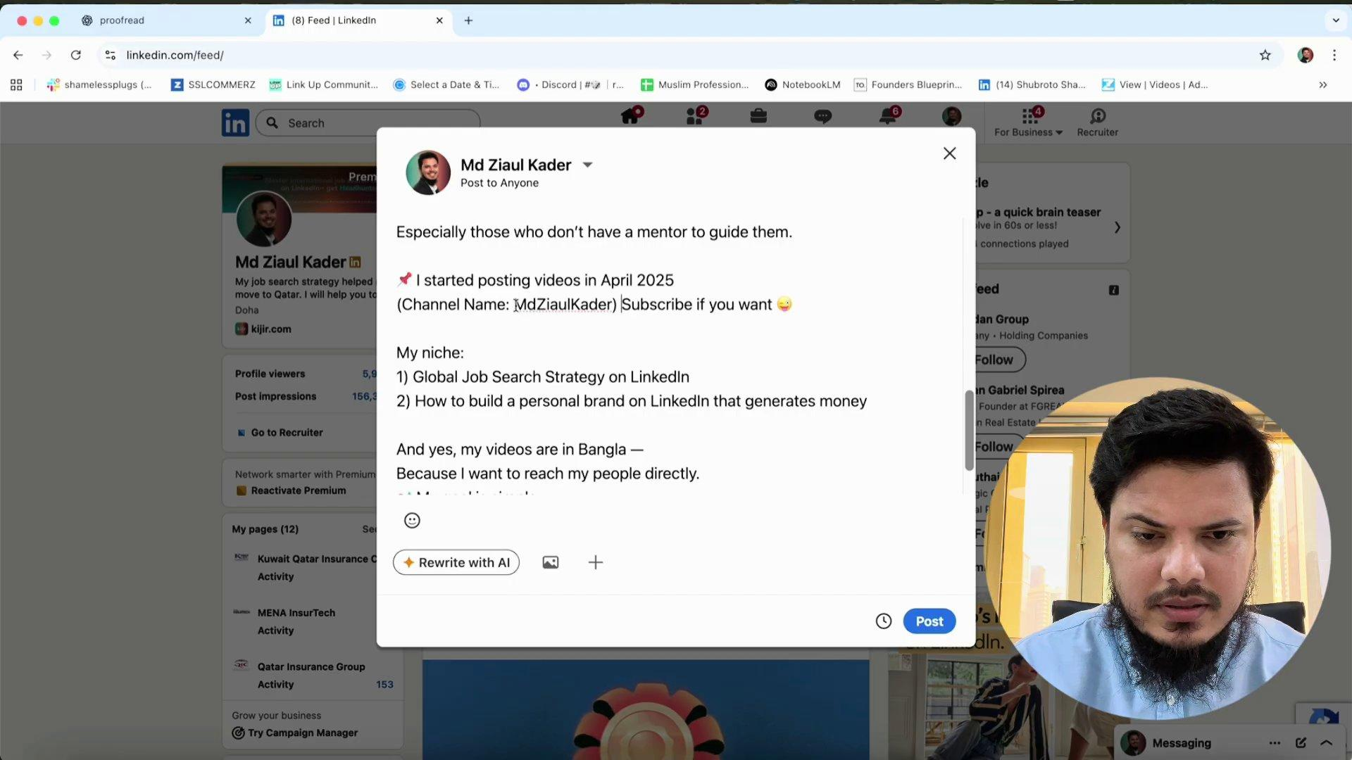
চিত্র ১০.১০: পোস্ট পাবলিশিং টাইমিং, ফরম্যাটিং ও ফাইনাল চেকলিস্ট (ভিডিও রেফারেন্স: ২৭:৫৪ মিনিট)
চিত্র ১০.৯ ও ১০.১০ থেকে সোশ্যাল সেলিং ও পাবলিশিং রুলস
১. গোল্ডেন পাবলিশিং উইন্ডো: টার্গেট কান্ট্রির স্থানীয় সকাল ৮টা থেকে ১০টার মধ্যে পোস্ট করুন (যেমন: মধ্যপ্রাচ্যের জন্য রবিবার থেকে বৃহস্পতিবার সকাল ৯টা)।
২. কমেন্ট-টু-ডিএম ফানেল: যিনি আপনার পোস্টে দুর্দান্ত মন্তব্য করলেন, তাঁকে অবিলম্বে ইনবক্সে গিয়ে একটি আন্তরিক ধন্যবাদ জানান।
৩. সোশ্যাল প্রুফ শেয়ারিং: সপ্তাহে অন্তত ১টি পোস্টে আপনার বা আপনার ক্লায়েন্টের বাস্তব অর্জনের কেস-স্টাডি তুলে ধরুন।

ভিডিও রেফারেন্স ও টাইমস্ট্যাম্প: [ভিডিও টাইমস্ট্যাম্প: ২৭:৫৪ মিনিট — পাবলিশিং চেকলিস্ট]
১০.৬: ৪টি প্রফেশনাল পার্সোনার ভাইরাল কন্টেন্ট ফ্রেমওয়ার্ক ও সাপ্তাহিক শিডিউল
৪টি ভিন্ন ভিন্ন পেশার প্রার্থীরা প্রতি সপ্তাহে কী ধরণের কন্টেন্ট পোস্ট করবেন, তার একটি সুসংহত সাপ্তাহিক ফ্রেমওয়ার্ক নিচে দেওয়া হলো:
🎯 চার পাঠকশ্রেণীর জন্য বিশেষ পাথওয়ে গাইড:
• ১. সফটওয়্যার ইঞ্জিনিয়ার (Senior Cloud & Backend Specialist):: • পোস্ট ১ (সোমবার - টেকনিক্যাল টিয়ারডাউন): “Why microservices fail at 100K RPS: 3 architectural lessons from scaling Redis clusters.”
• পোস্ট ২ (বুধবার - কেস স্টাডি ক্যারোজেল): “How we cut AWS infrastructure costs by $14,000/month: A 6-slide system audit.”
• পোস্ট ৩ (শুক্রবার - ব্যক্তিগত লার্নিং): “The biggest architectural mistake I made as a junior developer and what it taught me about database locks.”
• ২. ডিজিটাল ও গ্রোথ মার্কেটার (Global B2B Acquisition Lead):: • পোস্ট ১ (সোমবার - ডাটা-ড্রিভেন হুক): “90% of B2B outbound emails go straight to spam. Here is the 2-step value hook that got us 92 calls.”
• পোস্ট ২ (বুধবার - ক্যারোজেল অডিট): “Teardown of top 5 SaaS landing pages in Dubai: Why clarity beats cleverness every single time.”
• পোস্ট ৩ (বৃহস্পতিবার - প্রবাস স্টোরি): “What moving to Doha taught me about cross-cultural consumer psychology in the GCC market.”
• ৩. ডেটা অ্যানালিস্ট / ডেটা সায়েন্টিস্ট (Business Intelligence Specialist):: • পোস্ট ১ (মঙ্গলবার - ভিজ্যুয়াল ড্যাশবোর্ড ব্রেকডাউন): “Stop building cluttered dashboards. Here are the only 4 metrics executive boards actually care about.”
• পোস্ট ২ (বৃহস্পতিবার - এসকিউএল অপটিমাইজেশন ক্যারোজেল): “5 SQL window functions that saved our data engineering squad 15 hours a week.”
• পোস্ট ৩ (শনিবার - ক্যারিয়ার ইনসাইট): “How I learned to translate complex statistical variance into CEO-level financial decisions.”
• ৪. ফ্রেশ গ্র্যাজুয়েট ও ক্যারিয়ার চেঞ্জার (Junior Developer / Associate):: • পোস্ট ১ (সোমবার - বিল্ডিং ইন পাবলিক): “Day 45 of my full-stack journey: Just deployed a distributed cache simulation. Here is what broke and how I fixed it.”
• পোস্ট ২ (বুধবার - ওপেন সোর্স লার্নিং ক্যারোজেল): “5 GitHub repositories every aspiring engineer must study to write production-grade clean code.”
• পোস্ট ৩ (শুক্রবার - মেন্টরশিপ ও কৃতজ্ঞতা): “The single best career advice a senior engineer gave me about debugging under pressure.”

খণ্ড ৫: ইন্টারভিউ মাস্টারি, স্যালারি নেগোসিয়েশন ও ভিসা রিলোকেশন
খণ্ড ৫: ইন্টারভিউ মাস্টারি, স্যালারি নেগোসিয়েশন ও ভিসা রিলোকেশন
অধ্যায় ১১: আন্তর্জাতিক ইন্টারভিউ মাস্টারি, স্যালারি নেগোসিয়েশন ও অফার ক্লোজিং
“আন্তর্জাতিক ইন্টারভিউতে আপনার বেতন কোম্পানির কোনো খরচ নয়; এটি তাদের ব্যবসার প্রবৃদ্ধিতে একটি লাভজনক বিনিয়োগ।”
১১.১: কাতার রেডিও কিউএফএম ৯৫.৩ লাইভ সেশন — গ্লোবাল ইন্টারভিউ সাইকোলজি
আন্তর্জাতিক চাকরির আবেদন ও রেজুমে শর্টলিস্টেড হওয়ার পর প্রার্থীরা যে সবচেয়ে বড় মানসিক বাধার সম্মুখীন হন, তা হলো ইন্টারভিউ টেবিল। কাতারের কিউএফএম ৯৫.৩ বাংলা রেডিও স্টুডিওতে সরাসরি সম্প্রচারিত লাইভ টকশোতে আন্তর্জাতিক রিক্রুটার ও ইন্টারভিউয়ারদের মানসিকতা নিয়ে আমি বিশদ আলোচনা করেছিলাম। বহু প্রতিভাবান বাংলাদেশি প্রফেশনাল ইন্টারভিউ বোর্ডে গিয়ে মুখস্ত তত্ত্ব বলতে শুরু করেন, যা বিদেশি প্যানেলকে তাত্ক্ষণিকভাবে হতাশ করে।
আন্তর্জাতিক ইন্টারভিউয়াররা আপনার মুখস্ত সংজ্ঞায় বিন্দুমাত্র আগ্রহী নন। তাঁরা বোর্ডে বসে কেবল একটি সমীকরণ মেলাতে চান: “এই প্রার্থীকে যদি আমি প্রতি মাসে ৪,০০০ বা ৬,০০০ ডলার দিই, তবে তিনি কি আমার কোম্পানির অন্তত ২০,০০০ ডলারের জটিল সমস্যার সমাধান করতে পারবেন?” আপনি যখন এই আরওআই (Return on Investment) মানসিকতা নিয়ে কথা বলবেন, তখন ইন্টারভিউ একটি পরীক্ষা না হয়ে পরিণত হবে দুটি পার্টনারের কৌশলগত মিটিংয়ে।

চিত্র ১১.১: কাতার রেডিও কিউএফএম ৯৫.৩ স্টুডিও লাইভ সেশন ও গ্লোবাল ক্যারিয়ার আলোচনা (ভিডিও রেফারেন্স: ০১:১৫ মিনিট)
চিত্র ১১.১ থেকে কিউএফএম রেডিও সেশনের ৩টি মূল ইন্টারভিউ নীতি
১. ফলাফল-কেন্দ্রিক আলাপ: কোনো তাত্ত্বিক সংজ্ঞা নয়; আপনি অতীতে কী রাজস্ব বাড়িয়েছেন, কত সময় বাঁচিয়েছেন বা কী সিস্টেম স্কেল করেছেন তা বলুন।
২. আত্মবিশ্বাসী বডি ল্যাঙ্গুয়েজ: ভিডিও কলে ক্যামেরার দিকে সরাসরি চোখের যোগাযোগ (Eye-contact) রাখুন এবং পরিমিত স্পষ্ট ইংরেজিতে কথা বলুন।
৩. রিভার্স ইন্টারভিউইং: ইন্টারভিউয়ের শেষে তাঁদের টিম ও চ্যালেঞ্জ নিয়ে অন্তত ২টি বুদ্ধিদীপ্ত প্রশ্ন করে নিজের গভীর আগ্রহ ও দক্ষতা প্রমাণ করুন।

ভিডিও রেফারেন্স ও টাইমস্ট্যাম্প: [ভিডিও টাইমস্ট্যাম্প: ০১:১৫ মিনিট — কিউএফএম রেডিও স্টুডিও ইন্টারভিউ]
১১.২: এইচআর ইন্টারভিউতে স্যালারি প্রত্যাশা হ্যান্ডলিং ও সাইকোলজি
ইন্টারভিউয়ের প্রথম বা দ্বিতীয় রাউন্ডেই এইচআর বা রিক্রুটার হাসিমুখে একটি মোক্ষম প্রশ্ন ছুঁড়ে দেন: “What is your current salary and what are your salary expectations for this role?”
আমাদের দেশের বেশিরভাগ প্রার্থী এই প্রশ্নের মুখে ঘাবড়ে গিয়ে দুটি মারাত্মক ভুলের যেকোনো একটি করে ফেলেন:
• ভুল ১: বাংলাদেশে বর্তমানে কত টাকা বেতন পান তা সরল মনে বলে দেওয়া (যেমন: “আমি ৫০,০০০ টাকা পাই”)। বিদেশি রিক্রুটার তখন সেই টাকার অঙ্কের সাথে সামান্য কিছু বাড়িয়ে অত্যন্ত সস্তা অফার তৈরি করেন, যা আন্তর্জাতিক বাজারের তুলনায় হাস্যকর।
• ভুল ২: কোনো মার্কেট ডেটা ছাড়া অন্ধের মতো আকাশচুম্বী বা চরম কম সংখ্যা বলে ফেলা। অতিরিক্ত কম চাইলে তাঁরা আপনাকে অযোগ্য ভাববেন, আর সীমা ছাড়া চাইলে বোর্ড থেকে ড্রপ করে দেবেন।

চিত্র ১১.২: এইচআর ইন্টারভিউতে স্যালারি প্রত্যাশা হ্যান্ডলিং মেকানিক্স (ভিডিও রেফারেন্স: ০৪:১৫ মিনিট)
চিত্র ১১.২ থেকে স্যালারি প্রত্যাশা হ্যান্ডলিংয়ের গোল্ডেন ফর্মুলা
১. বর্তমান বেতন গোপন রাখার কৌশল: “My current compensation reflects the local market in Dhaka, but for an international position with these responsibilities, I prefer to align with your organization’s budgeted salary range for this role.”
২. বল ইন্টারভিউয়ারের কোর্টে পাঠানো: “Could you share the planned compensation band for this position?”—আগে তাঁদের মুখ থেকে বাজেট শুনুন।
৩. রেঞ্জ প্রকাশ করার নিয়ম: যদি বলতেই হয়, তবে একটি সিঙ্গেল সংখ্যা না বলে একটি বাস্তবসম্মত রেঞ্জ বলুন: “Based on my market research on Glassdoor and Levels.fyi for this role in Doha, similar positions benchmark between 16,000 QAR to 20,000 QAR.”

ভিডিও রেফারেন্স ও টাইমস্ট্যাম্প: [ভিডিও টাইমস্ট্যাম্প: ০৪:১৫ মিনিট — স্যালারি প্রত্যাশা প্রশ্ন হ্যান্ডলিং]
১১.৩: আরওআই (ROI) ও ভ্যালু অ্যাড ফ্রেমওয়ার্কের সাথে স্যালারি ম্যাপিং
স্যালারি নেগোসিয়েশনের সবচেয়ে শক্তিশালী গোপন অস্ত্র হলো ‘Value Anchoring’। আপনি যখন নিজেকে একজন ব্যয়বহুল কর্মী হিসেবে না দেখিয়ে একজন মুনাফাসৃষ্টিকারী সম্পদ হিসেবে উপস্থাপন করবেন, তখন রিক্রুটিং ম্যানেজার আপনার চাওয়া বেতন দিতে দ্বিধাবোধ করবেন না।

চিত্র ১১.৩: আরওআই ও ভ্যালু অ্যাড ফ্রেমওয়ার্কের সাথে স্যালারি ম্যাপিং (ভিডিও রেফারেন্স: ১১:২০ মিনিট)
চিত্র ১১.৩ থেকে ভ্যালু অ্যাঙ্করিং ও স্যালারি জাস্টিফিকেশন ম্যাট্রিক্স
১. খরচের সাথে আয়ের অনুপাত: আপনি যদি কোম্পানির বার্ষিক $১০০,০০০ ক্লাউড কস্ট অপটিমাইজ করতে পারেন, তবে আপনার বার্ষিক $৭০,০০০ বেতন কোম্পানিকে $৩০,০০০ নেট সেভিংস দিচ্ছে।
২. স্কেলেবিলিটি নিশ্চায়ক: কোম্পানির বর্তমান টিম কেন এই কাজে হিমশিম খাচ্ছে এবং আপনার পূর্ব অভিজ্ঞতা কীভাবে তাঁদের ডেলিভারি টাইম ৫০% কমিয়ে দেবে তা সংখ্যায় ব্যাখ্যা করুন।
৩. উইন-উইন অ্যাপ্রোচ: “I’m not just looking for a salary; I’m looking to deliver multi-fold returns on every dollar invested in this role.”

ভিডিও রেফারেন্স ও টাইমস্ট্যাম্প: [ভিডিও টাইমস্ট্যাম্প: ১১:২০ মিনিট — আরওআই বনাম স্যালারি ম্যাপিং]
১১.৪: রিমোট ডলার স্যালারি বনাম অনসাইট ফুল এক্সপ্যাট প্যাকেজ নেগোসিয়েশন
আন্তর্জাতিক চাকরির অফার দুটি প্রধান ক্যাটাগরিতে বিভক্ত: প্রথমটি হলো বাংলাদেশে বসে সম্পূর্ণ রিমোট ডলারে চাকরি, আর দ্বিতীয়টি হলো মধ্যপ্রাচ্য (কাতার, ইউএই, সৌদি আরব) কিংবা ইউরোপে স্বপরিবারে অনসাইট রিলোকেশন। দুটি মডেলের নেগোসিয়েশন সম্পূর্ণ ভিন্ন রূপ ধারণ করে।

চিত্র ১১.৪: রিমোট ডলার স্যালারি বনাম অনসাইট এক্সপ্যাট স্যালারি প্যাকেজ (ভিডিও রেফারেন্স: ১৮:৪৫ মিনিট)

চিত্র ১১.৫: স্যালারি প্যাকেজে ফ্যামিলি হাউজিং, হেলথ ইন্স্যুরেন্স ও ফ্লাইট টিকেট নেগোসিয়েশন (ভিডিও রেফারেন্স: ২৫:১০ মিনিট)
চিত্র ১১.৪ ও ১১.৫ থেকে অনসাইট ফুল এক্সপ্যাট প্যাকেজের ৭টি মূল ক্লজ
১. বেসিক স্যালারি (Basic Salary): বেসিক স্যালারি কখনোই মোট প্যাকেজের ৬০%-এর কম হওয়া উচিত নয়, কারণ গ্র্যাচুইটি বা এন্ড-অব-সার্ভিস বেনিফিট কেবল বেসিকের ওপর হিসাব করা হয়।
২. হাউজিং অ্যালাউন্স (Housing Allowance): টার্গেট সিটিতে (দোহা, দুবাই, রিয়াদ) ফ্যামিলি অ্যাপার্টমেন্টের ভাড়া যাচাই করে পর্যাপ্ত আবাসন ভাতা নিশ্চিত করুন।
৩. ট্রান্সপোর্টেশন এলাউন্স (Transport Allowance): অফিস যাতায়াত বা গাড়ি ভাড়ার জন্য সুনির্দিষ্ট বরাদ্দ।
৪. ফ্যামিলি প্রিমিয়াম হেলথ ইন্স্যুরেন্স: স্বস্ত্রীক ও সন্তানদের জন্য বেসরকারি হাসপাতালের ফুল কাভারেজ স্বাস্থ্যবীমা।
৫. বার্ষিক বিমান টিকিট (Annual Air Tickets): প্রতি বছর দেশে আসার জন্য পুরো পরিবারের জন্য বিজনেস বা ইকোনমি ক্লাস টিকিট।
৬. রিলোকেশন ও সেটলিং অ্যালাউন্স: বাংলাদেশ থেকে কার্গো পাঠানো এবং প্রথম ১ মাসের হোটেল স্টে খরচ এককালীন পরিশোধ।
৭. সার্ভিস বেনিফিট বা গ্র্যাচুইটি (Gratuity): চাকরি শেষে বছর প্রতি বেসিক বেতনের নির্ধারিত হারে এককালীন প্রাপ্তি।

ভিডিও রেফারেন্স ও টাইমস্ট্যাম্প: [ভিডিও টাইমস্ট্যাম্প: ২৫:১০ মিনিট — ফ্যামিলি হাউজিং ও এক্সপ্যাট অফার]
১১.৫: লিঙ্কডইন প্রিমিয়াম কি আসলেই আবশ্যক? (৭টি ফিচারের গভীর ব্যবচ্ছেদ)
আমাকে নিয়মিত শত শত প্রফেশনাল মেসেজ দিয়ে জিজ্ঞেস করেন: “জিয়াউল ভাই, আন্তর্জাতিক চাকরি পাওয়ার জন্য লিঙ্কডইন প্রিমিয়াম কি বাধ্যতামূলক? প্রতি মাসে এত ডলার খরচ করে প্রিমিয়াম সাবস্ক্রিপশন না নিলে কি গ্লোবাল হেডহান্টারদের দৃষ্টি আকর্ষণ করা যাবে না?”
আমার স্পষ্ট ও বাস্তব অভিজ্ঞতাভিত্তিক উত্তর হলো: না! ৯৫% প্রার্থীর জন্যই লিঙ্কডইন প্রিমিয়াম নেওয়ার কোনো প্রয়োজন নেই! আপনি যদি প্রোফাইল এসইও এবং অর্গানিক নেটওয়ার্কিংয়ের নিয়ম জানেন, তবে ফ্রি অ্যাকাউন্ট দিয়েই আন্তর্জাতিক চাকরি ও ক্লায়েন্ট অনায়াসে পাওয়া সম্ভব।

চিত্র ১১.৬: লিঙ্কডইন প্রিমিয়াম ফিচার বিশ্লেষণ ও গ্লোবাল জবের জন্য প্রয়োজনীয়তা (ভিডিও রেফারেন্স: ০১:১২ মিনিট)

চিত্র ১১.৭: প্রিমিয়ামের ৭টি প্রধান ফিচারের গভীর ব্যবচ্ছেদ (ভিডিও রেফারেন্স: ০৬:৩৫ মিনিট)
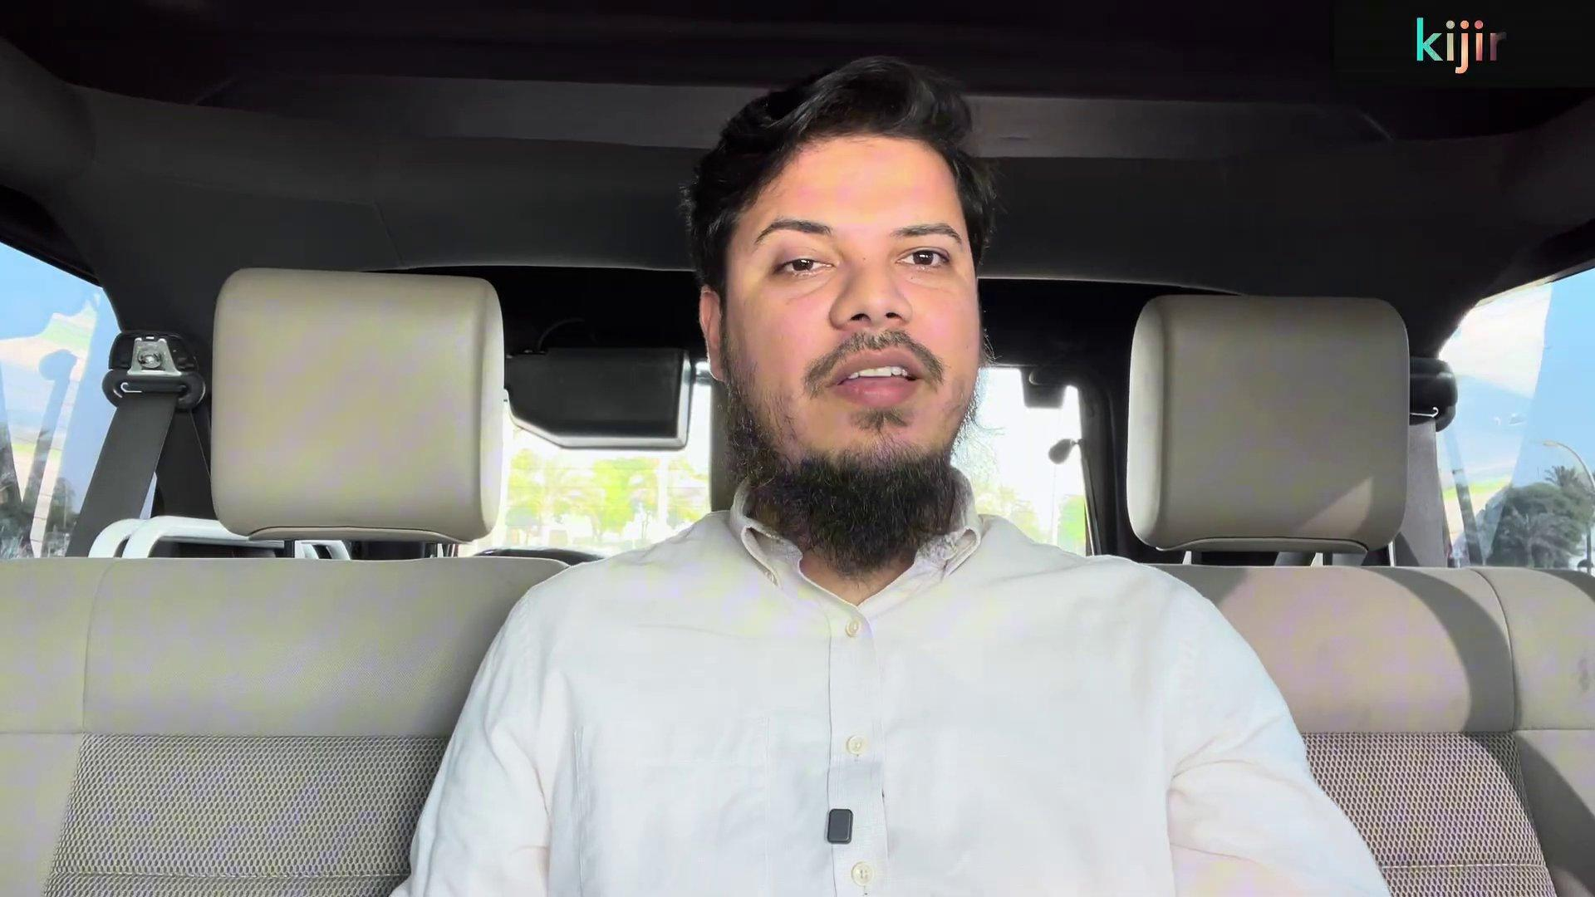
চিত্র ১১.৮: প্রিমিয়াম ক্যারিয়ার বনাম বিজনেস বনাম সেলস নেভিগেটর তুলনা (ভিডিও রেফারেন্স: ১৫:২০ মিনিট)
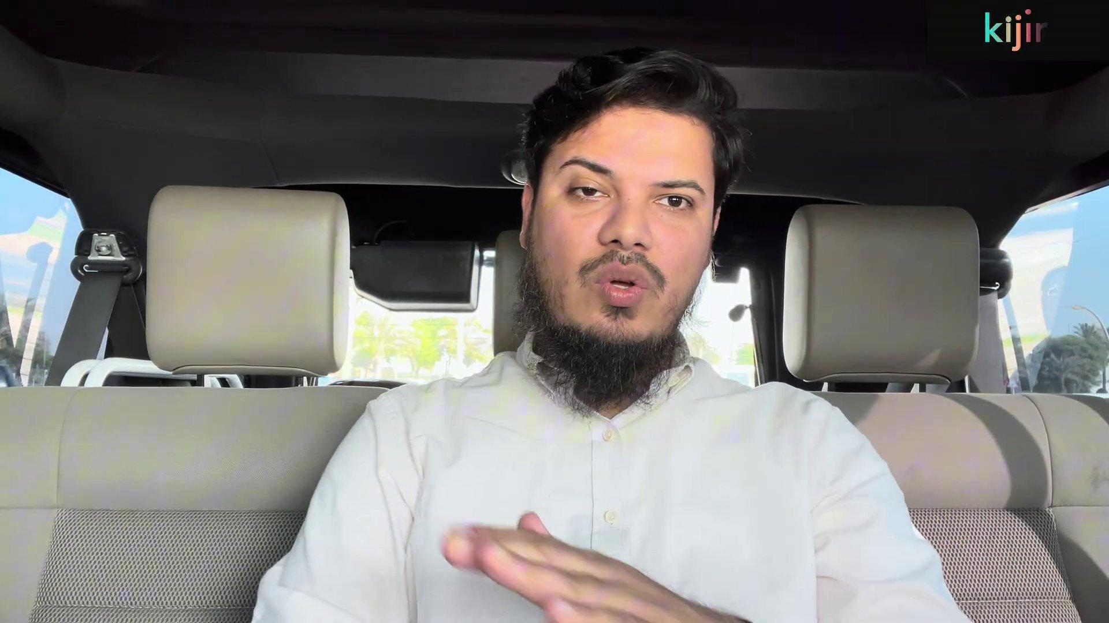
চিত্র ১১.৯: ফ্রি অ্যাকাউন্ট দিয়ে প্রিমিয়ামের সমান সুবিধা পাওয়ার ফ্রেমওয়ার্ক (ভিডিও রেফারেন্স: ২১:৪০ মিনিট)
চিত্র ১১.৭ ও ১১.৯ থেকে প্রিমিয়াম ফিচারের বাস্তবতা বনাম ফ্রি বিকল্প
১. ইনমেইল (InMail) বনাম ৩০০ অক্ষরের কানেকশন নোট: প্রিমিয়ামে মাসে মাত্র ৫টি ইনমেইল দেয়। কিন্তু ফ্রি অ্যাকাউন্টে আপনি প্রতি মাসে ১০০টির বেশি পার্সোনালাইজড কানেকশন নোট বিনামূল্যে পাঠাতে পারেন!
২. হু ভিউড ইউর প্রোফাইল: ফ্রি অ্যাকাউন্টে গত ৫ জন দর্শক দেখায়। যদি প্রোফাইল হেডলাইন অপটিমাইজড থাকে, তবে দর্শকরা নিজেরাই ইনবক্সে মেসেজ দেবে।
৩. ওপেন প্রোফাইল (Open Profile) ট্রিক: অনেক প্রিমিয়াম ইউজার ও রিক্রুটারের প্রোফাইল ‘Open Profile’ হিসেবে সেট করা থাকে। তাঁদেরকে আপনার সম্পূর্ণ ফ্রি অ্যাকাউন্ট থেকেই কোনো ক্রেডিট ছাড়া সরাসরি মেসেজ পাঠানো যায়!
৪. গুগল এক্স-রে (Google X-Ray) সার্চ: লিঙ্কডইনের মাসিক সার্চ লিমিট শেষ হয়ে গেলে গুগলে `site:linkedin.com/in/ "Title" "Location"` লিখে সার্চ দিয়ে শত শত প্রোফাইল ফ্রিতে ব্রাউজ করা যায়।

ভিডিও রেফারেন্স ও টাইমস্ট্যাম্প: [ভিডিও টাইমস্ট্যাম্প: ২১:৪০ মিনিট — ফ্রি অ্যাকাউন্টে প্রিমিয়াম হ্যাকস]
১১.৬: আন্তর্জাতিক স্টার্টআপ ফাউন্ডারের সাথে লাইভ ১:১ অফার ক্লোজিং
একজন আন্তর্জাতিক ক্লায়েন্ট বা স্টার্টআপ ফাউন্ডার যখন আপনার সাথে ১:১ ডিসকভারি কলে বসেন, তখন কীভাবে কথা বলতে হয় এবং অফার ফাইনাল করতে হয়, তার একটি বাস্তব লাইভ সেশন আমি রেকর্ড করে দেখিয়েছিলাম। ফাউন্ডাররা কখনোই আপনার রেজুমে পড়তে চান না; তাঁরা চান একজন স্ট্র্যাটেজিক পার্টনার।
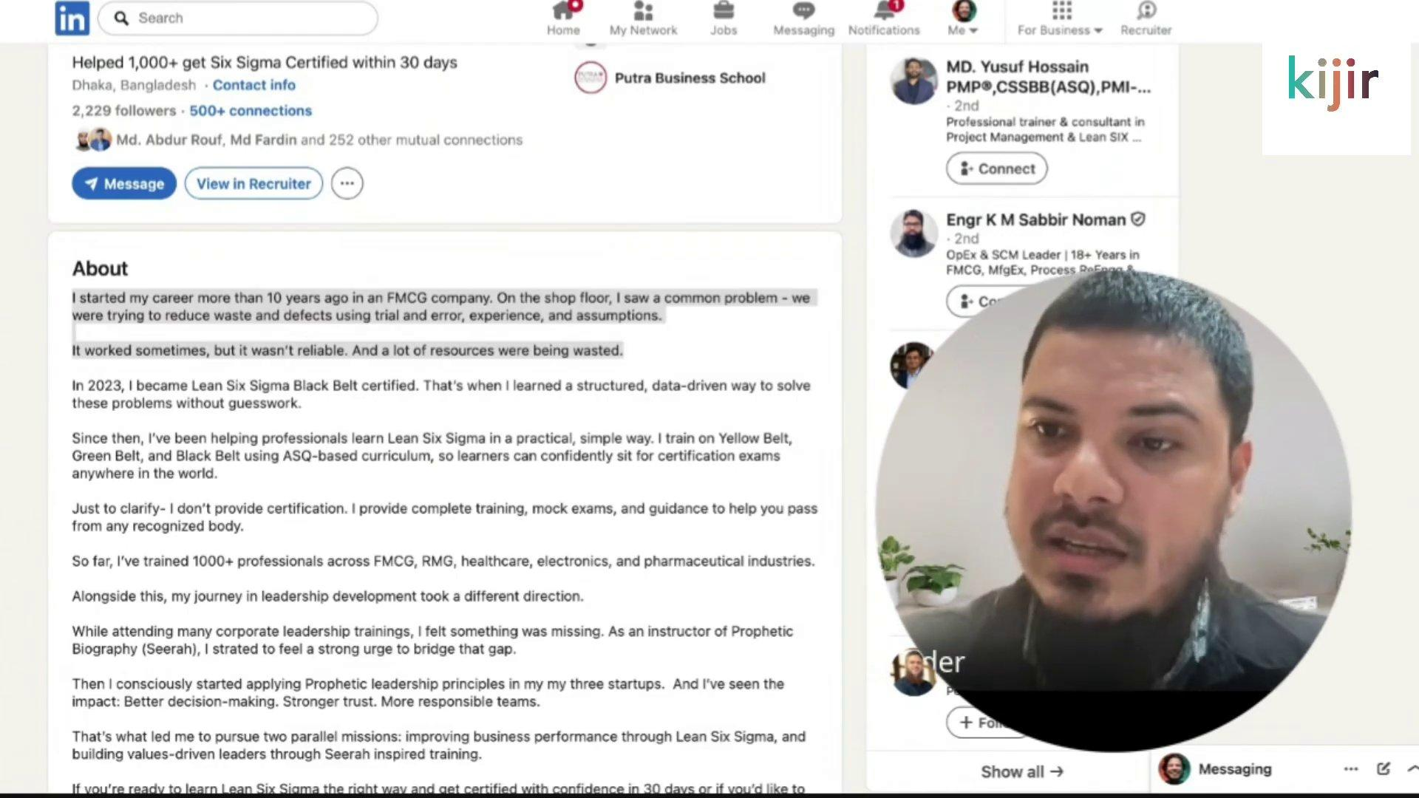
চিত্র ১১.১০: গ্লোবাল স্টার্টআপ ফাউন্ডারের সাথে লাইভ ১:১ অফার ক্লোজিং সেশন (ভিডিও রেফারেন্স: ০৭:৪৫ মিনিট)
চিত্র ১১.১০ থেকে ১:১ ডিসকভারি কলে হাই-টিকিট ($১,০০০-$৩,০০০+) অফার ক্লোজিং ফানেল
১. ডায়াগনোসিস প্রশ্ন (Diagnosis First): শুরুতেই নিজের গুণগান না গেয়ে ক্লায়েন্টের ব্যবসার দুর্বলতা শুনুন: “What is currently your biggest bottleneck in scaling this operation?”
২. সমাধানের কাঠামো উপস্থাপন: “Here is a 3-step action roadmap on how we will eliminate this bottleneck over the next 90 days.”
৩. প্রাইসিং কনফিডেন্স: দামে কোনো দ্বিধা না রেখে স্পষ্ট প্যাকেজ বলুন: “For this end-to-end execution, the retainer is $2,500/month. We can kick off this Monday.”

ভিডিও রেফারেন্স ও টাইমস্ট্যাম্প: [ভিডিও টাইমস্ট্যাম্প: ০৭:৪৫ মিনিট — ফাউন্ডার ১:১ কল ক্লোজিং]
১১.৭: ৪টি প্রফেশনাল পার্সোনার স্যালারি নেগোসিয়েশন ও ইন্টারভিউ স্ক্রিপ্টস
বিভিন্ন প্রফেশনালরা কীভাবে ইন্টারভিউতে স্যালারি নেগোসিয়েশন করবেন, তার জন্য ৪টি প্রস্তুতকৃত স্ক্রিপ্ট নিচে দেওয়া হলো:
🎯 চার পাঠকশ্রেণীর জন্য বিশেষ পাথওয়ে গাইড:
• ১. সফটওয়্যার ইঞ্জিনিয়ার (Lead Backend / Cloud Architect):: • এইচআর স্যালারি প্রশ্নের উত্তর: “I understand you need a ballpark figure. Based on the technical scope of migrating legacy services to Kubernetes and managing 99.99% SLA uptime, I’m targeting between $90,000 to $110,000 USD for a remote role, or 25,000 QAR/month plus family expat benefits for Doha. I’m eager to align with your structured band.”
• অফার কাউন্টার-নেগোসিয়েশন: “Thank you for the initial offer of $85,000. Given my proven track record of slashing AWS latency by 35% in my previous role, I’m confident I can drive similar efficiencies here. If we can reach $95,000 with annual performance equity, I’m ready to sign today!”
• ২. ডিজিটাল ও গ্রোথ মার্কেটার (Head of Growth / Global B2B Acquisition):: • এইচআর স্যালারি প্রশ্নের উত্তর: “My focus is entirely tied to CAC reduction and pipeline velocity. For driving outbound customer acquisition across the GCC region, my target compensation is 18,000 to 22,000 AED/month plus a performance incentive tied to qualified demo calls.”
• অফার কাউন্টার-নেগোসিয়েশন: “I’m thrilled by the team’s vision! Since your primary goal is scaling paid acquisition to $1M ARR, I’d love to propose an 18,000 AED base with a 5% milestone bonus on pipeline targets met.”
• ৩. ডেটা অ্যানালিস্ট / ডেটা সায়েন্টিস্ট (BI Specialist / Data Analytics Lead):: • এইচআর স্যালারি প্রশ্নের উত্তর: “Given the data infrastructure challenges and the need to build cross-functional KPI dashboards for executive leadership, my benchmark is between 15,000 to 18,000 QAR with full family medical coverage.”
• অফার কাউন্টার-নেগোসিয়েশন: “The base offer of 14,000 QAR is a solid foundation. However, looking at the cost of schooling and housing in West Bay, could we adjust the housing allowance component to 4,500 QAR to make this a seamless relocation for my family?”
• ৪. ফ্রেশ গ্র্যাজুয়েট ও ক্যারিয়ার চেঞ্জার (Junior Associate / Junior Engineer):: • এইচআর স্যালারি প্রশ্নের উত্তর: “As an entry-level global professional, my primary driver is learning and contributing to your engineering culture. Based on current international graduate benchmarks for this role, I am looking at the $2,000 to $2,800 USD/month range for remote contracts.”
• অফার কাউন্টার-নেগোসিয়েশন: “Thank you so much for the offer! I am fully committed to joining. Could we consider a 6-month performance review to adjust the base compensation once I successfully complete my initial project delivery milestones?”

অধ্যায় ১২: বাংলাদেশ থেকে রিলোকেশন, ওয়ার্ক ভিসা ও অ্যাকাউন্ট ট্রাবলশুটিং
“আন্তর্জাতিক চাকরি কোনো অলৌকিক ভাগ্য নয়; এটি সুনির্দিষ্ট নিয়মতান্ত্রিক প্রস্তুতি ও বৈধ আইনি প্রক্রিয়ার ফসল।”
১২.১: বাংলাদেশ থেকে আন্তর্জাতিক অফার লেটার প্রাপ্তি ও কন্ট্রাক্ট ভেরিফিকেশন
বাংলাদেশে সাধারণ মানুষের মাঝে একটি দীর্ঘদিনের কুসংস্কার রয়েছে: কোনো প্রভাবশালী আত্মীয়ের লবিং বা লাখ লাখ টাকার ভিজিট ভিসার দালাল ছাড়া নাকি বিদেশে ভালো চাকরি পাওয়া অসম্ভব! আমার নিজের বাস্তব জীবন এবং আমার মেন্টরশিপে শত শত প্রফেশনালের মধ্যপ্রাচ্য, চীন ও ইউরোপে গমন এই মিথকে সম্পূর্ণ গুঁড়িয়ে দিয়েছে। আপনি যদি মেধা ও আন্তর্জাতিক মান বজায় রেখে আবেদন করেন, তবে বিদেশি কোম্পানি নিজ খরচে আপনাকে ভিসা ও টিকিট দিয়ে নিয়ে যাবে।

চিত্র ১২.১: বাংলাদেশ থেকে আন্তর্জাতিক ইঞ্জিনিয়ারিং ক্যারিয়ার জার্নি ওভারভিউ (ভিডিও রেফারেন্স: ০১:৩০ মিনিট)

চিত্র ১২.২: লবিং ছাড়া আন্তর্জাতিক স্ট্যান্ডার্ডে বাংলাদেশি ট্যালেন্ট প্যাকেজিং (ভিডিও রেফারেন্স: ০৬:৪৫ মিনিট)
চিত্র ১২.১ ও ১২.২ থেকে অফার লেটার প্রাপ্তির পর ৪টি গুরুত্বপূর্ণ আইনি যাচাই
১. অফার লেটারের বৈধতা যাচাই: কোম্পানির অফিশিয়াল ডোমেইন ইমেইল থেকে অফার এসেছে কি না এবং অফিশিয়াল সিল-স্বাক্ষর আছে কি না তা পরখ করুন।
২. প্রবেশন ও নোটিশ পিরিয়ড ক্লজ: প্রবেশন পিরিয়ড সাধারণত ৩ থেকে ৬ মাস হতে পারে। নোটিশ পিরিয়ড কত দিন (সাধারণত ৩০ থেকে ৯০ দিন) তা দেখে নিন।
৩. বন্ডিং বা জরিমানা ক্লজ প্রতিরোধ: কোনো অন্যায্য আর্থিক জরিমানার শর্ত আছে কি না তা আইনজীবীর মতো সতর্ক চোখে পড়ুন।
৪. রিলোকেশন ও টিকিট স্পনসরশিপ: কোম্পানি ওয়ার্ক ভিসা প্রসেসিং ফি এবং বিমান টিকিট বহন করছে কি না তা নিশ্চিত হোন। বৈধ কোম্পানি কখনোই প্রার্থীর কাছে ভিসা ফি চায় না।

ভিডিও রেফারেন্স ও টাইমস্ট্যাম্প: [ভিডিও টাইমস্ট্যাম্প: ০১:৩০ মিনিট — গ্লোবাল ক্যারিয়ার জার্নি]
১২.২: ওয়ার্ক ভিসা প্রসেসিং পাইপলাইন (স্টেপ-বাই-স্টেপ ডকুমেন্টেশন)
অফার লেটার সাইন করার পর শুরু হয় সরকারি ভিসা ও ডকুমেন্টেশন প্রসেস। এই ধাপে ছোট একটি ভুল বা অবহেলা আপনার ভিসাকে কয়েক মাস পিছিয়ে দিতে পারে।
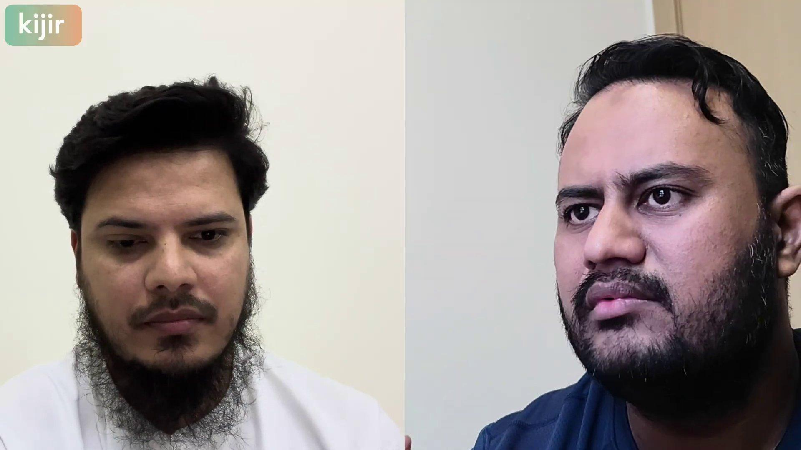
চিত্র ১২.৩: আন্তর্জাতিক ডিসিশন মেকারদের সাথে সরাসরি যোগাযোগের পথ (ভিডিও রেফারেন্স: ১৫:১৫ মিনিট)

চিত্র ১২.৪: আন্তর্জাতিক অফার লেটার প্রাপ্তি ও কন্ট্রাক্ট ক্লজ যাচাইকরণ (ভিডিও রেফারেন্স: ২৪:৩০ মিনিট)
চিত্র ১২.৩ ও ১২.৪ থেকে ওয়ার্ক ভিসা ডকুমেন্টেশনের ৪টি বাধ্যতামূলক ধাপ
ধাপ ১: পুলিশ ক্লিয়ারেন্স সার্টিফিকেট: বাংলাদেশ পুলিশের অনলাইন পোর্টাল থেকে আবেদন করে নিজের নামের ক্লিন পুলিশ ক্লিয়ারেন্স সংগ্রহ করুন (মেয়াদ ৬ মাস)।
ধাপ ২: শিক্ষাগত সনদ সত্যায়ন: এসএসসি, এইচএসসি ও ব্যাচেলর ডিগ্রির মূল সার্টিফিকেট নিজ শিক্ষা বোর্ড, বিশ্ববিদ্যালয় এবং শিক্ষা মন্ত্রণালয় থেকে সত্যায়িত করান।
ধাপ ৩: পররাষ্ট্র মন্ত্রণালয় (MOFA) সত্যায়ন: সেগুনবাগিচায় বাংলাদেশ পররাষ্ট্র মন্ত্রণালয় থেকে সমস্ত একাডেমিক ও ম্যারেজ সার্টিফিকেট সত্যায়ন নিশ্চিত করুন।
ধাপ ৪: টার্গেট দেশের দূতাবাস সত্যায়ন: টার্গেট দেশের (যেমন: কাতার এম্বাসি, চীন এম্বাসি বা ইউএই কনস্যুলেট) নির্ধারিত ভিএফএস বা ড্রপবক্সে জমা দিয়ে চূড়ান্ত লিগালাইজেশন স্ট্যাম্প নিন।

ভিডিও রেফারেন্স ও টাইমস্ট্যাম্প: [ভিডিও টাইমস্ট্যাম্প: ২৪:৩০ মিনিট — অফার লেটার ও ভিসা পাইপলাইন]
১২.৩: মেডিক্যাল পরীক্ষা, দূতাবাস ভেরিফিকেশন ও রিলোকেশন প্রস্তুতি
কাগজপত্র সত্যায়নের সমান্তরালে নিয়োগকারী কর্তৃপক্ষ আপনাকে অনুমোদিত মেডিক্যাল সেন্টারে শারীরিক পরীক্ষার নির্দেশ দেবে।

চিত্র ১২.৫: সার্টিফিকেট নোটারাইজেশন ও পররাষ্ট্র মন্ত্রণালয় সত্যায়ন পাইপলাইন (ভিডিও রেফারেন্স: ২৯:১০ মিনিট)

চিত্র ১২.৬: মেডিক্যাল পরীক্ষা, ভিসা স্ট্যাম্পিং ও দূতাবাস সাক্ষাৎকার (ভিডিও রেফারেন্স: ৩৩:২০ মিনিট)
চিত্র ১২.৫ ও ১২.৬ থেকে রিলোকেশন ও মেডিক্যাল চেকলিস্ট
১. গামকা (GAMCA) মেডিক্যাল ফিটনেস: উপসাগরীয় দেশগুলোর (GCC) জন্য গামকা অনুমোদিত হাসপাতাল থেকে রক্ত পরীক্ষা ও চেস্ট এক্স-রে করে ‘Fit’ রিপোর্ট সংগ্রহ করুন।
২. বিএমইটি (BMET) ইমিগ্রেশন ক্লিয়ারেন্স কার্ড: বাংলাদেশ সরকারের জনশক্তি কর্মসংস্থান ও প্রশিক্ষণ ব্যুরো (BMET) থেকে স্মার্ট ইমিগ্রেশন কার্ড সংগ্রহ করা বাধ্যতামূলক।
৩. ডলার এনডোর্সমেন্ট ও ইন্টারন্যাশনাল কার্ড: যাত্রা শুরুর আগে পাসপোর্টে অন্তত ১,০০০ থেকে ২,০০০ ডলার এনডোর্স করুন এবং আন্তর্জাতিক ডুয়েল কারেন্সি ডেবিট/ক্রেডিট কার্ড সাথে রাখুন।
৪. গুরুত্বপূর্ণ নথির ফোল্ডার: সকল মূল সার্টিফিকেট, অফার লেটার, ওয়ার্ক পারমিট কপি ও পাসপোর্টের অন্তত ৫ সেট নোটারাইজড কপি আলাদা ব্যাগে রাখুন।

ভিডিও রেফারেন্স ও টাইমস্ট্যাম্প: [ভিডিও টাইমস্ট্যাম্প: ৩৩:২০ মিনিট — মেডিক্যাল টেস্ট ও দূতাবাস প্রসেস]
১২.৪: প্রবাসে প্রথম ৯০ দিন — কালচারাল ইন্টিগ্রেশন ও পারফরম্যান্স কৌশল
বিমান থেকে নেমে নতুন দেশে পা রাখার পর শুরু হয় প্রবাস জীবনের আসল লড়াই। আন্তর্জাতিক অফিসে ভারত, মিশর, পাকিস্তান, যুক্তরাজ্য, ফিলিপাইনসহ নানান দেশের মানুষের সাথে কাজ করতে হয়। এই প্রথম ৯০ দিনই নির্ধারণ করে দেবে আপনি কোম্পানিতে কত দ্রুত পদোন্নতি পাবেন।

চিত্র ১২.৭: নতুন দেশে পৌঁছানো ও প্রথম ৯০ দিনের পারফরম্যান্স কৌশল (ভিডিও রেফারেন্স: ৩৯:৪০ মিনিট)
চিত্র ১২.৭ থেকে প্রবাসে প্রথম ৯০ দিনের সাফল্যের ৩টি ভিত্তি
১. প্রথম ৩০ দিন (লিসেনিং ও টিম কালচার): শুরুতেই অতিরিক্ত জ্ঞান জাহির না করে কোম্পানির কর্মপদ্ধতি, কোডবেস ও লিডারশিপ স্টাইল গভীর মনোযোগ দিয়ে পর্যবেক্ষণ করুন।
২. দ্বিতীয় ৩০ দিন (কুইক উইন ডেলিভারি): একটি দৃশ্যমান কিন্তু মাঝারি আকারের চ্যালেঞ্জিং কাজ হাতে নিন এবং ডেডলাইনের আগে নিখুঁতভাবে ডেলিভারি দিয়ে সবার আস্থা অর্জন করুন।
৩. তৃতীয় ৩০ দিন (স্ট্র্যাটেজিক পার্টনারশিপ): ক্রস-ফাংশনাল টিমের সিনিয়রদের সাথে সুসম্পর্ক গড়ে তুলুন এবং পরবর্তী কোয়ার্টারের রোডম্যাপে সক্রিয় অবদান রাখুন।

ভিডিও রেফারেন্স ও টাইমস্ট্যাম্প: [ভিডিও টাইমস্ট্যাম্প: ৩৯:৪০ মিনিট — প্রথম ৯০ দিনের পারফরম্যান্স ব্লুপ্রিন্ট]
১২.৫: লিঙ্কডইন অ্যাকাউন্ট রেস্ট্রিকশন ও ব্যান হওয়ার ১০টি মারাত্মক কারণ
আন্তর্জাতিক ক্যারিয়ারের সবচেয়ে মূল্যবান সম্পদ হলো আপনার লিঙ্কডইন প্রোফাইল। অথচ একটু অসাবধান হলেই বছরের পর বছর গড়ে তোলা এই প্রোফাইলটি চিরতরে ব্যান হয়ে যেতে পারে! আমার নিজের অ্যাকাউন্টও ক্যারিয়ারের শুরুর দিকে অসতর্কতার কারণে এক সপ্তাহের জন্য রেস্ট্রিক্ট হয়েছিল।

চিত্র ১২.৮: লিঙ্কডইন অ্যাকাউন্ট রেস্ট্রিকশন ও ব্যান হওয়ার ১০টি মারাত্মক কারণ (ভিডিও রেফারেন্স: ০০:৫০ মিনিট)

চিত্র ১২.৯: রিয়েল লাইফ কেস স্টাডি: ১ সপ্তাহের জন্য অ্যাকাউন্ট ব্যান ও ফেরত পাওয়ার ঘটনা (ভিডিও রেফারেন্স: ০২:১৫ মিনিট)
চিত্র ১২.৮ ও ১২.৯ থেকে অ্যাকাউন্ট ব্যান হওয়ার ১০টি মারাত্মক ভুল
১. আনঅথোরাইজড থার্ড-পার্টি অটোমেশন: অটোমেটেড কানেকশন বা বট স্ক্র্যাপার (Dux-Soup, Octopus ইত্যাদি) ব্যবহার করলে লিঙ্কডইন অ্যালগরিদম তৎক্ষণাৎ ফ্ল্যাগ করে।
২. দৈনিক অস্বাভাবিক কানেকশন স্প্যাম: একদিনে ১০০-২০০ কানেকশন পাঠালে উইকলি রেস্ট্রিকশন নেমে আসে। সপ্তাহে ১০০টির বেশি পাঠাবেন না।
৩. কপি-পেস্ট ইনবক্স স্প্যামিং: একই মেসেজ হুবহু কপি করে শত শত মানুষকে পাঠালে প্রাপকরা ‘I don’t know this person’ বা স্প্যাম রিপোর্ট করেন।
৪. ঘন ঘন আইপি ও লোকেশন পরিবর্তন: ভিপিএন অন করে এক মুহূর্তে আমেরিকা, পরের মুহূর্তে বাংলাদেশ দেখালে সিকিউরিটি লক পড়ে।
৫. অসত্য নাম বা ভুয়া প্রোফাইল ছবি: কোম্পানির নাম দিয়ে বা কার্টুন ছবি দিয়ে ব্যক্তিগত অ্যাকাউন্ট চালানো নীতিবিরুদ্ধ।
৬. অন্যের কন্টেন্ট চুরি ও কপিরাইট লঙ্ঘন: অন্যের ভাইরাল পোস্ট নিজের নামে চালিয়ে দিলে অরিজিনাল ক্রিয়েটর কপিরাইট স্ট্রাইক দিতে পারেন।
৭. ইনবক্সে লিঙ্ক ও অফার বোম্বার্ডিং: প্রথম মেসেজেই টেলিগ্রাম, হোয়াটসঅ্যাপ বা ফাইভারের লিঙ্ক দেওয়া।
৮. একসাথে একাধিক অ্যাকাউন্ট ব্যবহার: একই ব্যক্তি নিজের নামে একাধিক লিঙ্কডইন অ্যাকাউন্ট খুললে সবকটি ব্যান হয়।
৯. আনঅফিশিয়াল প্রিমিয়াম কি কেনা: ফেসবুকের বিভিন্ন পেজ থেকে কম দামে চোরাই বা অবৈধ প্রিমিয়াম অ্যাকাউন্ট নিলে অ্যাকাউন্ট পার্মানেন্ট ব্যান হয়।
১০. কমিউনিটি গাইডলাইন লঙ্ঘন: ধর্মীয়, রাজনৈতিক বা অবমাননাকর মন্তব্য করা।

ভিডিও রেফারেন্স ও টাইমস্ট্যাম্প: [ভিডিও টাইমস্ট্যাম্প: ০২:১৫ মিনিট — অ্যাকাউন্ট ব্যান কেস স্টাডি]
১২.৬: অ্যাকাউন্ট রেস্ট্রিক্ট হলে আইডি ভেরিফিকেশন ও আপিল প্রোটোকল
যদি কখনো দুর্ভাগ্যবশত আপনার অ্যাকাউন্ট সাময়িক বা স্থায়ীভাবে রেস্ট্রিক্ট হয়ে যায়, তবে আতঙ্কিত না হয়ে শান্ত মাথায় সঠিক আইনি প্রোটোকল অনুসরণ করুন।

চিত্র ১২.১০: এনআইডি/পাসপোর্ট সাবমিশন ও লিঙ্কডইন অ্যাকাউন্ট রিকভারি প্রোটোকল (ভিডিও রেফারেন্স: ০৭:২০ মিনিট)
চিত্র ১২.১০ থেকে লিঙ্কডইন অ্যাকাউন্ট রিকভারি ও আপিল স্টেপস
১. Persona ভেরিফিকেশন সিস্টেম: লিঙ্কডইন স্বয়ংক্রিয়ভাবে একটি ভেরিফিকেশন লিঙ্ক দেবে যেখানে মূল পাসপোর্টের (বা স্মার্ট এনআইডি কার্ডের) ৪ কোণাসমেত স্পষ্ট ছবি আপলোড করতে হবে।
২. প্রফেশনাল সাপোর্ট টিকিট ওপেন: লিঙ্কডইন হেল্প ডেস্কে গিয়ে মার্জিত ভাষায় লিখুন: “Dear LinkedIn Trust & Safety Team, my profile was unintentionally restricted. I assure full adherence to User Agreement. Attached is my government-issued photo ID for immediate verification.”
৩. ধৈর্য ধারণ ও বারবার চেষ্টা না করা: রিভিউতে সাধারণত ২৪ থেকে ৭২ ঘণ্টা সময় লাগে। এই সময়ে বারবার নতুন অ্যাকাউন্ট খোলার চেষ্টা করবেন না, এতে আইপি স্থায়ী ব্ল্যাকলিস্টে পড়তে পারে।

ভিডিও রেফারেন্স ও টাইমস্ট্যাম্প: [ভিডিও টাইমস্ট্যাম্প: ০৭:২০ মিনিট — আইডি ভেরিফিকেশন ও আপিল]
১২.৭: ৪টি প্রফেশনাল পার্সোনার রিলোকেশন ও অ্যাকাউন্ট প্রোটেকশন চেকলিস্ট
বাংলাদেশ থেকে আন্তর্জাতিক গন্তব্যে পাড়ি দেওয়ার সময় বিভিন্ন পেশার প্রার্থীদের জন্য বিশেষায়িত চেকলিস্ট নিচে সংযুক্ত করা হলো:
🎯 চার পাঠকশ্রেণীর জন্য বিশেষ পাথওয়ে গাইড:
• ১. সফটওয়্যার ইঞ্জিনিয়ার (Cloud & DevOps Specialist):: • টেকনিক্যাল আর্সেট প্রিপারেশন: গিটহাব রিপোজিটরি, ডকার হাব ও ব্যক্তিগত ক্লাউড পোর্টফোলিও পার্সোনাল ইমেইলে ব্যাকআপ রাখা।
• ওয়ার্ক স্টেশন ও ট্যাক্স সেটআপ: নতুন দেশের ওয়ার্ক পারমিটের অধীনে ট্যাক্স আইডেন্টিফিকেশন নাম্বার (TIN) এবং লোকাল ব্যাংক অ্যাকাউন্ট দ্রুত খোলা।
• ২. ডিজিটাল ও গ্রোথ মার্কেটার (Head of Growth / Acquisition):: • ক্যাম্পেইন ডেটা ও পোর্টফোলিও সুরক্ষা: পূর্বতন কোম্পানির এনডিএ (NDA) ভঙ্গ না করে কেস স্টাডি রিপোর্ট সুরক্ষিত রাখা।
• রিজিয়নাল মার্কেট ও কালচার স্টাডি: জিসিসি বা ইউরোপীয় অঞ্চলের কনজিউমার ডাটা প্রাইভেসি আইন (GDPR) সম্পর্কে গভীর জ্ঞান অর্জন।
• ৩. ডেটা অ্যানালিস্ট / ডেটা সায়েন্টিস্ট (BI Specialist / Data Analytics):: • ডকুমেন্টেশন ও ক্রেডেনশিয়াল লিগালাইজেশন: একাডেমিক ডিগ্রির পাশাপাশি এডব্লিউএস বা গুগল ক্লাউড ডেটা সার্টিফিকেশন ব্যাজগুলো লিঙ্কডইনে ভেরিফাইড রাখা।
• প্রথম ৯০ দিনের গোল: টার্গেট অর্গানাইজেশনের ডেটা পাইপলাইন অডিট করে অন্তত ১টি এক্সিকিউটিভ ড্যাশবোর্ড দ্রুত লাইভ করা।
• ৪. ফ্রেশ গ্র্যাজুয়েট ও ক্যারিয়ার চেঞ্জার (Junior Engineer / Associate):: • মৌলিক কাগজপত্র ও পুলিশ ক্লিয়ারেন্স: অফার পাওয়ার আগেই পুলিশ ক্লিয়ারেন্স ও মূল সনদের নোটারি সত্যায়ন সম্পন্ন রাখা।
• লিসেনিং ও কালচারাল এডাপটেশন: সিনিয়র কলিগ ও মেন্টরদের সাথে বিনয়ী আচরণ বজায় রেখে দ্রুত টিমের নিয়মিত ডেলিভারিতে আত্মনিয়োগ করা।

সমাপনী বক্তব্য ও পরবর্তী আন্তর্জাতিক ক্যারিয়ার পথনির্দেশিকা
আলহামদুলিল্লাহ! এই মাস্টার ব্লুপ্রিন্টের ১২টি অধ্যায়ে আমরা আন্তর্জাতিক ক্যারিয়ারের প্রতিটি ধাপ—গ্লোবাল মাইন্ডসেট ও রিক্রুটার সাইকোলজি থেকে শুরু করে লিঙ্কডইন প্রোফাইল আর্কিটেকচার, এটিএস ফ্রেন্ডলি আন্তর্জাতিক রেজুমে, সোশ্যাল সেলিং, কোল্ড আউটরিচ, স্যালারি নেগোসিয়েশন এবং বৈধ উপায়ে বাংলাদেশ থেকে ভিসা প্রসেসিং পর্যন্ত প্রতিটি খুটিনাটি কৌশল অত্যন্ত গভীর ও ব্যবহারিক আঙ্গিকে উন্মোচন করেছি।
মনে রাখবেন, এই বইটি কোনো অলস পাঠের জন্য নয়; এটি একটি অ্যাকশন ওরিয়েন্টেড কাজের নির্দেশিকা। বইটির প্রতিটি অধ্যায়ের শেষে দেওয়া চেকলিস্ট, চার্ট ও পার্সোনা অনুযায়ী যদি আপনি প্রতিদিন অন্তত ১ থেকে ২ ঘণ্টা শৃঙ্খলাবদ্ধভাবে কাজ করেন, তবে ইনশাআল্লাহ ৩ থেকে ৬ মাসের মাঝে আপনার ইনবক্সে আন্তর্জাতিক হেডহান্টারদের নক আসতে বাধ্য।
আপনার সফল আন্তর্জাতিক ক্যারিয়ারের পথ সুগম হোক। আল্লাহ আমাদের সবার প্রচেষ্টাকে কবুল করুন। আমীন।

